|  |  |
| --- | --- |
| C:\Users\oelberkaoui\AppData\Local\Microsoft\Windows\INetCache\Content.MSO\DA820A04.tmp | C:\Users\oelberkaoui\AppData\Local\Microsoft\Windows\INetCache\Content.MSO\A1B5B806.tmp |



**« ACQUISITION, MISE EN OEUVRE ET MAINTENANCE D’UNE SOLUTION BACK OFFICE POSTAL »**

Spécifications fonctionnelles détaillées

**MODULE 1**



**Accélérons ensemble votre transformation digitale**

Accélérons ensemble votre transformation digitale

Accélérons ensemble votre transformation digitale

Accélérons ensemble votre transformation digitale

Accélérons ensemble votre transformation digitale

Accélérons ensemble votre transformation digitale

Accélérons ensemble votre transformation digitale

Accélérons ensemble votre transformation digitale

Préambule

Introduction

Ce document est une spécification fonctionnelle détaillée. Il a pour but de décrire et détailler l’ensemble des cas d’utilisation et des règles de gestion relatifs à la solution de gestion du Back Office Postal.

Documents de base

Les documents de base utilisés pour l’élaboration de cette SFD sont les suivants :

* Cahier de charge initial élaboré et envoyé par Barid Al Maghrib
* Liste des comptes rendus validés par Barid Al Maghrib suite à l’ensemble des séances de spécifications effectuées en collaboration avec les équipes Projet de Barid Al Maghrib
* L’ensemble des maquettes et des règles de gestions parcourues en atelier et validées par la DSI et l’équipe de Barid Al Maghrib.

Intervenants

Les principaux profils d’intervenants des deux parties dans le projet se présentent comme suit :

|  |  |
| --- | --- |
| Maitre d’ouvrage | Maitre d’œuvre |
| M. le DSI de Barid Al Maghrib | Direction Neotech Solutions |
| Chef de projet | Chef de projet |
| Experts fonctionnels | Experts techniques |
| Equipe des représentants des utilisateurs | Experts fonctionnels |
| Architectes | |
| Concepteur | |
| Développeurs | |
| Administrateur de base de données | |
| Testeurs | |
| Formateurs | |

Définitions et acronymes

|  |  |
| --- | --- |
| Terme | Description |
| MOA | Maitrise d’ouvrage |
| MOE | Maitrise d’œuvre |

Mise en œuvre et evolution du document

Responsabilités

Le Chef de projet Neotech Solutions est responsable de la création du présent document. Il doit veiller au respect des engagements et les règles de gestion exigées par l’équipe BAM qui y sont décrits et d’en assurer sa mise à jour tout le long du déroulement du projet.

Validation du document

Ce document est soumis à l’approbation de l’équipe BAM.

Modifications du document

|  |  |  |  |
| --- | --- | --- | --- |
| Version | Date | Auteur | Changements |
| *1.0* | 04/05/2022 | Oussama ELFETHOUNI | Création du document |
| *1.1* | 25/05/2022 | Oussama ELFETHOUNI | Modification du document |
| *1.2* | 08/06/2022 | Oussama ELFETHOUNI | Modification du document |

**Table des matières**

Préambule 2

Introduction 2

Documents de base 2

Intervenants 2

Définitions et acronymes 3

Mise en œuvre et evolution du document 3

Responsabilités 3

Validation du document 3

Modifications du document 3

Présentation du projet 17

Exigences fonctionnelles 18

UC 1 : Connexion à l’Application 18

UC 1.1 : S’authentifier à l’application 18

UC 1.2 : Activer l’option mot de passe oublie 20

UC 1.3 : Modifier le mot de passe suite à la première connexion 23

UC 1.4 : Afficher la page d’accueil de l’application 24

UC 2 : Administration de la Solution 26

UC 2.1 : Gestion des Fonctions 26

UC 2.2 : Gestion des Rôles 30

UC 2.3 : Gestion des Notifications 38

UC 2.4 : Gestion des Délais de garde 42

UC 3 : Gestion des Référentiels 46

UC 3.1 : Référentiel des Utilisateurs 46

UC 3.2 : Référentiel Entités 53

UC 4 : Gestion des Réceptions 69

UC 4.1 : Afficher la liste des envois réceptionnés 69

UC 4.2 : Réceptionner des contenants 71

UC 4.3 : Réceptionner des envois 76

UC 4.4 : Afficher les statistiques détaillées 87

UC 5 : Gestion des Expéditions 89

UC 5.1 : Gérer les manifestes 89

UC 5.2 : Gérer les contenants 113

UC 5.3 : Gérer les PART 115 127

UC 6 : Gestion des Distributions 134

UC 6.1 : Afficher la liste des envois à distribuer 134

UC 6.2 : Afficher la liste des DNL en cours 140

UC 6.3 : Afficher la liste des DNL clôturées 145

UC 6.4 : Créer une DNL 148

UC 6.5 : Editer une DNL 149

UC 6.6 : Effectuer le retour d’information pour les envois enregistrés 159

UC 6.7 : Effectuer le retour d’information pour les envois ordinaires 165

UC 6.8 : Afficher la liste des envois en rétention 168

UC 7 : Gestion des Collectes 190

UC 7.1 : Planifier des tournées de collecte 190

UC 7.2 : Validation des tournées de collecte 204

UC 7.3 : Exécuter des tournées de collecte 222

UC 8 : Gestion des Annulations 232

UC 8.1 : Afficher la liste des opérations annulées 232

UC 8.2 : Ajouter une nouvelle annulation 233

UC 9 : Application Mobile 236

UC 9.1 : Connexion à l’Application 236

UC 9.2 : Gestion des Réceptions 242

UC 9.3 : Gestion des Expéditions 251

UC 9.4 : Gestion des Distributions 288

UC 9.5 : Gestion des Collectes 326

**Table des figures**

Figure 1 : S'authentifier à l'application 18

Figure 2 : Récupérer mot de passe 20

Figure 3 : Réinitialiser Mot de Passe 21

Figure 4 : Afficher la Page d'Accueil 24

Figure 5 : Afficher la liste des Fonctions 26

Figure 6 : Supprimer une Fonction 27

Figure 7 : Ajouter / Editer une Fonction 28

Figure 8 : Afficher la liste des Rôles 30

Figure 9 : Supprimer un Rôle 31

Figure 10 : Ajouter / Editer un Rôle 32

Figure 11 : Annuler l’ajout d’un Rôle 33

Figure 12 : Affecter les droits aux rôles 34

Figure 13 : Annuler l’Affectation des Droits au Rôle 35

Figure 14 : Affecter les Utilisateurs au Rôle 36

Figure 15 : Annuler l’Affectation des Utilisateurs au Rôle 37

Figure 16 : Afficher la liste des Notifications 38

Figure 17 : Supprimer une Notification 39

Figure 18 : Ajouter / Editer une Notification 40

Figure 19 : Consulter une Notification 41

Figure 20 : Liste des Délais de garde 42

Figure 21 : Supprimer Délai de garde 43

Figure 22 : Ajouter / Editer Délai de garde 44

Figure 23 : Consulter Délai de garde 45

Figure 24 : Afficher la liste des Utilisateurs 48

Figure 25 : Afficher la Pop-In Désactiver Utilisateur 49

Figure 26 : Editer Fiche Utilisateur → Informations Générales 50

Figure 27 : Editer Fiche Utilisateur → Informations Authentification 51

Figure 28 : Afficher la liste des Entités 55

Figure 29 : Pop-In Désactiver Entité 56

Figure 30 : Editer Fiche Entité → Informations Générales 57

Figure 31 : Editer Fiche Entité → Liste des Utilisateurs 58

Figure 32 : Editer Fiche Entité → Liste des Sites de mise en instance 59

Figure 33 : Editer Fiche Entité → Liste des Next Office 60

Figure 34 : Editer Fiche Entité → Liste des Dépêches 61

Figure 35 : Editer Fiche Entité → Liste des Axes 62

Figure 36 : Editer Fiche Entité → Liste des Compartiments 63

Figure 37 : Editer Horaires d’ouverture 66

Figure 38 : Pop-In Ajouter / Editer site de Mise en Instance 67

Figure 39 : Pop-In Ajouter un Next Office 67

Figure 40 : Pop-In Ajouter une Dépêche 67

Figure 41 : Pop-In Ajouter un Axe 68

Figure 42 : Afficher la liste des envois réceptionnés 69

Figure 43 : Valider la réception des contenants 71

Figure 44 : Afficher alerte envoi unitaire non constaté 73

Figure 45 : Afficher alerte Erreur / Fausse direction 73

Figure 46 : Editer la date de réception du contenant 74

Figure 47 : Popin confirmation suppression d’un contenant de la liste 74

Figure 48 : Popin confirmation suppression de plusieurs contenants 74

Figure 49 : Editer en masse la date de réception des contenants 75

Figure 50 : Afficher alerte contenant déjà réceptionné 75

Figure 51 : Réceptionner des envois en mode normal 76

Figure 52 : Popin détail des envois restants à recevoir 78

Figure 53 : Afficher alerte envoi unitaire non constaté 79

Figure 54 : Afficher alerte envoi dans un lot non constaté 79

Figure 55 : Afficher alerte Erreur / Fausse direction 80

Figure 56 : Editer la date de réception 80

Figure 57 : Editer le nombre d’envois ordinaires à réceptionner 81

Figure 58 : Editer l’état de l’envoi 81

Figure 59 : Popin confirmation suppression envoi 81

Figure 60 : Editer le nombre d’envois ordinaires à réceptionner 82

Figure 61 : Editer en masse l’état de l’envoi 82

Figure 62 : Popin confirmation suppression de plusieurs envois 82

Figure 63 : Editer en masse la date de réception 83

Figure 64 : Afficher alerte envoi déjà réceptionné 83

Figure 65 : Réceptionner des envois en mode dégradé 84

Figure 66 : Afficher les statistiques détaillées 87

Figure 67 : Afficher la liste des PART 127

Figure 68 : Générer les PART 129

Figure 69 : Message confirmation génération PART individuel 130

Figure 70 : Message confirmation génération PART global 130

Figure 71 : Message pour intégrer les contenants à un PART existant 131

Figure 72 : Choisir PART individuel existant 131

Figure 73 : Message confirmation génération PART individuel 131

Figure 74 : Message d’erreur contenant faisant déjà partir d’un autre PART individuel 131

Figure 75 : Message confirmation génération de deux PART individuels 132

Figure 76 : Message pour intégrer les contenants à un PART existant 132

Figure 77 : Choisir PART individuel existant 133

Figure 78 : Message confirmation génération PART individuel 133

Figure 79 : Afficher la liste des envois à distribuer 134

Figure 80 : Message confirmation génération DNL 136

Figure 81 : Popin transfert d’un envoi vers une autre tournée 137

Figure 82 : Message confirmation suppression des envois à distribuer 137

Figure 83 : Message d’alerte aucun envoi coché 138

Figure 84 : Message confirmation génération DNL 138

Figure 85 : Popin transfert d’un envoi vers une autre tournée 139

Figure 86 : Message confirmation suppression des envois à distribuer 139

Figure 87 : Afficher la liste des DNL en cours 140

Figure 88 : Message confirmation de la validation des DNL 142

Figure 89 : Message confirmation suppression des DNL 142

Figure 90 : Message d’alerte aucune DNL cochée 143

Figure 91 : Message confirmation de la validation des DNL 143

Figure 92 : Message confirmation fusion des DNL 143

Figure 93 : Message confirmation suppression des DNL 144

Figure 94 : Afficher la liste des DNL clôturées 145

Figure 95 : Message d’alerte aucune DNL cochée 147

Figure 96 : Message confirmation réouverture des DNL 147

Figure 97 : Créer / Editer une DNL 148

Figure 98 : Créer / Editer une DNL 149

Figure 99 : Message d’alerte aucun envoi coché 151

Figure 100 : Popin confirmation dépassement plafond CRBT 152

Figure 101 : Popin de retour d’information 152

Figure 102 : Popin livraison de l’envoi au client lui-même 152

Figure 103 : Popin livraison de l’envoi à un Tuteur / Témoin 153

Figure 104 : Popin livraison de l’envoi à un Mandataire 153

Figure 105 : Popin livraison de l’envoi à un Ayant droit 154

Figure 106 : Popin non-livraison de l’envoi 155

Figure 107 : Popin transfert envoi à un autre facteur 155

Figure 108 : Popin transfert d’envoi au facteur lui-même 156

Figure 109 : Popin changement du mode de livraison 157

Figure 110 : Popin changement du mode de livraison « En agence » 157

Figure 111 : Popin changement du mode de livraison « Dans un point relais » 158

Figure 112 : Popin changement du mode de livraison « Dans un réseau partenaire » 158

Figure 113 : Effectuer le retour d’information pour les envois enregistrés 159

Figure 114 : Message d’alerte aucun envoi coché 161

Figure 115 : Popin livraison de l’envoi au client lui-même 161

Figure 116 : Popin livraison de l’envoi à un Tuteur / Témoin 162

Figure 117 : Popin livraison de l’envoi à un Mandataire 162

Figure 118 : Popin livraison de l’envoi à un Ayant droit 163

Figure 119 : Popin choix de la mesure 163

Figure 120 : Popin choix du statut et de la mesure 164

Figure 121 : Message d’alerte envoi faisant partie d’une DNL clôturée 164

Figure 122 : Effectuer le retour d’information pour les envois ordinaires 165

Figure 123 : Ajouter un retour d’information envois ordinaires « Livrés » 166

Figure 124 : Ajouter un retour d’information envois ordinaires « Non Livrés » 167

Figure 125 : Afficher la liste des envois mis en instance dans mon agence 168

Figure 126 : Ajouter une mise en instance 170

Figure 127 : Message d’alerte CAB inexistant dans la BD 170

Figure 128 : Message d’alerte CAB impossible à mettre en instance 170

Figure 129 : Popin livraison de l’envoi au client lui-même 171

Figure 130 : Popin livraison de l’envoi à un Mandataire 171

Figure 131 : Popin livraison de l’envoi à un Tuteur / Témoin 171

Figure 132 : Popin livraison de l’envoi à un Ayant droit 172

Figure 133 : Popin choix du statut de non-livraison et de la mesure 172

Figure 134 : Afficher la liste des envois mis en instance par moi-même 173

Figure 135 : Ajouter une mise en instance 175

Figure 136 : Message d’alerte CAB inexistant dans la BD 175

Figure 137 : Message d’alerte CAB impossible à mettre en instance 176

Figure 138 : Transférer un envoi mis en instance 176

Figure 139 : Popin livraison de l’envoi au client lui-même 177

Figure 140 : Popin livraison de l’envoi à un Mandataire 177

Figure 141 : Popin livraison de l’envoi à un Tuteur / Témoin 177

Figure 142 : Popin livraison de l’envoi à un Ayant droit 178

Figure 143 : Popin choix du statut de non-livraison et de la mesure 178

Figure 144 : Confirmer la validation en masse des envois en instance 179

Figure 145 : Transférer en masse des envois mis en instance 179

Figure 146 : Afficher la liste des envois mis en quarantaine 180

Figure 147 : Ajouter une mise en quarantaine 182

Figure 148 : Message d’alerte CAB inexistant dans la BD 182

Figure 149 : Message d’alerte CAB impossible à mettre en quarantaine 183

Figure 150 : Editer un envoi mis en quarantaine 183

Figure 151 : Editer des envois mis en quarantaine 184

Figure 152 : Afficher la liste des envois indélivrables 185

Figure 153 : Ajouter un indélivrable 187

Figure 154 : Message d’alerte CAB inexistant dans la BD 187

Figure 155 : Message d’alerte CAB impossible à mettre en indélivrable 187

Figure 156 : Editer un envoi mis en indélivrable 188

Figure 157 : Editer des envois indélivrables 188

Figure 158 : Afficher le programme de collecte 190

Figure 159 : Fichier d'import erroné 192

Figure 160 : Charger une ligne avec un identifiant inexistant sur le programme de collecte 193

Figure 161 : Popin Supprimer un (des) collecte (s) du programme 193

Figure 162 : Erreur de suppression d'une collecte 193

Figure 163 : Popin valider le programme de collecte 194

Figure 164 : Popin mise à jour du programme de collecte 194

Figure 165 : Popin Ajouter une nouvelle collecte 195

Figure 166 : Annuler l'ajout d'une collecte 196

Figure 167 : Confirmation de l'ajout de la collecte au programme 197

Figure 168 : Véhicule déjà affecté à un agent 197

Figure 169 : Editer une collecte 198

Figure 170 : Annuler la modification de la collecte 199

Figure 171 : Confirmation de modification de la collecte 200

Figure 172 : Véhicule déjà affecté à un agent 200

Figure 173 : Modification temporaire d'une collecte 201

Figure 174 : Annuler la modification de la collecte 202

Figure 175 : Confirmation de modification de la collecte 203

Figure 176 : Véhicule déjà affecté à un agent 203

Figure 177 : Liste des collectes à réaliser 204

Figure 178 : Modifier le nombre d'envois à collecter 206

Figure 179 : Message confirmation génération DNL 206

Figure 180 : Popin transfert d’une collecte vers une autre tournée 207

Figure 181 : Message confirmation suppression des collectes à réaliser 207

Figure 182 : Message d’alerte aucune collecte cochée 208

Figure 183 : Message confirmation génération DNL 208

Figure 184 : Popin transfert des collectes vers une autre tournée 209

Figure 185 : Message confirmation suppression des collectes à réaliser 209

Figure 186 : Afficher la liste des DNL de collecte en cours 210

Figure 187 : Message confirmation de la validation de la DNL 211

Figure 188 : Message confirmation suppression des DNL 212

Figure 189 : Message d’alerte aucune DNL cochée 212

Figure 190 : Message d’alerte aucune DNL cochée 212

Figure 191 : Message confirmation de la validation des DNL 213

Figure 192 : Message confirmation fusion des DNL 213

Figure 193 : Message confirmation suppression des DNL 213

Figure 194 : Afficher la liste des DNL de collecte clôturées 215

Figure 195 : Message d’alerte aucune DNL cochée 216

Figure 196 : Message confirmation réouverture des DNL 217

Figure 197 : Editer une DNL de collecte 218

Figure 198 : Message d’alerte aucune collecte cochée 220

Figure 199 : Déplacer la (les) collecte (s) vers une autre DNL 220

Figure 200 : Déplacer la (les) collecte (s) vers une autre DNL 221

Figure 201 : Supprimer des collectes du DNL 221

Figure 202 : Exécuter la tournée sur le WEB 222

Figure 203 : Cocher au moins une collecte 224

Figure 204 : Réinitialiser une collecte 225

Figure 205 : Popin confirmation de clôture de la DNL 225

Figure 206 : Impossible de clôturer la DNL 226

Figure 207 : Consulter une collecte à réaliser 226

Figure 208 : Démarrer une collecte 227

Figure 209 : Réaliser une collecte en nombre 228

Figure 210 : Réaliser une collecte en détail 229

Figure 211 : Afficher la liste des opérations annulées 232

Figure 212 : Annuler les opérations de réception / expédition 233

Figure 213 : Message d’alerte identifiant incorrect 234

Figure 214 : Message de confirmation de l’annulation 234

Figure 215 : S'authentifier à l'application mobile 236

Figure 216 : Récupérer mot de passe – Application mobile 238

Figure 217 : Afficher la Page d'Accueil – Application mobile 240

Figure 218 : Afficher le menu latéral – Application mobile 241

Figure 219 : Rechercher envois réceptionnés – Application mobile 242

Figure 220 : Afficher la liste des envois réceptionnés – Application mobile 243

Figure 221 : Valider la réception des envois – Application mobile 245

Figure 222 : Afficher alerte envoi unitaire non constaté 246

Figure 223 : Afficher alerte envoi dans un lot non constaté 247

Figure 224 : Afficher alerte envoi groupé 247

Figure 225 : Afficher alerte Erreur / Fausse direction 247

Figure 226 : Popin choix de l’action – Application mobile 248

Figure 227 : Editer la date de réception 248

Figure 228 : Editer le nombre d’envois ordinaires à réceptionner 248

Figure 229 : Editer l’état de l’envoi 249

Figure 230 : Popin confirmation suppression envoi 249

Figure 231 : Popin confirmation suppression de plusieurs envois 249

Figure 232 : Editer en masse la date de réception 250

Figure 233 : Afficher alerte envoi déjà réceptionné 250

Figure 234 : Rechercher des manifestes – Application mobile 251

Figure 235 : Afficher la liste des manifestes – Application mobile 252

Figure 236 : Popin choix de l’action – Application mobile 253

Figure 237 : Clôturer le manifeste 254

Figure 238 : Confirmer la réouverture du manifeste 254

Figure 239 : Réouvrir un manifeste appartenant à un contenant 254

Figure 240 : Supprimer un manifeste appartenant à un contenant 255

Figure 241 : Popin Supprimer un manifeste 255

Figure 242 : Ajouter un nouveau manifeste – Application mobile 256

Figure 243 : Editer un manifeste – Application mobile 258

Figure 244 : Popin Envoi déjà ajouté dans la liste 259

Figure 245 : Popin Envoi déjà ajouté dans un autre manifeste 259

Figure 246 : Popin Envoi déjà ajouté dans un à contenant 260

Figure 247 : Popin choix de l’action – Application mobile 260

Figure 248 : Changer la destination d'un envoi appartenant à un manifeste clôturé 261

Figure 249 : Changer la destination d'un envoi 261

Figure 250 : Popin déplacement envoi dans un autre manifeste 261

Figure 251 : Déplacer un envoi vers un autre manifeste 262

Figure 252 : Popin confirmation suppression envoi 262

Figure 253 : Editer un manifeste 262

Figure 254 : Popin envoi non réceptionné 263

Figure 255 : Popin agence de destination manquante 263

Figure 256 : Modification de la destination 263

Figure 257 : Afficher alerte envois groupés 264

Figure 258 : Afficher alerte retour à la liste des manifestes 264

Figure 259 : Changer la destination d'un envoi appartenant à un manifeste clôturé 264

Figure 260 : Changer masse la destination des envois 265

Figure 261 : Popin confirmation suppression en masse des envois 265

Figure 262 : Message de confirmation de l’enregistrement 265

Figure 263 : Clôturer le manifeste 266

Figure 264 : Confirmer la réouverture du manifeste 266

Figure 265 : Réouvrir un manifeste appartenant à un contenant 266

Figure 266 : Rechercher des contenants – Application mobile 268

Figure 267 : Afficher la liste des contenants – Application mobile 269

Figure 268 : Popin choix de l’action – Application mobile 270

Figure 269 : Clôturer le contenant 271

Figure 270 : Confirmer la réouverture d’un contenant 271

Figure 271 : Imprimer documents du contenant 272

Figure 272 : Popin Réouvrir un contenant 272

Figure 273 : Popin Supprimer un contenant 273

Figure 274 : Créer un nouveau contenant – Application mobile 274

Figure 275 : Editer un contenant – Application mobile 276

Figure 276 : Popin Envoi déjà ajouté dans la liste 277

Figure 277 : Popin Envoi déjà ajouté dans un autre manifeste 277

Figure 278 : Popin choix de l’action – Application mobile 278

Figure 279 : Changer la destination d'un envoi appartenant à un contenant clôturé 278

Figure 280 : Changer la destination d'un envoi appartenant à un contenant clôturé 279

Figure 281 : Changer la destination d'un envoi 279

Figure 282 : Déplacer un envoi appartenant à un manifeste vers un autre contenant 279

Figure 283 : Popin déplacement des envois du manifeste dans un autre contenant 280

Figure 284 : Popin déplacement d’un vers un autre contenant 280

Figure 285 : Déplacer un envoi vers un autre manifeste 281

Figure 286 : Editer un contenant 281

Figure 287 : Supprimer un envoi appartenant à un manifeste 281

Figure 288 : Popin confirmation suppression envoi 282

Figure 289 : Popin envoi non réceptionné 282

Figure 290 : Popin agence de destination manquante 283

Figure 291 : Modification de la destination 283

Figure 292 : Message d’alerte type de contenu d’envoi ne correspond pas à celui du contenant 283

Figure 293 : Popin Envoi déjà ajouté dans un autre contenant 284

Figure 294 : Popin Envoi déjà ajouté dans un manifeste clôturé 284

Figure 295 : Afficher alerte envois groupés 284

Figure 296 : Afficher alerte retour à la liste des manifestes 285

Figure 297 : Popin confirmation suppression en masse des envois 285

Figure 298 : Message de confirmation de l’enregistrement 285

Figure 299 : Clôturer le contenant 286

Figure 300 : Popin confirmation clôture du contenant 286

Figure 301 : Imprimer documents du contenant 286

Figure 302 : Créer un manifeste complémentaire 287

Figure 303 : Confirmer la réouverture du contenant 287

Figure 304 : Rechercher des envois à distribuer – Application mobile 288

Figure 305 : Afficher la liste des envois à distribuer – Application mobile 289

Figure 306 : Popin choix de l’action – Application mobile 290

Figure 307 : Message confirmation génération DNL 290

Figure 308 : Popin transfert d’un envoi vers une autre tournée 291

Figure 309 : Message confirmation suppression des envois à distribuer 292

Figure 310 : Message d’alerte aucun envoi coché 292

Figure 311 : Message confirmation génération DNL 292

Figure 312 : Popin transfert d’un envoi vers une autre tournée 293

Figure 313 : Message confirmation suppression des envois à distribuer 293

Figure 314 : Rechercher des DNL en cours – Application mobile 294

Figure 315 : Afficher la liste des DNL en cours – Application mobile 295

Figure 316 : Popin choix de l’action – Application mobile 296

Figure 317 : Message confirmation de la validation des DNL 297

Figure 318 : Message confirmation suppression des DNL 297

Figure 319 : Message d’alerte aucune DNL cochée 297

Figure 320 : Message confirmation de la validation des DNL 298

Figure 321 : Message confirmation fusion des DNL 298

Figure 322 : Message confirmation suppression des DNL 298

Figure 323 : Rechercher des DNL clôturées – Application mobile 300

Figure 324 : Afficher la liste des DNL clôturées – Application mobile 301

Figure 325 : Popin choix de l’action – Application mobile 302

Figure 326 : Message d’alerte aucune DNL cochée 302

Figure 327 : Message confirmation réouverture des DNL 303

Figure 328 : Créer une DNL – Application mobile 304

Figure 329 : Editer une DNL – Application mobile 306

Figure 330 : Popin choix de l’action – Application mobile 307

Figure 331 : Message d’alerte aucun envoi coché 308

Figure 332 : Popin confirmation dépassement plafond CRBT 308

Figure 333 : Popin de retour d’information 308

Figure 334 : Popin livraison de l’envoi au client lui-même 309

Figure 335 : Popin livraison de l’envoi à un Tuteur / Témoin 309

Figure 336 : Popin livraison de l’envoi à un Mandataire 310

Figure 337 : Popin livraison de l’envoi à un Ayant droit 310

Figure 338 : Popin non-livraison de l’envoi 311

Figure 339 : Popin transfert envoi à un autre facteur 311

Figure 340 : Popin transfert d’envoi au facteur lui-même 312

Figure 341 : Popin changement du mode de livraison 313

Figure 342 : Popin changement du mode de livraison « En agence » 313

Figure 343 : Popin changement du mode de livraison « Dans un point relais » 314

Figure 344 : Popin changement du mode de livraison « Dans un réseau partenaire » 314

Figure 345 : Effectuer le retour d’information pour les envois enregistrés – Application mobile 316

Figure 346 : Message d’alerte aucun envoi coché 317

Figure 347 : Popin livraison de l’envoi au client lui-même 318

Figure 348 : Popin livraison de l’envoi à un Tuteur / Témoin 318

Figure 349 : Popin livraison de l’envoi à un Mandataire 319

Figure 350 : Popin livraison de l’envoi à un Ayant droit 319

Figure 351 : Popin choix de la mesure 320

Figure 352 : Popin choix du statut et de la mesure 320

Figure 353 : Message d’alerte envoi faisant partie d’une DNL clôturée 321

Figure 354 : Effectuer le retour d’information pour les envois ordinaires – Application mobile 322

Figure 355 : Popin choix de l’action – Application mobile 323

Figure 356 : Ajouter un retour d’information envois ordinaires « Livrés » 324

Figure 357 : Ajouter un retour d’information envois ordinaires « Non Livrés » 324

Figure 358 : Rechercher les collectes à réaliser – Application mobile 326

Figure 359 : Afficher la liste des collectes à réaliser – Application mobile 327

Figure 360 : Message d’alerte aucune collecte cochée 328

Figure 361 : Message confirmation génération DNL 328

Figure 362 : Popin transfert des collectes vers une autre tournée 329

Figure 363 : Message confirmation suppression des collectes à réaliser 330

Figure 364 : Rechercher les DNL de collecte en cours – Application mobile 331

Figure 365 : Afficher la liste des DNL de collecte en cours – Application mobile 332

Figure 366 : Message d’alerte aucune DNL cochée 333

Figure 367 : Message d’alerte aucune DNL cochée 333

Figure 368 : Message confirmation de la validation des DNL 334

Figure 369 : Message confirmation fusion des DNL 334

Figure 370 : Message confirmation suppression des DNL 334

Figure 371 : Rechercher les DNL clôturées – Application mobile 336

Figure 372 : Afficher la liste des DNL clôturées – Application mobile 337

Figure 373 : Message d’alerte aucune DNL cochée 338

Figure 374 : Message confirmation réouverture des DNL 338

Figure 375 : Editer une DNL de collecte – Application mobile 340

Figure 376 : Message d’alerte aucune collecte cochée 341

Figure 377 : Déplacer la (les) collecte (s) vers une autre DNL 341

Figure 378 : Déplacer la (les) collecte (s) vers une autre DNL 342

Figure 379 : Supprimer des collectes du DNL 342

Figure 380 : Effectuer le retour d'information des Collecte – Application mobile 343

Figure 381 : Cocher au moins une collecte 344

Figure 382 : Réinitialiser une collecte 345

Figure 383 : Popin confirmation de clôture de la DNL 346

Figure 384 : Impossible de clôturer la DNL 346

Figure 385 : Démarrer une collecte – Application mobile 347

Figure 386 : Réaliser une collecte en nombre – Application mobile 348

Figure 387 : Réaliser une collecte en détail – Application mobile 349

Présentation du projet

Ce projet a pour objet l’acquisition, la mise en place et la maintenance d’une solution de gestion du Back-Office Postal, qui permet la réalisation de l’objectif d’intégration fonctionnelle des processus métiers suivantes :

* Gestion de Collecte et Distribution ;
* Traitement /Tri ;
* Transport et Acheminement ;
* Tracking et suivi
* Gestion des non-conformités

A travers le projet de refonte de son Back Office, Barid Al-Maghrib entend s’aligner sur les orientations stratégiques ci-dessous :

1. Améliorer le pilotage des activités ;
2. Améliorer l’efficacité opérationnelle via l’optimisation et l’automatisation des processus de gestion internes ;
3. Développer des synergies entre les métiers ;
4. Disposer d’un SI permettant une flexibilité totale dans la prise en charge des clients afin de permettre à Barid Al-Maghrib de se positionner en tant que leader du marché ;
5. Améliorer l’industrialisation de la chaine de valeur et accélérer la dématérialisation des processus pour assurer un service de haut niveau ;
6. Améliorer les interactions opérationnelles avec les entités externes (transporteurs et clients en comptes, partenaires).

Plus particulièrement, l’acquisition et le déploiement de la solution cible permet de répondre aux objectifs secondaires suivants :

* Améliorer l’intégration fonctionnelle de Barid Al-Maghrib, en faisant abstraction des infrastructures et de leur distribution géographique ;
* Améliorer les processus fonctionnels et la synchronisation des fonctions et structures ;
* Supporter l’excellence opérationnelle de Barid Al-Maghrib ;
* Automatiser, voire dématérialiser, les tâches et activités des processus opérationnels, en particulier dans les centres de tri, et des processus de collecte et distribution et autres parcs roulants et matériels de transport et de logistique ;
* Maximiser l’automatisation dans les centres de tri, et les processus de collecte et distribution, en réduisant au maximum les processus manuels de ces opérations ;
* Obtenir l’information en temps réel en intégrant des outils de traçabilité et de monitoring de la chaine opérationnelle ;
* Améliorer les processus de planification opérationnelle au sein de Barid Al-Maghrib en s’appuyant sur des algorithmes d’optimisation des itinéraires ;
* Instaurer une gestion dynamique des réseaux et des ressources ;
* Améliorer la visibilité de bout en bout de toute la chaine des opérations et de la rentabilité via des KPI’s de pilotage de la performance.

Exigences fonctionnelles

1. Connexion à l’Application
   1. S’authentifier à l’application

Le système d’authentification sera dans un premier temps hybride : Interrogation de AD pour les utilisateurs BAM (et ABB) & Login + Mot de passes générés par l’application BPI pour les autres.

L’application proposera aux utilisateurs une page de connexion qui leur permettra de s’authentifier en saisissant un Login et un mot de passe comme illustré dans la maquette ci-dessous :

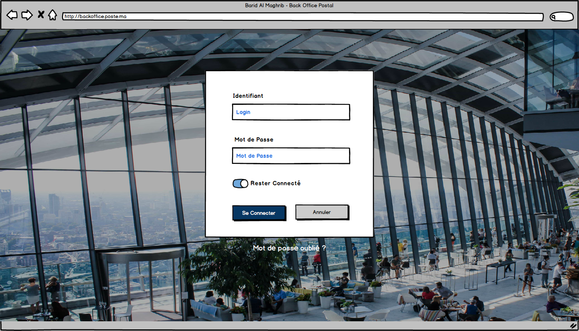

Figure 1 : S'authentifier à l'application

* + 1. Règles de gestion

| **Règle de Gestion** | **Description** |
| --- | --- |
| **RG_01** | Chaque utilisateur doit saisir son login et mot de passe afin de se connecter à l’application. |
| **RG_02** | Les utilisateurs récupérés depuis Active Directory doivent utiliser leurs logins et mot de passes AD |
| **RG_03** | Les utilisateurs qui seront créés directement dans l’application, le changement de leur mot de passe est obligatoire après la première connexion à l’application |
| **RG_04** | L’application permet aux utilisateurs de réinitialiser leur mot de passe en cas d’oubli en cliquant sur l’option « **Mot** **de** **passe** **oublié ?** ». Avec cette option, un mail est envoyé à l’utilisateur avec un lien lui permettant de réinitialiser son mot de passe. |
| **RG_05** | L’option « **Resté** **Connecté** » permet à l’utilisateur de s’authentifier automatiquement à l’application sans besoin de saisir son login / mot de passe et ensuite de cliquer sur le bouton « Se connecter ». Avec cette option, si une période d’inactivité est configurée dans l’application, la déconnexion qui fait suite à une durée d’inactivité dans l’application devient transparente pour l’utilisateur. En effet, si la période d’inactivité est écoulée, l’application reconnectera automatiquement l’utilisateur ; ce dernier n’aura pas à ressaisir ses données de connexion.  Si la session est perdue, sauvegarder les données automatiquement |
| **RG_06** | Après x tentatives erronées de connexion, le compte utilisateur sera verrouillé, et un mail sera envoyé automatiquement à l’administrateur et au responsable de l’entité d’affectation de l’agent pour actionL’administrateur ou le responsable de l’entité d’affectation de l’agent devront déverrouiller le compte utilisateur ; avec cette action, un mail de réinitialisation de mot de passe sera envoyé à l’utilisateur. |
| **RG_07** | Lors du verrouillage du compte, un message s’affiche sur la page de connexion en-dessus du bouton « Mot de passe oublié ? » pour informer l’utilisateur que le compte est verrouillé. Le message est : « Votre compte est verrouillé » |

* 1. Activer l’option mot de passe oublie

Dans le cas d’oubli de mot de passe, l’utilisateur activera l’option « Mot de passe oublié ?» disponible au niveau de la page de connexion. Au clic sur ce bouton, l’utilisateur sera redirigé vers une page de récupération du MDP, cette page est présentée par la maquette suivante :

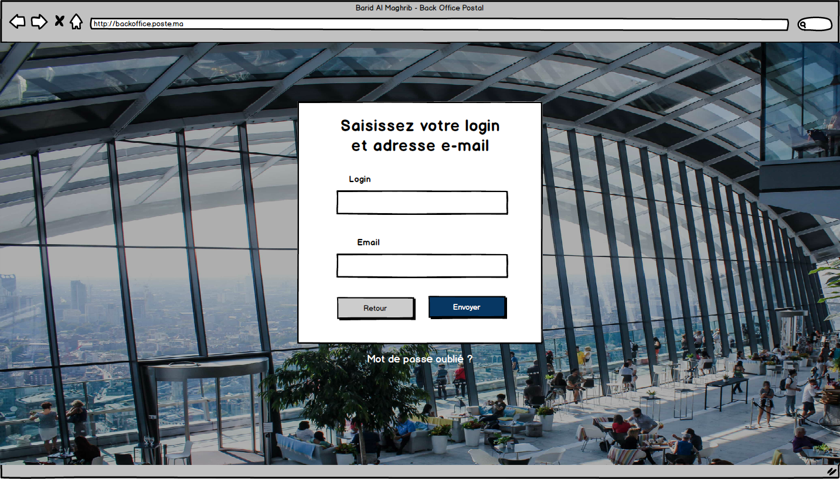

Figure 2 : Récupérer mot de passe

|  |  |
| --- | --- |
| ID_RG | Règle de gestion |
| RG_01 | Au clic sur le bouton « Envoyer » un mail avec un lien permettant de réinitialiser le MDP sera automatiquement envoyé à l’utilisateur sur l’adresse insérée sur cette page. |
| RG_02 | L’adresse fournie par l’utilisateur doit être identique à l’adresse email qui figure sur le profil de l’utilisateur.  Si l’adresse mail n’est pas la même, aucun email de réinitialisation de mot de passe ne doit être envoyé à l’utilisateur. |
| RG_03 | Après click sur le bouton « retour ». L’utilisateur est redirigé vers la page de connexion ayant les champs vides. |
| RG_04 | Si l’utilisateur utilise son login et mot de passe AD, un mail lui sera envoyé pour lui demander de contacter l’Administrateur AD pour effectuer le changement de mot de passe |

Par la suite, un mail sera envoyé automatiquement à l’utilisateur avec un lien permettant de réinitialiser son mot de passe. En cliquant sur le lien, l’utilisateur sera redirigé vers la page ci-dessous :

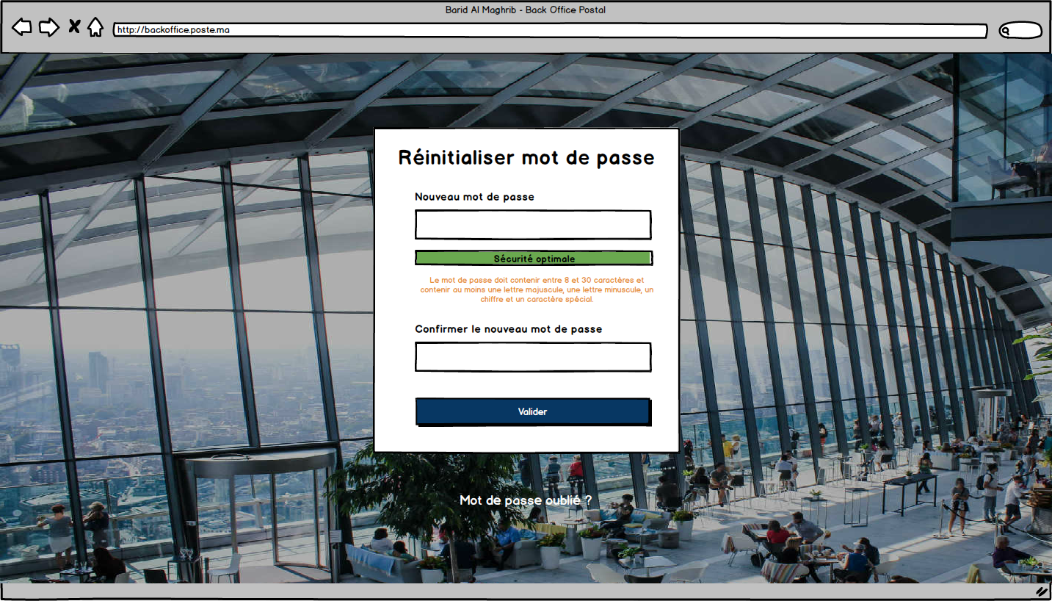

Figure 3 : Réinitialiser Mot de Passe

* + 1. Liste des champs

|  |  |  |  |  |  |
| --- | --- | --- | --- | --- | --- |
| Champs | Type | Obligatoire ? | Modifiable ? | Valeur par défaut | Descriptions |
| 1 | Alphanumérique | Oui | Oui | - | Zone pour saisir le nouveau mot de passe |
| 2 | Alphanumérique | Oui | Oui | - | Zone pour ressaisir/ confirmer le nouveau mot de passe |
| 3 | Bouton | Oui | Non | - | Bouton pour valider la réinitialisation du mot de passe |
| 4 | Bouton | Oui | Non | - | Bouton pour annuler la réinitialisation du mot de passe (Avec Message de Confirmation). |

* + 1. Règles de gestion

|  |  |
| --- | --- |
| ID_RG | Règle de gestion |
| RG_01 | A l’activation de l’option « Mot de passe oublié ? », un mail est envoyé à l’adresse mail renseignée dans la fiche utilisateur. Ce mail comporte un lien qui renvoie vers la page de réinitialisation du mot de passe (Cf : Figure 8 : « Réinitialiser Mot de passe »). |
| RG_02 | Si les deux champs « Nouveau Mot de passe » et « Confirmer le nouveau mot de passe » ne sont pas identiques, alors un message d’erreur sera affiché en dessous de la jauge. Le message est : « Les deux mots de passe saisis ne sont pas Identiques ». |
| RG_03 | Le mot de passe doit contenir au moins :   * Un caractère en majuscule, * Un caractère en minuscule, * Un chiffre et un caractère spécial.   Si cette exigence n’est pas respectée, un message d’erreur est affiché à l’utilisateur, en dessous de la jauge, l’invitant à saisir un mot de passe répondant aux normes de sécurité de l’application : « Le mot de passe saisi doit contenir au moins : Un caractère en majuscule, un caractère en minuscule, un chiffre et un caractère spécial ».  Le statut affiché sous le champ « Nouveau mot de passe » est associé au niveau de sécurité du mot de passe à savoir :   * Fort (Vert) : Mot de passe saisi contenant au moins un caractère en majuscule, un chiffre, et un caractère spécial (‘/’,’*’, …Etc.). * Moyen (Orange) : Mot de passe ne contient pas de caractère spécial, mais contient un caractère en Majuscule et un chiffre au moins. * Faible (Rouge) : Mot de passe ordinaire ne contient ni chiffre, ni lettre en majuscule, et ni caractère spécial. |
| RG_04 | En cliquant sur « Valider », une Pop-In s’affiche avec le message de confirmation de réinitialisation de mot de passe suivant : « Votre mot de passe a été réinitialisé avec succès ».  En validant la Pop-In, avec le clic sur le bouton « OK », l’utilisateur est redirigé vers la page d’accueil de l’application. |
| RG_05 | En cliquant sur « Annuler », l’utilisateur sera redirigé vers la page de connexion de l’application. |
| RG_06 | **Règle générale**: A appliquer à toutes les actions de validation de formulaire avec champs obligatoires.  Si l’utilisateur clique sur le bouton « Valider », avec un ou plusieurs champs obligatoires manquants, le message d’erreur suivant est affiché à l’utilisateur (en haut du formulaire) : « Certains champs obligatoires n’ont pas été renseignés, Merci de compléter votre saisie. ». |

* 1. Modifier le mot de passe suite à la première connexion

Après création du compte utilisateur, ce dernier reçoit un mail avec un lien pour l’initialisation de son mot de passe dans l’application. En cliquant sur le lien, l’utilisateur sera redirigé vers la page de réinitialisation du mot de passe ; Cf : ***UC 1.2 : Activer l’option Mot de Passe Oublié***.

* + 1. Règles de gestion

|  |  |
| --- | --- |
| ID_RG | Règle de gestion |
| RG_01 | Suite à la création d’un utilisateur, un mail est envoyé à l’adresse mail renseignée dans la fiche utilisateur. Ce mail comporte un lien qui renvoie vers la page de réinitialisation du mot de passe. |
| RG_02 | Application des règles de gestion :   * UC 1.2.2 : RG_02 * UC 1.2.2 : RG_03 * UC 1.2.2 : RG_04 * UC 1.2.2 : RG_05 * UC 1.2.2 : RG_06 * UC 1.2.2 : RG_07 |

* 1. Afficher la page d’accueil de l’application

Une fois authentifié, la page d’accueil s’affiche comme suit (mode menu gauche non rétracté) :

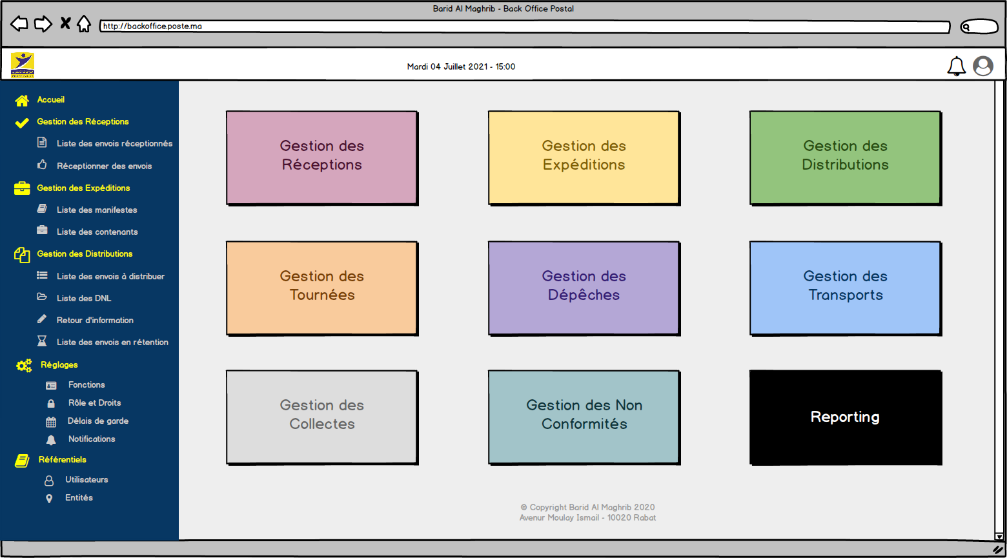

Figure 4 : Afficher la Page d'Accueil

Le menu gauche est rétractable ce qui permet d’optimiser l’espace disponible au milieu de la page d’accueil afin d’avoir un affichage bien lisible des informations et tableaux à Sera détaillé par la suite.

* + 1. Règles de gestion

|  |  |
| --- | --- |
| ID_RG | Règle de gestion |
| RG_01 | Chaque utilisateur n’aura accès qu’aux rubriques pour lesquelles il sera habilité (Paramétrage des droits / habilitations pour chaque profil utilisateur). |
| RG_02 | L’utilisateur aura accès aux boutons de raccourcis suivants (affichés selon les habilitations de chacun) :   * : Redirige l’agent vers l’écran de gestion des Réceptions * : Redirige l’agent vers l’écran de gestion des Expéditions * : Redirige l’agent vers l’écran de gestion des Distributions * : Redirige l’agent vers l’écran de gestion des Tournées * : Redirige l’agent vers l’écran de gestion des Dépêches * : Redirige l’agent vers l’écran de gestion des Transports * : Redirige l’agent vers l’écran de gestion des Collectes * : Redirige l’agent vers l’écran de gestion des Non-Conformités * : Redirige l’agent vers l’écran de Reporting |

1. Administration de la Solution
   1. Gestion des Fonctions
      1. Afficher la liste des fonctions

Afin d’initialiser les données indispensables pour le fonctionnement de l’application, il faut paramétrer l’ensemble des fonctions à rattacher aux utilisateurs de l’application.

L’application va donc intégrer le référentiel des fonctions de BAM : code et libellé des fonctions en vigueur à BAM.

Ci-dessous la maquette d’affichage de la liste des fonctions :

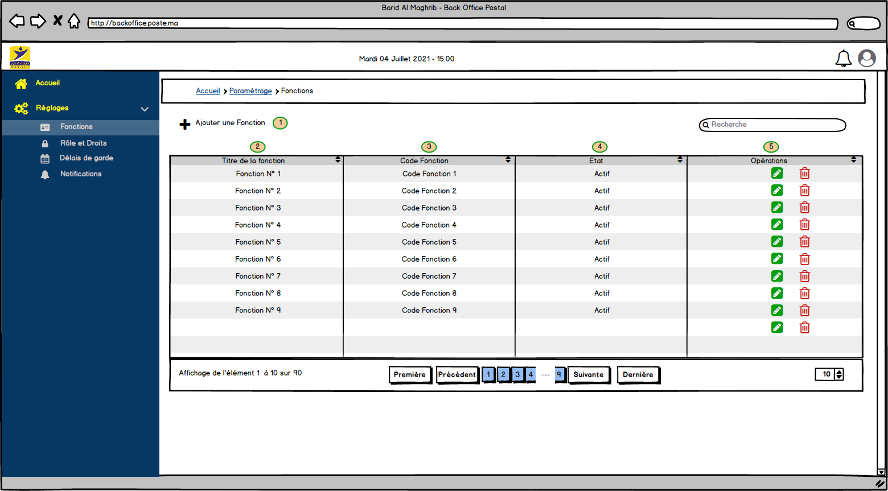

Figure 5 : Afficher la liste des Fonctions

* + - 1. Liste des champs

|  |  |  |  |  |  |
| --- | --- | --- | --- | --- | --- |
| Champs | Type | Obligatoire ? | Modifiable ? | Valeur par défaut | Descriptions |
| 1 | Lien | Oui | Non | « + Ajouter une fonction » | Lien pour ajouter une nouvelle fonction |
| 2 | Alphanumérique | Oui | Non | - | Titre de la fonction |
| 3 | Alphanumérique | Oui | Non | - | Code de la fonction |
| 5 | Alphabétique | Oui | Non | - | Etat de la fonction (Actif / Inactif) |
| 6 | Liens | Oui | Non | - | : Editer une fonction   : Supprimer une fonction |

* + - 1. Règles de gestion

|  |  |
| --- | --- |
| ID_RG | Règle de gestion |
| RG_01 | Seuls les profils habilités (exemple : « **Administrateur** ») auront le droit d’accéder à la gestion des fonctions via la rubrique « **Réglages** ». |
| RG_02 | La liste des fonctions est accessible via la Rubrique « Réglages », en sélectionnant l’objet « Fonctions ». |
| RG_03 | Pour l’affichage de la liste des fonctions, l’utilisateur, ayant droit, doit accéder à la rubrique « Réglages » sur le menu gauche. Deux chemins de retours sont prévus pour quitter la vue d’édition d’une fonction vers la liste des fonctions :   * Fil d’Ariane cliquable * Resélectionner l’élément « Fonctions » sur la Combobox « Objet ». |
| RG_04 | Toutes les données affichées sur le tableau de la liste des fonctions sont en mode lecture seule. |
| RG_05 | Suite à la suppression d’une fonction, une pop in de confirmation est proposée à l’utilisateur pour confirmer son action :  Une image contenant texte  Description générée automatiquement  Figure 6 : Supprimer une Fonction   * En cliquant sur « Confirmer » : Suppression de la fonction et redirection de l’utilisateur vers la liste des fonctions actualisée. * En cliquant sur « Annuler » : Annulation de la suppression et redirection de l’utilisateur vers la liste des fonctions. |
| RG_06 | Le lien « **+ ajouter une fonction** »permet l’ajout d’une nouvelle fonction à Redirection vers l’IHM d’ajout d’une fonction. |
| RG_07 | Actions :   * : Redirection vers l’IHM d’édition d’une fonction * : Suppression d’une fonction |

* + 1. Ajouter / Editer une fonction

La maquette ci-dessous illustre l’IHM d’ajout / Edition d’une fonction :

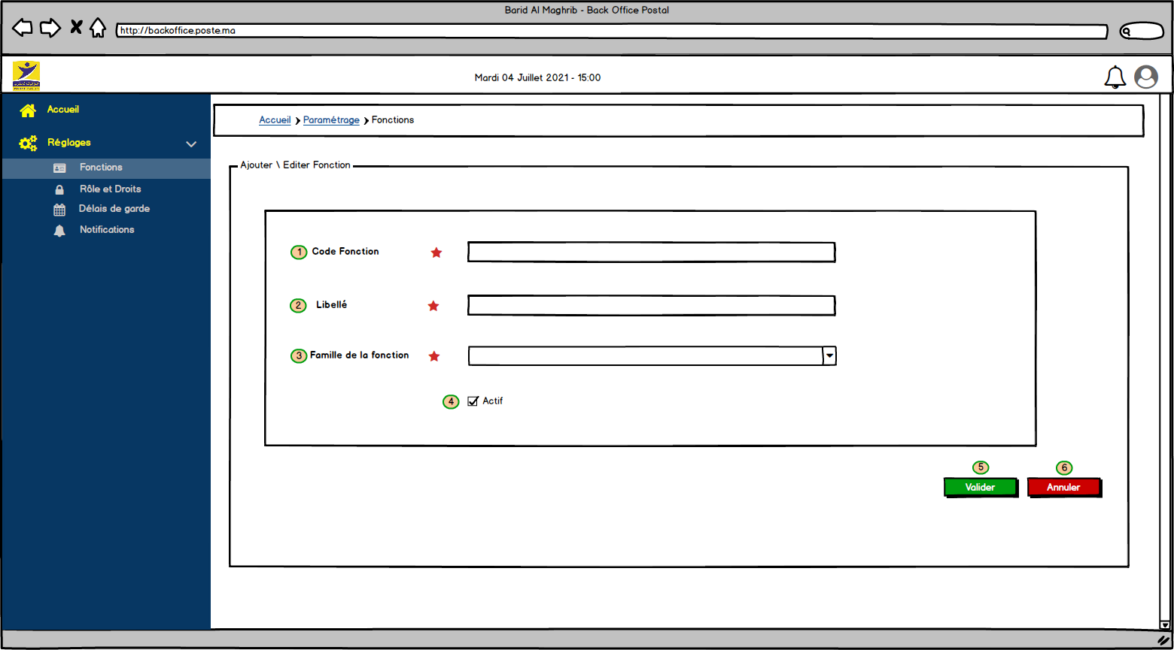

Figure 7 : Ajouter / Editer une Fonction

* + - 1. Liste des champs

|  |  |  |  |  |  |
| --- | --- | --- | --- | --- | --- |
| Champs | Type | Obligatoire ? | Modifiable ? | Valeur par défaut | Descriptions |
| 1 | Alphanumérique | Oui | Oui | - | Code Fonction |
| 2 | Alphanumérique | Oui | Oui | - | Libellé Fonction |
| 3 | Combobox | Oui | Oui | « Choisir famille de la fonction » | La famille de la fonction à créer |
| 4 | Case à Cocher | Oui | Oui | Active | Case à Cocher si la fonction est active. |
| 5 | Bouton | Oui | Non | « Valider » | Bouton pour valider l’ajout / Modification d’une fonction |
| 6 | Bouton | Oui | Non | « Annuler » | Bouton pour annuler l’ajout / Modification d’une fonction (Avec Message de confirmation) |

* + - 1. Règles de gestion

|  |  |
| --- | --- |
| ID_RG | Règle de gestion |
| RG_01 | Le code fonction est unique. Si cette règle d’unicité n’est pas respectée à la création / modification d’une fonction, le message d’erreur suivant est affiché en dessous du champ « code fonction » : « Code Fonction déjà Existant ». |
| RG_02 | Le libellé fonction est également unique. Si cette règle d’unicité n’est pas respectée à la création / modification d’une fonction, le message d’erreur suivant est affiché en dessous du champ « code fonction » : « Libellé Fonction déjà Existant ». |
| RG_03 | Lors de l’ajout d’une fonction, l’option « Active » est cochée par défaut. |
| RG_04 | Le clic sur le bouton « Valider » permet d’enregistrer les informations d’une fonction dans la base de données. Un pop-up s’affiche pour informer l’utilisateur du résultat de sa validation :   * Si la validation est OK : un message informera l’utilisateur que ses modifications ont bien été prises en compte ; le message à afficher est le suivant : « Les modifications ont été enregistrées avec succès ». * Si la validation est KO (par exemple dans le cas d’interruption de connexion) : Un message d’erreur informera l’utilisateur de la non prise en compte de ses modifications ; le message à afficher est le suivant : « Une erreur s’est produite au moment de l’enregistrement ; les modifications n’ont pas été enregistrées. Veuillez réitérer l’opération ».   La liste des fonctions s’affiche après la validation des données saisies. |
| RG_05 | Au clic sur le bouton « Annuler », un message de confirmation s’affiche à l’utilisateur. Par exemple :  « Êtes-vous sûr de vouloir annuler les modifications apportées à cette fonction ? »   * Si oui : les modifications sont annulées et l’utilisateur est renvoyé vers la vue d’affichage de la liste des fonctions. * Si non : les modifications sont maintenues et la vue ne change pas. |
| RG_06 | La maquette d’édition d’une fonction est similaire à la maquette d’ajout d’une fonction avec champ préremplis. |

* 1. Gestion des Rôles
     1. Afficher la liste des rôles

La gestion des droits et rôles est accessible via le menu gauche à travers la rubrique « **Réglages** », en sélectionnant comme objet de Réglages « **Droit & Habilitations** ».

Ci-dessous la maquette de la vue de liste des rôles :

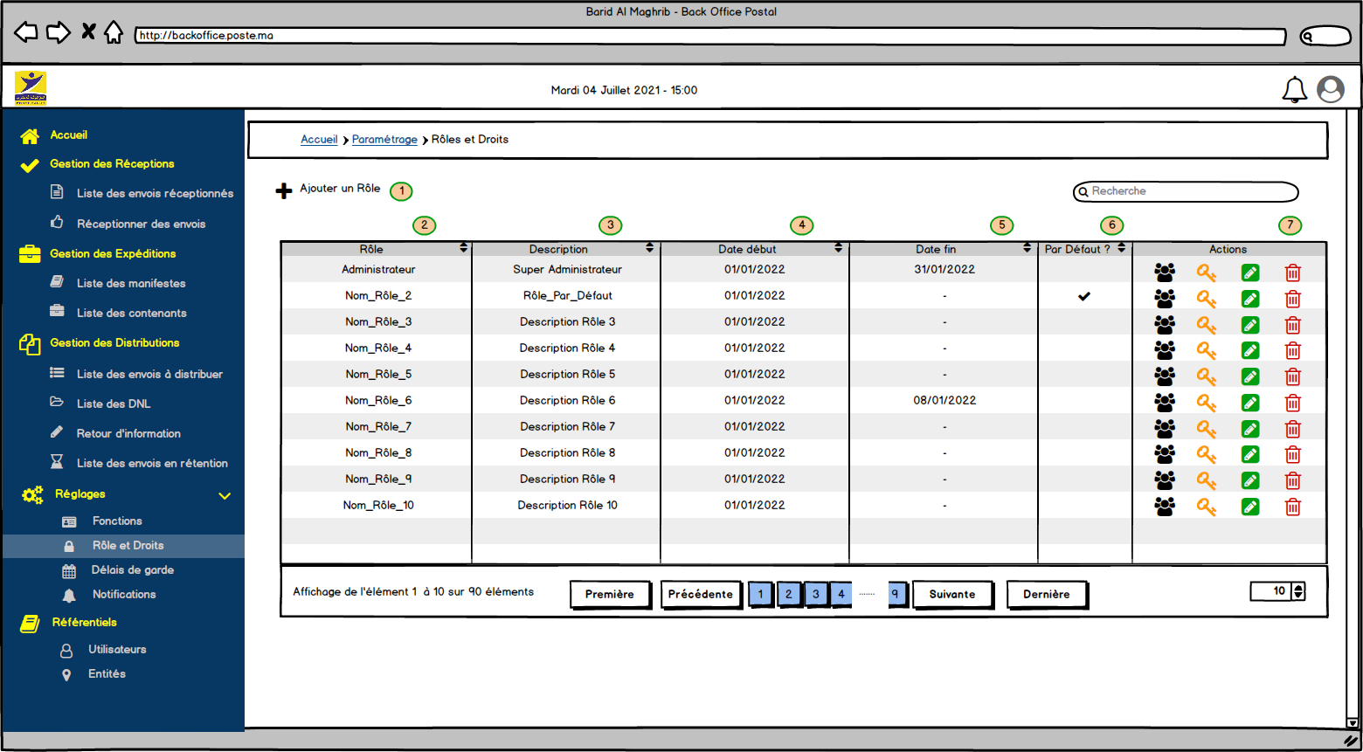

Figure 8 : Afficher la liste des Rôles

* + - 1. Liste des champs

|  |  |  |  |  |  |
| --- | --- | --- | --- | --- | --- |
| Champs | Type | Obligatoire ? | Modifiable ? | Valeur par défaut | Descriptions |
| 1 | Lien | Oui | Non | - | Lien pour ajouter un nouveau Rôle |
| 2 | Alphabétique | Oui | Non | - | Nom du Rôle |
| 3 | Alphanumérique | Oui | Non | - | Description du Rôle |
| 4 | Date | Oui | Non | - | Date de début du rôle |
| 5 | Date | Oui | Non | - | Date de fin du rôle |
| 6 | Booléen | Oui | Non | - | Rôle à affecter par défaut (Oui / Non) |
| 7 | Liens | Oui | Non | - | : Editer une ligne   : Supprimer une ligne   : Affecter Droits au Rôle  : Affecter Utilisateurs au Rôle |

* + - 1. Règles de gestion

|  |  |
| --- | --- |
| ID_RG | Règle de gestion |
| RG_01 | Seuls les profils habilités (ex : « **Administrateur** ») auront le droit d’accéder à la gestion des Droits & habilitations, via la rubrique « **Réglages** » et en sélectionnant l’objet « Droits & Habilitations » |
| RG_02 | Toutes les données affichées sont en mode lecture seule. |
| RG_03 | Suite à la suppression d’un rôle, une pop in de confirmation est proposée à l’utilisateur pour confirmer son action :    Figure 9 : Supprimer un Rôle   * En cliquant sur « Confirmer » : Suppression du rôle et redirection de l’utilisateur vers la liste des rôles actualisée. * En cliquant sur « Annuler » : Annulation de la suppression et redirection de l’utilisateur vers la liste des rôles. |
| RG_04 | Actions :   * : Redirection vers l’IHM d’édition d’un rôle, * : Supprimer une ligne * : Redirection vers l’IHM d’affectation des droits au rôle * : Redirection vers l’IHM d’affectation des utilisateurs au rôle |
| RG_05 | Le lien « + Ajouter un rôle »permet l’ajout d’un nouveau Rôle à Redirection vers l’IHM d’ajout d’un rôle. |
| RG_06 | L’option de suppression n’est pas disponible pour les rôles définis comme rôle par défaut ( : rôle Alloué à toutes les fonctions) à Icône non cliquable / Grisé. |

* + 1. Ajouter / Editer un rôle

La maquette ci-dessous illustre l’IHM d’ajout et d’édition d’un rôle accessible en cliquant :

* Sur le lien « Ajouter un rôle »,
* Ou sur l’action d’édition d’un rôle depuis la liste des rôles.

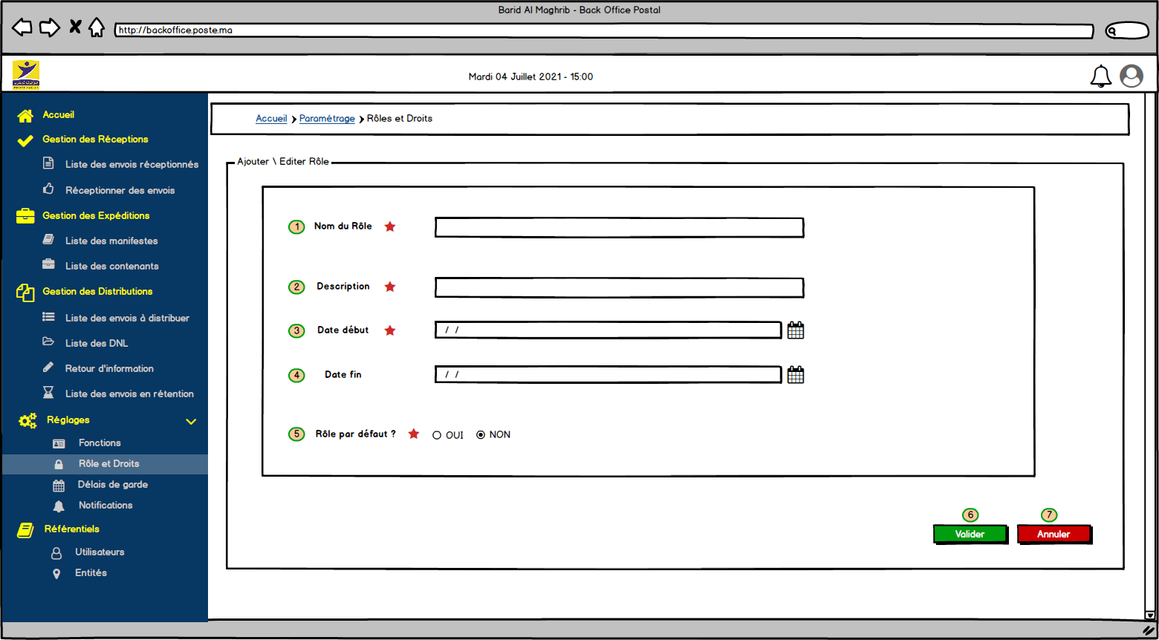

Figure 10 : Ajouter / Editer un Rôle

* + - 1. Liste des champs

|  |  |  |  |  |  |
| --- | --- | --- | --- | --- | --- |
| Champs | Type | Obligatoire ? | Modifiable ? | Valeur par défaut | Descriptions |
| 1 | Alphanumérique | Oui | Oui | - | Nom du Rôle |
| 2 | Alphanumérique | Oui | Oui | - | Description du Rôle |
| 3 | Date | Oui | Oui | - | Date début du rôle |
| 4 | Date | Non | Oui | - | Date fin du rôle |
| 5 | Bouton Radio | Oui | Non | - | Rôle par défaut à allouer automatiquement à chaque fonction |
| 6 | Bouton | Oui | Non | - | Valider l’ajout du Rôle |
| 7 | Bouton | Oui | Non | - | Annuler l’ajout du Rôle |

* + - 1. Règles de gestion

|  |  |
| --- | --- |
| ID_RG | Règle de gestion |
| RG_01 | Le Flag « Rôle par défaut » est initialisé à « Non » à la création du rôle. |
| RG_02 | En cliquant sur le bouton « Valider », l’utilisateur est redirigé vers la liste des rôles mise à jour avec le dernier rôle ajouté.  En cliquant sur le bouton « Annuler », un message de confirmation est proposé à l’utilisateur :    Figure 11 : Annuler l’ajout d’un Rôle   * En cliquant sur « Valider » : Annulation de l’action et redirection de l’utilisateur vers la liste des rôles. * En cliquant sur « Annuler » : Redirection de l’utilisateur vers le formulaire d’ajout d’un rôle avec restitution des données saisies par l’utilisateur avant click sur le bouton « Annuler ». |
| RG_03 | La date de début est par défaut la date du jour avec la possibilité de la modifier. Cette date ne peut en aucun cas être inférieur à la date du jour |
| RG_04 | La date de fin n’est pas obligatoire. Si l’agent ne sélectionne aucune date, le rôle restera actif à l’infini |
| RG_05 | Si l’agent renseigne une date de fin, cette date ne peut pas être inférieure à la date de début |

* + 1. Affecter des droits aux rôles

La maquette ci-dessous illustre l’IHM d’affectation des droits de consultation, création, modification ou suppression aux rôles. Cette IHM est accessible en cliquant sur l’action correspondante depuis la liste des rôles.

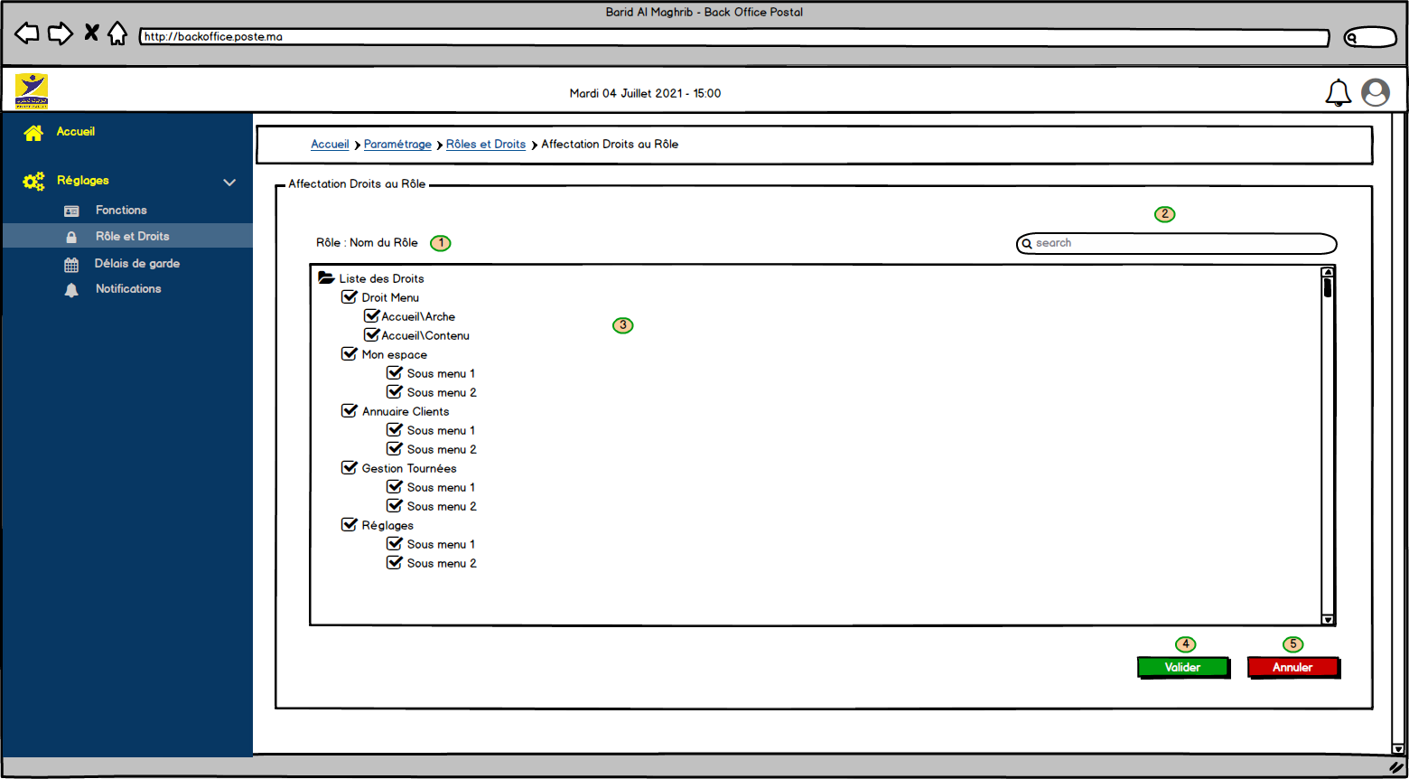

Figure 12 : Affecter les droits aux rôles

* + - 1. Liste des champs

|  |  |  |  |  |  |
| --- | --- | --- | --- | --- | --- |
| Champs | Type | Obligatoire ? | Modifiable ? | Valeur par défaut | Descriptions |
| 1 | Alphanumérique | Oui | Non | Libellé du Rôle | Libellé du Rôle concerné. |
| 2 | Alphanumérique | Oui | Oui | Vide | Zone pour chercher un droit dans l’arborescence.  **C’est une recherche dynamique parmi la liste des droits.** |
| 3 | Arborescence | Oui | Oui | Vide | Arborescence regroupant l’ensemble des droits disponibles en affectation. |
| 4 | Bouton | Oui | Non | « Valider » | Bouton pour valider l’affectation. |
| 5 | Bouton | Oui | Non | « Annuler » | Bouton pour annuler l’affectation. |

* + - 1. Règles de gestion

|  |  |
| --- | --- |
| ID_RG | Règle de gestion |
| RG_01 | Chaque niveau coché ou décoché impacte systématiquement les sous niveaux qui lui sont associés mais n’a aucun impact sur les niveaux supérieurs (Arborescence). |
| RG_02 | En cliquant sur le bouton « Valider », les modifications réalisées sont prises en compte et l’utilisateur est redirigé vers la liste des rôles .  En cliquant sur le bouton « Annuler », un message de confirmation est proposé à l’utilisateur :  Une image contenant texte  Description générée automatiquement  Figure 13 : Annuler l’Affectation des Droits au Rôle   * En cliquant sur Valider : Annulation de l’action et redirection de l’utilisateur vers la liste des rôles. * En cliquant sur Annuler : Redirection de l’utilisateur vers le formulaire d’affectation des droits au rôle avec restitution des données saisies par l’utilisateur avant click sur le bouton « Annuler ». |

* + 1. Affecter des utilisateurs aux rôles

La maquette ci-dessous illustre l’IHM d’affectation des utilisateurs aux rôles. Cette IHM est accessible en cliquant sur l’action correspondante depuis la liste des rôles.

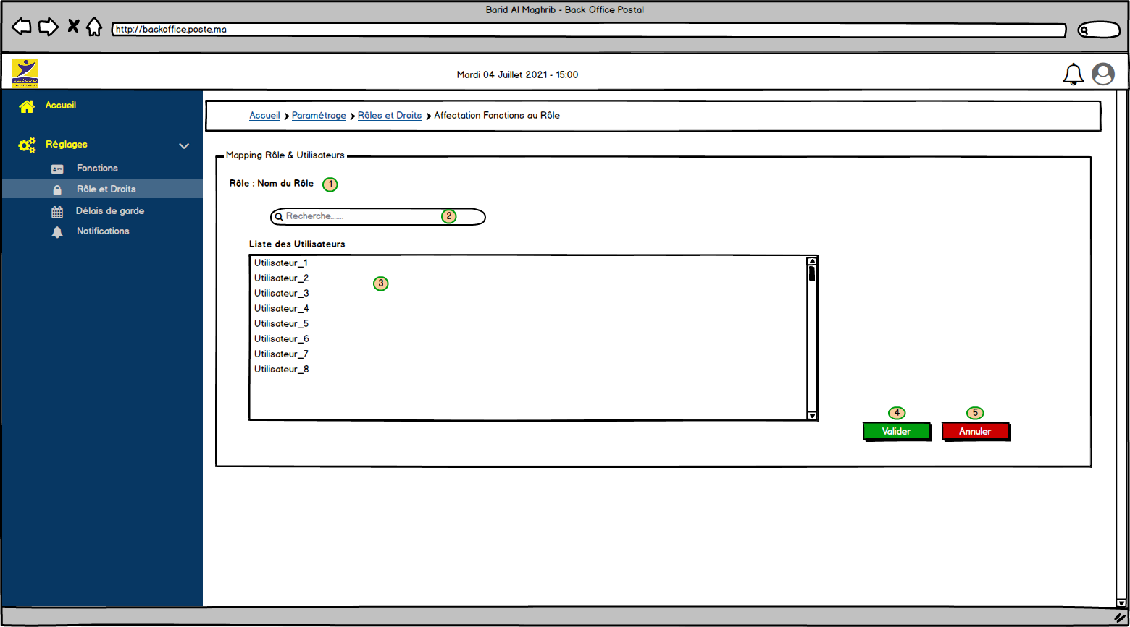

Figure 14 : Affecter les Utilisateurs au Rôle

* + - 1. Liste des champs

|  |  |  |  |  |  |
| --- | --- | --- | --- | --- | --- |
| Champs | Type | Obligatoire ? | Modifiable ? | Valeur par défaut | Descriptions |
| 1 | Alphabétique | Oui | Non | Nom du Rôle | Le nom du Rôle concerné |
| 2 | Alphanumérique | Non | Oui | Vide | Zone de recherche dynamique dans la liste des fonctions non affectées au Rôle |
| 3 | Liste | Oui | Oui | - | Liste des utilisateurs à affecter au rôle. |
| 4 | Bouton | Oui | Non | - | Bouton pour valider les affectations effectuées. |
| 5 | Bouton | Oui | Non | - | Bouton pour annuler les modifications non validées encore. |

* + - 1. Règles de gestion

|  |  |
| --- | --- |
| ID_RG | Règle de gestion |
| RG_01 | En cliquant sur le bouton « Valider », les modifications réalisées sont prises en compte et l’utilisateur est redirigé vers la liste des rôles.  En cliquant sur le bouton « Annuler », un message de confirmation est proposé à l’utilisateur :  Une image contenant texte  Description générée automatiquement  Figure 15 : Annuler l’Affectation des Utilisateurs au Rôle   * En cliquant sur « Valider » : Annulation de l’action et redirection de l’utilisateur vers la liste des rôles. * En cliquant sur « Annuler » : Redirection de l’utilisateur vers le formulaire d’affectation des fonctions au rôle avec restitution des données saisies par l’utilisateur avant click sur le bouton « Annuler ». |
| RG_02 | Chaque utilisateur coché dans la liste des utilisateurs sera affecté au rôle en question. Pour ôter un rôle à un utilisateur, il faut le désélectionner dans la liste des utilisateurs. |
| RG_03 | Un utilisateur peut avoir plusieurs rôles |
| RG_04 | Prévoir la limitation de certains rôles aux seuls utilisateurs AD (les utilisateurs non AD ne pourront pas avoir ces rôles, par exemple les rôles de contrôleurs) |
| RG_05 | Prévoir un bouton qui donne la possibilité d’affecter un rôle pour une durée à définir (du , au ) |

* 1. Gestion des Notifications
     1. Afficher la liste des notifications

Ci-dessous la maquette d’affichage de la liste des notifications :

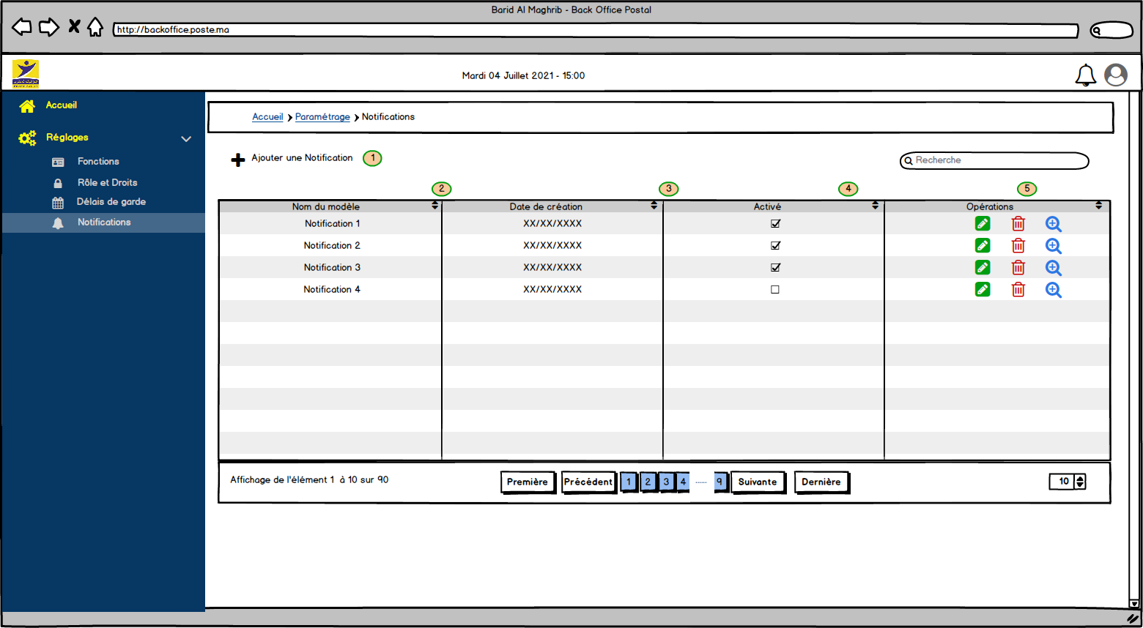

Figure 16 : Afficher la liste des Notifications

* + - 1. Liste des champs

|  |  |  |  |  |  |
| --- | --- | --- | --- | --- | --- |
| Champs | Type | Obligatoire ? | Modifiable ? | Valeur par défaut | Descriptions |
| 1 | Lien | Oui | Non | « + Ajouter une notification » | Lien pour ajouter une nouvelle notification |
| 2 | Alphabétique | Oui | Non | - | Nom de la notification |
| 3 | Alphabétique | Oui | Non | - | Date de création |
| 4 | Alphabétique | Oui | Non | - | Etat de la notification (Active / Inactive) |
| 5 | Liens | Oui | Non | - | : Editer une notification   : Supprimer une notification   : Consulter une notification |

* + - 1. Règles de gestion

|  |  |
| --- | --- |
| ID_RG | Règle de gestion |
| RG_01 | Seuls les profils habilités (exemple : « **Administrateur** ») auront le droit d’accéder à la gestion des notifications via la rubrique « **Réglages** ». |
| RG_02 | La liste des notifications est accessible via la Rubrique « Réglages », en sélectionnant l’objet « Notifications ». |
| RG_03 | Pour l’affichage de la liste des notifications, l’utilisateur, ayant droit, doit accéder à la rubrique « Réglages » sur le menu gauche. Deux chemins de retours sont prévus pour quitter la vue d’édition d’une fonction vers la liste des fonctions :   * Fil d’Ariane cliquable * Resélectionner l’élément « Notifications » sur la Combobox « Objet ». |
| RG_04 | Toutes les données affichées sur le tableau de la liste des notifications sont en mode lecture seule. |
| RG_05 | Suite à la suppression d’une notification, une pop in de confirmation est proposée à l’utilisateur pour confirmer son action :  Une image contenant texte  Description générée automatiquement  Figure 17 : Supprimer une Notification   * En cliquant sur « Confirmer » : Suppression de la notification et redirection de l’utilisateur vers la liste des notifications actualisée. * En cliquant sur « Annuler » : Annulation de la suppression et redirection de l’utilisateur vers la liste des notifications. |
| RG_06 | Le lien « **+ ajouter une notification** »permet l’ajout d’une nouvelle notification à Redirection vers l’IHM d’ajout d’une notification. |
| RG_07 | Actions :   * : Redirection vers l’IHM d’édition d’une notification * : Suppression d’une notification * : Redirection vers l’IHM de consultation d’une notification |
| RG_08 | **Les Templates des notifications doivent être fournies par @BAM** |

* + 1. Ajouter / Editer une Notification

La maquette ci-dessous illustre l’IHM d’ajout / Edition d’une notification :

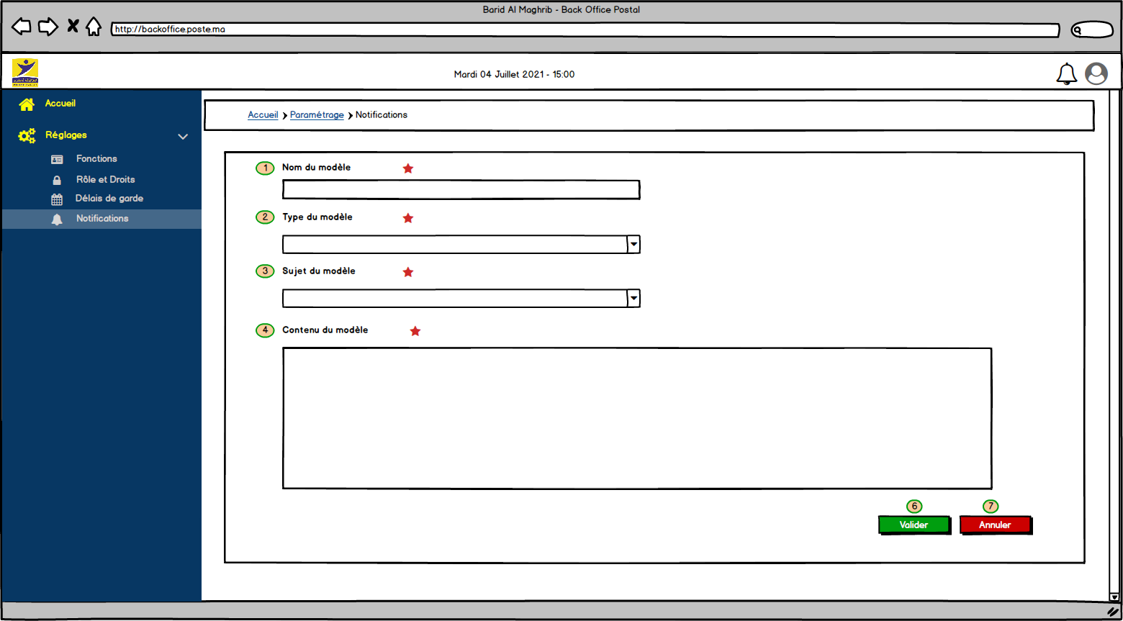

Figure 18 : Ajouter / Editer une Notification

* + - 1. Liste des champs

|  |  |  |  |  |  |
| --- | --- | --- | --- | --- | --- |
| Champs | Type | Obligatoire ? | Modifiable ? | Valeur par défaut | Descriptions |
| 1 | Alphabétique | Oui | Oui | - | Nom du modèle |
| 2 | Case à Cocher | Oui | Non | - | Type du modèle |
| 3 | Combobox | Oui | Non | - | Sujet du modèle |
| 4 | Combobox | Oui | Non | - | Contenu du modèle |
| 6 | Bouton | Oui | Non | « Valider » | Valider l’ajout |
| 7 | Bouton | Oui | Non | « Annuler » | Annuler l’ajout |

* + - 1. Règles de gestion

|  |  |
| --- | --- |
| ID_RG | Règle de gestion |
| RG_01 | Le nom de la notification est unique. Si cette règle d’unicité n’est pas respectée à la création / modification d’une notification, le message d’erreur suivant est affiché en dessous du champ « Nom de la notification » : « Notification déjà Existante ». |
| RG_02 | Lors de l’ajout d’une fonction, l’option « Active » est cochée par défaut. |
| RG_03 | La zone de texte change en fonction du type de modèle choisi :   * Email : Zone de texte large sans limitation de caractères et avec possibilité de mise en page * SMS : Zone de texte limitée à 160 caractères |
| RG_04 | Le clic sur le bouton « valider » permet d’enregistrer les informations d’une notification dans la base de données. Un pop-up s’affiche pour informer l’utilisateur du résultat de sa validation :   * Si la validation est OK : un message informera l’utilisateur que ses modifications ont bien été prises en compte ; le message à afficher est le suivant : « Les modifications ont été enregistrées avec succès ». * Si la validation est KO (par exemple dans le cas d’interruption de connexion) : Un message d’erreur informera l’utilisateur de la non prise en compte de ses modifications ; le message à afficher est le suivant : « Une erreur s’est produite au moment de l’enregistrement ; les modifications n’ont pas été enregistrées. Veuillez réitérer l’opération ».   La liste des notifications s’affiche après la validation des données saisies. |
| RG_05 | Au clic sur le bouton « Annuler », un message de confirmation s’affiche à l’utilisateur. Par exemple :  « Êtes-vous sûr de vouloir annuler les modifications apportées à cette notification ? »   * Si oui : les modifications sont annulées et l’utilisateur est renvoyé vers la vue d’affichage de la liste des notifications. * Si non : les modifications sont maintenues et la vue ne change pas. |
| RG_06 | L’écran de consultation est le suivant :    Figure 19 : Consulter une Notification |

* 1. Gestion des Délais de garde
     1. Afficher la liste des Délais de garde

Ci-dessous la maquette d’affichage de la liste des délais de garde :

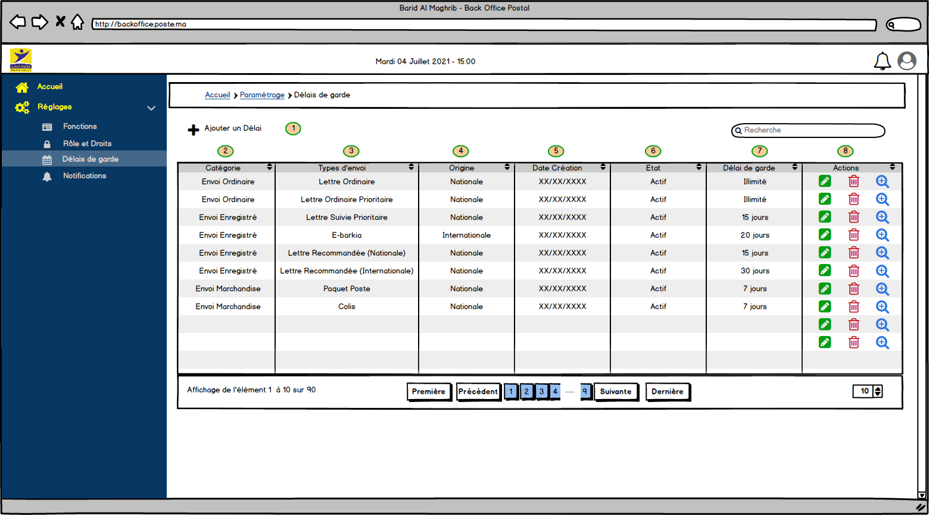

Figure 20 : Liste des Délais de garde

* + - 1. Liste des champs

|  |  |  |  |  |  |
| --- | --- | --- | --- | --- | --- |
| Champs | Type | Obligatoire ? | Modifiable ? | Valeur par défaut | Descriptions |
| 1 | Lien | Oui | Non | « + Ajouter un Délai » | Lien pour ajouter un nouveau délai de garde |
| 2 | Alphabétique | Oui | Non | - | Catégorie de l’envoi |
| 3 | Alphanumérique | Oui | Non | - | Type d’envoi |
| 4 | Alphanumérique | Oui | Non | - | Origine (Nationale / Internationale) |
| 5 | Date | Oui | Non | - | Date création du délai |
| 6 | Alphabétique | Oui | Non | - | Etat du délai (Actif / Inactif) |
| 7 | Alphanumérique | Oui | Non | - | Délai de garde |
| 8 | Liens | Oui | Non | - | : Editer un délai   : Supprimer un délai   : Consulter un délai |

* + - 1. Règles de gestion

|  |  |
| --- | --- |
| ID_RG | Règle de gestion |
| RG_01 | Les délais de garde doivent être récupérés par les interfaçages avec les autres SI. Seuls les délais de garde des autres produits et qui ne sont pas récupérés des autres SI seront paramétrés sur cet écran |
| RG_02 | Seuls les profils habilités (exemple : « **Administrateur** ») auront le droit d’accéder à la gestion des délais de garde via la rubrique « **Réglages** ». |
| RG_03 | La liste des types d’envoi est accessible via la Rubrique « Réglages », en sélectionnant l’objet « Délais de garde ». |
| RG_04 | Pour l’affichage de la liste des délais de garde, l’utilisateur, ayant droit, doit accéder à la rubrique « Réglages » sur le menu gauche. Deux chemins de retours sont prévus pour quitter la vue d’édition d’un délai vers la liste des délais :   * Fil d’Ariane cliquable * Resélectionner l’élément « Délais de garde » sur la Combobox « Objet ». |
| RG_05 | Toutes les données affichées sur le tableau de la liste des délais de garde sont en mode lecture seule. |
| RG_06 | Suite à la suppression d’un délai de garde, une pop in de confirmation est proposée à l’utilisateur pour confirmer son action :  Une image contenant texte  Description générée automatiquement  Figure 21 : Supprimer Délai de garde   * En cliquant sur « Confirmer » : Suppression du délai de garde et redirection de l’utilisateur vers la liste des délais de garde actualisée. * En cliquant sur « Annuler » : Annulation de la suppression et redirection de l’utilisateur vers la liste des délais de garde. |
| RG_07 | Le lien « **+ ajouter un Délai** »permet l’ajout d’un nouveau Type d’envoi à Redirection vers l’IHM d’ajout d’un délai de garde. |
| RG_08 | Actions :   * : Redirection vers l’IHM d’édition d’un délai de garde * : Suppression d’un délai de garde * : Redirection vers l’IHM de consultation d’un délai de garde |

* + 1. Ajouter / Editer un Délai de garde

La maquette ci-dessous illustre l’IHM d’ajout / Edition d’un délai de garde :

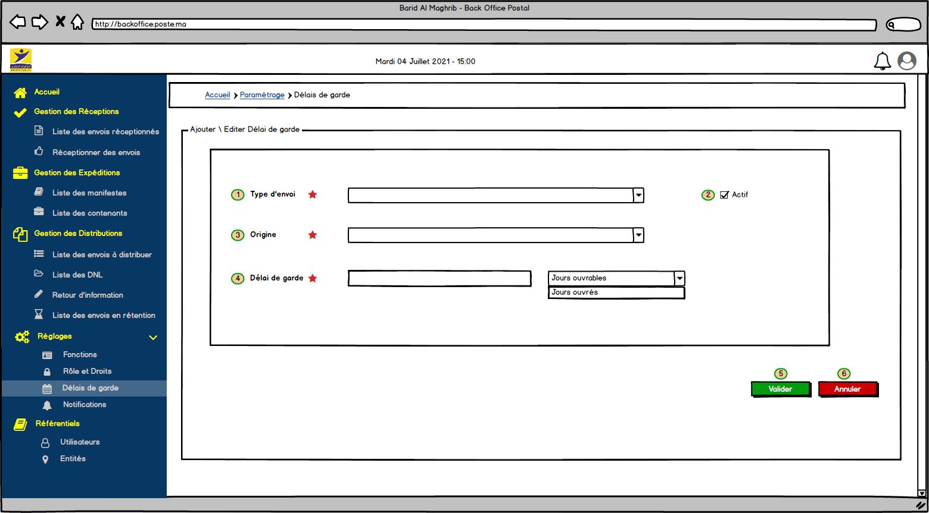

Figure 22 : Ajouter / Editer Délai de garde

* + - 1. Liste des champs

|  |  |  |  |  |  |
| --- | --- | --- | --- | --- | --- |
| Champs | Type | Obligatoire ? | Modifiable ? | Valeur par défaut | Descriptions |
| 1 | Combobox | Oui | Oui | - | Liste des types d’envoi |
| 2 | Case à Cocher | Oui | Oui | Actif | Case à Cocher si le délai est actif |
| 3 | Combobox | Oui | Oui | - | Origine (Nationale / Internationale) |
| 4 | Numérique | Oui | Oui | - | Délai de garde en jours |
| 5 | Bouton | Oui | Non | « Valider » | Bouton pour valider l’ajout / Modification d’un délai de garde |
| 6 | Bouton | Oui | Non | « Annuler » | Bouton pour annuler l’ajout / Modification d’un délai de garde (Avec Message de confirmation) |

* + - 1. Règles de gestion

|  |  |
| --- | --- |
| ID_RG | Règle de gestion |
| RG_01 | Le Délai de garde est unique. Si cette règle d’unicité n’est pas respectée à la création / modification d’un délai de garde, le message d’erreur suivant est affiché en dessous du champ « Délai de garde » : « Délai de garde déjà Existant ». |
| RG_02 | Lors de l’ajout d’un délai, l’option « Actif » est cochée par défaut. |
| RG_03 | Le clic sur le bouton « Valider » permet d’enregistrer les informations d’un délai de garde dans la base de données. Un pop-up s’affiche pour informer l’utilisateur du résultat de sa validation :   * Si la validation est OK : un message informera l’utilisateur que ses modifications ont bien été prises en compte ; le message à afficher est le suivant : « Les modifications ont été enregistrées avec succès ». * Si la validation est KO (par exemple dans le cas d’interruption de connexion) : Un message d’erreur informera l’utilisateur de la non prise en compte de ses modifications ; le message à afficher est le suivant : « Une erreur s’est produite au moment de l’enregistrement ; les modifications n’ont pas été enregistrées. Veuillez réitérer l’opération ».   La liste des délais de garde s’affiche après la validation des données saisies. |
| RG_04 | Au clic sur le bouton « Annuler », un message de confirmation s’affiche à l’utilisateur. Par exemple :  « Êtes-vous sûr de vouloir annuler les modifications apportées à ce délai de garde ? »   * Si oui : les modifications sont annulées et l’utilisateur est renvoyé vers la vue d’affichage de la liste des délais de garde. * Si non : les modifications sont maintenues et la vue ne change pas. |
| RG_05 | La maquette d’édition d’un délai de garde est similaire à la maquette d’ajout d’un nouveau délai de garde avec champ préremplis. |
| RG_06 | L’écran de consultation est le suivant :    Figure 23 : Consulter Délai de garde |

1. Gestion des Référentiels
   1. Référentiel des Utilisateurs

Il existe deux populations d’utilisateurs :

* Utilisateurs BAM (provenant de Active Directory BAM) : Ce référentiel sera initialisé via le connecteur avec AD. Ce connecteur permettra également la mise à jour du référentiel Utilisateurs en mode RUN (Nouveaux users + MAJ).
* Utilisateurs Non BAM (non disponibles dans Active Directory BAM) : Ce référentiel sera initialisé par script (**à Le fichier à injecter sera à alimenter par BAM**). Cette population d’utilisateurs sera ensuite administrée via les IHMs mises à disposition dans l’application (Nouveaux users + MAJ).
  + 1. Reprise initiale des données
       1. Utilisateurs BAM (Connecteur)
          1. Liste des champs

Les données utilisateurs qui vont transiter dans le connecteur avec AD BAM sont les suivantes :

|  |  |  |  |  |
| --- | --- | --- | --- | --- |
| Champs | Type | Clé ? | Obligatoire ? | Observation |
| Matricule | Alphanumérique | **Oui** | Oui | Numéro |
| Nom | Alphabétique | Non | Oui | Nom |
| Prénom | Alphabétique | Non | Oui | Prénom |
| Civilité | Alphabétique | Non | Oui | Mr / Mme |
| Poste | Alphabétique | Non | Oui | Poste |
| Fonction | Alphabétique | Non | Oui | Fonction |
| Site d’attache | Alphanumérique | Non | Oui | Code Mecano |
| Responsable hiérarchique | Alphanumérique | Non | Oui | Matricule |
| Pôle | Alphanumérique | Non | Oui | Pôle |
| Région | Alphabétique | Non | Oui | Région postale ou partenaire |
| Email | Alphanumérique | Non | Oui | Adresse mail |
| GSM | Numérique | Non | Non | N° de téléphone |

* + - * 1. Règles de gestion

|  |  |
| --- | --- |
| ID_RG | Règle de gestion |
| RG_01 | Les données obligatoires doivent toutes être alimentées par le connecteur. |
| RG_02 | L’adresse mail est un champ obligatoire à **@BAM doit s’assurer de créer une adresse à tous les utilisateurs qui auront accès à l’application** |
| RG_03 | Tout enregistrement reçu via le connecteur contenant un champ obligatoire manquant sera automatiquement rejeté. Un message sera disponible dans les logs du connecteur pour préciser l’utilisateur rejeté et la raison du rejet :  « L’utilisateur <Matricule> a été rejeté en raison des champs obligatoires suivants manquants : <Listes des champs manquants> ». |
| RG_04 | Le champ matricule doit être unique : il représente la clé de réconciliation des utilisateurs entre l’application et Active Directory. |
| RG_05 | Un mail sera envoyé aux utilisateurs repris dans l’application ainsi qu’à leurs responsables hiérarchique à **@BAM doit fournir les Templates de mail pour les users AD et ceux créés directement dans l’application** |

* + - 1. Utilisateurs non BAM (Script)
         1. Liste des champs

Les utilisateurs non BAM ne seront pas alimentés via le connecteur avec AD BAM. Ces utilisateurs seront initialisés par Script et seront ensuite administrés directement via les IHMs de l’application : Création et MAJ des utilisateurs.

Pour l’initialisation de l’application, BAM devra remplir un fichier plat avec les données de ces utilisateurs. Ces données sont les mêmes que celles décrites dans la section UC 3.1.1 : Utilisateurs BAM (Connecteur) à UC 3.1.1.1 Liste des Champs. »

* + - * 1. Règles de gestion

|  |  |
| --- | --- |
| ID_RG | Règle de gestion |
| RG_01 | Les données obligatoires doivent toutes être renseignées dans le fichier d’Initialisation.  Si des données obligatoires sont manquantes, les utilisateurs correspondants ne seront pas intégrés dans le référentiel utilisateurs : utilisateurs rejetés à Un message d’erreur sera disponible dans le log du script pour préciser les lignes utilisateurs rejetées avec les données obligatoires manquantes. Le message est le suivant :  « L’utilisateur <Nom / Prénom> a été rejeté en raison des champs obligatoires suivants manquants : <Listes des champs manquants> ». |

* + 1. Synchronisation (via le connecteur)
       1. Liste des champs

Les données utilisateurs qui seront rafraichies via le connecteur sont celles décrites dans le **UC 3.1.1 : Reprise initiale des données Utilisateurs BAM (Connecteur)** à UC 3.1.1.1 Liste des Champs.

* + - 1. Règles de gestion

|  |  |
| --- | --- |
| ID_RG | Règle de gestion |
| RG_01 | Les RGs suivantes décrites pour l’initialisation des données via un connecteur s’applique également pour la mise à jour du référentiel en mode RUN :   * UC_3.1.1.2 : RG_01 * UC_3.1.1.2 : RG_02 * UC_3.1.1.2 : RG_03 * UC_3.1.1.2 : RG_04 |
| RG_02 | La mise à jour du référentiel se fera par traitement différentiel : seuls les mises à jour et les nouveaux utilisateurs seront injectés.  Le connecteur intègrera un Check Sum pour chaque ligne utilisateur. A la réception via le connecteur d’un nouveau Check Sum, dans le cas d’un :   * Matricule utilisateur existant à MAJ des données utilisateurs avec la nouvelle version reçue dans le connecteur, * Matricule inexistant à Nouvel utilisateur à intégrer dans le référentiel.   + Le matricule est la clé de réconciliation des utilisateurs entre le référentiel utilisateurs dans l’application et le référentiel utilisateurs dans AD BAM. |
| RG_03 | Le référentiel utilisateur sera rafraîchi à une fréquence définie **@BAM doit communiquer la fréquence souhaitée** |

* + 1. Mise à jour des utilisateurs
       1. Afficher la liste des Utilisateurs

Ci-dessous la maquette de la vue d’affichage de la liste des utilisateurs de l’application :

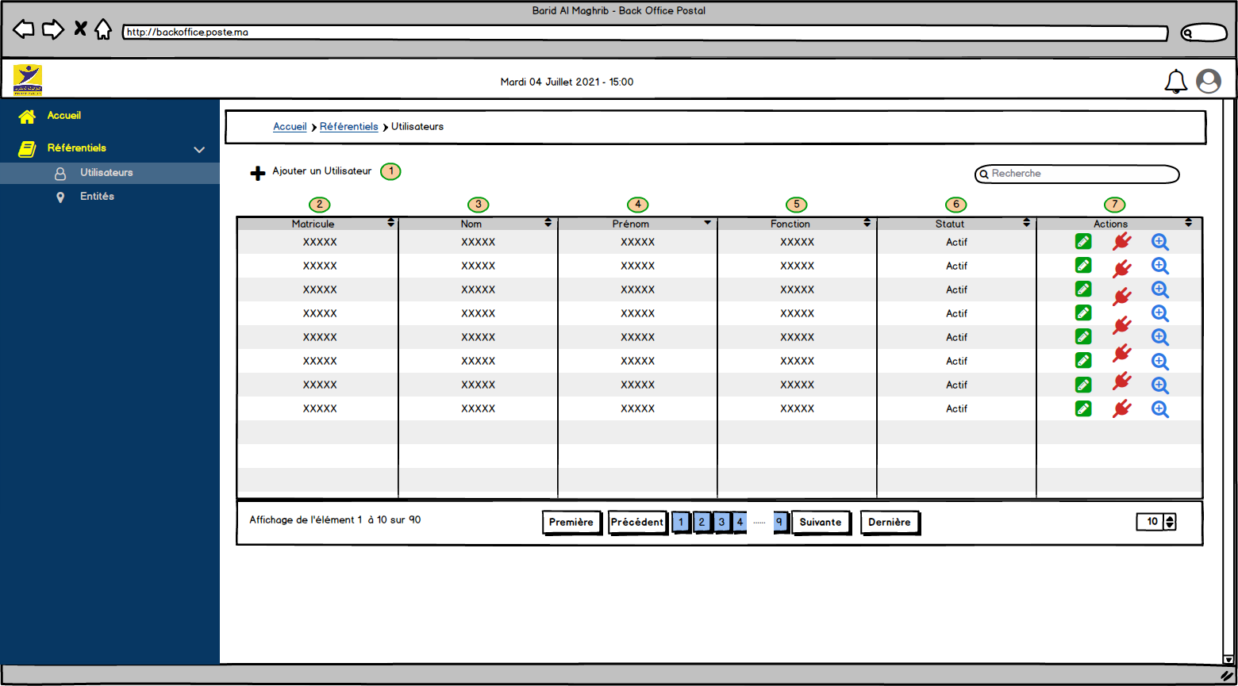

Figure 24 : Afficher la liste des Utilisateurs

* + - * 1. Liste des champs

|  |  |  |  |  |  |
| --- | --- | --- | --- | --- | --- |
| Champs | Type | Obligatoire ? | Modifiable ? | Valeur par défaut | Descriptions |
| 1 | Lien | Oui | Non | - | Lien pour ajouter un utilisateur |
| 2 | Alphanumérique | Oui | Non | Matricule | Matricule de l’utilisateur |
| 3 | Alphabétique | Oui | Non | Nom | Nom de l’utilisateur |
| 4 | Alphabétique | Oui | Non | Prénom | Prénom de l’utilisateur |
| 5 | Alphanumérique | Oui | Non | Fonction | Fonction de l’utilisateur |
| 6 | Alphabétique | Oui | Non | Statut | Statut de l’utilisateur |
| 7 | Liens | - | - | - | * : Editer un utilisateur * : Désactiver un utilisateur * : Consulter un utilisateur |

* + - * 1. Règles de gestion

|  |  |
| --- | --- |
| ID_RG | Règle de gestion |
| RG_ 01 | Seuls les profils habilités (exemple : « **Administrateur** ») auront le droit d’accéder à la gestion des utilisateurs via la rubrique « **Réglages** ». |
| RG_ 02 | La liste des utilisateurs est accessible via la Rubrique « Réglages », en sélectionnant l’objet « Utilisateurs ». |
| RG_ 03 | Toutes les données affichées sur le tableau de la liste des utilisateurs sont en mode lecture seule. |
| RG_ 04 | La désactivation d’un utilisateur est confirmée par une Pop-In qui est la suivante :  Une image contenant texte  Description générée automatiquement  Figure 25 : Afficher la Pop-In Désactiver Utilisateur   * Si « Valider », l’utilisateur sera désactivé (Suppression logique). * Si « Annuler », aucune désactivation n’est effectuée et la liste des utilisateurs est affichée par la suite. |
| RG_ 05 | L’édition d’un utilisateur permet l’affichage de la vue de modification d’un utilisateur.  Cette vue est similaire à la vue d’ajout d’un utilisateur avec des champs préremplis. |
| RG_ 06 | La consultation d’un utilisateur permet l’affichage de la vue de consultation d’un utilisateur (En mode lecture seule).  Cette vue est similaire à la vue d’ajout d’un utilisateur avec des champs préremplis et non modifiables (Verrouillés). |
| RG_ 07 | Le lien « + ajouter un utilisateur »permet l’ajout d’un nouvel utilisateur dans l’application. |

* + - 1. Ajouter / Editer un Utilisateur

Ajout d’un nouvel utilisateur : Cette action ne sera possible dans l’application que pour les utilisateurs non BAM. Pour rappel, les nouveaux utilisateurs BAM seront alimentés via le connecteur.

Modification/édition d’un utilisateur : Cette action ne sera possible que pour les utilisateurs non récupérés via le connecteur. Les informations non récupérées par le connecteur peuvent être modifiables

**Remarque :**

1. La maquette **d’édition** d’un utilisateur est similaire à la maquette d’ajout d’un utilisateur avec champ préremplis.
2. La maquette de **consultation** d’un utilisateur est similaire à la maquette d’ajout d’un utilisateur avec champ préremplis et non modifiables (Verrouillés).

Ci-dessous les maquettes de la fiche utilisateur :

* **Onglet « Informations Générales » :**

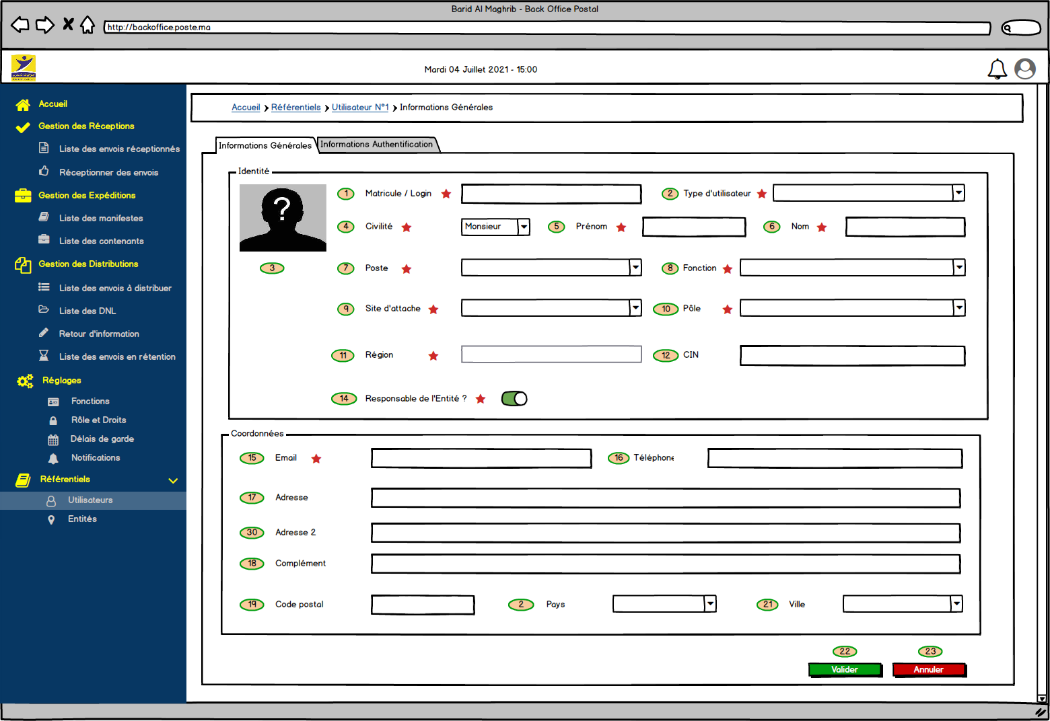

Figure 26 : Editer Fiche Utilisateur à Informations Générales

* **Onglet « Informations Authentification » :**

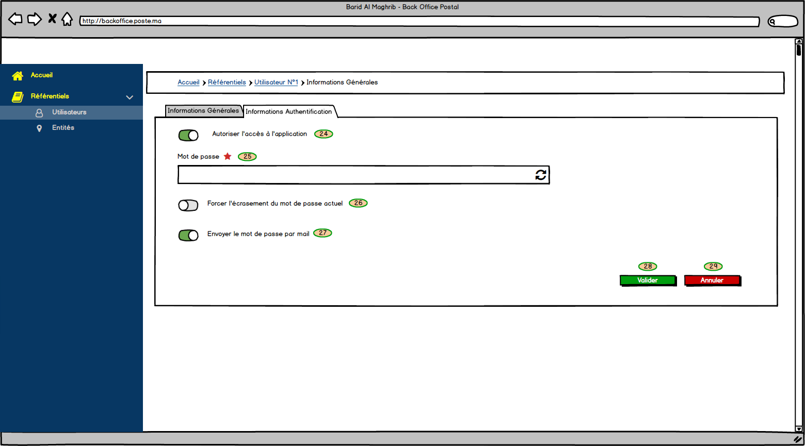

Figure 27 : Editer Fiche Utilisateur à Informations Authentification

* + - * 1. Liste des champs

|  |  |  |  |  |  |
| --- | --- | --- | --- | --- | --- |
| Champs | Type | Obligatoire ? | Modifiable ? | Valeur par défaut | Descriptions |
| 1 | Alphanumérique | Oui | Oui | Matricule | Matricule de l’utilisateur |
| 2 | Alphanumérique | Oui | Oui | Login | Login de L’utilisateur |
| 3 | ORDImage | Non | Non | Vide | Photo de l’utilisateur |
| 4 | Alphabétique | Oui | Oui | - | Civilité de l’utilisateur |
| 5 | Alphabétique | Oui | Oui | - | Prénom de l’utilisateur |
| 6 | Alphabétique | Oui | Oui | - | Nom de l’utilisateur |
| 7 | Combobox | Oui | Oui | - | Poste de l’utilisateur |
| 8 | Combobox | Oui | Oui | - | Fonction de l’utilisateur |
| 9 | Alphabétique | Oui | Oui | - | Site d’attache |
| 10 | Combobox | Oui | Oui | - | Pôle |
| 11 | Combobox | Oui | Oui | - | Région |
| 12 | Alphanumérique | Non | Oui | - | CINE |
| 14 | Bouton On / Off | Oui | Oui | - | Bouton pour définir si l’utilisateur est responsable de l’entité sélectionnée |
| 15 | Alphanumérique | Oui | Oui | - | Email de l’utilisateur |
| 16 | Numérique | Non | Oui | - | N° de téléphone |
| 17 | Alphanumérique | Non | Oui | - | Adresse de l’utilisateur |
| 18 | Alphanumérique | Non | Oui | - | Complément d’adresse |
| 19 | Alphanumérique | Non | Oui | - | Code postale |
| 20 | Combobox | Non | Oui | - | Pays |
| 21 | Combobox | Non | Oui | - | Ville |
| 22 | Bouton | Oui | - | - | Bouton pour Valider les informations saisies. |
| 23 | Bouton | Oui | - | - | Bouton pour Annuler les informations saisies |
| 24 | Bouton On / Off | Non | Oui | - | Bouton pour autoriser ou pas l’accès à l’application |
| 25 | Alphanumérique | Oui | Oui | - | Mot de passe généré automatiquement. Le mot de passe peut être modifié manuellement par l’administrateur |
| 26 | Bouton On / Off | Non | Oui | - | Forcer l’écrasement du mot de passe actuel |
| 27 | Bouton On / Off | Non | Oui | - | Envoyer le nouveau mot de passe par mail |
| 28 | Bouton | Oui | - | - | Bouton pour Valider les informations saisies. |
| 29 | Bouton | Oui | - | - | Bouton pour Annuler les informations saisies |
| 30 | Alphanumérique | Non | Oui | - | Adresse 2 de l’utilisateur |

* + - * 1. Règles de gestion

|  |  |
| --- | --- |
| ID_RG | Règle de gestion |
| RG_01 | Le matricule est unique. Si cette règle d’unicité n’est pas respectée à la création / modification d’une entité, le message d’erreur suivant est affiché en dessous du champ « Matricule » : « Matricule déjà Existant ». |
| RG_02 | Le login de connexion à l’application correspond au matricule de l’utilisateur |
| RG_03 | Le clic sur le bouton « valider » permet d’enregistrer les informations d’un utilisateur dans la base de données. Un pop-up s’affiche pour informer l’utilisateur du résultat de sa validation :   * Si la validation est OK : un message informera l’utilisateur que ses modifications ont bien été prises en compte ; le message à afficher est le suivant : « Les modifications ont été enregistrées avec succès ». * Si la validation est KO (par exemple dans le cas d’interruption de connexion) : Un message d’erreur informera l’utilisateur de la non prise en compte de ses modifications ; le message à afficher est le suivant : « Une erreur s’est produite au moment de l’enregistrement ; les modifications n’ont pas été enregistrées. Veuillez réitérer l’opération ».   La liste des utilisateurs s’affiche après la validation des données saisies. |
| RG_04 | Au clic sur le bouton « Annuler », un message de confirmation s’affiche à l’utilisateur. Par exemple :  « Êtes-vous sûr de vouloir annuler les modifications apportées à cette entité ? »   * Si oui : les modifications sont annulées et l’utilisateur est renvoyé vers la vue d’affichage de la liste des utilisateurs. * Si non : les modifications sont maintenues et la vue ne change pas. |
| RG_05 | La maquette d’édition d’un utilisateur est similaire à la maquette d’ajout d’un utilisateur avec champ préremplis. |
| RG_06 | L’adresse email est un champ obligatoire qui permet à l’utilisateur de recevoir ses identifiants de connexion |
| RG_07 | Tous les utilisateurs créés ou récupérés n’ont pas accès automatique à l’application. Il est possible de gérer ces accès depuis l’onglet « Informations Authentification » pour autoriser ou pas un utilisateur à accéder |
| RG_08 | Il est possible de réinitialiser le mot de passe d’un utilisateur depuis l’onglet « Informations Authentification ». Le nouveau mot de passe peut être généré automatiquement par l’application, ou renseigné manuellement par l’administrateur |
| RG_09 | Un email est envoyé à l’utilisateur si le bouton « Envoyer le mot de passe par mail » est coché |
| RG_10 | La désactivation des utilisateurs ne doit être possible que pour ceux créés directement dans l’application |
| RG_11 | Les mots de passe de chaque utilisateur créé manuellement (non AD) doivent avoir une durée de validité. **La fréquence de changement de mot de passe doit être définie par @BAM** |
| RG_12 | Afficher par défaut « Maroc » dans le champ « Pays » |

* 1. Référentiel Entités

Il existe deux types d’entités :

* Entités à récupérer depuis le SI Commercial : Ce référentiel sera initialisé via le connecteur avec le SI Commercial. Ce connecteur permettra également la mise à jour du référentiel Entités en mode RUN (Nouvelles Entités + MAJs).
* Entités non disponibles dans SI Commercial : Ce référentiel sera initialisé via les IHMs mises à disposition dans l’application (Nouvelles Entités + MAJs).
  + 1. Reprise initiale des données
       1. Liste des champs

|  |  |  |  |  |
| --- | --- | --- | --- | --- |
| Champs | Type | Clé ? | Obligatoire ? | Observation |
| Code IPS | Alphanumérique | **Oui** | Non | Code IPS |
| Code SAP | Alphanumérique | **Oui** | Oui | Code SI Commercial |
| Code agence | Alphanumérique | **Oui** | Non | Code Mecano |
| Nom 1 | Alphanumérique | Non | Oui | Nom 1 de l’entité |
| Catégorie agence | Combobox | Non | Non | Catégorie de l’agence |
| Type agence | Combobox | Non | Non | Type de l’agence |
| Jours d’ouverture | Alphanumérique | Non | Non | Jours d’ouverture (Lundi, Mardi, etc.) |
| Horaires d’ouvertures | Alphanumérique | Non | Non | Horaires d’ouverture |
| Nom 2 | Alphanumérique | Non | Oui | Nom 2 de l’entité |
| Rue et numéro de rue | Alphanumérique | Non | Non | Adresse de l’entité |
| Code postal | Numérique | Non | Oui | Code postal |
| Localité | Alphabétique | Non | Non | Ville |
| Région Postale | Numérique | Non | Non | Code Région Postale |
| Région Bancaire | Numérique | Non | Non | Code Région Bancaire |
| Adresse | Numérique | Non | Oui | Adresse |
| Entité mère | Alphanumérique | Non | Non | Entité mère |
| Société | Alphanumérique | Non | Non | Société |

* + - 1. Règles de gestion

|  |  |
| --- | --- |
| ID_RG | Règle de gestion |
| RG_01 | Les données obligatoires doivent toutes être alimentées par le connecteur. |
| RG_02 | Tout enregistrement reçu via le connecteur contenant un champ obligatoire manquant sera automatiquement rejeté. Un message sera disponible dans les logs du connecteur pour préciser l’entité rejetée et la raison du rejet :  « L’entité < Code agence > a été rejeté en raison des champs obligatoires suivants manquants : <Listes des champs manquants> ». |

* + 1. Synchronisation
       1. Liste des champs

Les données des entités qui seront rafraichies via le connecteur sont celles décrites dans le **UC 3.2.1 : Reprise initiale des données (Connecteur)** à UC 3.2.1.1 Liste des Champs.

* + - 1. Règles de gestion

|  |  |
| --- | --- |
| ID_RG | Règle de gestion |
| RG_01 | Les RGs suivantes décrites pour l’initialisation des données via un connecteur s’applique également pour la mise à jour du référentiel en mode RUN :   * UC_3.2.1.2 : RG_01 * UC_3.2.1.2 : RG_02 |
| RG_02 | La mise à jour du référentiel se fera par traitement différentiel : seuls les mises à jour et les nouvelles entités seront injectés **à @BAM doit confirmer la possibilité du différentiel**  Le connecteur intègrera un Check Sum pour chaque ligne entité. A la réception via le connecteur d’un nouveau Check Sum, dans le cas d’un :   * Entité existante à MAJ des données avec la nouvelle version reçue dans le connecteur * Entité inexistante à Nouvelle entité à intégrer dans le référentiel. |
| RG_03 | Le référentiel des entités sera rafraîchi tous les jours à minuit via le connecteur. |

* + 1. Afficher la liste des entités

Ci-dessous la maquette de la vue d’affichage de la liste des entités de l’application :

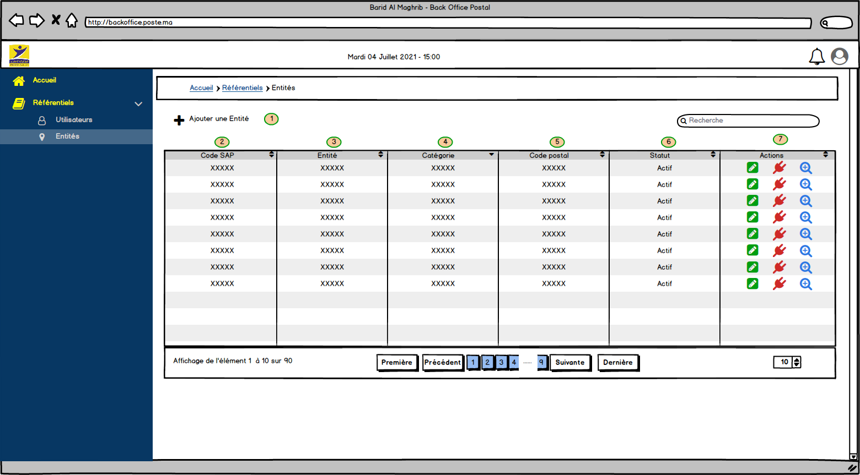

Figure 28 : Afficher la liste des Entités

* + - 1. Liste des champs

|  |  |  |  |  |  |
| --- | --- | --- | --- | --- | --- |
| Champs | Type | Obligatoire ? | Modifiable ? | Valeur par défaut | Descriptions |
| 1 | Lien | Oui | Non | - | Lien pour ajouter une entité |
| 2 | Alphanumérique | Oui | Non | Matricule | Code SAP de l’entité |
| 3 | Alphanumérique | Oui | Non | Nom | Nom 1 de l’entité |
| 4 | Alphabétique | Oui | Non | Prénom | Catégorie de l’entité |
| 5 | Numérique | Oui | Non | Fonction | Code postal |
| 6 | Alphabétique | Oui | Non | Statut | Statut de l’entité (Actif / Inactif) |
| 7 | Liens | - | - | - | Liste actions possible sur une ligne d’entité :   * : Editer une entité * : Désactiver une entité * : Consulter une entité |

* + - 1. Règles de gestion

|  |  |
| --- | --- |
| ID_RG | Règle de gestion |
| RG_ 01 | Seuls les profils habilités (exemple : « **Administrateur** ») auront le droit d’accéder à la gestion des entités via la rubrique « **Référentiels** ». |
| RG_ 02 | La liste des entités est accessible via la Rubrique « Réglages », en sélectionnant l’objet « Entités ». |
| RG_ 03 | Toutes les données affichées sur le tableau de la liste des entités sont en mode lecture seule. |
| RG_ 04 | La désactivation d’une entité est confirmée par une Pop-In qui est la suivante :  Une image contenant texte  Description générée automatiquement  Figure 29 : Pop-In Désactiver Entité   * Si « valider », l’entité sera désactivée * Si « Annuler », aucune désactivation n’est effectuée et la liste des entités est affichée par la suite. |
| RG_ 05 | L’édition d’une entité permet l’affichage de la vue de modification d’une entité.  Cette vue est similaire à la vue d’ajout d’une entité avec des champs préremplis. |
| RG_ 06 | La consultation d’une entité permet l’affichage de la vue de consultation d’une entité (En mode lecture seule).  Cette vue est similaire à la vue d’ajout d’une entité avec des champs préremplis et non modifiables (Verrouillés). |
| RG_ 07 | Le lien « + ajouter une entité »permet l’ajout d’une nouvelle entité dans l’application. |

* + 1. Ajouter / Editer une entité

Ajout d’une nouvelle entité: Cette action ne sera possible dans l’application que pour les entités non disponibles dans le SI Commercial. Pour rappel, les nouvelles entités seront alimentées via le connecteur.

Modification/édition d’une entité: Cette action ne sera possible que pour les entités non récupérées via le connecteur.

**Remarque :**

1. La maquette **d’édition** d’une entité est similaire à la maquette d’ajout d’une entité avec champ préremplis.
2. La maquette de **consultation** d’une entité est similaire à la maquette d’ajout d’une entité avec champ préremplis et non modifiables (Verrouillés).

Ci-dessous les maquettes de la fiche entité :

* **Onglet « Informations Générales » :**

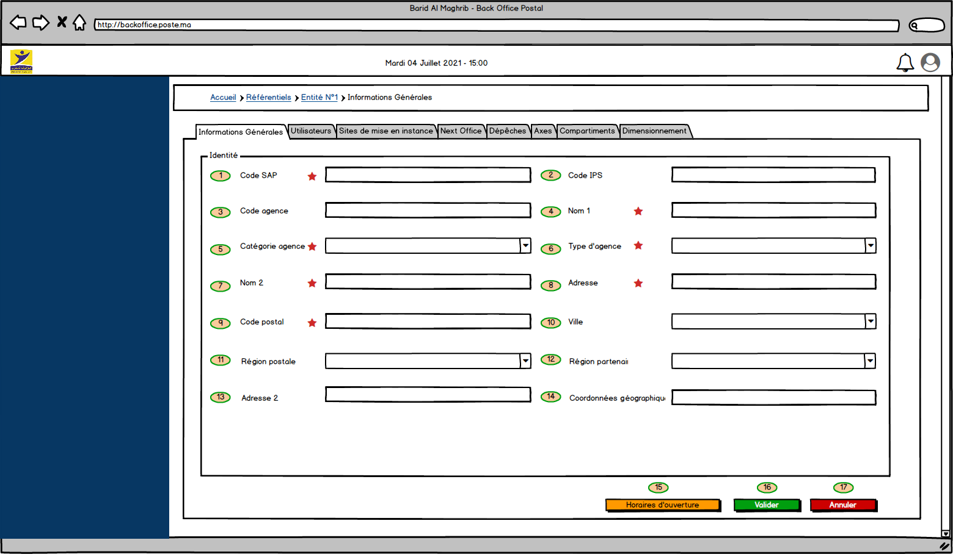

Figure 30 : Editer Fiche Entité à Informations Générales

* **Onglet « Utilisateurs » :**

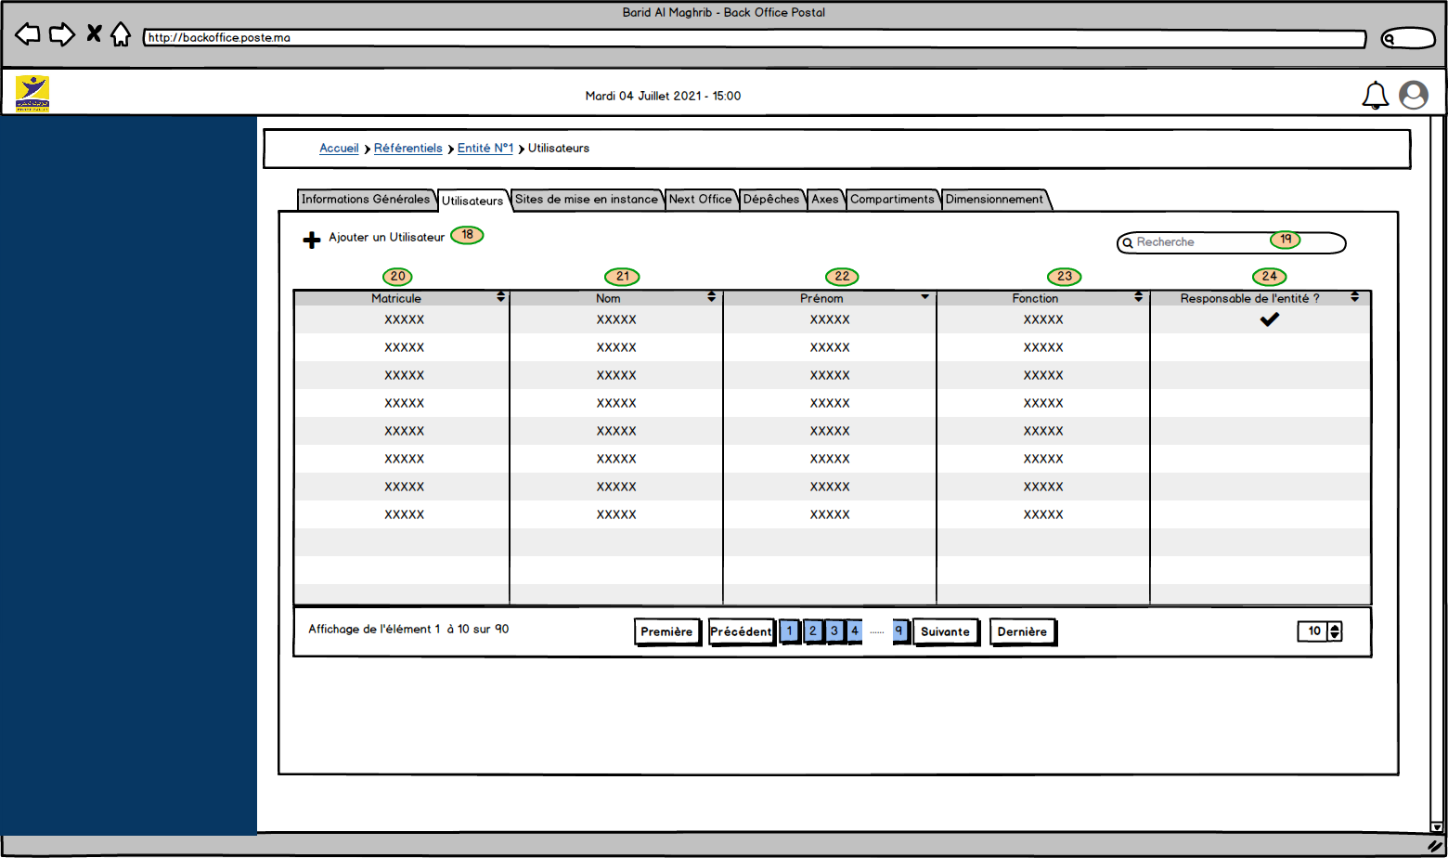

Figure 31 : Editer Fiche Entité à Liste des Utilisateurs

* **Onglet « Sites de mise en instance » :**

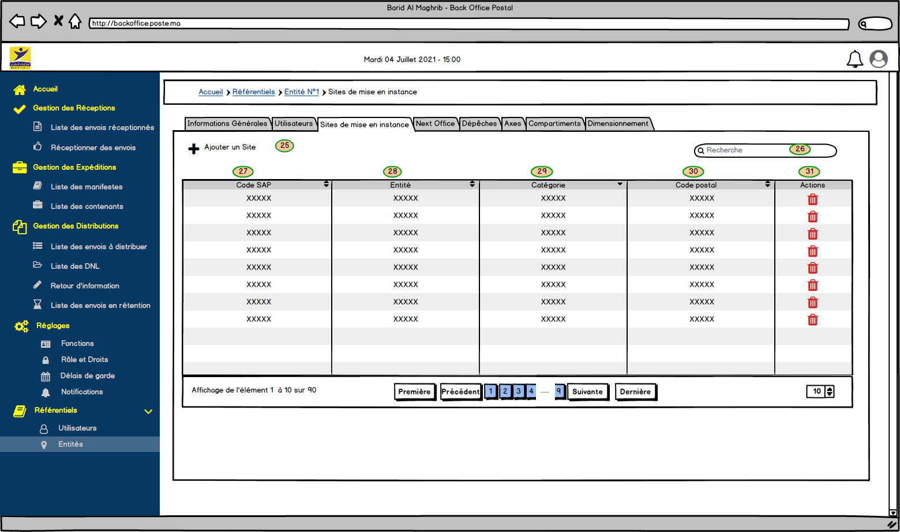

Figure 32 : Editer Fiche Entité à Liste des Sites de mise en instance

* **Onglet « Next Office » :**

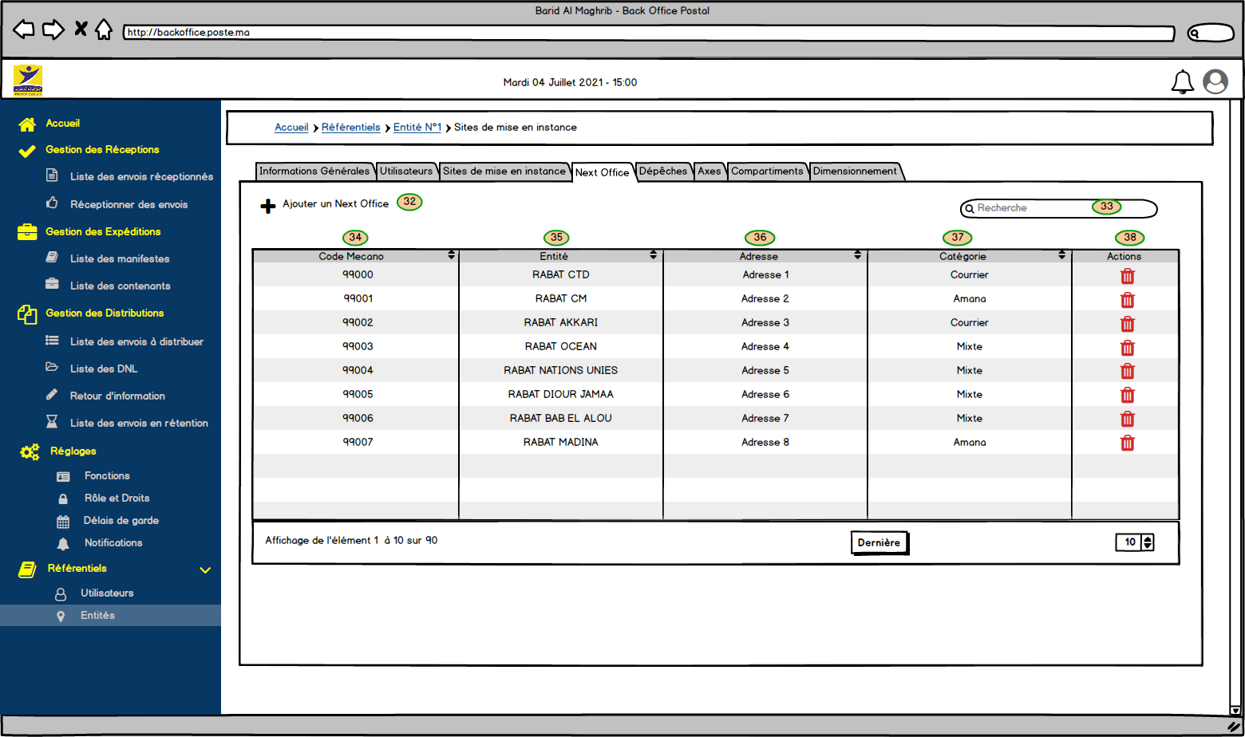

Figure 33 : Editer Fiche Entité à Liste des Next Office

* **Onglet « Dépêches » :**

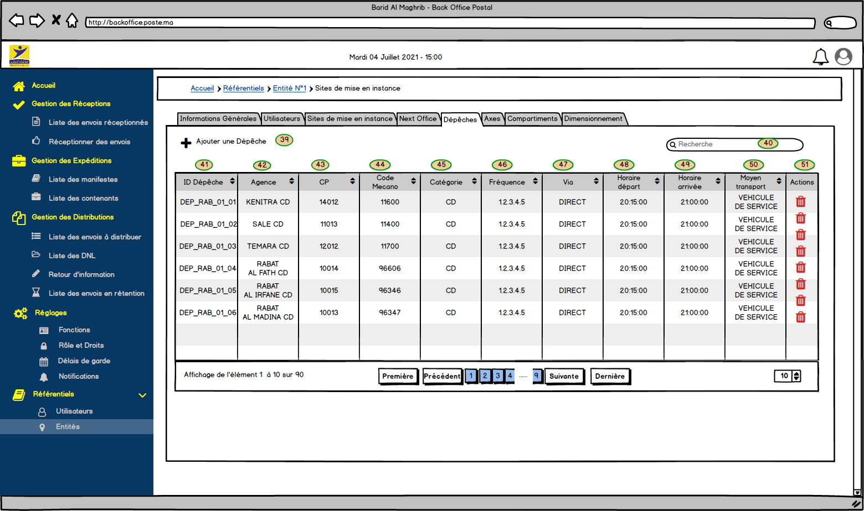

Figure 34 : Editer Fiche Entité à Liste des Dépêches

* **Onglet « Axes » :**

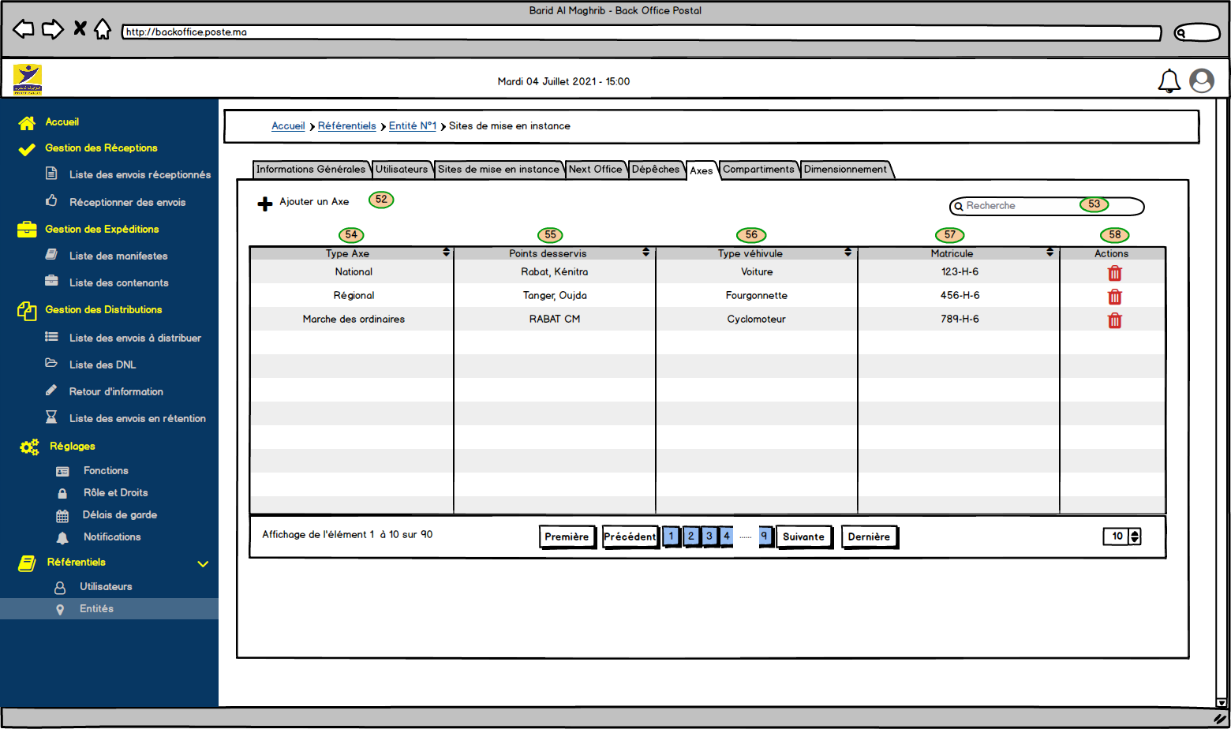

Figure 35 : Editer Fiche Entité à Liste des Axes

* **Onglet « Compartiments » :**

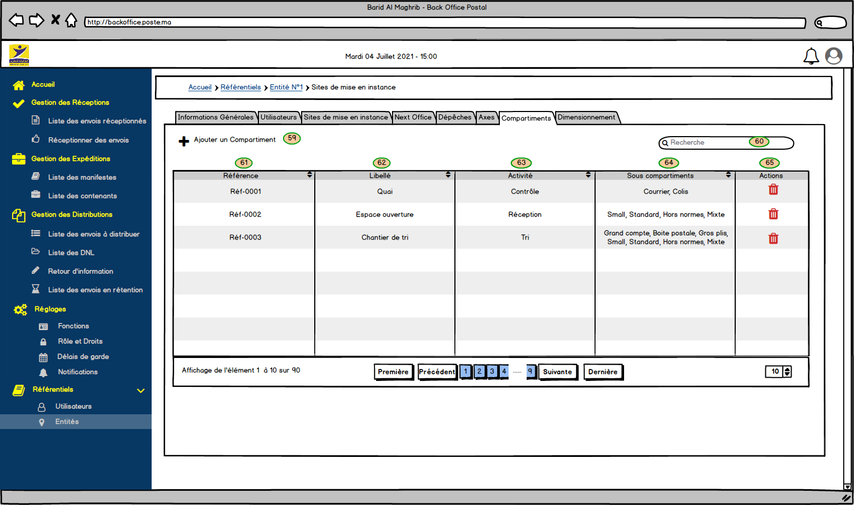

Figure 36 : Editer Fiche Entité à Liste des Compartiments

* + - 1. Liste des champs

|  |  |  |  |  |  |
| --- | --- | --- | --- | --- | --- |
| Champs | Type | Obligatoire ? | Modifiable ? | Valeur par défaut | Descriptions |
| 1 | Alphanumérique | Oui | Oui | - | Code SAP |
| 2 | Alphanumérique | Non | Oui | - | Code IPS |
| 3 | Alphanumérique | Non | Oui | - | Code agence |
| 4 | Alphanumérique | Oui | Oui | - | Nom 1 |
| 5 | Combobox | Non | Oui | - | Catégorie agence |
| 6 | Combobox | Non | Oui | - | Type agence |
| 7 | Alphanumérique | Oui | Oui | - | Nom 2 |
| 8 | Alphanumérique | Non | Oui | - | Adresse |
| 9 | Numérique | Oui | Oui | - | Code postal |
| 10 | Combobox | Non | Oui | - | Ville |
| 11 | Combobox | Non | Oui | - | Région Postale |
| 12 | Combobox | Non | Oui | - | Région Partenaire |
| 13 | Numérique | Oui | Oui | - | Adresse 2 |
| 14 | Alphanumérique | Non | Oui | - | Coordonnées géographiques |
| 15 | Bouton | Oui | Non | « Horaires d’ouverture » | Configurer les horaires d’ouvertures de l’agence |
| 16 | Bouton | Oui | Non | « Valider » | Valider |
| 17 | Bouton | Oui | Non | « Annuler » | Annuler |
| 18 | Bouton | Oui | Non | - | Bouton ajouter un utilisateur |
| 19 | Alphanumérique | Non | Oui | Vide | Zone de recherche dynamique |
| 20 | Alphanumérique | Oui | Non | - | Matricule de l’utilisateur |
| 21 | Alphabétique | Oui | Non | - | Nom de l’utilisateur |
| 22 | Alphabétique | Oui | Non | - | Prénom de l’utilisateur |
| 23 | Alphabétique | Oui | Non | - | Fonction de l’utilisateur |
| 24 | Case à cocher | Oui | Non | - | L’utilisateur est-il responsable ? |
| 25 | Bouton | Oui | Non | - | Bouton ajouter un site MEI |
| 26 | Alphanumérique | Non | Oui | Vide | Zone de recherche dynamique |
| 27 | Alphanumérique | Oui | Non | - | Code SAP |
| 28 | Alphanumérique | Oui | Non | - | Nom du site |
| 29 | Alphanumérique | Oui | Non | - | Catégorie |
| 30 | Numérique | Oui | Non | - | Code postal |
| 31 | Liens | Oui | Non | - | Bouton pour supprimer un site de mise en instance |
| 32 | Bouton | Oui | Non | - | Bouton ajouter un Next Office |
| 33 | Alphanumérique | Non | Oui | Vide | Zone de recherche dynamique |
| 34 | Alphanumérique | Oui | Non | - | Code Mecano |
| 35 | Alphanumérique | Oui | Non | - | Nom de l’entité |
| 36 | Alphanumérique | Oui | Non | - | Adresse de l’entité |
| 37 | Alphanumérique | Oui | Non | - | Catégorie de l’entité |
| 38 | Liens | Oui | Non | - | Bouton pour supprimer un Next Office |
| 39 | Bouton | Oui | Non | - | Bouton ajouter une Dépêche |
| 40 | Alphanumérique | Non | Oui | Vide | Zone de recherche dynamique |
| 41 | Alphanumérique | Oui | Non | - | Identifiant de la dépêche |
| 42 | Alphanumérique | Oui | Non | - | Agence de destination |
| 43 | Alphanumérique | Oui | Non | - | CP de l’agence de destination |
| 44 | Alphanumérique | Oui | Non | - | Code mécano de l’agence de destination |
| 45 | Alphanumérique | Oui | Non | - | Catégorie de l’agence de destination |
| 46 | Alphanumérique | Oui | Non | - | Fréquence |
| 47 | Alphanumérique | Oui | Non | - | Via |
| 48 | Alphanumérique | Oui | Non | - | Horaire départ |
| 49 | Alphanumérique | Oui | Non | - | Horaire arrivée |
| 50 | Alphanumérique | Oui | Non | - | Moyen de transport |
| 51 | Liens | Oui | Non | - | Bouton pour supprimer une Dépêche |
| 52 | Bouton | Oui | Non | - | Bouton ajouter un Axe |
| 53 | Alphanumérique | Non | Oui | Vide | Zone de recherche dynamique |
| 54 | Alphanumérique | Oui | Non | - | Type de l’axe |
| 55 | Alphanumérique | Oui | Non | - | Points desservis par l’axe |
| 56 | Alphanumérique | Oui | Non | - | Type du véhicule utilisé |
| 57 | Alphanumérique | Oui | Non | - | Matricule du véhicule utilisé |
| 58 | Liens | Oui | Non | - | Bouton pour supprimer un Axe |
| 59 | Bouton | Oui | Non | - | Bouton ajouter un Compartiment |
| 60 | Alphanumérique | Non | Oui | Vide | Zone de recherche dynamique |
| 61 | Alphanumérique | Oui | Non | - | Référence du compartiment |
| 62 | Alphanumérique | Oui | Non | - | Libellé du compartiment |
| 63 | Alphanumérique | Oui | Non | - | Activité du compartiment |
| 64 | Alphanumérique | Oui | Non | - | Sous-compartiments |
| 65 | Liens | Oui | Non | - | Bouton pour supprimer un Compartiment |

* + - 1. Règles de gestion

|  |  |
| --- | --- |
| ID_RG | Règle de gestion |
| RG_01 | Le Code SAP est unique. Si cette règle d’unicité n’est pas respectée, le message d’erreur suivant est affiché en dessous du champ « Code SAP » : « Code SAP déjà Existant ». |
| RG_02 | Le Code Mecano est unique. Si cette règle d’unicité n’est pas respectée, le message d’erreur suivant est affiché en dessous du champ « Code Mecano » : « Code Mecano déjà Existant ». |
| RG_03 | Le Nom 1 est également unique. Si cette règle d’unicité n’est pas respectée, le message d’erreur suivant est affiché en dessous du champ « Nom 1 » : « Nom déjà Existant ». |
| RG_04 | Le bouton « Horaires d’ouverture » ne sera affiché qu’en **mode édition** et pas en **mode création**. Il permet d’enregistrer les jours et horaires d’ouverture de l’entité. L’écran est le suivant :    Figure 37 : Editer Horaires d’ouverture |
| RG_05 | Le clic sur le bouton « valider » permet d’enregistrer les informations d’une entité dans la base de données. Un pop-up s’affiche pour informer l’utilisateur du résultat de sa validation :   * Si la validation est OK : un message informera l’utilisateur que ses modifications ont bien été prises en compte ; le message à afficher est le suivant : « Les modifications ont été enregistrées avec succès ». * Si la validation est KO (par exemple dans le cas d’interruption de connexion) : Un message d’erreur informera l’utilisateur de la non prise en compte de ses modifications ; le message à afficher est le suivant : « Une erreur s’est produite au moment de l’enregistrement ; les modifications n’ont pas été enregistrées. Veuillez réitérer l’opération ».   La liste des entités s’affiche après la validation des données saisies. |
| RG_06 | Au clic sur le bouton « Annuler », un message de confirmation s’affiche à l’utilisateur :  « Êtes-vous sûr de vouloir annuler les modifications apportées à cette entité ? »   * Si oui : les modifications sont annulées et l’utilisateur est renvoyé vers la vue d’affichage de la liste des entités. * Si non : les modifications sont maintenues et la vue ne change pas. |
| RG_07 | L’écran d’édition d’une entité est similaire à celui de création avec champ préremplis. |
| RG_08 | Les onglets « Utilisateurs » et « Sites de mise en instance » ne doivent pas être affichés si aucune information n’est disponible |
| RG_09 | Les onglets « Utilisateurs » et « Sites de mise en instance » affichent uniquement les Utilisateurs et les Sites MEI liés à cette entité |
| RG_10 | La désactivation des entités ne doit être possible que pour celles créées dans l’application. Celles récupérées depuis le SICOM ne sont pas supprimables |
| RG_11 | Une entité peut avoir plusieurs utilisateurs et plusieurs sites de mise en instance |
| RG_12 | Pour éditer un site de mise en instance ou en ajouter un nouveau à une Entité, la Pop-In est la suivante :    Figure 38 : Pop-In Ajouter / Editer site de Mise en Instance |
| RG_13 | Si l’agent clique sur le bouton d’ajout d’un utilisateur, l’écran d’ajout des utilisateurs s’affiche avec l’agence concernée sélectionnée par défaut |
| RG_14 | Si l’agent clique sur le bouton d’ajout d’un Next Office, l’écran suivant s’affiche :    Figure 39 : Pop-In Ajouter un Next Office |
| RG_15 | Si l’agent clique sur le bouton d’ajout d’une Dépêche, l’écran suivant s’affiche :    Figure 40 : Pop-In Ajouter une Dépêche |
| RG_15 | Si l’agent clique sur le bouton d’ajout d’un Axe, l’écran suivant s’affiche :    Figure 41 : Pop-In Ajouter un Axe  La liste des villes et des agences doit être en mode autocomplète |

1. Gestion des Réceptions

Afin de permettre aux agents de déclarer les envois qu’ils ont reçus dans leurs centres, la solution propose un écran qui permet soit la saisie manuelle des CAB des envois à réceptionner, soit leur scan par le biais des douchettes.

* 1. Afficher la liste des envois réceptionnés

L’écran d’affichage de la liste des envois déjà réceptionnés est le suivant :

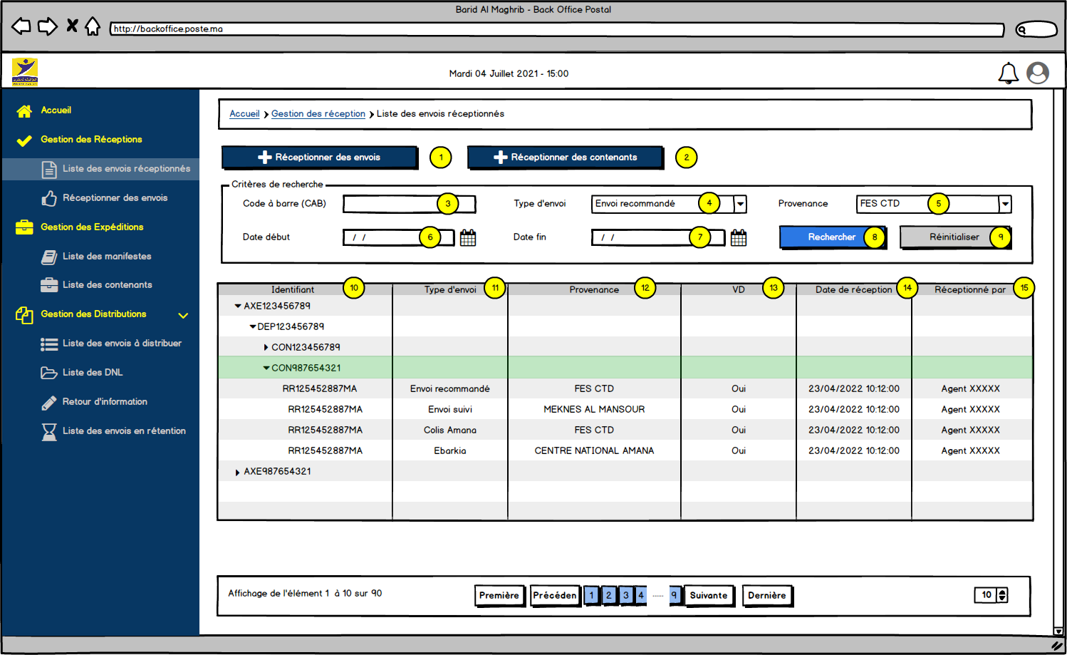

Figure 42 : Afficher la liste des envois réceptionnés

* + 1. Liste des champs

|  |  |  |  |  |  |
| --- | --- | --- | --- | --- | --- |
| Champs | Type | Obligatoire ? | Modifiable ? | Valeur par défaut | Descriptions |
| 1 | Bouton | Oui | Non | - | Bouton pour commencer la réception des envois |
| 2 | Bouton | Oui | Non | - | Bouton pour commencer la réception des contenants |
| 3 | Alphanumérique | Non | Oui | - | Identifiant de l’envoi ou du contenant / dépêche / axe |
| 4 | Combobox | Non | Oui | - | Liste des types d’envois |
| 5 | Combobox | Non | Oui | - | Liste des agences de provenance |
| 6 | Date | Non | Oui | - | Date début (date du jour par défaut) |
| 7 | Date | Non | Oui | - | Date fin (date du jour par défaut) |
| 8 | Bouton | Oui | Non | - | Bouton pour rechercher |
| 9 | Bouton | Oui | Non | - | Liste pour réinitialiser |
| 10 | Alphanumérique | Oui | Non | - | Identifiant de l’envoi ou du contenant / dépêche / axe |
| 11 | Alphanumérique | Oui | Non | - | Type de l’envoi |
| 12 | Alphanumérique | Oui | Non | - | Agence de provenance de l’envoi |
| 13 | Alphanumérique | Oui | Non | - | Valeur déclarée |
| 14 | Alphanumérique | Oui | Non | - | Date et heure de réception de l’envoi |
| 15 | Alphanumérique | Oui | Non | - | L’agent qui a réceptionné l’envoi |

* + 1. Règles de gestion

|  |  |
| --- | --- |
| ID_RG | Règle de gestion |
| RG_01 | Cet écran est accessible depuis le menu applicatif en cliquant sur « Gestion des réceptions». |
| RG_02 | Le clic sur le bouton « Réceptionner des envois » renvoie vers la page de réception des envois (UC 4.2 : Valider la réception des envois) |
| RG_03 | Toutes les données du tableau sont en mode lecture seule |
| RG_04 | * + Chaque agent peut visualiser uniquement les envois affectés à son agence. |
| RG_05 | * + Dans les critères de recherche, la date de fin ne peut pas être inférieure à la date de début |
| RG_06 | Le clic sur « Réinitialiser » permet de vider tous les champs de recherches renseignés par l’agent |
| RG_07 | Les envois sont regroupés en arborescence par « Contenant », « Dépêche » et par « Axe » |
| RG_08 | Lors de l’accès à l’écran, tous envois sont regroupés à leur niveau d’arborescence le plus haut |
| RG_09 | Si l’agent scanne le CAB d’un envoi dans la recherche, seul ce dernier est affiché dans la liste avec son arborescence |
| RG_10 | Les envois affichés sont ceux depuis la date du jour jusqu’à J-5 seulement (ne pas permettre de sélectionner une date antérieure à J-5) |
| RG_11 | Les date de début et de fin sont par défaut la date du jour, et les envois affichés sont donc filtrés en fonction de cette date |
| RG_12 | Les contenants pour lesquels tous les envois ont été réceptionnés dans la solution doivent être surlignés en vert |

* 1. Réceptionner des contenants

 L’écran de réception des contenants est le suivant :

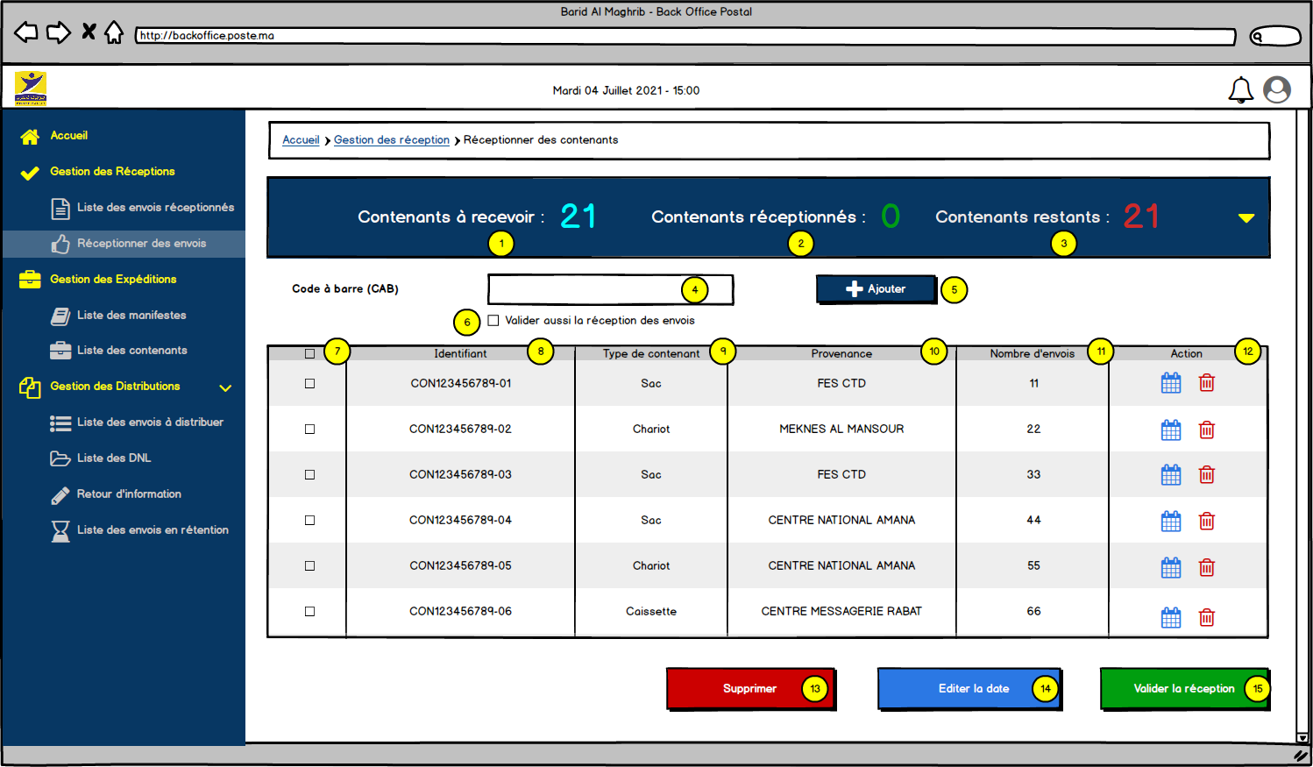

Figure 43 : Valider la réception des contenants

* + 1. Liste des champs

|  |  |  |  |  |  |
| --- | --- | --- | --- | --- | --- |
| Champs | Type | Obligatoire ? | Modifiable ? | Valeur par défaut | Descriptions |
| 1 | Alphanumérique | Oui | Non | - | Total des contenants à recevoir |
| 2 | Alphanumérique | Oui | Non | - | Total des contenants réceptionnés |
| 3 | Alphanumérique | Oui | Non | - | Total des contenants à recevoir |
| 4 | Alphanumérique | Oui | Oui | - | Champ pour saisir / scanner les CAB |
| 5 | Bouton | Oui | Non | « Ajouter » | Bouton pour afficher le détail du CAB dans la liste |
| 6 | Checkbox | Oui | Oui | - | Valider la réception des envois des contenants scannés |
| 7 | Checkbox | Oui | Oui | - | Cocher unitairement ou en masse les contenants à réceptionner |
| 8 | Alphanumérique | Oui | Non | - | Identifiant du contenant |
| 9 | Alphanumérique | Oui | Non | - | Type du contenant |
| 10 | Alphanumérique | Oui | Non | - | Provenance du contenant |
| 11 | Alphanumérique | Oui | Non | - | Nombre d’envois |
| 12 | Liens | Oui | Non | - | * : Editer la date de réception du contenant * : Supprimer le contenant de la liste |
| 13 | Bouton | Oui | Non | « Supprimer » | Bouton pour supprimer en masse les contenants de la liste |
| 14 | Bouton | Oui | Non | « Editer la date » | Bouton pour éditer en masse la date de réception des contenants |
| 15 | Bouton | Oui | Non | « Valider la réception » | Bouton pour valider la réception des contenants |

* + 1. Règles de gestion

|  |  |
| --- | --- |
| ID_RG | Règle de gestion |
| RG_01 | Cet écran est accessible depuis l’écran « Gestion des réceptions» en cliquant sur le bouton « Réceptionner des contenants » |
| RG_02 | L’écran de réception doit permettre les fonctionnalités suivantes :   * Bouton scanner qui permet de scanner les contenants * Les statistiques en temps réel (par agence d’expédition et global) * Pour chaque contenant scanné, afficher le détail de ses informations |
| RG_03 | Les statistiques affichées dans le premier bloc (Contenants à recevoir, Contenants réceptionnés, Contenants restants) doivent refléter les données en temps réel des contenants **de l’agence de l’agent connecté** |
| RG_04 | * + Les « Contenants restants » = « Contenants à recevoir » **moins** « Contenants réceptionnés » |
| RG_05 | L’agent peut saisir manuellement les contenants à afficher dans le tableau ou bien les scanner directement à l'aide de la douchette :   * Si le CAB est saisi manuellement, l’agent doit cliquer manuellement sur le bouton « Ajouter » pour afficher l’envoi dans la liste * Si le CAB est scanné par la douchette, il doit être ajouté directement dans la liste sans devoir cliquer manuellement sur le bouton « Ajouter » |
| RG_06 | La case à cocher « Valider aussi la réception des envois «  ne doit être visible que pour des agents qui ont un profil et des habilitations spécifiques |
| RG_07 | Le clic sur la case à cocher « Valider aussi la réception des envois » permet de faire une réception en masses des envois de tous les contenants ajoutés à la liste avec cette option cochée. Le statut des envois réceptionnés par réception du contenant doivent avoir un statut spécifique « **Réceptionnés en masse** » |
| RG_08 | Lorsque l’agent scanne un CAB qui n’existe pas dans la base de données, le message suivant s’affiche :    Figure 44 : Afficher alerte envoi unitaire non constaté  Le clic sur retour permet à l’agent de revenir vers l’écran de réception des contenants |
| RG_09 | Tous les contenants affichés dans la liste (via saisie manuelle ou scan du CAB) sont cochés par défaut (Option « Cocher tout » sélectionnée par défaut) |
| RG_10 | Si l’agent saisi ou scanne un CAB qui n’est pas destiné à son agence, la solution affiche le message d’alerte suivant :    Figure 45 : Afficher alerte Erreur / Fausse direction  Si l’agent valide la réception, une anomalie est créée automatiquement 🡪 **Gestion des anomalies à détailler plus tard** |
| RG_11 | L’agent peut effectuer les opérations suivantes :   * **Editer la date de réception  :** La date de réception réelle peut être différente de la date de l’opération dans le système à Si l’agent n’édite pas la date, la date de réception est par défaut la date de l’opération de réception, sinon, il faut appliquer la date sélectionnée par l’agent     Figure 46 : Editer la date de réception du contenant   * **Supprimer le contenant de la liste** **:** L’agent peut supprimer un contenant de la liste avant de procéder à la réception. Le message de confirmation suivant s’affiche :     Figure 47 : Popin confirmation suppression d’un contenant de la liste   * + Le clic sur « Confirmer » permet de valider la suppression du contenant en question.   + Le clic sur « Annuler » annule la suppression et renvoie vers l’écran précédent sans perdre les opérations effectuées. |
| RG_12 | L’agent peut cocher un ou plusieurs envois à supprimer de la liste. En cliquant sur «Supprimer » le message de confirmation suivant s’affiche :    Figure 48 : Popin confirmation suppression de plusieurs contenants   * + Le clic sur « Confirmer » permet de valider la suppression des contenants en question.   + Le clic sur « Annuler » annule la suppression et renvoie vers l’écran précédent sans perdre les opérations effectuées. |
| RG_13 | L’agent peut éditer en masse, la date de réception d’un ou plusieurs contenants en les cochant sur la liste. En cliquant sur « Valider » la date renseignée par l’agent s’applique sur les contenants en question    Figure 49 : Editer en masse la date de réception des contenants |
| RG_14 | Si l’agent saisi ou scanne un CAB qui a déjà fait l’objet d’une réception, la solution affiche un message d’alerte bloquant :    Figure 50 : Afficher alerte contenant déjà réceptionné |
| RG_15 | Les opérations spécifiques de changement de date et de suppression doivent être réservées aux profils habilités (un chef de centre, un contrôleur, …) |
| RG_16 | L’agent peut supprimer ou décocher certains contenants s’il ne souhaite pas effectuer leur réception tout de suite :   * Les contenants supprimés ne seront plus affichés dans la liste * Les contenants décochés restent affichés dans la liste |
| RG_17 | Lorsque l’agent clique sur le bouton « **Valider la réception** », tous les contenants cochés auront comme statut « **Réceptionné** » et ne seront plus affichés dans la liste. |
| RG_18 | Si l’agent coche une partie des contenants seulement, après la validation de la réception seuls les contenants qui n’étaient pas cochés resteront affichés à l’écran. |
| RG_19 | Si au moins un envoi faisant partie d’un contenant est réceptionné, la solution doit considérer que le contenant a été réceptionné aussi avec la même date et heure que celle de la réception de l’envoi en question |

* 1. Réceptionner des envois
     1. Mode normal

L’écran de réception des envois en mode normal est le suivant :

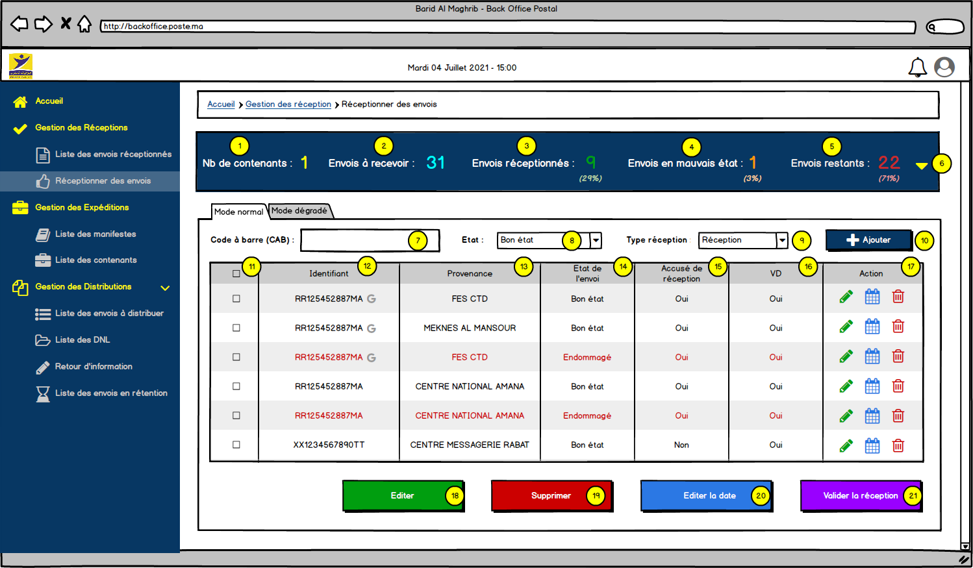

Figure 51 : Réceptionner des envois en mode normal

* + - 1. Liste des champs

|  |  |  |  |  |  |
| --- | --- | --- | --- | --- | --- |
| Champs | Type | Obligatoire ? | Modifiable ? | Valeur par défaut | Descriptions |
| 1 | Alphanumérique | Oui | Non | - | Nombre de contenant en cours de réception |
| 2 | Alphanumérique | Oui | Non | - | Total des envois à recevoir |
| 3 | Alphanumérique | Oui | Non | - | Total des envois réceptionnés |
| 4 | Alphanumérique | Oui | Non | - | Total des envois réceptionnés en mauvais état |
| 5 | Alphanumérique | Oui | Non | - | Total des envois restants à recevoir |
| 6 | Bouton | Oui | Non | - | Bouton pour afficher le détail des totaux |
| 7 | Alphanumérique | Oui | Oui | - | Champ pour saisir / scanner les CAB |
| 8 | Combobox | Oui | Oui | « Bon état » | Liste de choix pour définir l’état de réception de l’envoi :   * Bon état * Endommagé * Etc. **(BAM doit communiquer la liste exhaustive de choix)** |
| 9 | Combobox | Oui | Oui | « Réception » | Liste de choix pour définir le type de réception de l’envoi :   * Réception * Réception pour expédition * Réception pour distribution |
| 10 | Bouton | Oui | Non | « Ajouter » | Bouton pour ajouter l’envoi dans la liste |
| 11 | Checkbox | Oui | Oui | - | Cocher unitairement ou en masse les envois à réceptionner |
| 12 | Alphanumérique | Oui | Non | - | Identifiant de l’envoi. Le  doit s’afficher devant les envois faisant partie d’un envoi groupé |
| 13 | Alphanumérique | Oui | Non | - | Provenance de l’envoi |
| 14 | Alphanumérique | Oui | Non | - | Etat de réception de l’envoi |
| 15 | Alphanumérique | Oui | Non | - | Envoi avec accusé de réception |
| 16 | Alphanumérique | Oui | Non | - | Valeur déclarée |
| 17 | Liens | Oui | Non | - | * : Editer le nombre s’il s’agit d’envois ordinaires ou éditer l’état de l’envoi pour les autres types * : Editer la date de réception de l’envoi * : Supprimer l’envoi de la liste |
| 18 | Bouton | Oui | Non | « Editer » | Bouton pour éditer en masse les envois |
| 19 | Bouton | Oui | Non | « Supprimer » | Bouton pour supprimer en masse les envois de la liste |
| 20 | Bouton | Oui | Non | « Editer la date » | Bouton pour éditer en masse la date de réception des envois |
| 21 | Bouton | Oui | Non | « Valider la réception » | Bouton pour valider la réception des envois |

* + - 1. Règles de gestion

|  |  |
| --- | --- |
| ID_RG | Règle de gestion |
| RG_01 | Cet écran est accessible depuis l’écran « Gestion des réceptions» en cliquant sur le bouton « Réceptionner des envois » |
| RG_02 | L’écran de réception doit permettre les fonctionnalités suivantes :   * Bouton scanner qui permet de scanner les envois * Les statistiques en temps réel (par agence d’expédition et global) * Pour chaque envoi scanné, afficher les attributs (type d’envoi, nombre, CRBT/VD, …) |
| RG_03 | Les statistiques affichées dans le premier bloc (Envois à recevoir, Envois réceptionnés, Envois restants) doivent refléter les données en temps réel des envois **de l’agence de l’agent connecté.**   * A l’affichage de l’écran la première fois, les compteurs sont **à zéro** * Au moment du scan du premier envoi, la solution doit **déduire** **le contenant** concerné et afficher mettre à jours les compteurs avec les envois du même contenant * Si l’agent scanne un envoi qui fait partie d’un deuxième contenant, la solution doit **cumuler** les nombres des envois à réceptionner des 2 contenants en question * Le nombre de contenants **s’incrémente** si l’agent travaille sur plusieurs contenants |
| RG_04 | * + Les « Envois restants » = « Envois à recevoir » **moins** « Envois réceptionnés ». Ce champ doit être cliquable et ouvrir la Popin suivante avec le détail des envois concernés :     Figure 52 : Popin détail des envois restants à recevoir |
| RG_05 | L’agent peut saisir manuellement les envois à afficher dans le tableau ou bien les scanner directement à l'aide de la douchette :   * Si le CAB est saisi manuellement, l’agent doit cliquer manuellement sur le bouton « Ajouter » pour afficher l’envoi dans la liste * Si le CAB est scanné par la douchette, il doit être ajouté directement dans la liste sans devoir cliquer manuellement sur le bouton « Ajouter » |
| RG_06 | L’agent peut scanner les CAB des :   * **Envois unitaire :** Les envois sont alors ajoutés unitairement et à la suite dans la liste * **Contenants :** La solution affiche tous les envois du contenant de manière automatique * **Dépêche :** La solution affiche tous les envois de la dépêche de manière automatique * **Axe de transport :** La solution affiche tous les envois de l’axe de manière automatique |
| RG_07 | Lorsqu’e l’agent sélectionne un état de réception et un type de réception, ces derniers s’appliqueront à tous les envois scannés par la suite jusqu’à changement des choix.   * La sélection par défaut pour l’état de réception doit être : « **Bon état** » * La sélection par défaut pour le type de réception doit être : « **Réception** » |
| RG_08 | Les envois réceptionnés en mauvais état doivent être signalés comme incidents et remonter dans un journal des incidents 🡪 Gestion des anomalies à détailler plus tard |
| RG_08 | Lors du scan des CAB des envois unitaires, si l’envoi n’a pas été constatée sur le système, une alerte sera affichée à l’agent avec la possibilité de le réceptionner quand même :    Figure 53 : Afficher alerte envoi unitaire non constaté  Si l’agent valide la réception, une anomalie est créée automatiquement à Gestion des anomalies à détailler plus tard  PS : L’envoi en question doit être distingué par code couleur.  **@BAM : Le scan d’un envoi non encore constaté sur le système engendra-t-il une augmentation du nom des envois «A recevoir » ?** |
| RG_10 | Lors du scan des CAB des contenants, dépêches ou axes de transport, si au moins un envoi n’a pas été constatée sur le système, une alerte sera affichée à l’agent avec la possibilité de le réceptionner quand même :    Figure 54 : Afficher alerte envoi dans un lot non constaté  Si l’agent valide la réception, une anomalie est créée automatiquement pour chaque envoi à Gestion des anomalies à détailler plus tard  PS : L’envoi en question doit être distingué par code couleur  **@BAM : Le scan d’un envoi non encore constaté sur le système engendra-t-il une augmentation du nom des envois «A recevoir » ?** |
| RG_11 | Au moment de scan des envois, tous les attributs correspondants sont détectés automatiquement par la solution (nombre, provenance, CRBT, VD, etc.) |
| RG_12 | Tous les envois affichés dans la liste (via saisie manuelle ou scan du CAB) sont cochés par défaut (Option « Cocher tout » sélectionnée par défaut) |
| RG_13 | Si l’agent saisi ou scanne un CAB qui n’est pas destiné à son agence, la solution affiche le message d’alerte suivant :    Figure 55 : Afficher alerte Erreur / Fausse direction  Si l’agent valide la réception, une anomalie est créée automatiquement à Gestion des anomalies à détailler plus tard  **@BAM : Quel est le fonctionnement attendu pour une fausse direction ?** |
| RG_14 | L’agent peut effectuer les opérations suivantes :   * **Editer la date de réception  :** La date de réception réelle peut être différente de la date de l’opération dans le système à Si l’agent n’édite pas la date, la date de réception est par défaut la date de l’opération de réception, sinon, il faut appliquer la date sélectionnée par le profil habilité et historisé les deux dates dans la base     Figure 56 : Editer la date de réception   * **Editer l’envoi****:**   + *Envois Ordinaires* : L’agent peut modifier le nombre d’envoi à réceptionner s’il y a une divergence     Figure 57 : Editer le nombre d’envois ordinaires à réceptionner   * + *Autres types d’envoi* : L’agent peut indiquer l’état des envois     Figure 58 : Editer l’état de l’envoi   * **Supprimer l’envoi de la liste** **:** L’agent peut supprimer un envoi de la liste avant de procéder à la réception. Le message de confirmation suivant s’affiche :     Figure 59 : Popin confirmation suppression envoi   * + Le clic sur « Confirmer » permet de valider la suppression de l’envoi en question. L’envoi supprimé peut alors être ajouté dans d’autres contenants si nécessaire.   + Le clic sur « Annuler » annule la suppression et renvoie vers l’écran précédent sans perdre les opérations effectuées. |
| RG_15 | L’agent peut cocher un ou plusieurs envois pour les éditer :   * Si l’agent sélectionne des envois suivis avec des envois ordinaires, le bouton « Editer » doit être **grisé** * Si l’agent sélectionne plusieurs envois ordinaires, le bouton « Editer » doit être **grisé** * Si l’agent sélectionne un seul envoi ordinaire, le clic sur le bouton « Editer » doit afficher la Popin d’édition du nombre des envois :     Figure 60 : Editer le nombre d’envois ordinaires à réceptionner   * Si l’agent sélectionne uniquement des envois suivis, le clic sur le bouton « Editer » doit afficher la Popin d’édition de l’état des envois :     Figure 61 : Editer en masse l’état de l’envoi |
| RG_16 | L’agent peut cocher un ou plusieurs envois à supprimer de la liste. En cliquant sur «Supprimer » le message de confirmation suivant s’affiche :    Figure 62 : Popin confirmation suppression de plusieurs envois   * + Le clic sur « Confirmer » permet de valider la suppression des envois en question. Les envois supprimés peuvent alors être ajoutés dans d’autres contenants si nécessaire.   + Le clic sur « Annuler » annule la suppression et renvoie vers l’écran précédent sans perdre les opérations effectuées. |
| RG_17 | L’agent peut éditer, en masse, la date de réception d’un ou plusieurs envois en les cochant sur la liste. En cliquant sur « Valider » la date renseignée par l’agent s’applique sur les envois en question    Figure 63 : Editer en masse la date de réception |
| RG_18 | Si l’agent saisi ou scanne un CAB qui a déjà fait l’objet d’une réception, la solution affiche un message d’alerte bloquant :    Figure 64 : Afficher alerte envoi déjà réceptionné |
| RG_19 | Les opérations spécifiques (changement de dates, de nombre d’envois, etc.) doivent être réservées aux profils habilités (un chef de centre, un contrôleur, …) |
| RG_20 | L’agent peut supprimer ou décocher certains envois s’il ne souhaite pas effectuer leur réception tout de suite :   * Les envois supprimés ne seront plus affichés dans la liste * Les envois décochés restent affichés dans la liste |
| RG_21 | A l’ajout/ scan d’un envoi à la liste lui attribuer un statut intermédiaire **« En instance de réception** » |
| RG_22 | Lorsque l’agent clique sur le bouton « **Valider la réception** », tous les envois cochés auront comme statut « **Réceptionné** » et ne seront plus affichés dans la liste. |
| RG_23 | Si l’agent coche une partie des envois seulement, après la validation de la réception seuls les envois qui n’étaient pas cochés resteront affichés à l’écran. |
| RG_24 | Dans le bloc des statistiques la solution doit afficher les pourcentages en dessous du nombre pour les champs : **Envois réceptionnés**, **Envois en mauvais état** et **Envois restants** |

* + 1. Mode dégradé

L’écran de réception des envois en mode dégradé est le suivant :

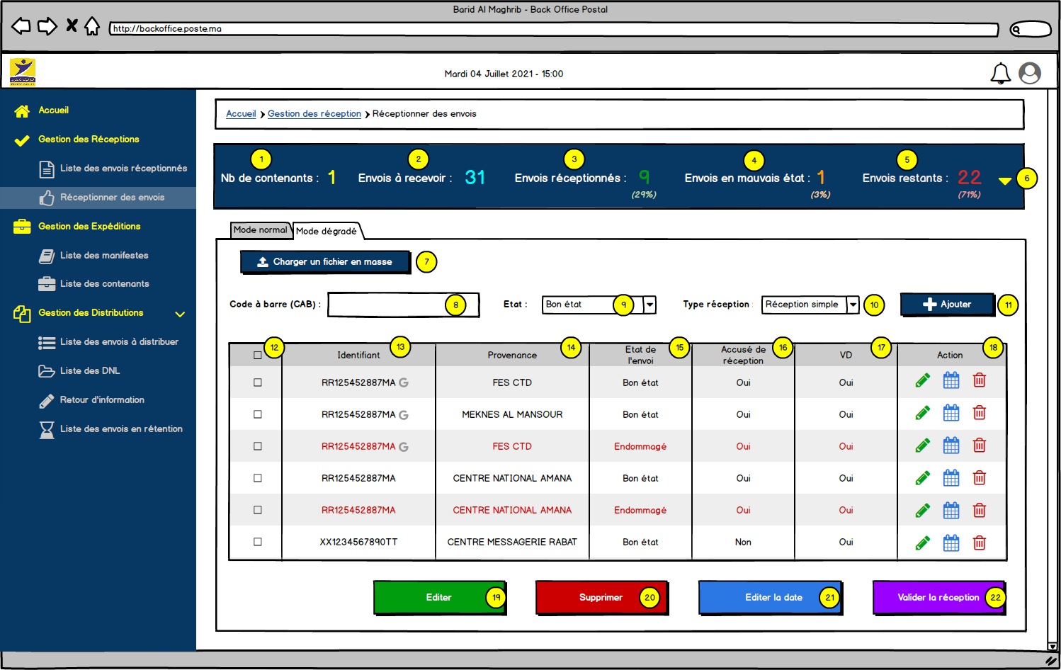

Figure 65 : Réceptionner des envois en mode dégradé

* + - 1. Liste des champs

|  |  |  |  |  |  |
| --- | --- | --- | --- | --- | --- |
| Champs | Type | Obligatoire ? | Modifiable ? | Valeur par défaut | Descriptions |
| 1 | Alphanumérique | Oui | Non | - | Nombre de contenant en cours de réception |
| 2 | Alphanumérique | Oui | Non | - | Total des envois à recevoir |
| 3 | Alphanumérique | Oui | Non | - | Total des envois réceptionnés |
| 4 | Alphanumérique | Oui | Non | - | Total des envois réceptionnés en mauvais état |
| 5 | Alphanumérique | Oui | Non | - | Total des envois restants à recevoir |
| 6 | Bouton | Oui | Non | - | Bouton pour afficher le détail des totaux |
| 7 | Bouton | Oui | Non | - | Bouton pour charger un fichier de réception en masse |
| 8 | Alphanumérique | Oui | Oui | - | Champ pour saisir / scanner les CAB |
| 9 | Combobox | Oui | Oui | « Bon état » | Liste de choix pour définir l’état de réception de l’envoi :   * Bon état * Endommagé * Etc. **(BAM doit communiquer la liste exhaustive de choix)** |
| 10 | Combobox | Oui | Oui | « Réception » | Liste de choix pour définir le type de réception de l’envoi :   * Réception * Réception pour expédition * Réception pour distribution |
| 11 | Bouton | Oui | Non | « Ajouter » | Bouton pour ajouter l’envoi dans la liste |
| 12 | Checkbox | Oui | Oui | - | Cocher unitairement ou en masse les envois à réceptionner |
| 13 | Alphanumérique | Oui | Non | - | Identifiant de l’envoi. Le  doit s’afficher devant les envois faisant partie d’un envoi groupé |
| 14 | Alphanumérique | Oui | Non | - | Provenance de l’envoi |
| 15 | Alphanumérique | Oui | Non | - | Etat de réception de l’envoi |
| 16 | Alphanumérique | Oui | Non | - | Envoi avec accusé de réception |
| 17 | Alphanumérique | Oui | Non | - | Valeur déclarée |
| 18 | Liens | Oui | Non | - | * : Editer le nombre s’il s’agit d’envois ordinaires ou éditer l’état de l’envoi pour les autres types * : Editer la date de réception de l’envoi * : Supprimer l’envoi de la liste |
| 19 | Bouton | Oui | Non | « Editer » | Bouton pour éditer en masse les envois |
| 20 | Bouton | Oui | Non | « Supprimer » | Bouton pour supprimer en masse les envois de la liste |
| 21 | Bouton | Oui | Non | « Editer la date » | Bouton pour éditer en masse la date de réception des envois |
| 22 | Bouton | Oui | Non | « Valider la réception » | Bouton pour valider la réception des envois |

* + - 1. Règles de gestion

|  |  |
| --- | --- |
| ID_RG | Règle de gestion |
| RG_01 | Les règles de gestion du mode dégradé sont les mêmes que celles du mode normal, avec de nouvelles RG qui sont listées ci-dessous |
|  | Cet onglet n’est visible que pour des agents qui ont un profil et des habilitations spéciales |
|  | Lorsque les envois n’ont pas de statut « Dépôt » depuis leur création dans le système, l’agent a la possibilité de les réceptionner sans que la solution ne le bloque. Une anomalie doit cependant être créée à Gestion des anomalies à détailler plus tard |
|  | Les envois réceptionnés via le mode dégradé doivent avoir comme statut « **Réceptionné en mode dégradé** » |
|  | Lorsque la solution reçoit l’événement de dépôt pour les envois reçus en mode dégradé, la solution doit changer automatiquement le dernier statut de ces envois :   * Passage de « Réceptionné en mode dégradé » à « Réceptionné » pour la réception * Passage de « Expédié en mode dégradé » à « Expédié » pour l’expédition |

* 1. Afficher les statistiques détaillées

Après le clic sur le bouton , le détail des envois par agence de provenance est affiché comme suit :

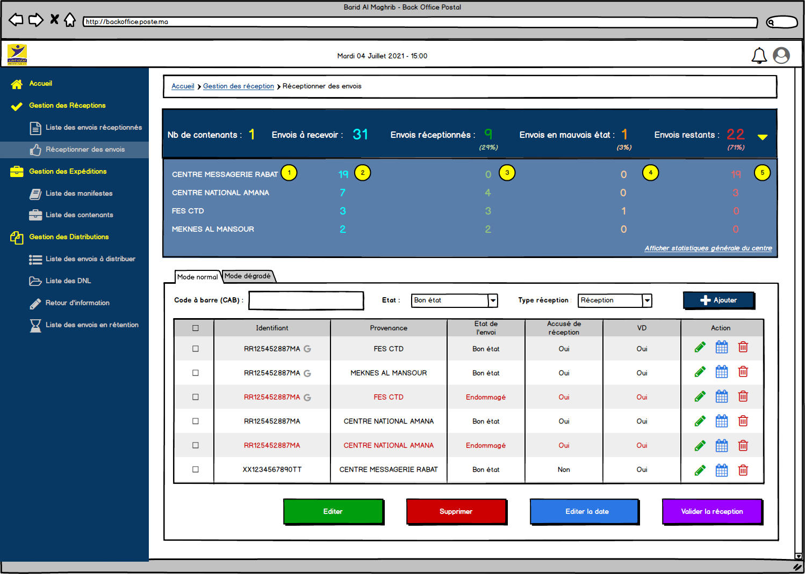

Figure 66 : Afficher les statistiques détaillées

* + 1. Liste des champs

|  |  |  |  |  |  |
| --- | --- | --- | --- | --- | --- |
| Champs | Type | Obligatoire ? | Modifiable ? | Valeur par défaut | Descriptions |
| 1 | Alphanumérique | Oui | Non | - | Liste des agences de provenance des envois |
| 2 | Alphanumérique | Oui | Non | - | Nombre d’envois à recevoir par provenance |
| 3 | Alphanumérique | Oui | Non | - | Nombre d’envois réceptionnés par provenance |
| 4 | Alphanumérique | Oui | Non | - | Nombre d’envois en mauvais état par provenance |
| 5 | Alphanumérique | Oui | Non | - | Nombre d’envois restants par provenance |

* + 1. Règles de gestion

|  |  |
| --- | --- |
| ID_RG | Règle de gestion |
| RG_01 | Les statistiques affichées dans le premier bloc (Envois à recevoir, Envois réceptionnés, Envois restants) doivent refléter les données en temps réel |
| RG_02 | Les « Envois restants » sont la différence entre les « Envois à recevoir » et les « Envois réceptionnés » |
| RG_03 | Après l’affichage du détail par agence de provenance, tous les autres blocs sont décalés vers le bas (longueur définie en fonction du nombre d’agences à afficher) |
| RG_04 | Les agences à afficher dans le détail sont toutes les agences qui sont à l’origine des envois destinés à l’agence de l’agent connecté |
| RG_05 | Le total des envois de toutes les agences doit être égal au total général afficher en haut |
| RG_06 | Pour chaque indicateur (Envois à recevoir, Envois réceptionnés, Envois restants), il faut afficher le cumul des envois par agence |

1. Gestion des Expéditions

Afin de permettre aux agents de préparer les expéditions des envois vers les autres agences, la solution propose différents écrans afin de préparer ce travail à travers :

* + La création des manifestes ;
  + L’affectation des envois à ces manifestes ;
  + L’affectation des manifestes aux contenants.
  + Et en fin l’affectation et l’expédition de ces contenants
  1. Gérer les manifestes
     1. Afficher la liste des manifestes

L’écran d’affichage de la liste des manifestes se présente comme suit :

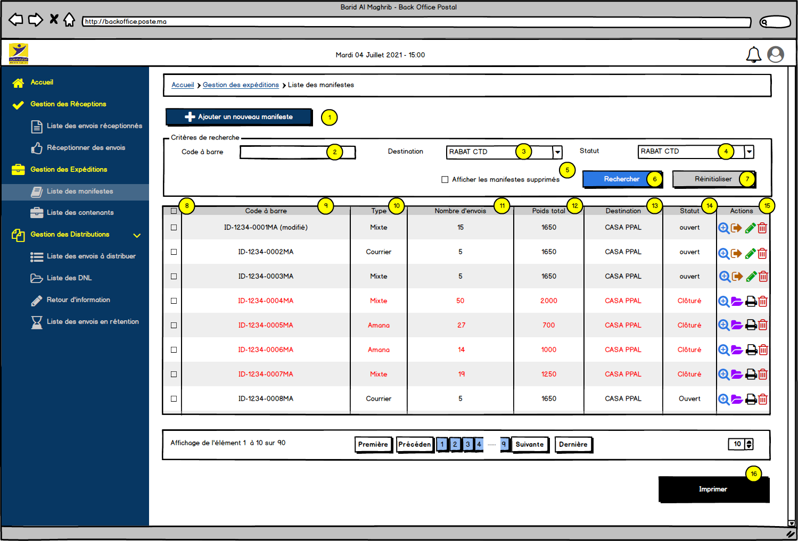

Figure 67 : Afficher la liste des manifestes

* + - 1. Liste des champs

|  |  |  |  |  |  |
| --- | --- | --- | --- | --- | --- |
| Champs | Type | Obligatoire ? | Modifiable ? | Valeur par défaut | Descriptions |
| 1 | Bouton | Oui | Non | « Ajouter un nouveau manifeste » | Bouton pour créer un nouveau manifeste |
| 2 | Alphanumérique | Non | Oui | - | Code à barre du manifeste |
| 3 | Combobox | Non | Oui | - | Destination du manifeste |
| 4 | Combobox | Non | Oui | - | Statut du manifeste :   * Ouvert, * Clôturé. |
| 5 | Checkbox | Non | Oui | - | Cases à cocher pour afficher les manifestes supprimés |
| 6 | Bouton | Oui | Non | « Rechercher » | Bouton pour rechercher les envois |
| 7 | Bouton | Oui | Non | « Réinitialiser » | Liste pour réinitialiser la recherche |
| 8 | Checkbox | Oui | Oui | - | Cases à cocher |
| 9 | Alphanumérique | Oui | Non | - | Identifiant automatique et unique du manifeste |
| 10 | Alphanumérique | Oui | Non | - | Type de contenu |
| 11 | Alphanumérique | Oui | Non | - | Nombre d’envois dans le manifeste |
| 12 | Alphanumérique | Oui | Non | - | Poids total des envois appartenant au manifeste |
| 13 | Alphanumérique | Oui | Non | - | Destination du manifeste |
| 14 | Alphanumérique | Oui | Non | - | Statut du manifeste |
| 15 | Liens | Oui | Non | - | * : Consulter le détail du manifeste * : Editer le manifeste * : Clôturer le manifeste * : Réouvrir le manifeste * : Imprimer le manifeste * : Supprimer le manifeste |
| 16 | Bouton | Oui | Non | « Imprimer » | Bouton pour imprimer en masse les manifestes |

* + - 1. Règles de gestion

|  |  |
| --- | --- |
| ID_RG | Règle de gestion |
| RG_01 | Cet écran est accessible depuis le menu en cliquant sur : Gestion des expéditions > **Gestion des manifestes** |
| RG_02 | Le bouton « Ajouter un nouveau manifeste » redirige vers l’écran de création d’un manifeste |
| RG_03 | Toutes les données du tableau sont affichées en mode lecture seule |
| RG_04 | Pour chaque manifeste, l’agent peut effectuer les opérations suivantes :   * Consulter un manifeste  : Le clic sur le bouton de consultation renvoie vers l’écran de consultation du manifeste en mode lecture seule. * Clôturer un manifeste  : Le clic sur le bouton de clôture permet de clôturer le manifeste. * Réouvrir un manifeste  : Le clic sur le bouton de réouverture permet de réouvrir le manifeste et de l’éditer par la suite. * Editer un manifeste  : Le clic sur le bouton d’édition renvoie vers l’écran d’édition du manifeste avec possibilité de le modifier * Imprimer le manifeste  : Le clic sur le bouton d’impression permet à l’agent de pouvoir imprimer le document relatif au manifeste (Template à fournir par BAM). * Supprimer un manifeste  : Le clic sur le bouton de suppression permet de supprimer le manifeste |
| RG_05 | A la clôture d’un manifeste, la Popin suivante s’affiche :    Figure 68 : Clôturer le manifeste   * Le clic sur « **Annuler** » permet à l’agent d’annuler l’opération et retourner vers la liste des manifestes. * Le clic sur « **Confirmer** » permet à l’agent de clôturer le manifeste 🡪 Statut devient « **Clôturé** ». |
| RG_06 | Dans la liste des manifestes :   * Le manifeste clôturé ne doit plus avoir le bouton de clôture , mais celui de réouverture * Le manifeste clôturé ne doit plus avoir le bouton d’édition , mais celui d’impression |
| RG_07 | A la suite à la réouverture d’un manifeste, la Popin suivante s’affiche :  Une image contenant texte  Description générée automatiquement  Figure 69 : Confirmer la réouverture du manifeste   * Le clic sur « **Confirmer** » permet de valider la réouverture du manifeste et redirige l’agent vers la liste des manifestes actualisée 🡪 Statut devient « **Ouvert** » * Le clic sur « **Annuler** » permet d’annuler la demande de réouverture du manifeste et l’agent reste sur la même vue. |
| RG_08 | Ne pas permettre la réouverture d’un manifeste appartenant à un contenant. En cliquant sur « **Réouvrir** », si cette règle de gestion n’est pas respectée, afficher la Popin suivante :    Figure 70 : Réouvrir un manifeste appartenant à un contenant   * Le clic sur « **Fermer** » Permet de fermer la Popin et rester sur l’écran en cours. |
| RG_09 | Ne pas permettre la suppression d’un manifeste appartenant à un contenant clôturé. En cliquant sur « **Supprimer** », si cette règle de gestion n’est pas respectée, afficher la Popin suivante :    Figure 71 : Supprimer un manifeste appartenant à un contenant   * Le clic sur « **Fermer** » Permet de fermer la Popin et rester sur l’écran en cours. |
| RG_10 | A la suite de la suppression d’un manifeste, une Popin de confirmation est proposée à l’utilisateur pour confirmer son action :  Une image contenant texte  Description générée automatiquement  Figure 72 : Popin Supprimer un manifeste   * En cliquant sur « **Confirmer** » : Suppression du manifeste et redirection de l’utilisateur vers la liste des manifestes actualisée. * En cliquant sur « **Annuler** » : Annulation de la suppression et l’utilisateur reste sur la même page |
| RG_11 | Lorsqu’un agent réouvre un manifeste, il peut   * Sélectionner des envois et les réaffecter à un autre manifeste * Scanner des envois physiquement dans un autre manifeste ou un contenant et dans ce cas, ces envois doivent être automatiquement retirés du manifeste initial réouvert |
| RG_12 | Un manifeste clôturé ne peut pas être édité, seule sa consultation ou sa réouverture est possible pour les agents |
| RG_13 | Lors de la réouverture d’un manifeste pour y ajouter des envois ou les retirer :   * L’ancien manifeste sera archivé dans la base de données avec un statut « **Supprimé** » et sera surligné en rouge dans la liste * Aucune action ne peut être effectuée sur un manifeste supprimé * Un nouveau manifeste sera créé avec un nouvel identifiant contenant la notion « **Modifié** » et avec un statut « **Ouvert** »   Afin de voir l’historique des manifestes supprimés, l’agent doit cocher le champ suivant |
| RG_14 | Un manifeste doit avoir 0 envois pour être supprimé |
| RG_15 | Afin d’imprimer les manifestes l’agent doit sélectionner les lignes et cliquer sur le bouton « **Imprimer** », seuls les manifestes clôturés peuvent être imprimés  Si l’agent coche un manifeste ouvert le message suivant s’affiche :    Figure 73 : Popin Imprimer un manifeste  Le document imprimé sera un fichier zip ou bien PDF (à préciser par l’équipe BAM) |

* + 1. Ajouter un nouveau manifeste

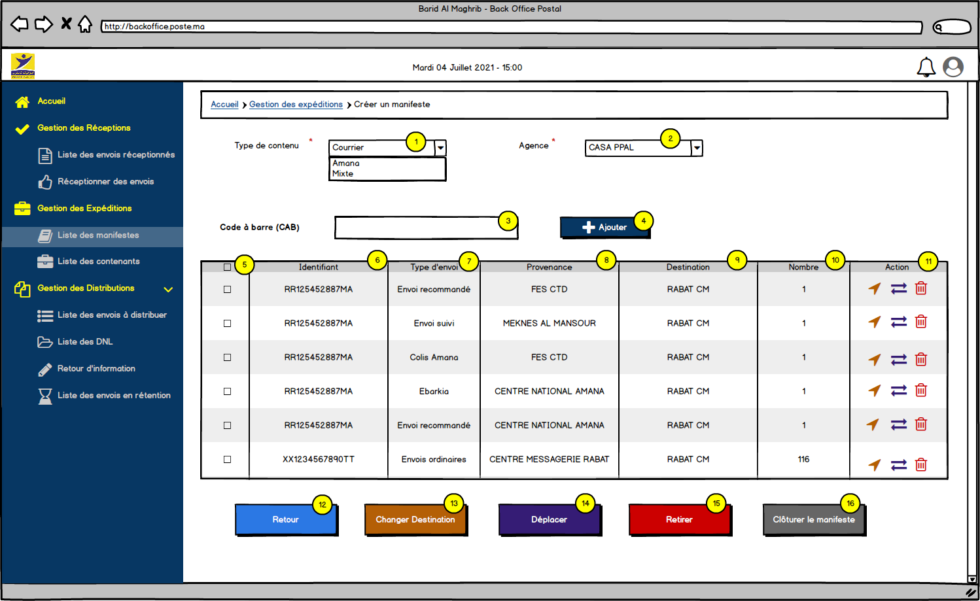

Figure 73 : Créer un nouveau manifeste

* + - 1. Liste des champs

|  |  |  |  |  |  |
| --- | --- | --- | --- | --- | --- |
| **Champs** | **Type** | **Obligatoire ?** | **Modifiable ?** | **Valeur par défaut** | **Descriptions** |
| **1** | Combobox | Oui | Oui | Suivant l’agent connecté | Permet de sélectionner le type de contenu. |
| **2** | Combobox | Oui | Oui | - | Permet de sélectionner l’agence de destination (Next Office). |
| **3** | Alphanumérique | Oui | Oui | - | Champs pour saisir / scanner les CAB |
| **4** | Bouton | Oui | Non | « Ajouter » | Bouton pour ajouter des envois dans la liste |
| **5** | Checkbox | Oui | Oui | - | Cases à cocher |
| **6** | Alphanumérique | Oui | Non | - | Identifiant de l’envoi |
| **7** | Alphanumérique | Oui | Non | - | Type d’envoi |
| **8** | Alphanumérique | Oui | Non | - | Agence de provenance |
| **9** | Alphanumérique | Oui | Non | - | Agence de destination |
| **10** | Alphanumérique | Oui | Non | - | Nombre d’envois |
| **11** | Liens | Oui | Non | - | * : Changer la destination de l’envoi * : Déplacer l’envoi vers un autre manifeste * : Retirer l’envoi du manifeste |
| **12** | Bouton | Oui | Non | « Retour » | Bouton pour revenir à la liste des manifestes |
| **13** | Bouton | Oui | Non | « Changer Destination » | Bouton pour changer en masse la destination des envois |
| **14** | Bouton | Oui | Non | « Déplacer » | Bouton pour déplacer en masse les envois à un autre manifeste |
| **15** | Bouton | Oui | Non | « Retirer » | Bouton pour retirer en masse les envois du manifeste |
| **16** | Bouton | Oui | Non | « Clôturer le manifeste » | Bouton pour valider et clôturer le manifeste |

* + - 1. Règles de gestion

|  |  |
| --- | --- |
| ID_RG | Règle de gestion |
| RG_01 | Cet écran est accessible depuis l’écran « Gestion des expéditions >Liste des manifestes » en cliquant sur le bouton « Ajouter un nouveau manifeste » |
| RG_02 | Tous les champs de l’écran de création d’un manifeste sont obligatoires |
| RG_03 | L’identifiant du manifeste est généré de manière automatique après la clôture à Nomenclature du code à communiquer par BAM |
| RG_04 | La liste des agences affichée doit correspondre exclusivement à la liste des agences Next Office de l’agence de l’agent connecté (administrable)  Référentiel des Next Office est à communiquer par BAM |
| RG_05 | Le clic sur « **Retour** » permet de fermer la Popin de création du manifeste et retourner vers l’écran « **Liste des manifestes** ». |
| RG_06 | La liste type de contenu affiche une valeur par défaut qui correspond au type d’agence de l’agent connecté 🡪 Mapping des types d’agence /type de contenu est à communiquer par BAM |
| RG_07 | Un manifeste ne sera réellement créé qu’après l’ajout/scan du premier envoi  Un envoi ne peut être ajouté à la liste si le type de contenu et la destination ne sont pas renseignés et le message suivant s’affiche :  Une image contenant texte  Description générée automatiquement  Figure 76 : Popin type de contenu et agence de destination manquants |
| RG_08 | L’agent peut saisir manuellement les envois à afficher dans le tableau ou bien les scanner directement à l'aide de la douchette :   * Si le CAB est saisi manuellement, l’agent doit cliquer sur le bouton « **Ajouter** » pour afficher l’envoi dans la liste * Si le CAB est scanné par la douchette, il doit être ajouté directement dans la liste sans devoir cliquer sur le bouton « **Ajouter** » |
| RG_09 | Tous les envois affichés dans la liste (via saisie manuelle ou scan du CAB) sont décochés par défaut |
| RG_10 | Lors de la réouverture d’un manifeste pour y ajouter des envois ou les retirer :   * L’ancien manifeste sera archivé dans la base de données avec un statut « **Supprimé** » et sera surligné en rouge dans la liste * Aucune action ne peut être effectuée sur un manifeste supprimé * Un nouveau manifeste sera créé avec un nouvel identifiant contenant la notion « **Modifié** » et avec un statut « **Ouvert** » |
| RG_11 | Au moment de l’ajout d’un envoi (via scan ou saisie manuelle), si ce dernier est déjà ajouté à un autre manifeste, le message d’alerte suivant (bloquant) s’affiche  Une image contenant texte  Description générée automatiquement  Figure 76 : Popin Envoi déjà ajouté dans un autre manifeste   * Le clic sur « **Retour** » permet de fermer la Popin et rester sur l’écran en cours. |
| RG_12 | Si l’agent saisit ou scanne un envoi qui n’a pas le même type que le type de contenu du manifeste, le message bloquant suivant s’affiche :  Une image contenant texte  Description générée automatiquement  Figure 84 : Popin envoi de type différent |
| RG_13 | L’agent peut travailler sur plusieurs manifestes en même temps, l’enregistrement sera automatique sur tous les onglets ouverts |
| RG_14 | L’agent peut effectuer les opérations suivantes :   * Changer la destination de l’envoi * Déplacer l’envoi dans un autre manifeste * Retirer l’envoi du manifeste   Les règles de gestion des opérations ci-dessus sont détaillées dans ce qui suit. |
| RG_15 | L’agent a la possibilité de déplacer les envois vers un autre manifeste de manière unitaire en cliquant sur le bouton  devant chaque envoi, ou bien en masse en cochant les envois souhaités et en cliquant sur le bouton « **Déplacer** » |
| RG_16 | L’agent ne peut pas affecter (déplacer) un envoi à un manifeste qui ne lui appartient pas.  Seul un profil habilité peut agir sur tous les manifestes de son entité |
| RG_17 | Un envoi affecté à un manifeste clôturé, ne peut pas être affecté à un autre manifeste. La réouverture du manifeste initial, rend possible le déplacement dudit envoi vers un autre.  PS : Le déplacement des envois vers un autre manifeste est soumis à la règle de gestion précédente (RG_16), toutefois il peut être saisi ou scanné par un autre agent dans un même manifeste |
| RG_18 | L’agent a la possibilité de retirer les envois de la liste de manière unitaire en cliquant sur le bouton  devant chaque envoi, ou bien en masse en cochant les envois souhaités et en cliquant sur le bouton « **Retirer** » |
| RG_19 | Précisions sur le changement de destination d’un envoi appartenant à un manifeste :   * En cliquant sur le bouton  afficher le message de confirmation suivant :   Une image contenant texte  Description générée automatiquement  Figure 79 : Changer la destination d'un envoi   * L’agent peut sélectionner une seule agence * Le clic sur « **Annuler** » permet de fermer la Popin et d’annuler l’opération * Le clic sur « **Confirmer** » permet dissocier l’envoi du manifeste en question et de créer automatiquement un incident (Voir la gestion des incidents) :   + **Cas 1 :** Si l’agent a déjà des manifestes ouverts, avec la même destination des envois sélectionnés et le même type de contenu ou mixte, créés par lui-même, la liste suivante s’affiche :   Une image contenant table  Description générée automatiquement  Figure 80 : Popin choix du manifeste à la suite du changement de la destination d’un envoi   * + - Le clic sur « **Valider** » permet d’ajouter l’envoi nouveau manifeste et de le retirer du manifeste actuel.     - Le clic sur « **Annuler** » renvoie l’agent vers l’écran précédent sans perdre les opérations effectuées   + Cas 2 : si l’agent ne dispose pas de manifestes ouverts avec la même destination des envois à déplacer, un nouveau manifeste sera créé automatiquement de type mixte, le message suivant s’affiche   Une image contenant texte  Description générée automatiquement  Figure 81 : Déplacer un envoi vers un autre manifeste   * + - Le clic sur « **Retour** » permet de fermer la Popin et rester sur l’écran en cours |
| RG_20 | L’agent peut changer l’affectation des envois seulement au sein de ses manifestes. Deux cas de figure à prévoir :   * **Cas 1 :** en cliquant sur « **Déplacer** », si l’agent dispose de manifestes ouverts avec la même destination des envois sélectionnés et le même type de contenu, la Popin suivante s’affiche :   Une image contenant table  Description générée automatiquement  Figure 80 : Popin déplacement envoi dans un autre manifeste   * + La liste affiche **uniquement** les manifestes, ouverts, avec la même destination des envois sélectionnés et le même type de contenu ou mixte, créés par le même agent, avec la possibilité d’en sélectionner seulement un seul manifeste de destination.   + Le clic sur « **Valider** » permet d’**ajouter** l’envoi au nouveau manifeste et de le **retirer** du manifeste actuel.   + Le clic sur « **Annuler** » renvoie l’agent vers l’écran précédent **sans perdre** les opérations effectuées * **Cas 2 :** en cliquant sur « **Déplacer** »,si l’agent ne dispose pas de manifestes ouverts avec la même destination des envois à déplacer, un nouveau manifeste sera créé automatiquement de type mixte, le message suivant s’affiche :   Une image contenant texte  Description générée automatiquement  Figure 81 : Déplacer un envoi vers un autre manifeste   * + Le clic sur « **Retour** » permet de fermer la Popin et rester sur l’écran en cours |
| RG_21 | L’agent peut retirer un envoi du manifeste. Le message de confirmation suivant s’affiche :  Une image contenant texte  Description générée automatiquement  Figure 82 : Popin confirmation retrait envoi   * Le clic sur « **Confirmer** » permet de valider le retrait de l’envoi en question. L’envoi retiré peut alors être ajouté dans d’autres manifestes si nécessaire. * Le clic sur « **Annuler** » annule le retrait et renvoie vers l’écran précédent sans perdre les opérations effectuées. |
| RG_22 | Pour les envois ordinaires, l’agent va scanner le CAB de la caissette qui les contient avec la possibilité de modifier le nombre d’envois via la Popin suivante :  Une image contenant texte  Description générée automatiquement  Figure 83 : Editer un manifeste  Une précision par rapport au processus de création des caissette est à communiquer par BAM |
| RG_23 | Si l’agent saisit ou scanne un envoi qui n’a pas été réceptionné dans la solution, le message d’alerte suivant s’affiche :  Une image contenant texte  Description générée automatiquement  Figure 84 : Popin envoi non réceptionné   * En cliquant sur « **Confirmer** » :   + L’envoi sera ajouté au manifeste ;   + L’évènement de réception sera constaté automatiquement dans le système à **heure de réception = heure d’expédition moins 1 minute**   + Une anomalie sera créée automatiquement 🡪 Gestion des anomalies à détailler plus tard * En cliquant sur « **Annuler** » l’envoi ne sera pas ajouté à la liste |
| RG_24 | Lorsque l’agent saisit ou scanne un identifiant d’envoi qui n’a pas une agence de destination renseignée préalablement dans le système, la Popin suivante s’affiche pour l’inviter à renseigner manuellement l’agence de destination :  Une image contenant texte  Description générée automatiquement  Figure 85 : Popin agence de destination manquante   * Le clic sur « **Confirmer** » permet d’affecter l’envoi à une agence de destination :   + Si l’agence sélectionnée correspond à la destination du manifeste, l’envoi sera ajouté dans la liste dudit manifeste ;   + Si l’agence sélectionnée ne correspond pas à la destination du manifeste, l’envoi ne sera pas ajouté à la liste et le message d’information suivant sera affiché :   Une image contenant texte  Description générée automatiquement  Figure 86 : Modification de la destination   * + Le clic sur « **Retour** » permet de fermer la Popin d’information. * Le clic sur « **Annuler** » permet d’annuler l’ajout de l’envoi au manifeste et redirige l’agent vers l’écran précédant sans perdre les opérations effectuées |
| RG_25 | Au moment de l’ajout d’un envoi dans un manifeste, s’il s’agit d’un groupement, afficher le message informatif ci-dessous sans bloquer l’ajout :  Une image contenant texte  Description générée automatiquement  Figure 87 : Afficher alerte envois groupés   * Le clic sur « **Retour** » permet de fermer la Popin * L’envoi en question sera ajouté à la liste |
| RG_26 | Changement en masse destination   * En cliquant sur le bouton « **Changer la destination de l’envoi** », afficher le message de confirmation suivant :   Une image contenant texte  Description générée automatiquement  Figure 79 : Changer la destination d'un envoi   * L’agent peut sélectionner une seule agence * Le clic sur « **Annuler** » permet de fermer la Popin et d’annuler l’opération * Le clic sur « **Confirmer** » permet dissocier l’envoi du manifeste en question et de créer automatiquement un incident (Voir la gestion des incidents) :   + **Cas 1 :** Si l’agent a déjà des manifestes ouverts , avec la même destination des envois sélectionnés et le même type de contenu ou mixte, créés par lui-même, la liste suivante s’affiche :   Une image contenant table  Description générée automatiquement  Figure 80 : Popin choix du manifeste suite au changement de la destination d’un envoi   * + - Le clic sur « **Valider** » permet d’ajouter l’envoi nouveau manifeste et de le retirer du manifeste actuel.     - Le clic sur « **Annuler** » renvoie l’agent vers l’écran précédent sans perdre les opérations effectuées   + Cas 2 : si l’agent ne dispose pas de manifestes ouverts avec la même destination des envois à déplacer, un nouveau manifeste sera créé automatiquement de type mixte , le message suivant s’affiche   Une image contenant texte  Description générée automatiquement  Figure 81 : Déplacer un envoi vers un autre manifeste   * + - Le clic sur « **Retour** » permet de fermer la Popin et rester sur l’écran en cours |
| RG_27 | Le clic sur le bouton « **Retirer** » permet de retirer les envois sélectionnés du manifeste. Le message de confirmation suivant s’affiche :  Une image contenant texte  Description générée automatiquement  Figure 91 : Popin confirmation retrait en masse des envois   * Le clic sur « **Confirmer** » permet de valider le retrait des envois en question. Les envois retirés peuvent alors être ajoutés dans d’autres manifestes si nécessaire. * Le clic sur « **Annuler** » annule le retrait et renvoie vers l’écran précédent sans perdre les opérations effectuées. |
| RG_28 | Le clic sur le bouton « **Clôturer** », la Popin suivante s’affiche :  Une image contenant texte  Description générée automatiquement  Figure 93 : Clôturer le manifeste   * Le clic sur « **Pas maintenant** » permet de clôturer le manifeste et de retourner vers la liste. * Le clic sur « **Confirmer** » permet de :   + Passer le statut du manifeste à « **Clôturé** »   + Passer le statut des envois qui font partie du manifeste à « **Expédié** »   + Lancer l’impression. |
| RG_29 | Une fois le manifeste est clôturé :   * Le bouton « **Clôturer** » disparait * Le bouton « **Réouvrir** » qui permet de réouvrir le manifeste, le Statut devient « **Ouvert** » * Le bouton « **Imprimer** » qui permet d’imprimer le manifeste s’affiche. |
| RG_30 | A la suite à la réouverture d’un manifeste, la Popin suivante s’affiche :  Une image contenant texte  Description générée automatiquement  Figure 94 : Confirmer la réouverture du manifeste   * Le clic sur « **Confirmer** » permet de valider la réouverture du manifeste è Statut devient « **Ouvert** » * Le clic sur « **Annuler** » permet d’annuler la demande de réouverture du manifeste et l’agent reste sur la même vue. |
| RG_31 | La solution ne doit pas permettre la réouverture d’un manifeste appartenant à un contenant. En cliquant sur « **Réouvrir** », si cette règle de gestion n’est pas respectée, afficher la Popin suivante :    Figure 95 : Réouvrir un manifeste appartenant à un contenant   * Le clic sur « **Fermer** » Permet de fermer la Popin et rester sur l’écran en cours. |
| RG_32 | Un manifeste clôturé ne peut pas être édité à Seule sa consultation ou la réouverture est possible pour les agents |

* + 1. Editer un manifeste

L’écran d’édition d’un manifeste est le suivant :

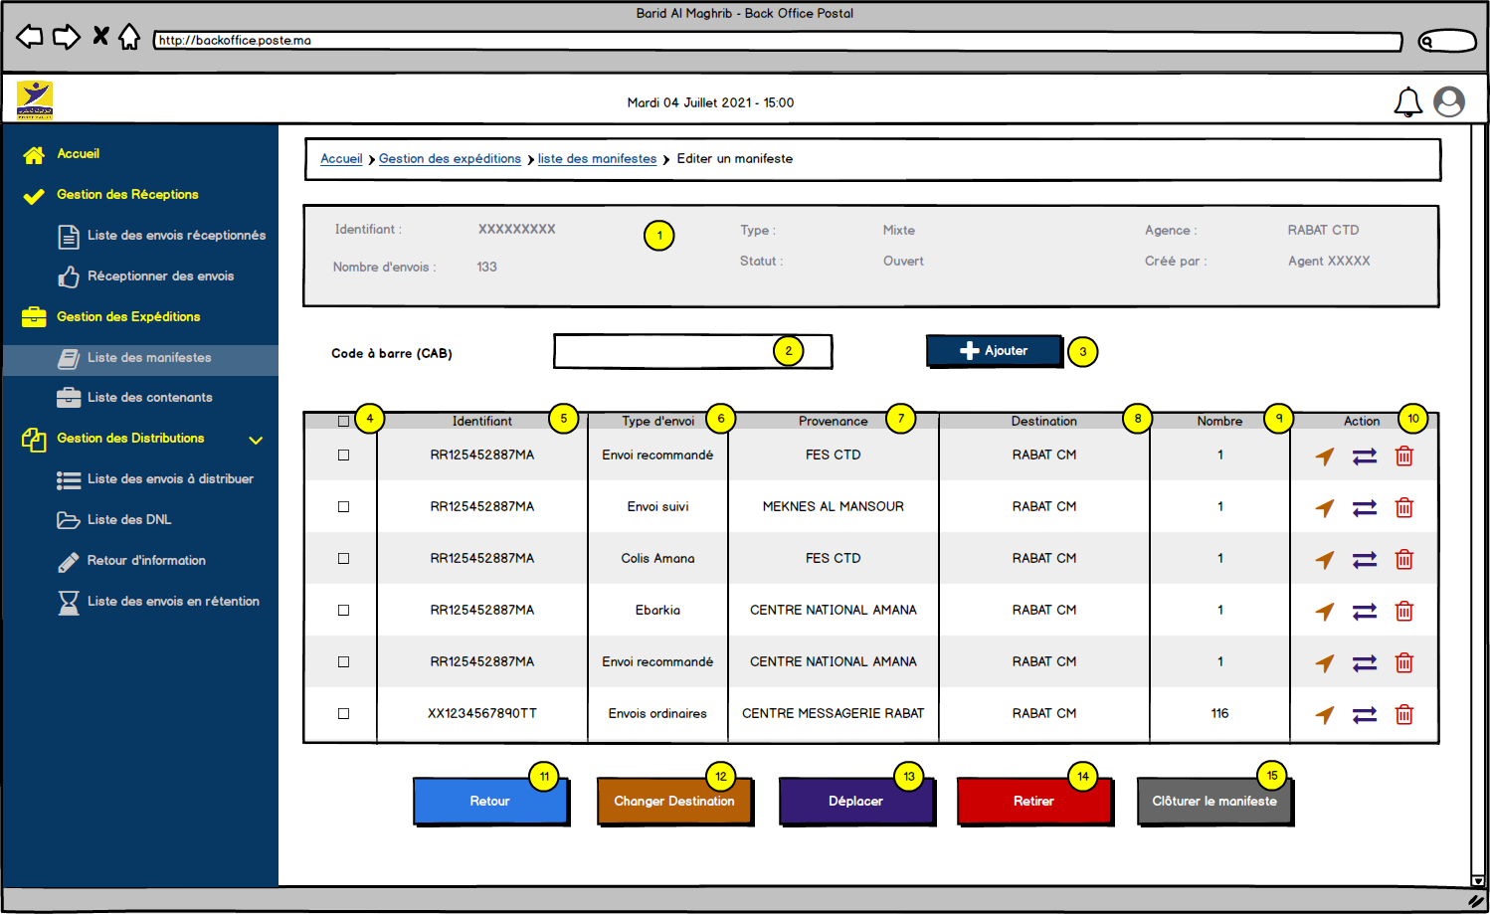

Figure 74 : Editer un manifeste

* + - 1. Liste des champs

|  |  |  |  |  |  |
| --- | --- | --- | --- | --- | --- |
| **Champs** | **Type** | **Obligatoire ?** | **Modifiable ?** | **Valeur par défaut** | **Descriptions** |
| **1** | Alphanumérique | Oui | Non | - | Bloc qui contient les information du manifeste :   * ID du manifeste * Type de contenu * Agence de destination * Nombre d’envois * Statut du manifeste * Nom de l’agent qui a créé le manifeste |
| **2** | Alphanumérique | Oui | Oui | - | Champs pour saisir / scanner les CAB |
| **3** | Bouton | Oui | Non | « Ajouter » | Bouton pour ajouter des envois dans la liste |
| **4** | Checkbox | Oui | Oui | - | Cases à cocher |
| **5** | Alphanumérique | Oui | Non | - | Identifiant de l’envoi |
| **6** | Alphanumérique | Oui | Non | - | Type d’envoi |
| **7** | Alphanumérique | Oui | Non | - | Agence de provenance |
| **8** | Alphanumérique | Oui | Non | - | Agence de destination |
| **9** | Alphanumérique | Oui | Non | - | Nombre d’envois |
| **10** | Liens | Oui | Non | - | * : Changer la destination de l’envoi * : Déplacer l’envoi vers un autre manifeste * : Supprimer l’envoi du manifeste |
| **11** | Bouton | Oui | Non | « Retour » | Bouton pour revenir à la liste des manifestes |
| **12** | Bouton | Oui | Non | « Changer Destination » | Bouton pour changer en masse la destination des envois |
| **13** | Bouton | Oui | Non | « Déplacer » | Bouton pour déplacer en masse les envois à un autre manifeste |
| **14** | Bouton | Oui | Non | « Retirer » | Bouton pour retirer en masse les envois du manifeste |
| **15** | Bouton | Oui | Non | « Clôturer le manifeste » | Bouton pour valider et clôturer le manifeste |

* + - 1. Règles de gestion

|  |  |
| --- | --- |
| ID_RG | Règle de gestion |
| RG_01 | Cet écran est accessible :   * Depuis la liste des manifestes en cliquant sur « Editer » ; * En validant la création d’un manifeste. |
| RG_02 | Seul l’agent ayant créé le manifeste peut le modifier, ou bien un profil supérieur. Les autres agents ne peuvent pas, par conséquent, l’éditer. |
| RG_03 | L’agent peut saisir manuellement les envois à afficher dans le tableau ou bien les scanner directement à l'aide de la douchette :   * Si le CAB est saisi manuellement, l’agent doit cliquer sur le bouton « **Ajouter** » pour afficher l’envoi dans la liste * Si le CAB est scanné par la douchette, il doit être ajouté directement dans la liste sans devoir cliquer sur le bouton « **Ajouter**» |
| RG_04 | Tous les envois affichés dans la liste (via saisie manuelle ou scan du CAB) sont décochés par défaut |
| RG_05 | Au moment de l’ajout d’un envoi (via scan ou saisie manuelle), si ce dernier existe dans la liste, le message d’alerte suivant (bloquant) s’affiche:  Une image contenant texte  Description générée automatiquement  Figure 75 : Popin Envoi déjà ajouté dans la liste   * Le clic sur « **Retour** » permet de fermer la Popin et rester sur l’écran en cours. |
| RG_06 | Au moment de l’ajout d’un envoi (via scan ou saisie manuelle), si ce dernier est déjà ajouté à un autre manifeste, le message d’alerte suivant (bloquant) s’affiche :  Une image contenant texte  Description générée automatiquement  Figure 76 : Popin Envoi déjà ajouté dans un autre manifeste   * Le clic sur « **Retour** » permet de fermer la Popin et rester sur l’écran en cours. |
| RG_07 | Au moment de l’ajout d’un envoi (via scan ou saisie manuelle), si ce dernier est déjà ajouté à un contenant, le message d’alerte suivant (bloquant) suivant s’affiche :  Une image contenant texte  Description générée automatiquement  Figure 77 : Popin Envoi déjà ajouté dans un à contenant   * Le clic sur « **Retour** » permet de fermer la Popin et rester sur l’écran en cours. |
| RG_08 | L’agent peut travailler sur plusieurs manifestes en même temps, l’enregistrement sera automatique sur tous les onglets ouverts |
| RG_09 | L’agent peut effectuer les opérations suivantes :   * Changer la destination de l’envoi * Déplacer l’envoi dans un autre manifeste * Retirer l’envoi du manifeste   Les règles de gestion des opérations ci-dessus sont détaillées dans ce qui suit. |
| RG_10 | L’agent a la possibilité de déplacer les envois vers un autre manifeste de manière unitaire en cliquant sur le bouton  devant chaque envoi, ou bien en masse en cochant les envois souhaités et en cliquant sur le bouton « **Déplacer** » |
| RG_11 | L’agent ne peut pas affecter (déplacer) un envoi à un manifeste qui ne lui appartient pas |
| RG_12 | Un envoi affecté à un manifeste validé et clôturé, ne peut pas être affecté à un autre manifeste. La suppression ou la réouverture du manifeste initial, rend possible le déplacement dudit envoi vers un autre.  **PS :** Le déplacement des envois vers un autre manifeste est soumis à la règle de gestion précédente (RG_11), toutefois il peut être saisi ou scanné par un autre agent dans un même manifeste |
| RG_13 | L’agent a la possibilité de retirer les envois de la liste de manière unitaire en cliquant sur le bouton devant chaque envoi, ou bien en masse en cochant les envois souhaités et en cliquant sur le bouton « **Retirer** » |
| RG_14 | Précisions sur le changement de destination d’un envoi appartenant à un manifeste :   * En cliquant sur le bouton « **Changer la destination de l’envoi** », si le manifeste en question est clôturé, afficher le message d’alerte (bloquant) suivant :   Une image contenant texte  Description générée automatiquement  Figure 78 : Changer la destination d'un envoi appartenant à un manifeste clôturé   * + Le clic sur « **Retour** » permet de fermer la Popin et rester sur l’écran en cours * En cliquant sur le bouton « **Changer la destination de l’envoi** », si le manifeste en question est ouvert, affiché le message de confirmation suivant :   Une image contenant texte  Description générée automatiquement  Figure 79 : Changer la destination d'un envoi   * L’agent peut sélectionner une seule ville/agence * Le clic sur « **Annuler** » permet de fermer la Popin et d’annuler l’opération * Le clic sur « **Confirmer** » permet dissocier l’envoi du manifeste en question et de créer automatiquement un incident (Voir la gestion des incidents) |
| RG_15 | L’agent peut changer l’affectation des envois seulement au sein de ses manifestes. Deux cas de figure à prévoir :   * **Cas 1 :** en cliquant sur « **Déplacer** »,si l’agent dispose de manifestes ouverts avec la même destination des envois sélectionnés et le même type de contenu, la Popin suivante s’affiche :   Une image contenant table  Description générée automatiquement  Figure 80 : Popin déplacement envoi dans un autre manifeste   * + La liste affiche **uniquement** les manifestes, ouverts , avec la même destination des envois sélectionnés et le même type de contenu ou mixte, créés par le même agent, avec la possibilité d’en sélectionner seulement un seul manifeste de destination.   + Le clic sur « **Valider** » permet d’**ajouter** l’envoi à la liste des envois du nouveau manifeste et de le **supprimer** du manifeste actuel.   + Le clic sur « **Annuler** » renvoie l’agent vers l’écran précédent **sans perdre** les opérations effectuées * **Cas 2 :** en cliquant sur « **Déplacer** »,si l’agent ne dispose pas de manifestes ouverts avec la même destination des envois à déplacer, un nouveau manifeste sera créé automatiquement de type mixte , le message suivant s’affiche   Une image contenant texte  Description générée automatiquement  Figure 81 : Déplacer un envoi vers un autre manifeste   * + Le clic sur « **Retour** » permet de fermer la Popin et rester sur l’écran en cours |
| RG_16 | L’agent peut retirer un envoi du manifeste. Le message de confirmation suivant s’affiche :  Une image contenant texte  Description générée automatiquement  Figure 82 : Popin confirmation retrait envoi   * Le clic sur « **Confirmer** » permet de valider le retrait de l’envoi en question. L’envoi retiré peut alors être ajouté dans d’autres manifestes si nécessaire. * Le clic sur « **Annuler** » annule le retrait et renvoie vers l’écran précédent sans perdre les opérations effectuées. |
| RG_17 | Pour les envois ordinaires, l’agent va scanner le CAB de la caissette qui les contient avec la possibilité de modifier le nombre d’envois via la Popin suivante :  Une image contenant texte  Description générée automatiquement  Figure 83 : Editer un manifeste |
| RG_18 | Si l’agent saisit ou scanne un envoi qui n’a pas été réceptionné dans la solution, le message d’alerte suivant s’affiche :  Une image contenant texte  Description générée automatiquement  Figure 84 : Popin envoi non réceptionné   * En cliquant sur « **Confirmer** » :   + L’envoi sera ajouté au manifeste ;   + L’évènement de réception sera constaté automatiquement dans le système à **heure de réception = heure d’expédition moins 1 minute**   + Une anomalie sera créée automatiquement à Gestion des anomalies à détailler plus tard * En cliquant sur « **Annuler** », aucune réception n’est effectuée pour l’envoi et son expédition est bloquée par la solution. |
| RG_19 | Si l’agent saisit ou scanne un envoi qui n’a pas le même type de contenu que le manifeste, le message bloquant suivant s’affiche :    Figure 84 : Popin envoi de type différent |
| RG_20 | Lorsque l’agent saisit ou scanne un identifiant d’envoi qui n’a pas une agence de destination renseignée préalablement dans le système, la Popin suivante s’affiche pour l’inviter à renseigner manuellement l’agence de destination :  Une image contenant texte  Description générée automatiquement  Figure 85 : Popin agence de destination manquante   * Le clic sur « **Confirmer** » permet d’affecter l’envoi à une agence de destination :   + Si l’agence sélectionnée correspond à la destination du manifeste, l’envoi sera ajouté dans la liste dudit manifeste ;   + Si l’agence sélectionnée ne correspond pas à la destination du manifeste, l’envoi ne sera pas ajouté à la liste et le message d’information suivant sera affiché :   Une image contenant texte  Description générée automatiquement  Figure 86 : Modification de la destination   * + Le clic sur « **Retour** » permet de fermer la Popin d’information. * Le clic sur « **Annuler** » permet d’annuler l’ajout de l’envoi au manifeste et redirige l’agent vers l’écran précédant sans perdre les opérations effectuées |
| RG_21 | Au moment de l’ajout d’un envoi dans un manifeste, s’il s’agit d’un groupement, afficher le message informatif ci-dessous sans bloquer l’ajout :  Une image contenant texte  Description générée automatiquement  Figure 87 : Afficher alerte envois groupés   * Le clic sur « **Retour** » permet de fermer la Popin * L’envoi en question sera ajouté à la liste |
| RG_22 | Le clic sur le bouton « **Retour** » permet de revenir vers l’écran de la liste des manifestes. L’enregistrement des opérations effectuées sera automatique. |
| RG_23 | Changement en masse destination :   * Le bouton « **Changer Destination** « reste inactif tant que l’agent n’a pas sélectionné au moins un envoi. * En cliquant sur le bouton « **Changer Destination** », si le manifeste en question est clôturé, afficher le message d’alerte (bloquant) suivant :   Une image contenant texte  Description générée automatiquement  Figure 89 : Changer la destination d'un envoi appartenant à un manifeste clôturé   * + Le clic sur « **Retour** » permet de fermer la Popin et rester sur l’écran en cours * En cliquant sur le bouton « **Changer Destination** », si le manifeste en question est ouvert, affiché le message de confirmation suivant :   Une image contenant texte  Description générée automatiquement  Figure 90 : Changer masse la destination des envois   * L’agent peut sélectionner une seule ville/agence * Le clic sur « **Annuler** » permet de fermer la Popin et d’annuler l’opération * Le clic sur « **Confirmer** » permet dissocier les envois sélectionnés du manifeste et de créer automatiquement un (des) incident (s) (Voir la gestion des incidents) |
| RG_24 | Le clic sur le bouton « **Retirer** » permet de retirer les envois sélectionnés du manifeste. Le message de confirmation suivant s’affiche :  Une image contenant texte  Description générée automatiquement  Figure 91 : Popin confirmation retrait en masse des envois   * Le clic sur « **Confirmer** » permet de valider le retrait des envois en question. Les envois retirés peuvent alors être ajoutés dans d’autres manifestes si nécessaire. * Le clic sur « **Annuler** » annule le retrait et renvoie vers l’écran précédent sans perdre les opérations effectuées. |
| RG_25 | A la clôture du manifeste, la Popin suivante s’affiche :  Une image contenant texte  Description générée automatiquement  Figure 93 : Clôturer le manifeste   * Le clic sur « **Annuler** » permet à l’agent d’annuler l’opération et retourner vers l’écran en cours. * Le clic sur « **Confirmer** » permet à l’agent de clôturer le manifeste 🡪 Statut devient « **Clôturé** » et de lancer l’impression. |
| RG_26 | Une fois le manifeste est clôturé :   * Le bouton « **Clôturer** » disparait * Le bouton « **Réouvrir** » qui permet de réouvrir le manifeste s’affiche * Le bouton « **Imprimer** » qui permet d’imprimer le manifeste s’affiche. |
| RG_27 | A la suite à la réouverture d’un manifeste, la Popin suivante s’affiche :  Une image contenant texte  Description générée automatiquement  Figure 94 : Confirmer la réouverture du manifeste   * Le clic sur « **Confirmer** » permet de valider la réouverture du manifeste 🡪 Statut devient « **Ouvert** » * Le clic sur « **Annuler** » permet d’annuler la demande de réouverture du manifeste et l’agent reste sur la même vue. |
| RG_28 | Ne pas permettre la réouverture d’un manifeste appartenant à un contenant. En cliquant sur « **Réouvrir** », si cette règle de gestion n’est pas respectée, afficher la Popin suivante :    Figure 95 : Réouvrir un manifeste appartenant à un contenant   * Le clic sur « **Fermer** » Permet de fermer la Popin et rester sur l’écran en cours. |
| RG_29 | Un manifeste clôturé ne peut pas être édité, Seule sa consultation ou la réouverture est possible pour les agents |

* 1. Gérer les contenants
     1. Afficher la liste des contenants

L’écran d’affichage de la liste des contenants est le suivant :

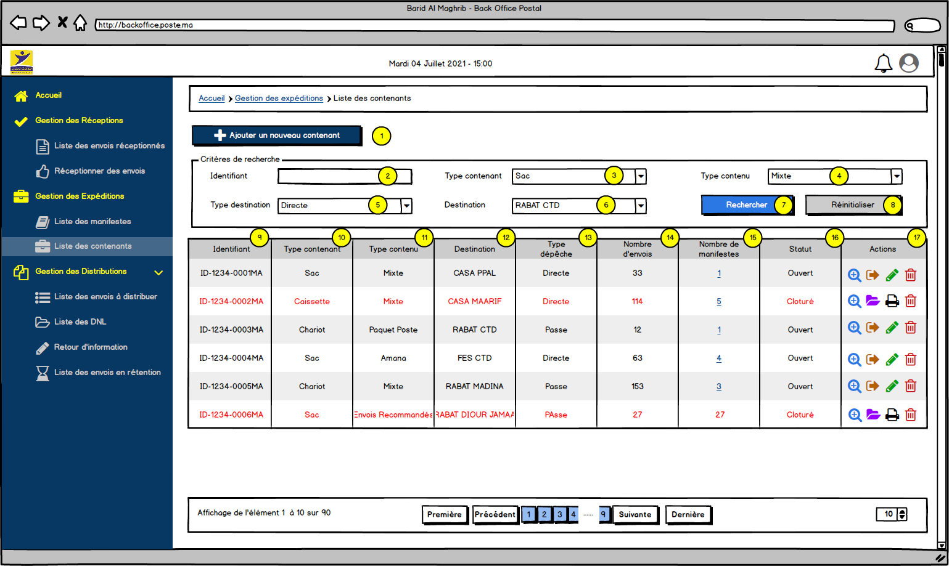

Figure 96 : Afficher la liste des contenants

* + - 1. Liste des champs

|  |  |  |  |  |  |
| --- | --- | --- | --- | --- | --- |
| Champs | Type | Obligatoire ? | Modifiable ? | Valeur par défaut | Descriptions |
| 1 | Bouton | Oui | Non | « Ajouter un nouveau contenant » | Bouton pour créer un nouveau contenant |
| 2 | Alphanumérique | Non | Oui | - | Identifiant du contenant |
| 3 | Combobox | Non | Oui | - | Type de contenant |
| 4 | Combobox | Non | Oui | - | Type de contenu |
| 5 | Combobox | Non | Oui | - | Type de dépêche |
| 6 | Combobox | Non | Oui | - | Destination du contenant |
| 7 | Bouton | Oui | Non | « Rechercher » | Bouton pour lancer la recherche |
| 8 | Bouton | Oui | Non | « Réinitialiser » | Liste pour réinitialiser la recherche |
| 9 | Alphanumérique | Oui | Non | - | Identifiant automatique et unique du contenant |
| 10 | Alphanumérique | Oui | Non | - | Type du contenant (sac, chariot, caissette, etc.) |
| 11 | Alphanumérique | Oui | Non | - | Type du contenu (Mixte, Amana, Paquet Poste, etc.) |
| 12 | Alphanumérique | Oui | Non | - | Destination du contenant |
| 13 | Alphanumérique | Oui | Non | - | Type de dépêche (directe ou passe) |
| 14 | Alphanumérique | Oui | Non | - | Nombre d’envois dans le contenant |
| 15 | Alphanumérique | Oui | Non | - | Statut du contenant (ouvert, clôturé) |
| 16 | Alphanumérique | Oui | Non | - | Nombre de manifestes (lien cliquable) |
| 17 | Liens | Oui | Non | - | * : Consulter le détail du contenant * : Clôturer le contenant * : Réouvrir le contenant * : Editer le contenant * : Imprimer/Télécharger les documents * : Supprimer le contenant |

* + - 1. Règles de gestion

|  |  |
| --- | --- |
| **ID_RG** | **Règle de gestion** |
| **RG_01** | Cet écran est accessible depuis le menu en cliquant sur : Gestion des expéditions > **Gestion des contenants** |
| **RG_02** | Le bouton « **Ajouter un nouveau contenant** » redirige vers l’écran de création d’un contenant |
| **RG_03** | Toutes les données du tableau sont affichées en mode lecture seule |
| **RG_04** | Pour chaque contenant, l’agent peut effectuer les opérations suivantes :   * Consulter un contenant  : Le clic sur ce bouton renvoie vers l’écran de consultation du contenant en mode lecture seule * Clôturer un contenant  : Le clic sur ce bouton permet de clôturer le contenant. La Popin de renseignement du code de l’élément de fermeture s’affiche :     Figure 97 : Clôturer le contenant   * + Le clic sur « **Annuler** » permet à l’agent d’annuler la clôture du contenant et redirige vers l’écran de la liste des contenants   + Le clic sur « **Valider** » permet à l’agent de :     - Clôturer le contenant (changement de statut)     - Affecte le code de l’élément de fermeture au contenant :     - Une règle d’unicité des codes des éléments de fermeture est à prévoir pour éviter l’utilisation du même code plusieurs fois     - Si le code saisi ou scanné est déjà utilisé, un message d’erreur s’affiche « Le code de l’élément de fermeture est déjà utilisé pour un autre contenant. Merci de vérifier et réessayer. »   + Dans la liste des contenants :     - Le contenant clôturé ne doit plus avoir le bouton de clôture , mais celui de réouverture     - Le contenant clôturé ne doit plus avoir le bouton d’édition , mais celui d’impression * Réouvrir un contenant  : Le clic sur le bouton de réouverture permet de réouvrir le contenant et de l’éditer par la suite. La Popin suivante s’affiche :   Une image contenant texte  Description générée automatiquement  Figure 98 : Confirmer la réouverture d’un contenant   * + Le clic sur « **Confirmer** » permet de valider la réouverture du contenant (changement de statut) et redirige l’agent vers la liste des contenants actualisée   + Le clic sur « **Annuler** » permet d’annuler la demande de réouverture du contenant et l’agent reste sur la même vue   + Dans la liste des contenants :     - Le contenant réouvert ne doit plus avoir le bouton de réouverture  , mais celui de clôture     - Le contenant réouvert ne doit plus avoir le bouton d’impression , mais celui d’édition * Editer un contenant  : Le clic sur le bouton d’édition renvoie vers l’écran d’édition du contenant avec possibilité de le modifier * Imprimer les documents  : Le clic sur le bouton d’impression permet à l’agent de pouvoir imprimer l’étiquette du contenant (Modèle de l’étiquette à communiquer par BAM) * Supprimer un contenant  : Le clic sur le bouton de suppression permet de supprimer le contenant |
| **RG_05** | À la suite de la réouverture d’un contenant, une Popin de confirmation est proposée à l’utilisateur pour confirmer son action :  Une image contenant texte  Description générée automatiquement  Figure 100 : Popin Réouvrir un contenant   * En cliquant sur « **Confirmer** » : Réouverture du contenant et redirection de l’utilisateur vers la liste des contenants actualisée. * En cliquant sur « **Annuler** » : Annulation de la réouverture et l’utilisateur reste sur la même page |
| **RG_06** | À la suite de la suppression d’un contenant, une Popin de confirmation est proposée à l’utilisateur pour confirmer son action :    Figure 101 : Popin Supprimer un contenant   * En cliquant sur « **Confirmer** » : Suppression du contenant et redirection de l’utilisateur vers la liste des contenants actualisée. * En cliquant sur « **Annuler** » : Annulation de la suppression et l’utilisateur reste sur la même page |
| **RG_07** | Lorsqu’un agent supprime un contenant qui contient des envois ( et/ou des manifestes), cette suppression va libérer les envois (et/ou manifestes) en question et l’agent devra les ajouter manuellement dans un autre contenant |
| **RG_08** | Un contenant clôturé ne peut pas être édité à Seule sa consultation ou sa réouverture est possible pour les agents |
| **RG_09** | Lors de la réouverture d’un contenant pour y ajouter des envois (et/ou des manifestes) ou les retirer, ce dernier garde son identifiant, mais les éléments de fermeture peuvent être changés |
| **RG_10** | Sur la liste des contenants, la colonne « **Nombre de manifestes** » permet d’afficher le nombre de manifestes intégrés dans le contenant en question |
| **RG_11** | Le clic sur le nombre de manifestes permet d’ouvrir la Popin qui liste les manifestes affectés au contenant en question.   * + - Si le nombre de manifestes égale à « 0 », ne pas afficher la Popin (vide)     - Si le nombre de manifestes est supérieur à « 0 », la Popin suivante s’affiche :   Une image contenant table  Description générée automatiquement  Figure 102 : Liste des manifestes du contenant   * + - * Code à barre : permet d’afficher le CAB du manifeste       * Nombre d’envois : permet d’afficher le nombre d’envois affectés au manifeste en question       * Poids total des envois affectés au manifestes       * Envois avec CRBT : permet d’afficher le nombre d’envois, avec CRBT, affectés au manifeste en question       * Montant CRBT total des envois affectés au manifestes       * Envois avec VD : permet d’afficher le nombre d’envois, avec VD, affectés au manifeste en question       * Opérations : permet d’imprimer le manifeste |

* + 1. Ajouter un nouveau contenant

Lorsque l’agent clique sur le bouton « **Ajouter un nouveau contenant** », la Popin de création d’un nouveau contenant suivante s’affiche :

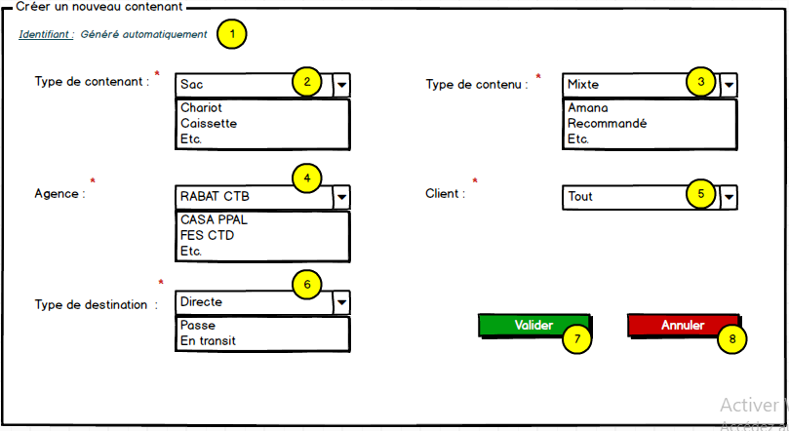

Figure 103 : Ajouter un nouveau contenant

* + - 1. Liste des champs

|  |  |  |  |  |  |
| --- | --- | --- | --- | --- | --- |
| **Champs** | **Type** | **Obligatoire ?** | **Modifiable ?** | **Valeur par défaut** | **Descriptions** |
| **1** | Alphanumérique | Oui | Non | - | Identifiant du contenant |
| **2** | Combobox | Oui | Oui | - | Type de contenant :   * Sac * Chariot * Caissette * Etc. |
| **3** | Combobox | Oui | Oui | - | Type de contenu :   * Mixte * Envois Amana * Envois recommandés * Etc. |
| **4** | Combobox | Oui | Oui | - | Agence de destination autocomplète |
| **5** | Combobox | Oui | Oui | Tout | la liste des clients paramétrable par entité |
| **6** | Combobox | Oui | Oui | - | Type de destination :   * Directe * Passe |
| **7** | Bouton | Oui | Non | « Valider » | Bouton pour valider la création du contenant |
| **8** | Bouton | Oui | Non | « Annuler » | Bouton pour annuler la création du contenant |

* + - 1. Règles de gestion

|  |  |
| --- | --- |
| **ID_RG** | **Règle de gestion** |
| **RG_01** | Cet écran est accessible depuis l’écran « Gestion des expéditions >Liste des contenants » en cliquant sur le bouton « **Ajouter un nouveau contenant** » |
| **RG_02** | Tous les champs de l’écran de création d’un contenant sont obligatoires |
| **RG_03** | L’identifiant du contenant est généré de manière automatique à Nomenclature du code à communiquer par BAM |
| **RG_04** | Le clic sur le bouton « **Valider** » renvoie vers écran d’édition du contenant créé |
| **RG_05** | Les Types de contenant peuvent être :   * Sac * Chariot * Caissette * Carton * (Liste exhaustive à communiquer par BAM) |
| **RG_06** | Les Types de contenu peuvent être :   * Mixte * Envois Amana * Paquets Poste * Envois recommandés * (Liste exhaustive à communiquer par BAM) |
| **RG_07** | Le champ « **Agence** » est grisé et ne s’active que lorsque l’agent choisi une Ville. Les agences affichées sont alors celles qui sont référencées dans la ville concernée. |

* + 1. Editer un contenant

Lorsque l’agent clique sur le bouton  dans la liste des contenants, la Popin d’édition de ce contenant s’affiche comme suit :

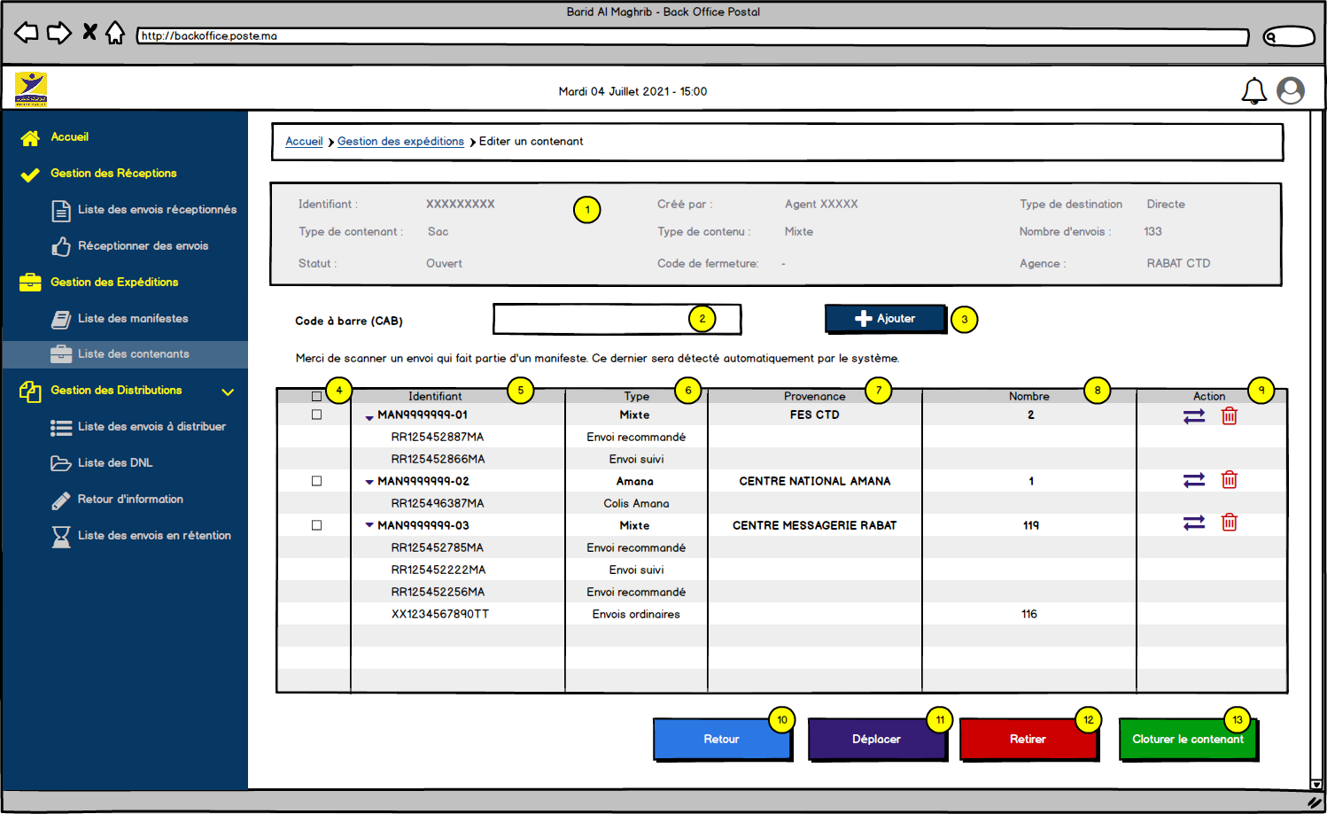

Figure 104 : Editer un contenant

* + - 1. Liste des champs

|  |  |  |  |  |  |
| --- | --- | --- | --- | --- | --- |
| Champs | Type | Obligatoire ? | Modifiable ? | Valeur par défaut | Descriptions |
| 1 | Alphanumérique | Oui | Non | - | Bloc qui contient les information du contenant :   * ID du contenant * Type de contenant * Type de contenu * Type de destination * Agence de destination * Nombre d’envois * Statut du contenant * Code de l’élément de fermeture * Nom de l’agent qui a créé le contenant |
| 2 | Alphanumérique | Oui | Oui | - | Champs pour saisir / scanner les CAB |
| 3 | Bouton | Oui | Non | « Ajouter » | Bouton pour ajouter des envois dans la liste |
| 4 | Checkbox | Oui | Oui | - | Cases à cocher |
| 5 | Alphanumérique | Oui | Non | - | Identifiant manifeste + envois |
| 6 | Alphanumérique | Oui | Non | - | Type du contenu |
| 7 | Alphanumérique | Oui | Non | - | Agence de provenance |
| 8 | Alphanumérique | Oui | Non | - | Nombre d’envois |
| 9 | Liens | Oui | Non | - | * : Déplacer l’envoi en question dans un autre contenant * : retirer l’envoi du contenant |
| 10 | Bouton | Oui | Non | « Retour » | Bouton pour revenir à la liste des contenants |
| 11 | Bouton | Oui | Non | « Déplacer » | Bouton pour déplacer en masse les envois dans un autre contenant |
| 12 | Bouton | Oui | Non | « Retirer » | Bouton pour retirer en masse les envois du contenant |
| 13 | Bouton | Oui | Non | « Clôturer le contenant » | Bouton pour valider et clôturer le contenant |

* + - 1. Règles de gestion

|  |  |
| --- | --- |
| ID_RG | Règle de gestion |
| RG_01 | Cet écran est accessible :   * Depuis la liste des contenants en cliquant sur « **Editer** » ; * En validant la création d’un contenant. |
| RG_02 | Seul l’agent ayant créé le contenant peut le modifier, ou bien un profil supérieur. Les autres agents ne peuvent par conséquent pas l’éditer. |
| RG_03 | L’agent peut saisir manuellement les envois/Manifeste à afficher dans le tableau ou bien les scanner directement à l'aide de la douchette :   * Si le CAB est saisi manuellement, l’agent doit cliquer manuellement sur le bouton « **Ajouter** » pour afficher l’envoi dans la liste * Si le CAB est scanné par la douchette, il doit être ajouté directement dans la liste sans devoir cliquer manuellement sur le bouton « **Ajouter** » |
| RG_04 | L’agent peut scanner les CAB des :   * **Envois** : Les envois sont alors ajoutés à la liste ainsi que le manifeste auquel ils appartiennent * **Manifestes** : Les envois affectés au manifeste en question seront ajoutés dans la liste. |
| RG_05 | Tous les manifestes affichés dans la liste (via saisie manuelle ou scan du CAB) sont décochés par défaut |
| RG_06 | * Seuls les manifestes clôturés peuvent être affectés à un contenant * Seuls les envois qui font partie d’un manifeste clôturé peuvent être ajoutés à un contenant, sinon le message bloquant suivant s’affiche     Figure 106 : Popin Envoi ne fait pas partie d’un manifeste clôturé |
| RG_07 | Au moment de l’ajout d’un envoi (via scan ou saisie manuelle), si ce dernier est déjà ajouté à un autre contenant, le message d’alerte suivant (bloquant) s’affiche :  Une image contenant texte  Description générée automatiquement  Figure 106 : Popin Envoi déjà ajouté dans un autre manifeste  Le clic sur « **Retour** » permet de fermer la Popin et rester sur l’écran en cours. |
| RG_08 | L’agent peut travailler sur plusieurs contenants en même temps, l’enregistrement sera automatique |
| RG_09 | L’agent peut effectuer les opérations suivantes :   * Déplacer le manifeste dans un autre contenant * Retirer le manifeste du contenant   Les règles de gestion des opérations ci-dessus sont détaillées dans ce qui suit. |
| RG_10 | L’agent a la possibilité de déplacer les manifestes vers un autre contenant de manière unitaire en cliquant sur le bouton  devant chaque manifeste, ou bien en masse en cochant les manifestes souhaités et en cliquant sur le bouton « **Déplacer** » |
| RG_11 | L’agent ne peut pas affecter (déplacer) un manifeste à un contenant qui ne lui appartient pas |
| RG_12 | Un manifeste affecté à un contenant validé et clôturé, ne peut pas être affecté à un autre contenant. La suppression ou la réouverture du contenant initial, rend possible le déplacement du manifeste vers un autre.  **PS :** Le déplacement des manifestes vers un autre contenant est soumis à la règle de gestion précédente (RG_11). |
| RG_13 | L’agent a la possibilité de retirer les manifestes de la liste de manière unitaire en cliquant sur le bouton  devant chaque manifeste, ou bien en masse en cochant les manifestes souhaités et en cliquant sur le bouton « **Retirer** » |
| RG_14 | L’agent peut changer l’affectation des manifestes seulement au sein de ses contenants. Deux cas de figure à prévoir :   * **Cas 1 :** en cliquant sur « **Déplacer** »,si l’agent dispose de contenants ouverts avec la même destination et le même type de contenu des manifestes sélectionnés , la Popin suivante s’affiche:   Une image contenant table  Description générée automatiquement  Figure 111 : Popin déplacement des manifestes dans un autre contenant   * + - * La liste affiche **uniquement** les contenants, ouverts et avec la même destination et type de contenu (ou mixte) des manifestes sélectionnés, créés par le même agent, avec la possibilité d’en sélectionner seulement un seul contenant de destination.       * Le clic sur « **Valider** » permet d’affecter tous les manifestes au nouveau contenant et de les **supprimer** du contenant actuel.       * Le clic sur « **Annuler** » renvoie l’agent vers l’écran précédent **sans perdre** les opérations effectuées * **Cas 2 :** en cliquant sur « **Déplacer** »,si l’agent ne dispose pas de contenants ouverts avec la même destination des envois à déplacer, afficher le message bloquant suivant :     Figure 113 : Déplacer un manifeste vers un autre contenant   * + Le clic sur « **Retour** » permet de fermer la Popin et rester sur l’écran en cours |
| RG_15 | Au moment de l’ajout d’un manifeste dans un contenant, si le type de contenu du manifeste ne correspond pas à celui du contenant, afficher le message bloquant suivant  Une image contenant texte  Description générée automatiquement  Figure 120 : Type de contenu du manifeste ne correspond pas à celui du contenant   * + Le clic sur « **Confirmer** » permet de valider l’ajout du manifeste en question à la liste.   + Le clic sur « **Annuler** » annule l’ajout et renvoie vers l’écran précédent sans perdre les opérations effectuées.   PS : Si le type de contenu autorisé dans le contenant est « **Mixte** », aucun blocage n’est à prévoir. |
| RG_16 | Si l’agent saisit ou scanne un manifeste qui a été déjà ajouté dans un autre contenant, le message d’alerte bloquant suivant s’affiche :  Une image contenant texte  Description générée automatiquement  Figure 121 : Popin Envoi déjà ajouté dans un autre contenant  Le clic sur le bouton « **Retour** » renvoie vers l’écran d’édition du contenant avec la possibilité de saisir ou scanner un nouveau CAB |
| RG_17 | Le clic sur le bouton « **Retour** » permet de revenir vers l’écran de la liste des contenants. Si des opérations ont été effectuées avant, l’enregistrement se fera automatiquement : |
| RG_18 | Le clic sur le bouton « **Retirer** » permet de retirer les manifestes sélectionnés du contenant. Le message de confirmation suivant s’affiche :  Une image contenant texte  Description générée automatiquement  Figure 125 : Popin confirmation retrait en masse des manifestes   * Le clic sur « **Confirmer** » permet de valider le retrait des manifestes en question. Les manifestes retirés peuvent alors être ajoutés dans d’autres contenants si nécessaire. * Le clic sur « **Annuler** » annule le retrait et renvoie vers l’écran précédent sans perdre les opérations effectuées. |
| RG_19 | Le clic sur le bouton « **Clôturer le contenant** » permet de clôturer le contenant, la Popin de renseignement du code de l’élément de fermeture s’affiche :    Figure 127 : Clôturer le contenant   * + Le clic sur « **Annuler** » permet à l’agent d’annuler la clôture du contenant et rester sur l’écran en cours.   + Le clic sur « **Valider** » permet à l’agent de :     - Clôturer le contenant (changement de statut)     - Affecte le code de l’élément de fermeture au contenant     - Une règle d’unicité des codes des éléments de fermeture est à prévoir pour éviter l’utilisation du même code plusieurs fois     - Si le code saisi ou scanné est déjà utilisé, un message d’erreur s’affiche « Le code de l’élément de fermeture est déjà utilisé pour un autre contenant. Merci de vérifier et réessayer. »     - Afficher le message de confirmation suivant :     Figure 128 : Popin confirmation clôture du contenant   * + - * + Le clic sur « **Terminer** » renvoie vers l’écran de la liste des contenants         + Le clic sur « **Imprimer l’étiquette** » permet l’impression   + Le clic sur « **Générer** » permet :     - Clôturer le contenant (changement de statut)     - Générer le code de l’élément de fermeture au contenant qui sera affiché sur la section identification du contenant. (La nomenclature de génération à communiqué par BAM) |
| RG_20 | Une fois le contenant est clôturé :   * Le bouton « **Clôturer** » disparait * Le bouton « **Réouvrir** » qui permet de réouvrir le manifeste s’affiche 🡪 Statut devient « **Ouvert** » * Le bouton « **Imprimer** » qui permet d’imprimer le manifeste s’affiche.   Et vice-versa. |
| RG_21 | A la suite à la réouverture d’un contenant, la Popin suivante s’affiche :  Une image contenant texte  Description générée automatiquement  Figure 131 : Confirmer la réouverture du contenant   * Le clic sur « **Confirmer** » permet de valider la réouverture du contenant è Statut devient « **Ouvert** » * Le clic sur « **Annuler** » permet d’annuler la demande de réouverture du contenant et l’agent reste sur la même vue. |
| RG_22 | Un contenant clôturé ne peut pas être édité à Seule sa consultation ou la réouverture est possible.  La réouverture du contenant est conditionnée par un droit. |
| RG_23 | Lors de la réouverture d’un contenant pour y ajouter des manifestes ou les retirer, ce dernier garde son identifiant. |

* 1. Gérer les PART 115
     1. Afficher la liste des PART

L’écran d’affichage de la liste des PART est le suivant :

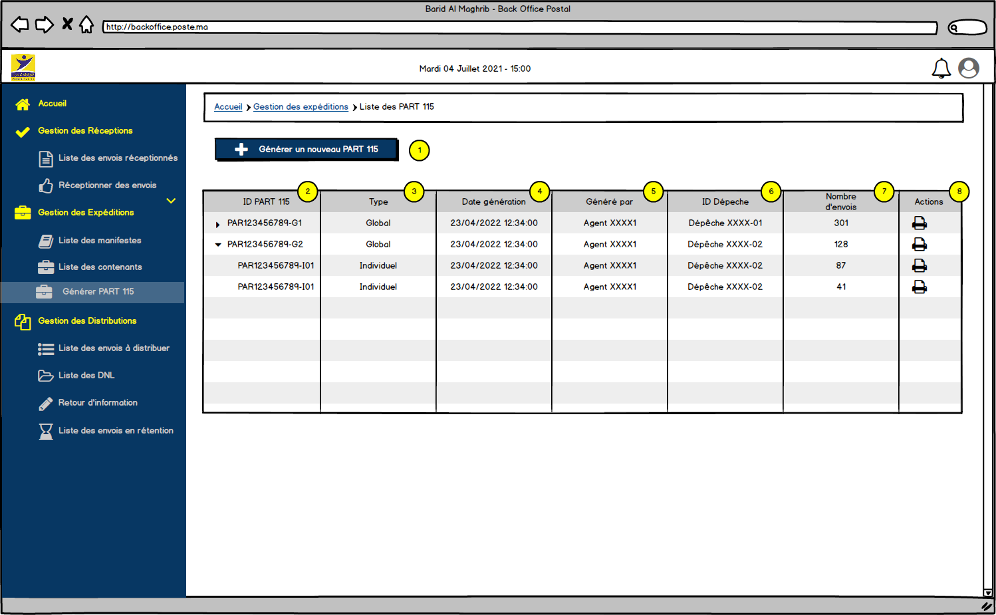

Figure 67 : Afficher la liste des PART

* + - 1. Liste des champs

|  |  |  |  |  |  |
| --- | --- | --- | --- | --- | --- |
| Champs | Type | Obligatoire ? | Modifiable ? | Valeur par défaut | Descriptions |
| 1 | Bouton | Oui | Non | « Générer un nouveau PART 115 » | Bouton pour générer de nouveaux PART 115 |
| 2 | Alphanumérique | Oui | Non | - | Identifiant du PART 115 |
| 3 | Alphanumérique | Oui | Non | - | Type du PART 115 |
| 4 | Alphanumérique | Oui | Non | - | Date de génération du PART 115 |
| 5 | Alphanumérique | Oui | Non | - | Nom de l’agent qui a généré le PART 115 |
| 6 | Alphanumérique | Oui | Non | - | Identifiant de la dépêche |
| 7 | Alphanumérique | Oui | Non | - | Nombre d’envoi total qui fait partie du PART 115 |
| 8 | Lien | Oui | Non | - | : Imprimer le PART 115 |

* + - 1. Règles de gestion

|  |  |
| --- | --- |
| ID_RG | Règle de gestion |
| RG_01 | Toutes les données de la liste des PART 115 sont affichées en mode lecture seule |
| RG_02 | Les PART 115 sont regroupés dans une arborescence afin de regroupés les PART individuels sous leur PART global |
| RG_03 | Si un PART global n’a pas de PART individuels, il sera affiché seul dans la liste sans arborescence |
| RG_04 | Le clic sur le bouton  permet à l’agent de télécharger / réimprimer les PART 115 de la liste |
| RG_05 | Le clic sur le bouton « Générer un nouveau PART 115 » redirige l’agent vers l’écran de génération des PART 115 |

* + 1. Générer les PART

L’écran d’affichage de la liste des PART est le suivant :

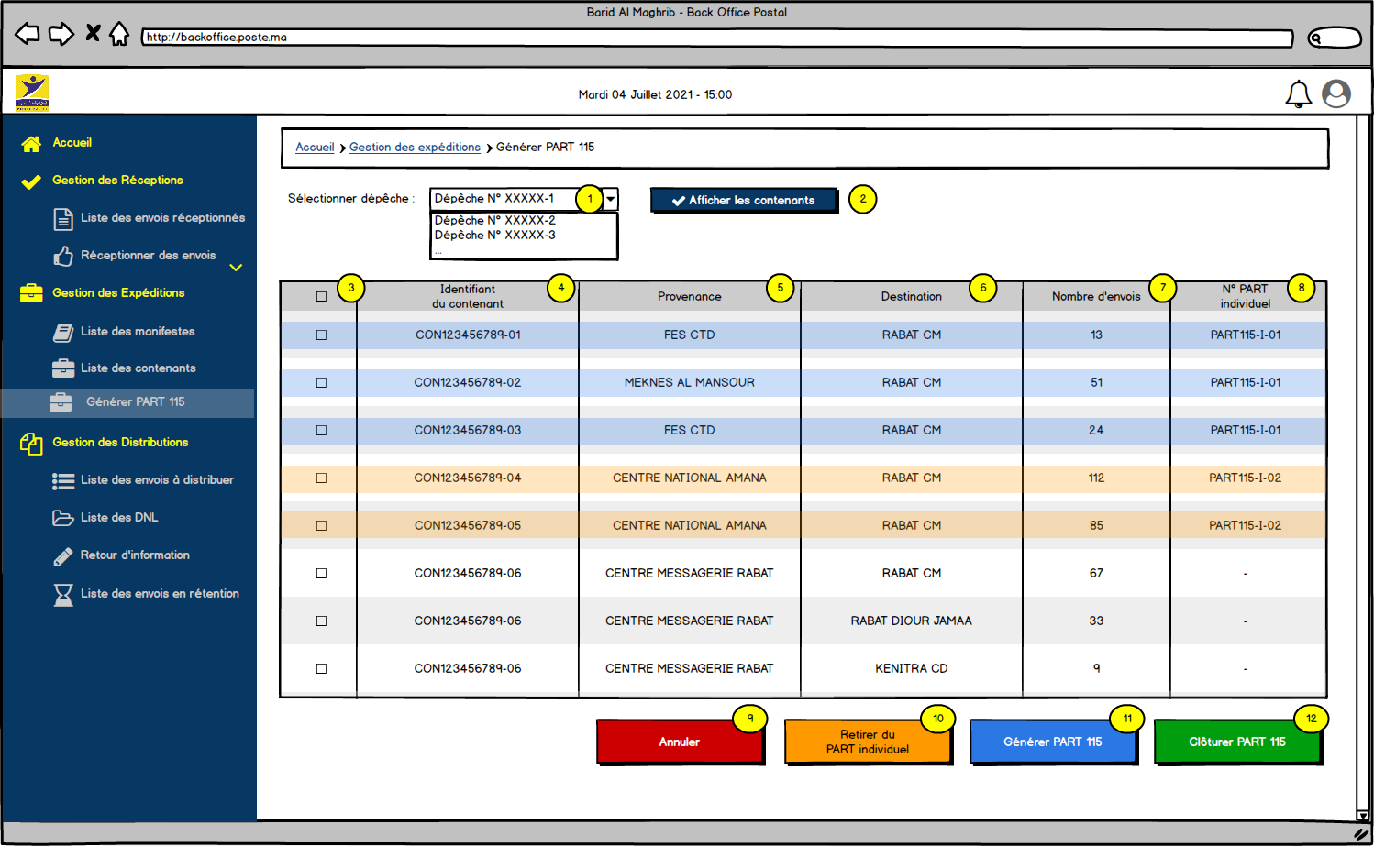

Figure 68 : Générer les PART

* + - 1. Liste des champs

|  |  |  |  |  |  |
| --- | --- | --- | --- | --- | --- |
| Champs | Type | Obligatoire ? | Modifiable ? | Valeur par défaut | Descriptions |
| 1 | Combobox | Oui | Oui | - | Liste déroulante des dépêches |
| 2 | Bouton | Oui | Non | « Afficher les contenants » | Bouton pour afficher les contenants |
| 3 | Checkbox | Oui | Oui | - | Case à cocher pour sélectionner les contenants |
| 4 | Alphanumérique | Oui | Non | - | Identifiant du contenant |
| 5 | Alphanumérique | Oui | Non | - | Provenance du contenant |
| 6 | Alphanumérique | Oui | Non | - | Destination du contenant |
| 7 | Alphanumérique | Oui | Non | - | Nombre d’envois faisant partie du contenant |
| 8 | Alphanumérique | Oui | Non | - | Identifiant du PART 115 individuel |
| 9 | Bouton | Oui | Non | « Annuler » | Bouton pour annuler les opérations |
| 10 | Bouton | Oui | Non | « Retirer du PART individuel » | Bouton pour retirer un contenant d’un PART individuel |
| 11 | Bouton | Oui | Non | « Générer PART 115 » | Bouton pour Générer les PART 115 |
| 12 | Bouton | Oui | Non | « Clôturer PART 115 » | Bouton pour clôturer la génération des PART 115 |

* + - 1. Règles de gestion

|  |  |
| --- | --- |
| ID_RG | Règle de gestion |
| RG_01 | Les dépêches affichées dans la liste déroulantes sont uniquement celles qui concernent l’agence de l’agent connecté |
| RG_02 | Au chargement de la page, seul le champ de choix de la dépêche avec le bouton « Afficher les contenants » sont affichés. L’agent doit obligatoirement sélectionner une dépêche et cliquer sur le bouton pour afficher la liste des contenants |
| RG_03 | Quand l’agent sélectionne une dépêche, la solution doit afficher la liste de tous les contenants qui ont pour destination les agences qui sont desservies par la dépêche |
| RG_04 | L’agent peut sélectionner un ou plusieurs contenants et leur générer le PART 115 :   * Si l’agent sélectionne seulement un ou une partir des contenants de la liste, ces derniers seront intégrés dans un PART individuel et l’agent pourra ajouter les autres contenants dans d’autres PART individuels. Le message de confirmation suivant s’affiche :     Figure 69 : Message confirmation génération PART individuel   * Si l’agent sélectionne tous les envois et clique sur « Générer PART 115 », tous les contenants seront automatiquement intégrés dans un PART global sans passer par les PART individuels. Le message de confirmation suivant s’affiche :     Figure 70 : Message confirmation génération PART global |
| RG_05 | Lorsque l’agent a déjà généré des PART individuels et qu’il sélectionne d’autres contenants pour génération de PART, la solution doit lui proposer s’il souhaite les ajouter à un PART individuel existant :    Figure 71 : Message pour intégrer les contenants à un PART existant   * Le clic sur « **Oui** » donne la possibilité à l’agent de sélectionner parmi les PART individuels existants :     Figure 72 : Choisir PART individuel existant   * Le clic sur « **Non** » permet aux contenants sélectionnés d’être intégrés dans un nouveau PART individuel. Le message de confirmation suivant s’affiche :     Figure 73 : Message confirmation génération PART individuel |
| RG_06 | Lorsque l’agent sélectionne un contenant qui fait déjà partie d’un PART et qu’il clique sur « **Générer PART 115** », le message d’erreur suivant s’affiche :    Figure 74 : Message d’erreur contenant faisant déjà partir d’un autre PART individuel |
| RG_07 | Le clic sur le bouton « **Retirer du PART individuel** » permet à l’agent de retirer le contenant du PART individuel auquel il était associé. Ce contenant pourra par la suite soir être rajouté au même PART individuel, soit ajouté à un nouveau PART individuel. |
| RG_08 | Le clic sur « **Générer PART 115** » permet à l’agent de générer les PART 115 :   * Si seulement un ou une partie des contenants est sélectionnée, la solution devra générer à la fois un PART individuel et un PART global qui sera le parent de l’individuel * Si tous les contenants sont sélectionnés en même temps, la solution devra générer seulement un PART global qui regroupe tous les contenants |
| RG_09 | Lorsque l’agent a intégré tous les contenants directement dans PART global et qu’il souhaite par la suite intégrer un contenant parmi la liste à un PART individuel, la solution doit permettre de sélectionner ce contenant et cliquer sur le bouton « **Générer PART 115** » et va donc créer deux PART individuels :   * 1 PART individuel pour contenant sélectionné * 1 PART individuel pour l’ensemble des autres contenants non sélectionnés   Le message de confirmation s’affiche :    Figure 75 : Message confirmation génération de deux PART individuels |
| RG_10 | Lorsque l’agent sélectionne un contenant qui fait déjà partie d’un PART individuel et qu’il clique sur « **Générer PART 115** », la solution doit :   * Le dissocier du premier PART individuel * Si aucun autre PART individuel n’existe, créer automatiquement un nouveau PART individuel et y intégrer le contenant concerné * Si d’autres PART individuels existent, proposer à l’agent s’il souhaite l’ajouter à un PART individuel existant :     Figure 76 : Message pour intégrer les contenants à un PART existant   * Le clic sur « **Oui** » donne la possibilité à l’agent de sélectionner parmi les PART individuels existants :     Figure 77 : Choisir PART individuel existant   * Le clic sur « **Non** » permet au contenant sélectionné d’être intégré dans un nouveau PART individuel. Le message de confirmation suivant s’affiche :     Figure 78 : Message confirmation génération PART individuel |
| RG_11 | Le clic sur « **Clôturer Dépêche** » permet de clôturer la dépêche et de figer les PART individuels et globaux qui y sont liés. |
| RG_12 | Les contenants faisant partie d’un même PART individuel sont surlignés par une même couleur. Les contenants envois faisant partie d’un autre PART individuel auront une couleur différente. |
| RG_13 | Lorsque l’agent génère un PART 115 pour au moins un contenant de la liste, une nouvelle dépêche est automatiquement créée par le système 🡪 **Identifiant à communiquer par BAM (proposition : ID de la dépêche + date du jour)** |

1. Gestion des Distributions

Pour les envois à distribuer par les facteurs, la solution permettra aux agents de gérer tout le processus de distribution depuis sa planification jusqu’à sa clôture.

Pour rappel, ce processus se décline comme suit :

* 1. Afficher la liste des envois à distribuer

L’écran d’affichage de la liste des envois à distribuer est le suivant :

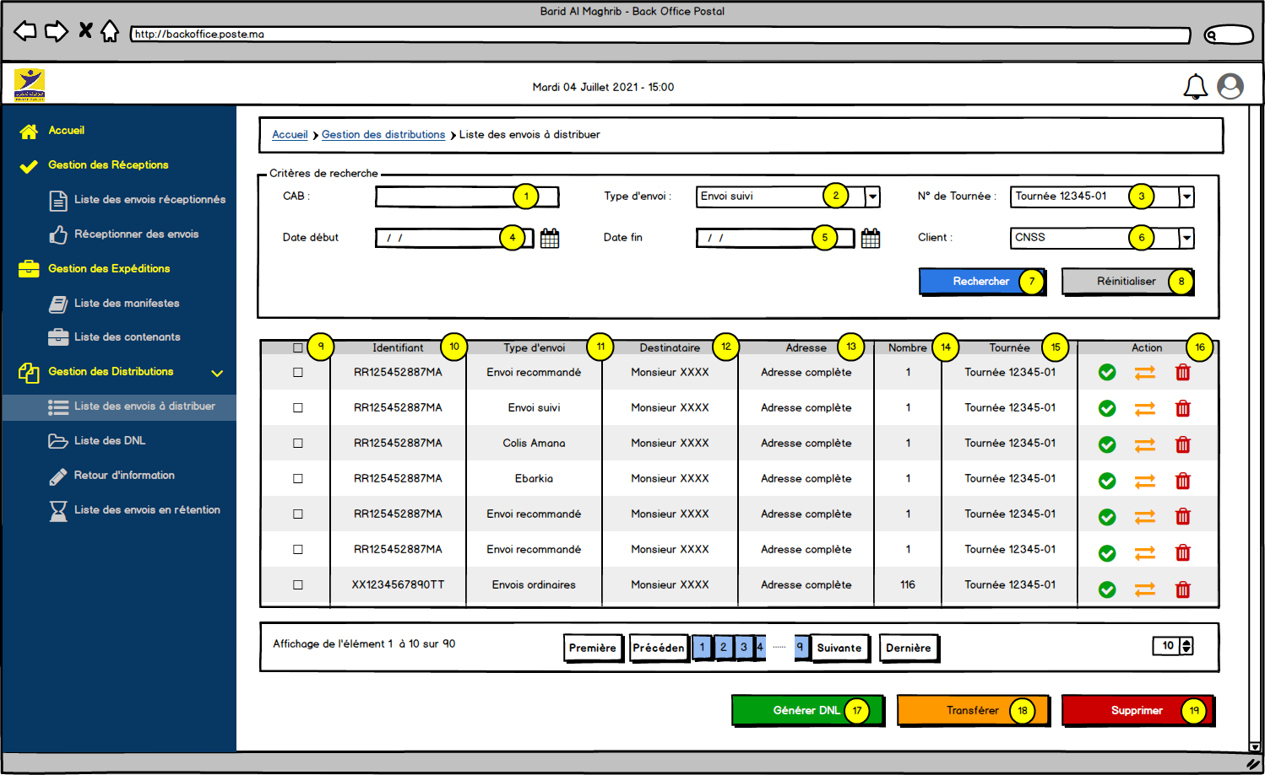

Figure 79 : Afficher la liste des envois à distribuer

* + 1. Liste des champs

|  |  |  |  |  |  |
| --- | --- | --- | --- | --- | --- |
| Champs | Type | Obligatoire ? | Modifiable ? | Valeur par défaut | Descriptions |
| 1 | Alphanumérique | Non | Oui | - | CAB de l’envoi à chercher |
| 2 | Combobox | Non | Oui | - | Type d’envoi |
| 3 | Combobox | Non | Oui | - | Numéro de la tournée |
| 4 | Date | Non | Oui | - | Date de début |
| 5 | Date | Non | Oui | - | Date de fin |
| 6 | Combobox | Non | Oui | - | Nom du client |
| 7 | Bouton | Oui | Non | « Rechercher » | Bouton pour lancer la recherche |
| 8 | Bouton | Oui | Non | « Réinitialiser » | Bouton pour réinitialiser les champs de recherche |
| 9 | Checkbox | Oui | Oui | - | Cases à cocher |
| 10 | Alphanumérique | Oui | Non | - | Identifiant de l’envoi |
| 11 | Alphanumérique | Oui | Non | - | Type d’envoi |
| 12 | Alphanumérique | Oui | Non | - | Prénom et nom du destinataire |
| 13 | Alphanumérique | Oui | Non | - | Adresse du destinataire |
| 14 | Alphanumérique | Oui | Non | - | Nombre d’envois |
| 15 | Alphanumérique | Oui | Non | - | Numéro de la tournée |
| 16 | Liens | Oui | Non | - | * : Générer une DNL pour l’envoi concerné * : Transférer l’envoi concerné dans une autre tournée * : Supprimer l’envoi concerné de la liste |
| 17 | Bouton | Oui | Non | « Produire » | Bouton pour générer une DNL pour les envois cochés |
| 18 | Bouton | Oui | Non | « Transférer » | Bouton pour transférer les envois cochés |
| 19 | Bouton | Oui | Non | « Supprimer » | Bouton pour supprimer les envois cochés |

* + 1. Règles de gestion

|  |  |
| --- | --- |
| ID_RG | Règle de gestion |
| RG_01 | Cet écran est accessible depuis le menu applicatif en cliquant sur « Gestion des distribution», sous menu « Liste des envois à distribuer » |
| RG_02 | Lors de l’accès à l’écran, la liste affiche par défaut tous les envois de la tournée à laquelle est rattachée l’agence de l’agent connecté |
| RG_03 | Un agent ne peut pas voir les envois des autres agences qui ne font pas partie de la tournée à laquelle est rattachée son agence |
| RG_04 | L’agent peut sélectionner des critères de recherche et cliquer sur le bouton « Rechercher » afin de filtrer la liste des envois |
| RG_05 | Le clic sur le bouton « Réinitialiser » permet de vider tous les critères de recherche déjà sélectionnés |
| RG_06 | Les envois à afficher sont ceux qui ont le statut **XXX** (statut à communiquer par BAM) |
| RG_07 | Si un envoi fait partie d’une DNL, il ne doit plus remonter dans la liste des envois à distribuer |
| RG_08 | Dans les critères de recherche, la « date de fin » ne peut pas être inférieur à la « date de début » |
| RG_09 | Si le CAB est scanné par la douchette, la recherche doit se lancer automatiquement sans devoir cliquer manuellement sur le bouton « Rechercher » |
| RG_10 | Le filtre par date doit s’effectuer sur la date de changement de statut |
| RG_11 | Les envois dont les dates sont les plus anciennes sont affichés en premier dans la liste |
| RG_12 | L’agent peut effectuer les actions suivantes :   * Générer une DNL pour l’envoi concerné  : Le clic sur ce bouton permet à l’agent de créer une nouvelle DNL en son nom. Le message de confirmation suivant s’affiche :   Une image contenant texte  Description générée automatiquement  Figure 80 : Message confirmation génération DNL   * + Un numéro automatique est attribué à la DNL   + Le clic sur le bouton « Accéder au DNL » redirige l’agent vers l’écran d’édition de la DNL qui vient d’être créé   + Le clic sur le bouton « Retour » redirige l’agent vers l’écran de la liste des envois à distribuer rafraîchie * Transférer l’envoi concerné dans une autre tournée  : L’agent a la possibilité de transférer un envoi qui n’est pas destiné à son agence.   + Un envoi qui est transféré dans une autre tournée à laquelle n’est pas rattachée l’agence de l’agent connecté ne doit plus remonter dans la liste de envois à distribuer.   + La Popin suivante s’ouvre afin de permettre à l’agent de sélectionner la tournée de destination et d’ajouter éventuellement un commentaire :     Figure 81 : Popin transfert d’un envoi vers une autre tournée   * + - Le clic sur « Annuler » renvoie l’agent vers l’écran précédent sans modifications     - Le clic sur « Valider » permet à l’agent de valider le transfert de l’envoi vers une autre tournée. * Supprimer l’envoi concerné de la liste  : Le clic sur ce bouton permet à l’agent qui a des habilitations particulières de supprimer un envoi de la liste. BAM doit communiquer le traitement à mettre en place pour les envois supprimés. La Popin de confirmation suivante s’affiche :     Figure 82 : Message confirmation suppression des envois à distribuer   * + Le clic sur « Annuler » annule la suppression et redirige l’agent vers l’écran précédant sans modifications   + Le clic sur « Valider » confirme la suppression de l’envoi en question |
| RG_13 | Si l’agent clic sur un des trois boutons « **Générer DNL**», « **Transférer** » ou « **Supprimer** » sans avoir coché au moins un envoi avant, le message d’alerte suivant s’affiche :    Figure 83 : Message d’alerte aucun envoi coché |
| RG_14 | Le clic sur le bouton « **Générer DNL** » permet à l’agent de créer une nouvelle DNL en son nom qui inclut tous les envois cochés dans la liste. Le message de confirmation suivant s’affiche :  Une image contenant texte  Description générée automatiquement  Figure 84 : Message confirmation génération DNL   * Un numéro automatique est attribué à la DNL * Le clic sur le bouton « Accéder à la DNL » redirige l’agent vers l’écran d’édition de la DNL qui vient d’être créée * Le clic sur le bouton « Retour » redirige l’agent vers l’écran de la liste des envois à distribuer rafraîchie |
| RG_15 | Le clic sur le bouton « **Transférer** » donne à l’agent la possibilité de transférer plusieurs envois qui ne sont pas destinés à son agence.   * Un envoi qui est transféré dans une autre tournée à laquelle n’est pas rattachée l’agence de l’agent connecté ne doit plus remonter dans la liste de envois à distribuer. * La Popin suivante s’ouvre afin de permettre à l’agent de sélectionner la tournée de destination et d’ajouter éventuellement un commentaire :     Figure 85 : Popin transfert d’un envoi vers une autre tournée   * + Le clic sur « Annuler » renvoie l’agent vers l’écran précédent sans modifications   + Le clic sur « Valider » permet à l’agent de valider le transfert de l’envoi vers une autre tournée. |
| RG_16 | Le clic sur le bouton « **Supprimer** » permet à l’agent qui a des habilitations particulières de supprimer plusieurs envois de la liste en même temps. BAM doit communiquer le traitement à mettre en place pour les envois supprimés. La Popin de confirmation suivante s’affiche :    Figure 86 : Message confirmation suppression des envois à distribuer   * Le clic sur « Annuler » annule la suppression et redirige l’agent vers l’écran précédant sans modifications * Le clic sur « Valider » confirme la suppression des envois sélectionnés. |

* 1. Afficher la liste des DNL en cours

L’écran d’affichage de la liste des DNL en cours est le suivant :

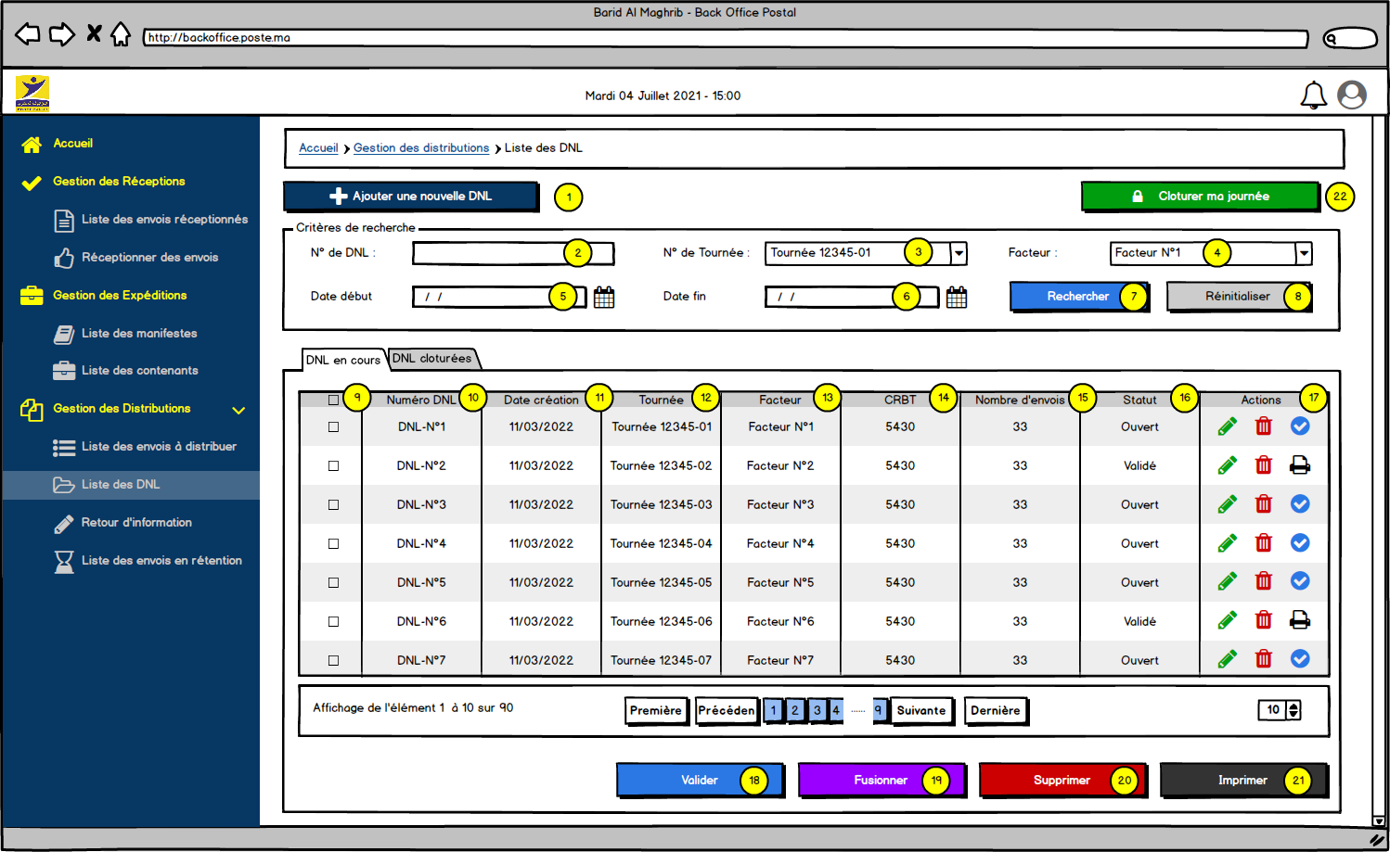

Figure 87 : Afficher la liste des DNL en cours

* + 1. Liste des champs

|  |  |  |  |  |  |
| --- | --- | --- | --- | --- | --- |
| Champs | Type | Obligatoire ? | Modifiable ? | Valeur par défaut | Descriptions |
| 1 | Bouton | Oui | Non | « Ajouter un nouvelle DNL » | Bouton pour créer une nouvelle DNL |
| 2 | Alphanumérique | Non | Oui | - | Champ pour rechercher par numéro de DNL |
| 3 | Combobox | Non | Oui | - | Champ pour filtrer par numéro de Tournée |
| 4 | Combobox | Non | Oui | - | Champ pour filtrer par facteur |
| 5 | Date | Non | Oui | - | Date du début du filtre |
| 6 | Date | Non | Oui | - | Date de fin du filtre |
| 7 | Bouton | Oui | Non | - | Bouton pour lancer la recherche des DNL |
| 8 | Bouton | Oui | Non | - | Bouton pour réinitialiser les champs de recherche |
| 9 | Checkbox | Oui | Oui | - | Case à cocher pour sélectionner plusieurs DNL |
| 10 | Alphanumérique | Oui | Non | - | Numéro de la DNL |
| 11 | Alphanumérique | Oui | Non | - | Date de création de la DNL |
| 12 | Alphanumérique | Oui | Non | - | Numéro de la Tournée |
| 13 | Alphanumérique | Oui | Non | - | Nom du facteur |
| 14 | Alphanumérique | Oui | Non | - | Montant du CRBT |
| 15 | Alphanumérique | Oui | Non | - | Nombre total des envois |
| 16 | Alphanumérique | Oui | Non | - | Statut de la DNL |
| 17 | Liens | Oui | Non | - | * : Editer la DNL * : Valider la DNL * : Supprimer la DNL * : Imprimer la DNL |
| 18 | Bouton | Oui | Non | « Valider » | Bouton pour valider en masse les DNL |
| 19 | Bouton | Oui | Non | « Fusionner » | Bouton pour fusionner deux ou plusieurs DNL |
| 20 | Bouton | Oui | Non | « Supprimer » | Bouton pour supprimer en masse des DNL |
| 21 | Bouton | Oui | Non | « Imprimer » | Bouton pour imprimer en masse des DNL |
| 22 | Bouton | Oui | Non | « Clôturer ma journée » | Bouton pour clôturer la journée du facteur |

* + 1. Règles de gestion

|  |  |
| --- | --- |
| ID_RG | Règle de gestion |
| RG_01 | Cet écran est accessible depuis le menu applicatif en cliquant sur « Gestion des distribution», sous menu « Liste des DNL » |
| RG_02 | Lors de l’accès à l’écran, la liste affiche par défaut tous les DNL de la tournée à laquelle est rattachée l’agence de l’agent connecté |
| RG_03 | Un agent ne peut pas voir les DNL des autres agences qui ne font pas partie de la tournée à laquelle est rattachée son agence |
| RG_04 | L’agent peut sélectionner des critères de recherche et cliquer sur le bouton « Rechercher » afin de filtrer la liste des DNL |
| RG_05 | Le clic sur le bouton « Réinitialiser » permet de vider tous les critères de recherche déjà sélectionnés |
| RG_06 | Les DNL à afficher sont ceux qui ont le statut « Ouvert » et « Validé » |
| RG_07 | Dans les critères de recherche, la « date de fin » ne peut pas être inférieur à la « date de début » |
| RG_08 | Le filtre par date doit s’effectuer sur la date de création de la DNL |
| RG_09 | Si le CAB est scanné par la douchette, la recherche doit se lancer automatiquement sans devoir cliquer manuellement sur le bouton « Rechercher » |
| RG_10 | Les DNL dont les dates de création sont les plus anciennes sont affichés en premier dans la liste |
| RG_11 | L’agent peut effectuer les actions suivantes :   * Editer la DNL  : Cette action redirige l’agent vers l’écran d’édition de la DNL concerné * Valider la DNL  : Cette action permet à l’agent de passer une DNL au statut « Validé ». La Popin de confirmation suivante s’affiche :     Figure 88 : Message confirmation de la validation des DNL   * Supprimer la DNL  : Cette action permet à l’agent de supprimer une DNL. La Popin de confirmation suivante s’affiche :     Figure 89 : Message confirmation suppression des DNL   * + Le clic sur « Annuler » annule la suppression et redirige l’agent vers l’écran précédant sans modifications   + Le clic sur « Valider » confirme la suppression de la DNL sélectionnés. * Imprimer la DNL  : Cette action permet d’imprimer le document DNL papier (Template à communiquer par BAM) |
| RG_12 | Le bouton de validation des DNL  ne s’affiche que pour les DNL dont le statut est « Ouvert » |
| RG_13 | Le bouton d’impression des DNL  ne s’affiche que pour les DNL dont le statut est « Valider » |
| RG_14 | Lorsqu’une DNL est supprimé, les envois qui y faisaient partie reviennent à la liste des envois à distribuer avec possibilité de les affecter à d’autres DNL |
| RG_15 | Si l’agent clic sur un des trois boutons « **Valider**», « **Fusionner** », « **Supprimer** » ou « **Imprimer** » sans avoir coché au moins une DNL avant, le message d’alerte suivant s’affiche :    Figure 90 : Message d’alerte aucune DNL cochée |
| RG_16 | Si l’agent coche deux DNL qui ont des statuts différents, les boutons « **Valider** » et « **Imprimer** » sont grisés |
| RG_17 | Le clic sur le bouton « **Valider** » permet à l’agent de passer les DNL sélectionnés au statut « Validé ». La Popin de confirmation suivante s’affiche :    Figure 91 : Message confirmation de la validation des DNL |
| RG_18 | Le clic sur le bouton « **Fusionner** » permet à l’agent de fusionner deux DNL qui lui appartiennent. La Popin de confirmation suivante s’affiche :    Figure 92 : Message confirmation fusion des DNL   * Le clic sur « Annuler » annule la fusion et redirige l’agent vers l’écran précédant sans modifications * Le clic sur « Valider » confirme la fusion des DNL sélectionnés.   Lorsque l’agent valide la fusion des DNL, les règles suivantes doivent être respectées :   * Un agent ne peut fusionner que les DNL qui sont à son nom * Les DNL fusionnés sont supprimés par la suite * Un nouveau DNL est créé au nom de l’agent avec un nouveau numéro de DNL * Si l’agent coche des DNL qui ont des statuts différents, la fusion est possible et le statut de la nouvelle DNL créé sera « **Ouvert** » |
| RG_19 | Le clic sur le bouton « **Supprimer** » permet à l’agent de supprimer plusieurs DNL en même temps. La Popin de confirmation suivante s’affiche :    Figure 93 : Message confirmation suppression des DNL   * Le clic sur « Annuler » annule la suppression et redirige l’agent vers l’écran précédant sans modifications * Le clic sur « Valider » confirme la suppression de la DNL sélectionnés. |
| RG_20 | Le clic sur le bouton « **Imprimer** » permet à l’agent d’imprimer les documents DNL au format papier (Template à communiquer par BAM). Les différents documents sont ouverts dans des fenêtres différentes du navigateur. |
| RG_21 | Le clic sur le bouton « Ajouter une nouvelle DNL » renvoie vers l’écran de création d’une DNL |
| RG_22 | Le bouton « **Clôturer ma journée** » ne s’affiche que si le facteur a procédé auparavant à la clôture de toutes les DNL à son nom (retour d’information fait pour tous les envois contenus dans les DNL à son nom). |
| RG_23 | Le clic sur le bouton « **Clôturer ma journée** » permet au facteur de clôturer sa journée 🡪 Il ne pourra plus par la suite créer de nouvelles DNL au cours de la même journée |
| RG_24 | Lorsque le facteur clôture sa journée, un état de bouclage est généré avec la possibilité de l’imprimer 🡪 (Template à communiquer par BAM) |

* 1. Afficher la liste des DNL clôturées

L’écran d’affichage de la liste des DNL clôturées est le suivant :

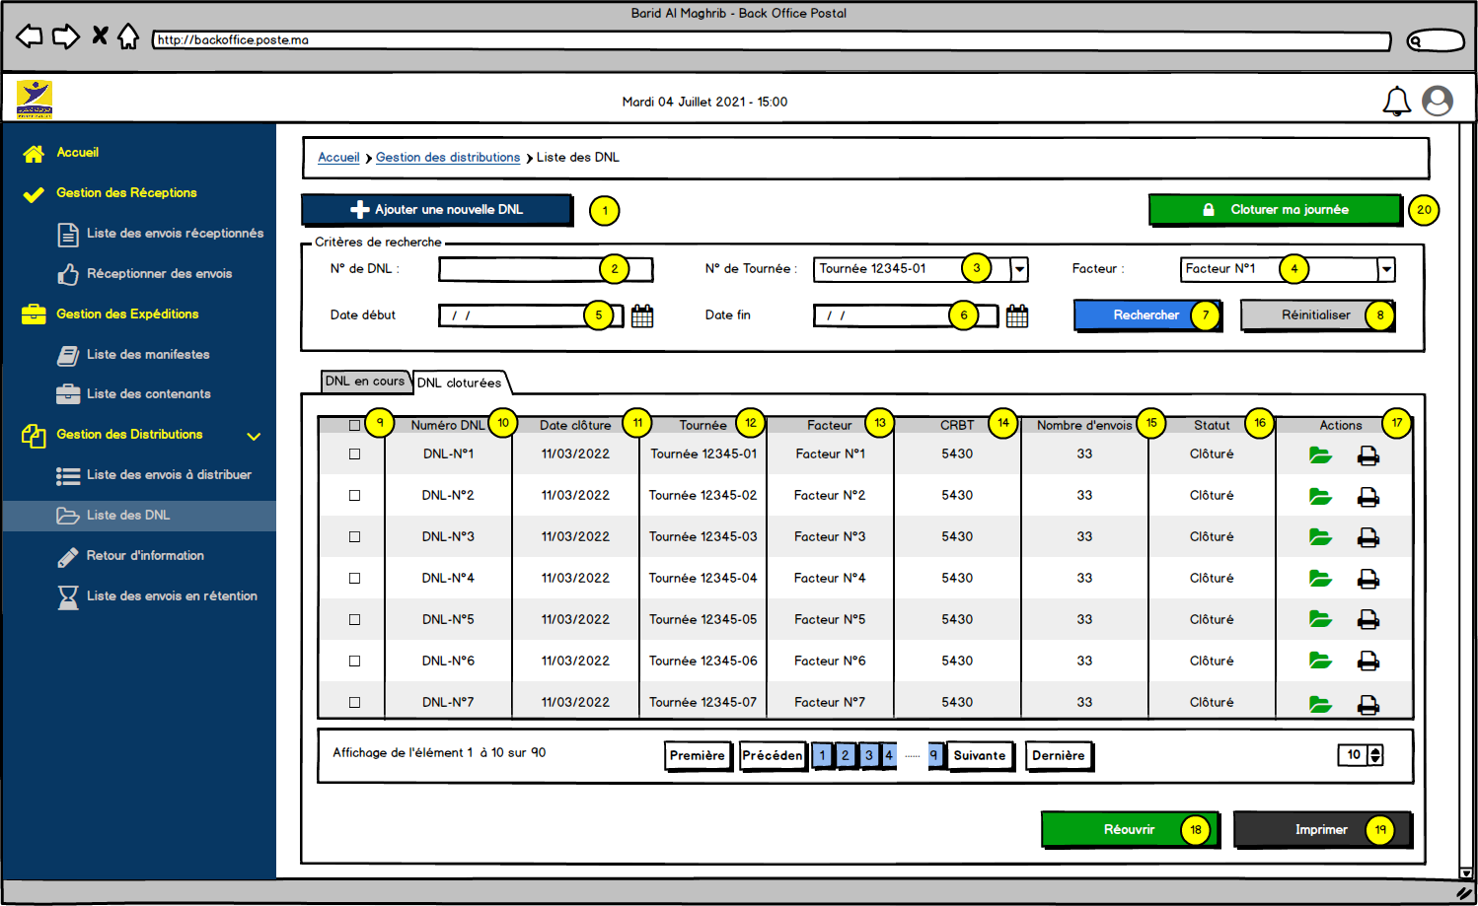

Figure 94 : Afficher la liste des DNL clôturées

* + 1. Liste des champs

|  |  |  |  |  |  |
| --- | --- | --- | --- | --- | --- |
| Champs | Type | Obligatoire ? | Modifiable ? | Valeur par défaut | Descriptions |
| 1 | Bouton | Oui | Non | « Ajouter un nouvelle DNL » | Bouton pour créer une nouvelle DNL |
| 2 | Alphanumérique | Non | Oui | - | Champ pour rechercher par numéro de DNL |
| 3 | Combobox | Non | Oui | - | Champ pour filtrer par numéro de Tournée |
| 4 | Combobox | Non | Oui | - | Champ pour filtrer par facteur |
| 5 | Date | Non | Oui | - | Champ pour filtrer par date (date début) |
| 6 | Date | Non | Oui | - | Champ pour filtrer par date (date fin) |
| 7 | Bouton | Oui | Non | - | Bouton pour lancer la recherche des DNL |
| 8 | Bouton | Oui | Non | - | Bouton pour réinitialiser les champs de recherche |
| 9 | Checkbox | Oui | Oui | - | Case à cocher pour sélectionner une ou plusieurs DNL |
| 10 | Alphanumérique | Oui | Non | - | Numéro de la DNL |
| 11 | Alphanumérique | Oui | Non | - | Date de clôture de la DNL |
| 12 | Alphanumérique | Oui | Non | - | Numéro de la Tournée |
| 13 | Alphanumérique | Oui | Non | - | Nom du facteur |
| 14 | Alphanumérique | Oui | Non | - | Montant du CRBT |
| 15 | Alphanumérique | Oui | Non | - | Nombre total d’envois de la DNL |
| 16 | Alphanumérique | Oui | Non | - | Statut de la DNL |
| 17 | Liens | Oui | Non | - | * : Réouvrir la DNL * : Imprimer la DNL |
| 18 | Bouton | Oui | Non | « Supprimer » | Bouton pour réouvrir en masse des DNL |
| 19 | Bouton | Oui | Non | « Imprimer » | Bouton pour imprimer en masse des DNL |
| 20 | Bouton | Oui | Non | « Clôturer ma journée » | Bouton pour clôturer la journée du facteur |

* + 1. Règles de gestion

|  |  |
| --- | --- |
| ID_RG | Règle de gestion |
| RG_01 | Cet écran est accessible depuis le menu applicatif en cliquant sur « Gestion des distribution», sous menu « Liste des DNL » |
| RG_02 | Lors de l’accès à l’écran, la liste affiche par défaut tous les DNL de la tournée à laquelle est rattachée l’agence de l’agent connecté |
| RG_03 | Un agent ne peut pas voir les DNL des autres agences qui ne font pas partie de la tournée à laquelle est rattachée son agence |
| RG_04 | L’agent peut sélectionner des critères de recherche et cliquer sur le bouton « Rechercher » afin de filtrer la liste des DNL |
| RG_05 | Le clic sur le bouton « Réinitialiser » permet de vider tous les critères de recherche |
| RG_06 | Les DNL à afficher sont ceux qui ont le statut « Clôturé » |
| RG_07 | Dans les critères de recherche, la date de fin ne peut pas être inférieur à la date de début |
| RG_08 | Le filtre par date doit s’effectuer sur la date de clôture du DNL |
| RG_09 | Si le CAB est scanné par la douchette, la recherche doit se lancer automatiquement sans devoir cliquer manuellement sur le bouton « Rechercher » |
| RG_10 | Les DNL dont les dates de clôture sont les plus récentes sont affichés en premier dans la liste |
| RG_11 | L’agent peut effectuer les actions suivantes :   * Réouvrir la DNL  : Cette action permet à un agent qui a des habilitations spéciales de réouvrir la DNL en question. * Imprimer la DNL  : Cette action permet d’imprimer le document DNL papier (Template à communiquer par BAM) |
| RG_12 | Si l’agent clic sur un des deux boutons « **Réouvrir**» ou « **Imprimer** » sans avoir coché au moins un envoi avant, le message d’alerte suivant s’affiche :    Figure 95 : Message d’alerte aucune DNL cochée |
| RG_13 | Le clic sur le bouton « **Réouvrir** » permet à un agent qui a des habilitations spéciales de réouvrir les DNL sélectionnées. La Popin de confirmation suivante s’affiche :    Figure 96 : Message confirmation réouverture des DNL   * Le clic sur « Annuler » annule la suppression et redirige l’agent vers l’écran précédant sans modifications * Le clic sur « Valider » confirme la suppression du DNL sélectionnés. |
| RG_14 | Les DNL qui sont réouvertes passent automatiquement au statut « Ouvert » et ne sont plus affichées dans l’onglet « DNL clôturés » mais dans l’onglet « DNL en cours ». L’agent aura par la suite la possibilité d’éditer ces DNL afin d’y ajouter / supprimer des envois |
| RG_15 | Le clic sur le bouton « **Imprimer** » permet à l’agent d’imprimer les documents DNL au format papier (Template à communiquer par BAM). Les différents documents sont ouverts dans des fenêtres différentes du navigateur. |
| RG_16 | Le clic sur le bouton « Ajouter une nouvelle DNL » renvoie vers l’écran de création d’une DNL |
| RG_17 | Le bouton « **Clôturer ma journée** » ne s’affiche que si le facteur a procédé auparavant à la clôture de toutes les DNL à son nom (retour d’information fait pour tous les envois contenus dans les DNL à son nom). |
| RG_18 | Le clic sur le bouton « **Clôturer ma journée** » permet au facteur de clôturer sa journée 🡪 Il ne pourra plus par la suite créer de nouvelles DNL au cours de la même journée |
| RG_19 | Lorsque le facteur clôture sa journée, un état de bouclage est généré avec la possibilité de l’imprimer 🡪 (Template à communiquer par BAM) |

* 1. Créer une DNL

La Popin de création d’une DNL est le suivant :

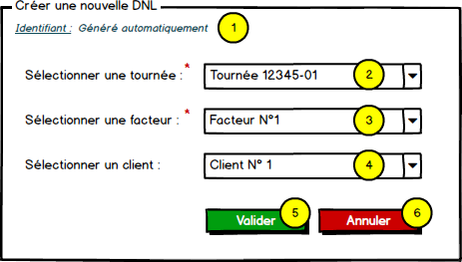

Figure 97 : Créer / Editer une DNL

* + 1. Liste des champs

|  |  |  |  |  |  |
| --- | --- | --- | --- | --- | --- |
| Champs | Type | Obligatoire ? | Modifiable ? | Valeur par défaut | Descriptions |
| 1 | Alphanumérique | Oui | Non | - | Identifiant de la DNL généré automatiquement |
| 2 | Combobox | Oui | Oui | - | Liste des tournées |
| 3 | Combobox | Oui | Oui | - | Liste des facteurs |
| 4 | Combobox | Non | Oui | - | Liste des clients |
| 5 | Bouton | Oui | Non | « Valider » | Bouton pour valider la création de la DNL |
| 6 | Bouton | Oui | Non | « Annuler » | Bouton pour annuler la création de la DNL |

* + 1. Règles de gestion

|  |  |
| --- | --- |
| ID_RG | Règle de gestion |
| RG_01 | Cet écran est accessible depuis le menu applicatif en cliquant sur « Gestion des distribution», sous menu « Liste des DNL » bouton |
| RG_02 | La création des DNL peut se faire selon trois options (fonctionnalité paramétrable et applicable par centre) :   * Par le facteur pour lui-même (auto-affectation) * Par un agent pour les différents facteurs * Par un facteur pour un autre facteur |
| RG_03 | Il est possible de créer des DNLs spéciaux par client. Dans ce cas, un contrôle doit être mis en place pour que seuls les envois de ce client soient en mesure d’être ajoutés au DNL |
| RG_04 | Pour les DNL par spéciaux par client, le document imprimable doit contenir le nom dudit client (Template à communiquer par BAM) |
| RG_05 | Pour un même facteur, bloquer la création d’une nouvelle DNL, le lendemain, si au moins un ancien DNL n’est pas au statut « Clôturé » (retour d’information n’est pas renseigné pour un ou plusieurs envois) |

* 1. Editer une DNL

L’écran d’édition d’une DNL est le suivant :

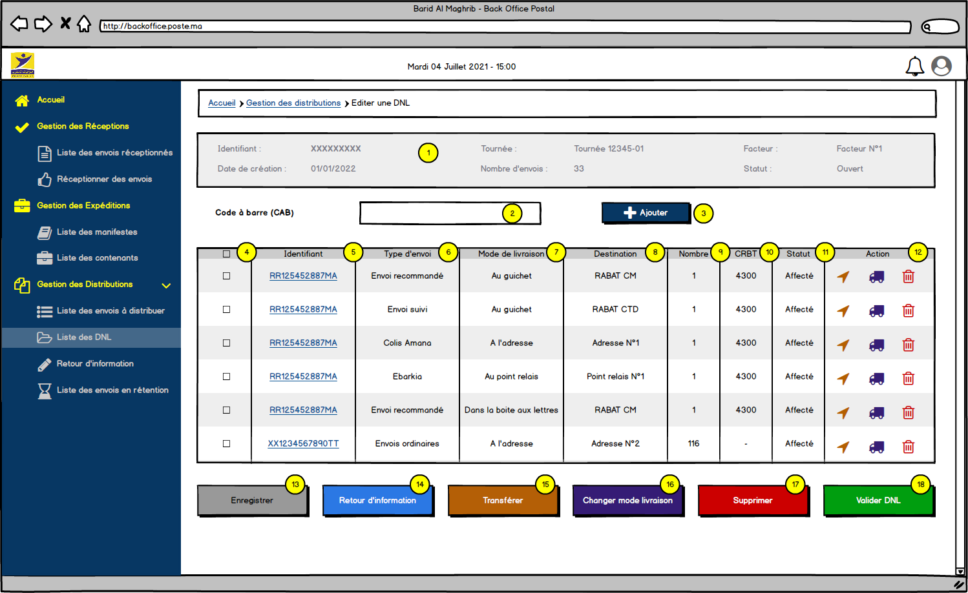

Figure 98 : Créer / Editer une DNL

* + 1. Liste des champs

|  |  |  |  |  |  |
| --- | --- | --- | --- | --- | --- |
| Champs | Type | Obligatoire ? | Modifiable ? | Valeur par défaut | Descriptions |
| 1 | Alphanumérique | Oui | Non | - | Bloc qui contient les information du contenant :   * ID de la DNL * Numéro de la tourée * Nom du facteur * Date de création DNL * Nombre d’envois de la DNL * Statut de la DNL |
| 2 | Alphanumérique | Oui | Oui | - | CAB des envois à ajouter à la DNL |
| 3 | Bouton | Oui | Non | « Ajouter » | Bouton pour ajouter les envois à la DNL |
| 4 | Checkbox | Oui | Oui | - | Case à cocher |
| 5 | Alphanumérique | Oui | Non | - | CAB des envois |
| 6 | Alphanumérique | Oui | Non | - | Type des envois |
| 7 | Alphanumérique | Oui | Non | - | Mode de livraison |
| 8 | Alphanumérique | Oui | Non | - | Destination |
| 9 | Alphanumérique | Oui | Non | - | Nombre d’envois |
| 10 | Alphanumérique | Oui | Non | - | Valeur CRBT |
| 11 | Alphanumérique | Oui | Non | - | Statut des envois |
| 12 | Liens | Oui | Non | - | * : Transférer l’envoi * : Changer le mode de livraison * : Supprimer l’envoi de la DNL |
| 13 | Bouton | Oui | Non | « Enregistrer » | Bouton pour enregistrer les modifications apportées à la DNL |
| 14 | Bouton | Oui | Non | « Retour d’information » | Bouton pour faire le retour d’information |
| 15 | Bouton | Oui | Non | « Transférer » | Bouton pour transférer les envois |
| 16 | Bouton | Oui | Non | « Changer mode livraison » | Bouton pour changer le mode de livraison des envois |
| 17 | Bouton | Oui | Non | « Supprimer » | Bouton pour supprimer les envois |
| 18 | Bouton | Oui | Non | « Valider DNL » | Bouton pour valider la DNL |

* + 1. Règles de gestion

|  |  |
| --- | --- |
| ID_RG | Règle de gestion |
| RG_01 | Cet écran est accessible depuis la liste des DNL, onglet « DNL en cours » en cliquant sur le bouton  devant la DNL concerné |
| RG_02 | Lors de l’accès à l’écran, la liste affiche par défaut tous les envois qui sont déjà affectés à la DNL et l’option « cocher tout » est sélectionnée par défaut. |
| RG_03 | Si le CAB est scanné par la douchette, il doit être ajouté automatiquement à la liste sans devoir cliquer manuellement sur le bouton « Ajouter » |
| RG_04 | Si un envoi est destiné à une agence qui ne fait pas partie de la tournée, la solution doit bloquer l’affectation |
| RG_05 | La solution doit détecter automatiquement les attributs de l’envoi (Type d’envoi, Mode de livraison, Destination, CRBT) |
| RG_06 | La solution doit bloquer l’ajout d’un envoi qui n’a pas d’événement de dépôt |
| RG_07 | L’agent peut effectuer les actions suivantes :   * Transférer l’envoi  : Cette action permet à l’agent de transférer l’envoi en question soit à une autre DNL qui lui appartient, soit à un autre facteur s’il a les habilitations nécessaire pour le faire * Changer le mode de livraison  : Cette action permet à un agent avec un profil habilité de changer le mode de livraison des envois. La solution doit de retourner les informations à jour sur le mode de distribution de cet envoi au SICOM (interfaçage) * Supprimer l’envoi de la DNL  : Cette action permet au facteur de supprimer un envoi |
| RG_08 | Le bouton de transfert des envois  ne s’affiche que pour les envois qui ont le statut « Affecté » (pas encore de retour d’information qui est fait) |
| RG_09 | Le bouton de changement de mode de livraison  ne s’affiche que pour les envois qui ont un statut différent de « Livré » |
| RG_10 | Si l’agent clic sur un des boutons « **Retour d’information** », « **Transférer** », « **Changer mode de livraison**» ou « **Supprimer** » sans avoir coché un envoi avant, le message suivant s’affiche :    Figure 99 : Message d’alerte aucun envoi coché |
| RG_11 | Au moment de l’affectation des envois, la solution doit vérifier le respect du plafond CRBT autorisé par facteur 🡪 le plafond est paramétrable au niveau des « Paramètres globaux ».  Si ce plafond est dépassé lors de l’affectation des envois à la DNL, la Popin suivante s’affiche :  Une image contenant texte  Description générée automatiquement  Figure 100 : Popin confirmation dépassement plafond CRBT   * Le clic sur « Annuler » annule l’ajout de l’envoi à la DNL et redirige l’agent vers l’écran précédant sans modifications * Le clic sur « Valider » confirme l’ajout de l’envoi et le dépassement du plafond CRBT. |
| RG_12 | Le clic sur le bouton « **Retour d’information** » permet au facteur de changer le statut des envois sélectionnés et de renseigner les différents informations nécessaire. La Popin suivante s’affiche :    Figure 101 : Popin de retour d’information  En fonction du choix de l’agent, des champs peuvent apparaitre pour détailler au mieux le retour d’information.   * Le clic sur « Annuler » annule le retour d’information et redirige l’agent vers l’écran précédant sans modifications * Le clic sur « Valider » confirme le retour d’information |
| RG_13 | Si le facteur choisit le statut « **Livré** », il doit renseigner à qui cette livraison a-t-elle été faite (Client lui-même, Mandataire ou Tuteur / Témoin).  S’il choisit l’option « **Client lui-même** », il peut valider directement le retour d’information :  Une image contenant texte  Description générée automatiquement  Figure 102 : Popin livraison de l’envoi au client lui-même   * Le clic sur « Annuler » annule le retour d’information et redirige l’agent vers l’écran précédant sans modifications * Le clic sur « Valider » confirme le retour d’information |
| RG_14 | Si le facteur choisit l’option « **Tuteur / Témoin** » (cas des personnes illettrées, non voyantes ou mineurs) il doit renseigner le nom ainsi que la CIN de ce tuteur / témoin. La Popin suivante s’affiche :    Figure 103 : Popin livraison de l’envoi à un Tuteur / Témoin  Les champs « Nom du Tuteur / Témoin » et « CIN du Tuteur / Témoin » sont des champs obligatoires. Le facteur ne pourra valider le retour d’information que s’il les renseigne.   * Le clic sur « Annuler » annule le retour d’information et redirige l’agent vers l’écran précédant sans modifications * Le clic sur « Valider » confirme le retour d’information |
| RG_15 | Si le facteur choisit l’option « **Mandataire** » (cas des personnes représentés par d’autres personnes) il doit renseigner le nom ainsi que la CIN de ce mandataire. La Popin suivante s’affiche :    Figure 104 : Popin livraison de l’envoi à un Mandataire  Les champs « Nom du Mandataire » et « CIN du Mandataire » sont des champs obligatoires. Le facteur ne pourra valider le retour d’information que s’il les renseigne.   * Le clic sur « Annuler » annule le retour d’information et redirige l’agent vers l’écran précédant sans modifications * Le clic sur « Valider » confirme le retour d’information |
| RG_16 | Si le facteur choisit l’option « **Ayant droit** » (cas des personnes décédés), il doit renseigner le nom de cet ayant droit ainsi que les informations du document légal. La Popin suivante s’affiche :    Figure 105 : Popin livraison de l’envoi à un Ayant droit  Les champs « Nom de l'Ayant droit », « Référence du document », « Délivré par » et « Date de fin de validité » sont des champs non obligatoires. Le facteur pourra valider le retour d’information même s’il ne les renseigne pas.   * Le clic sur « Annuler » annule le retour d’information et redirige l’agent vers l’écran précédant sans modifications * Le clic sur « Valider » confirme le retour d’information |
| RG_17 | Si le facteur choisit le statut « **Non** **Livré** », il doit renseigner le motif de non-livraison ainsi que la mesure qui a été prise pour l’envoi en question. La Popin suivante s’affiche :  Une image contenant texte  Description générée automatiquement  Figure 106 : Popin non-livraison de l’envoi  Les champs « Motif » et « Mesure » sont des champs obligatoires. Le facteur ne pourra valider le retour d’information que s’il les renseigne.   * Le clic sur « Annuler » annule le retour d’information et redirige l’agent vers l’écran précédant sans modifications * Le clic sur « Valider » confirme le retour d’information |
| RG_18 | Le retour d’information en masse ne peut se faire que pour les envois qui ont le même statut 🡪 Si le facteur sélectionne des envois qui ont des statuts différents, le bouton « **Retour d’information**» devient grisé. |
| RG_19 | Le clic sur le bouton « **Transférer** » permet à l’agent de transférer en masses des envois. La Popin suivante de transfert des envois s’affiche :    Figure 107 : Popin transfert envoi à un autre facteur  Par défaut, le facteur lui-même est sélectionné dans la liste déroulante :   * Si le facteur veut effectuer le transfert d’envoi **vers un autre facteur**, la solution doit vérifier si ce facteur de destination a des DNL créées à son nom ou pas :   + Si le facteur en question a déjà **une** DNL créée à son nom, l’envoi y est automatiquement affecté   + Si le facteur en question a déjà **plusieurs** DNL créées à son nom, l’envoi est automatiquement affecté à la dernière DNL créée   + Si le facteur en question **n’a pas** de DNL à son nom, une nouvelle DNL est créée à son nom, avec un nouvel identifiant DNL, et l’envoi y est automatiquement affecté. * Si le facteur veut transférer les envois **à lui-même** (autre DNL qui lui appartient), le champ de choix parmi ces DNL s’affiche :   Une image contenant table  Description générée automatiquement  Figure 108 : Popin transfert d’envoi au facteur lui-même   * + Le facteur ne peut choisir qu’une seule DNL de destination   + Le champ de sélection de la DNL est obligatoire. Le facteur ne peut pas valider le transfert d’envoi tant qu’il n’a pas choisi une DNL de destination   + Le clic sur « Annuler » annule le transfert des envois et redirige l’agent vers l’écran précédant sans modifications   + Le clic sur « Valider » confirme le transfert des envois |
| RG_20 | Le transfert des envois ne peut se faire que pour les envois qui ont le statut « **Affecté** » (pas encore de retour d’information qui est fait) 🡪 Si le facteur sélectionne au moins un envoi qui a eu un retour d’information, le bouton « **Transférer**» devient grisé. |
| RG_21 | Le clic sur le bouton « **Changer mode de livraison** » permet à un agent avec un profil habilité de changer le mode de livraison des envois. La Popin de choix du mode de distribution s’affiche :    Figure 109 : Popin changement du mode de livraison   * L’agent peut choisir un nouveau mode de livraison et la liste déroulante ne doit pas afficher le mode de livraison actuel. * Le clic sur « Annuler » annule le changement du mode de livraison et redirige l’agent vers l’écran précédant sans modifications * Le clic sur « Valider » confirme le changement du mode de livraison |
| RG_22 | Si le facteur choisit le mode de livraison « En agence », un champs de choix de l’agence de destination s’affiche dans la Popin comme suit :    Figure 110 : Popin changement du mode de livraison « En agence »   * L’agent peut choisir une agence de livraison seulement parmi les agences qui font partie de la tournée concernée par la DNL * Le clic sur « Annuler » annule le changement du mode de livraison et redirige l’agent vers l’écran précédant sans modifications * Le clic sur « Valider » confirme le changement du mode de livraison |
| RG_23 | Si le facteur choisit le mode de livraison « Dans un point relais », un champs de choix du point relais de destination s’affiche dans la Popin comme suit :    Figure 111 : Popin changement du mode de livraison « Dans un point relais »   * L’agent peut choisir un point relais de livraison seulement parmi ceux qui sont rattachés à la tournée concernée par la DNL * Le clic sur « Annuler » annule le changement du mode de livraison et redirige l’agent vers l’écran précédant sans modifications * Le clic sur « Valider » confirme le changement du mode de livraison |
| RG_24 | Si le facteur choisit le mode de livraison « Dans un réseau partenaire », un champs de choix du partenaire de destination s’affiche dans la Popin comme suit :    Figure 112 : Popin changement du mode de livraison « Dans un réseau partenaire »   * L’agent peut choisir un partenaire de livraison seulement parmi ceux qui sont rattachés à la tournée concernée par la DNL * Le clic sur « Annuler » annule le changement du mode de livraison et redirige l’agent vers l’écran précédant sans modifications * Le clic sur « Valider » confirme le changement du mode de livraison |
| RG_25 | Le bouton « **Supprimer** » permet au facteur de supprimer des envois en masses de la DNL sur lequel il travaille. La suppression des envois ne peut se faire que pour les envois qui ont le statut « **Affecté** » (pas encore de retour d’information qui est fait) 🡪 Si le facteur sélectionne au moins un envoi qui a eu un retour d’information, le bouton « **Supprimer** » devient grisé. |
| RG_26 | Le bouton « **Valider DNL** » permet au facteur de valider sa DNL et de le passer au statut « Validé ». Le document papier est alors généré est possible à imprimer depuis l’écran de la liste des DNL onglet « DNL en cours » |
| RG_27 | En cas de retour des envois à l’expéditeur, le système doit déduire automatiquement le sens de l’opération (l’expéditeur devient lui-même le destinataire) |
| RG_28 | Le clic sur un envoi dans le tableau  permet d’ouvrir la Popin de retour d’information. |
| RG_29 | Lorsque le retour d’information est fait pour tous les envois d’une DNL, cette dernière est automatiquement clôturée :   * Le statut de la DNL passe à « Clôturé » * Elle n’est pas affichée dans la liste des DNL onglet « DNL en cours » et passe à l’onglet « DNL clôturées » |
| RG_30 | Si un envoi est réceptionné en mode dégradé (n’a pas l’événement de dépôt), la solution doit bloquer son ajout dans les DNL |

* 1. Effectuer le retour d’information pour les envois enregistrés

L’écran pour effectuer le retour d’information pour les envois enregistrés est le suivant :

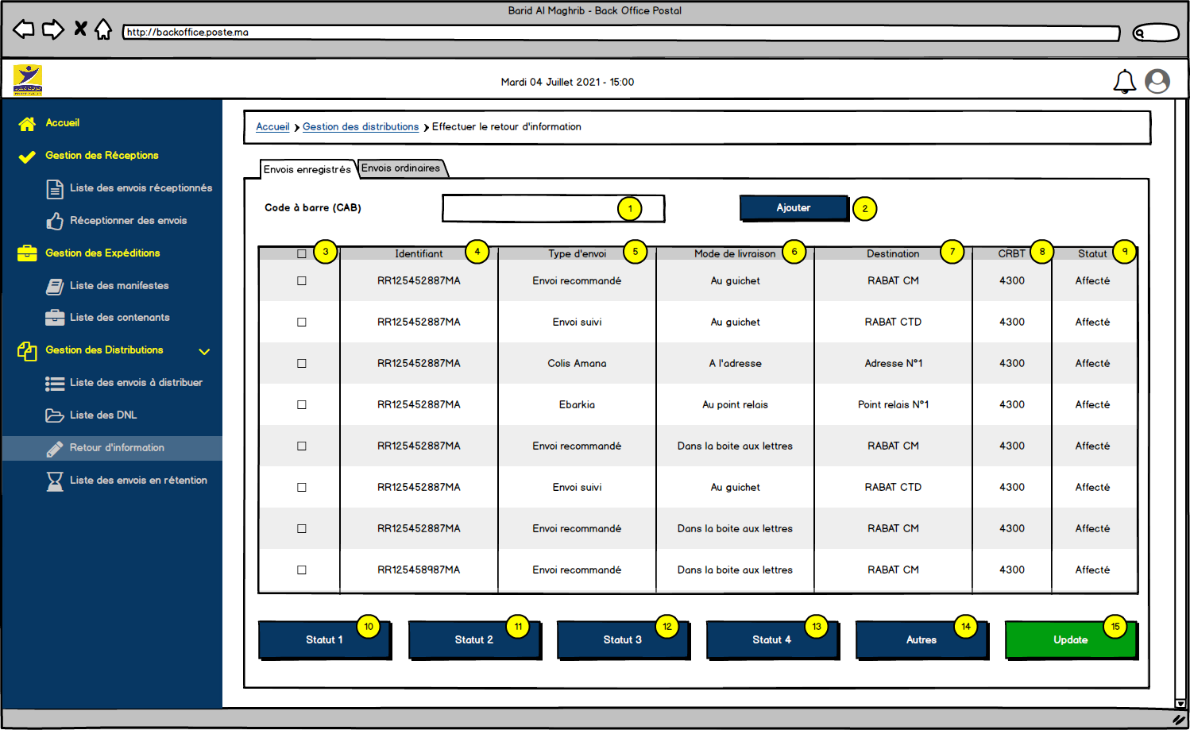

Figure 113 : Effectuer le retour d’information pour les envois enregistrés

* + 1. Liste des champs

|  |  |  |  |  |  |
| --- | --- | --- | --- | --- | --- |
| Champs | Type | Obligatoire ? | Modifiable ? | Valeur par défaut | Descriptions |
| 1 | Alphanumérique | Oui | Oui | - | CAB d’envoi ou de la DNL |
| 2 | Bouton | Oui | Non | « Ajouter » | Bouton pour ajouter les envois à la liste |
| 3 | Checkbox | Oui | Oui | - | Case à cocher |
| 4 | Alphanumérique | Oui | Non | - | Identifiant de l’envoi |
| 5 | Alphanumérique | Oui | Non | - | Type d’envoi |
| 6 | Alphanumérique | Oui | Non | - | Mode de livraison |
| 7 | Alphanumérique | Oui | Non | - | Destination |
| 8 | Alphanumérique | Oui | Non | - | Valeur CRBT |
| 9 | Alphanumérique | Oui | Non | - | Statut de l’envoi |
| 10 | Bouton | Oui | Non | « Statut 1 » | Bouton pour affecter le statut « Statut 1 » à l’envoi |
| 11 | Bouton | Oui | Non | « Statut 2 » | Bouton pour affecter le statut « Statut 2 » à l’envoi |
| 12 | Bouton | Oui | Non | « Statut 3 » | Bouton pour affecter le statut « Statut 3 » à l’envoi |
| 13 | Bouton | Oui | Non | « Statut 4 » | Bouton pour affecter le statut « Statut 4 » à l’envoi |
| 14 | Bouton | Oui | Non | « Autres  » | Bouton pour affecter d’autres statuts à l’envoi |
| 15 | Bouton | Oui | Non | « Update » | Bouton pour permettre à au facteur de modifier le statut d’un envoi « Livré » |

* + 1. Règles de gestion

|  |  |
| --- | --- |
| ID_RG | Règle de gestion |
| RG_01 | Cet écran est accessible depuis le menu applicatif en cliquant sur « Gestion des distribution», sous menu « Retour d’informations » et onglet « Envois enregistrés » |
| RG_02 | Lors de l’accès à l’écran, la liste est vide et le facteur doit saisir / scanner les CAB soir des envois individuellement, soit le CAB de la DNL |
| RG_03 | Lorsque le CAB est scanné par la douchette, l’envoi (s’il s’agit d’un CAB d’envoi) ou l’ensemble des envois (s’il s’agit d’un CAB de DNL) concernés doivent être ajoutés automatiquement à la liste sans devoir cliquer manuellement sur le bouton « Ajouter » |
| RG_04 | Lorsque l’agent scanne le CAB d’un envoi, il est ajouté à la liste et est automatiquement sélectionné. Lorsque l’agent scanne le CAB d’une DNL, tous les envois de la DNL sont ajoutés à la liste et sont automatiquement sélectionnés (cocher tout activée par défaut) |
| RG_05 | Lorsque l’agent scanne un envoi appartenant à une DNL, la solution affichera dans la liste tous les envois de cette DNL avec l’envoi scanné pré-coché et possibilité de cocher un ou plusieurs autres envois et appliquer le même statut |
| RG_06 | Si l’agent scanne un qui fait partie d’un envoi groupé, la solution doit d’afficher le reste des autres envois du groupe :   * Si la livraison fractionnée est permise, décocher un ou plusieurs envois doit être possible * Si la livraison fractionnée n’est pas permise, décocher un ou plusieurs envois ne doit pas être possible |
| RG_07 | Lorsqu’un envoi est destiné à une agence qui ne fait pas partie de la tournée de l’agent qui effectue l’opération, la solution doit bloquer l’ajout de cet envoi à la liste |
| RG_08 | La solution doit détecter automatiquement les attributs de l’envoi (Type d’envoi, Mode de livraison, Destination, CRBT, Statut) |
| RG_09 | Lorsque l’agent clique sur un des boutons de changement de statut sans avoir coché au moins un envoi avant, le message suivant s’affiche :    Figure 114 : Message d’alerte aucun envoi coché  Le clic sur le bouton retour redirige l’agent vers la page précédente sans apporter de modifications sur aucun envoi |
| RG_10 | L’agent ne peut effectuer le retour d’information que pour les envois qui n’ont pas le statut « Livré » et dont la DNL n’est pas validée. Pour ceux-là, une habilitation spéciale est nécessaire. |
| RG_11 | Si le facteur clique sur le bouton « **Livré** », il doit renseigner à qui cette livraison a-t-elle été faite (Client lui-même, Mandataire ou Tuteur / Témoin, Ayant droit) 🡪 Détail des Popin à voir dans les RG suivantes |
| RG_12 | Lorsque le facteur choisit le statut « **Livré** » et sélectionne l’option « **Client lui-même** », il peut valider directement le retour d’information :  Une image contenant texte  Description générée automatiquement  Figure 115 : Popin livraison de l’envoi au client lui-même   * Le clic sur « Annuler » annule le retour d’information et redirige l’agent vers l’écran précédant sans modifications * Le clic sur « Valider » confirme le retour d’information |
| RG_13 | Lorsque le facteur choisit le statut « **Livré** » et sélectionne l’option « **Tuteur / Témoin** » (cas des personnes illettrées, non voyantes ou mineurs) il doit renseigner le nom ainsi que la CIN de ce tuteur / témoin. La Popin suivante s’affiche :    Figure 116 : Popin livraison de l’envoi à un Tuteur / Témoin  Les champs « Nom du Tuteur / Témoin » et « CIN du Tuteur / Témoin » sont des champs obligatoires. Le facteur ne pourra valider le retour d’information que s’il les renseigne.   * Le clic sur « Annuler » annule le retour d’information et redirige l’agent vers l’écran précédant sans modifications * Le clic sur « Valider » confirme le retour d’information |
| RG_14 | Lorsque le facteur choisit le statut « **Livré** » et sélectionne l’option « **Mandataire** » (cas des personnes représentés par d’autres personnes) il doit renseigner le nom ainsi que la CIN de ce mandataire. La Popin suivante s’affiche :    Figure 117 : Popin livraison de l’envoi à un Mandataire  Les champs « Nom du Mandataire » et « CIN du Mandataire » sont des champs obligatoires. Le facteur ne pourra valider le retour d’information que s’il les renseigne.   * Le clic sur « Annuler » annule le retour d’information et redirige l’agent vers l’écran précédant sans modifications * Le clic sur « Valider » confirme le retour d’information |
| RG_15 | Lorsque le facteur choisit le statut « **Livré** » et sélectionne l’option « **Ayant droit** » (cas des personnes décédés), il doit renseigner le nom de cet ayant droit ainsi que les informations du document légal présenté. La Popin suivante s’affiche :    Figure 118 : Popin livraison de l’envoi à un Ayant droit  Les champs « Nom de l'Ayant droit », « Référence du document », « Délivré par » et « Date de fin de validité » sont des champs non obligatoires. Le facteur pourra valider le retour d’information même s’il ne les renseigne pas.   * Le clic sur « Annuler » annule le retour d’information et redirige l’agent vers l’écran précédant sans modifications * Le clic sur « Valider » confirme le retour d’information |
| RG_16 | Le clic sur les boutons de raccourci affiche la Popin suivante pour le choix de la mesure :  Une image contenant texte  Description générée automatiquement  Figure 119 : Popin choix de la mesure   * Le clic sur « Annuler » annule le changement de statut en redirige vers l’écran précédent sans modifications * Le clic sur « Valider » enregistre le changement de statut des envois avec sa mesure |
| RG_17 | Le clic sur le bouton « Autres » permet au facteur de donner aux envois un statut qui ne fait pas parties de boutons de raccourci. La Popin de choix du statut s’affiche comme suit :    Figure 120 : Popin choix du statut et de la mesure   * Le clic sur « Annuler » annule le changement de statut en redirige vers l’écran précédent sans modifications * Le clic sur « Valider » enregistre le changement de statut des envois avec sa mesure |
| RG_18 | Le clic sur le bouton « Update » ne doit être actif que si on coche un envoi dont le statut est « Livré ». Pour les autres cas, le bouton est grisé :   * Le bouton n’est visible que pour des agents avec des habilitations spéciales * Il permet de donner à l’envoi le statut intermédiaire « Update » et le facteur peut alors choisir un autre statut à lui affecter |
| RG_19 | Lorsque le facteur sélectionne des envois avec des statuts différents, tous les boutons de changement de statut deviennent grisés. |
| RG_20 | Lorsque le retour d’information est fait pour tous les envois d’une DNL (la solution doit détecter automatiquement cette information), cette dernière est automatiquement clôturée :   * Le statut de la DNL passe à « Clôturé » * Elle n’est pas affichée dans la liste des DNL onglet « DNL en cours » et passe à l’onglet « DNL clôturées » |
| RG_21 | Lorsque l’agent veut ajouter un envoi qui fait partie d’une DNL clôturée, le message bloquant suivant s’affiche :  Une image contenant texte  Description générée automatiquement  Figure 121 : Message d’alerte envoi faisant partie d’une DNL clôturée  Le clic sur « Retour » redirige l’agent vers l’écran précédent sans modifications. |

* 1. Effectuer le retour d’information pour les envois ordinaires

L’écran pour effectuer le retour d’information pour les envois ordinaires est le suivant :

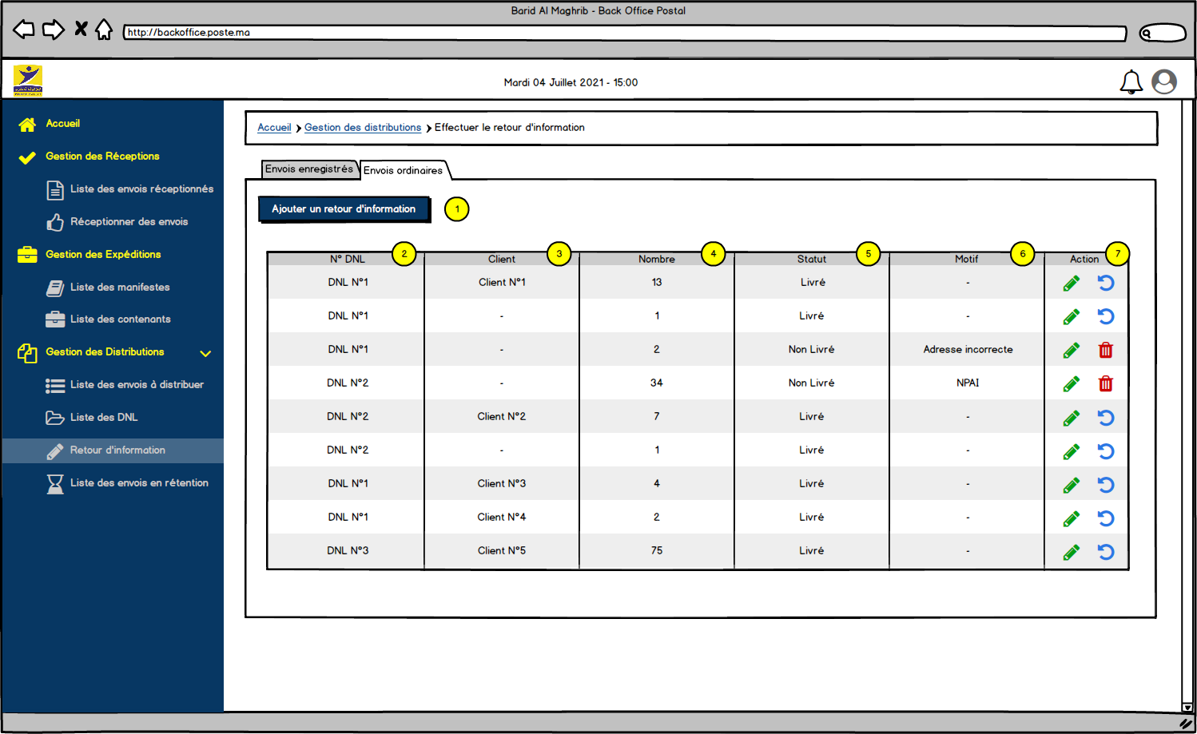

Figure 122 : Effectuer le retour d’information pour les envois ordinaires

* + 1. Liste des champs

|  |  |  |  |  |  |
| --- | --- | --- | --- | --- | --- |
| Champs | Type | Obligatoire ? | Modifiable ? | Valeur par défaut | Descriptions |
| 1 | Bouton | Oui | Non | « Ajouter un retour d’information » | Bouton pour ajouter un retour d’information |
| 2 | Alphanumérique | Oui | Non | - | Numéro de la DNL |
| 3 | Alphanumérique | Oui | Non | - | Nom du client |
| 4 | Alphanumérique | Oui | Non | - | Nombre d’envois |
| 5 | Alphanumérique | Oui | Non | - | Statut des envois |
| 6 | Alphanumérique | Oui | Non | - | Motif de non-livraison |
| 7 | Liens | Oui | Non | - | * : Editer le retour * : Supprimer le retour * : Modifier le statut « Livré » |

* + 1. Règles de gestion

|  |  |
| --- | --- |
| ID_RG | Règle de gestion |
| RG_01 | Cet écran est accessible depuis le menu applicatif en cliquant sur « Gestion des distribution», sous menu « Retour d’informations » et onglet « Envois enregistrés » |
| RG_02 | Lors de l’accès à l’écran, la liste affiche par défaut tous les envois pour lesquels le retour d’information a déjà été effectué |
| RG_03 | Toutes les informations de la liste sont affichées en mode lecture seule |
| RG_04 | Un agent ne peut visualiser que les envois ordinaires pour lesquels il a effectué lui-même le retour d’informations |
| RG_05 | L’agent ne peut modifier le retour d’information que pour les envois qui n’ont pas le statut « Livré ». Pour ces derniers, une habilitation spéciale est nécessaire. |
| RG_06 | Lorsqu’une DNL est clôturée, toutes les informations concernant les envois ordinaires qui y font partie ne doivent plus être affichées dans la liste |
| RG_07 | L’agent peut effectuer les opérations suivantes :   * Editer le retour d’information  : Cette action permet à l’agent d’éditer le retour d’information en ouvrant la Popin d’ajout du retour d’information préremplie. * Supprimer le retour d’information  : Cette action permet à l’agent de supprimer le retour d’information renseigné * Donner la main pour changer statut « Livré »  : Cette action permet à un agent qui a des habilitations spéciale de donner la main au facteur de modifier le statut « Livré » en cas d’erreur :   + Le statut de l’envoi devient un statut intermédiaire « Update »   + Le bouton d’édition  devient visible et le facteur peut à nouveau modifier le statut de l’envoi |
| RG_08 | Le clic sur le bouton « Ajouter un nouveau retour d’information » permet à l’agent d’ajouter un retour d’information pour des envois ordinaires.   * Si l’agent veut indiquer que les envois ont été livrés, la Popin correspondante est la suivante :   Une image contenant texte  Description générée automatiquement  Figure 123 : Ajouter un retour d’information envois ordinaires « Livrés »   * + Les champs « N° DNL », « Nombre d’envois » et « Statut » sont des champs obligatoires.   + Le champs « Client » est n’est pas obligatoire   + Dans la liste des DNL, la solution ne doit afficher que les DNL qui ont un statut différent de « Clôturé »   + Le clic sur « Annuler » annule l’ajout du retour d’information et redirige vers l’écran précédant sans modifications   + Le clic sur « Valider » enregistre le retour d’information et redirige vers l’écran de la liste des retours d’informations mis à jour avec la nouvelle ligne * Si l’agent veut indiquer que les envois n’ont pas été livrés, la Popin est la suivante :     Figure 124 : Ajouter un retour d’information envois ordinaires « Non Livrés »   * + Les champs « N° DNL », « Nombre d’envois », « Statut » et « Motif » sont des champs obligatoires.   + Le champ « Client » est un champ non obligatoire   + Dans la liste des DNL, la solution ne doit afficher que les DNL qui ont un statut différent de « Clôturé »   + Le clic sur « Annuler » annule l’ajout du retour d’information et redirige vers l’écran précédant sans modifications   + Le clic sur « Valider » enregistre le retour d’information et redirige vers l’écran de la liste des retours d’informations mis à jour avec la nouvelle ligne |

* 1. Afficher la liste des envois en rétention
     1. Liste des envois mis en instance dans mon agence

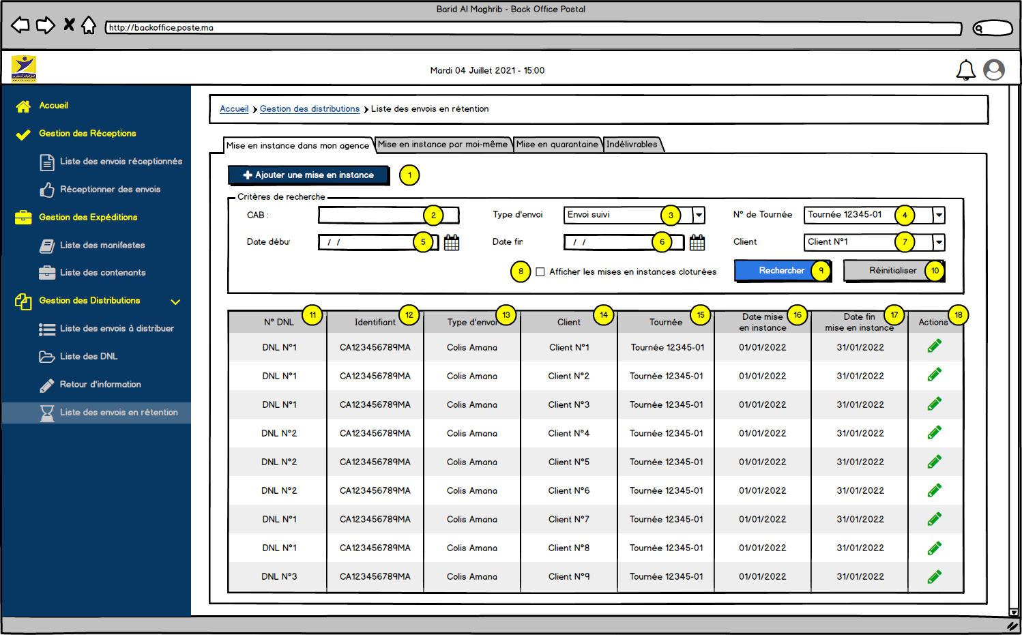

Figure 125 : Afficher la liste des envois mis en instance dans mon agence

* + - 1. Liste des champs

|  |  |  |  |  |  |
| --- | --- | --- | --- | --- | --- |
| Champs | Type | Obligatoire ? | Modifiable ? | Valeur par défaut | Descriptions |
| 1 | Bouton | Oui | Non | « Ajouter une mise en instance » | Bouton pour ajouter une nouvelle mise en instance |
| 2 | Alphanumérique | Non | Oui | - | CAB de l’envoi |
| 3 | Combobox | Non | Oui | - | Type de l’envoi |
| 4 | Combobox | Non | Oui | - | Numéro de la tournée |
| 5 | Date | Non | Oui | - | Date début |
| 6 | Date | Non | Oui | - | Date fin |
| 7 | Combobox | Non | Oui | - | Nom du client |
| 8 | Checkbox | Non | Oui | - | Bouton pour afficher les mises en instances clôturées |
| 9 | Bouton | Oui | Non | « Rechercher » | Bouton pour lancer la recherche |
| 10 | Bouton | Oui | Non | « Réinitialiser » | Bouton pour réinitialiser les champs de recherche |
| 11 | Alphanumérique | Oui | Non | - | Numéro de la DNL |
| 12 | Alphanumérique | Oui | Non | - | Identifiant de l’envoi |
| 13 | Alphanumérique | Oui | Non | - | Type de l’envoi |
| 14 | Alphanumérique | Oui | Non | - | Nom du client |
| 15 | Alphanumérique | Oui | Non | - | Numéro de la tournée |
| 16 | Alphanumérique | Oui | Non | - | Date de début de la mise en instance |
| 17 | Alphanumérique | Oui | Non | - | Date de fin de la mise en instance |
| 18 | Liens | Oui | Non | - | : Effectuer le retour d’information |

* + - 1. Règles de gestion

|  |  |
| --- | --- |
| ID_RG | Règle de gestion |
| RG_01 | Cet écran est accessible depuis le menu applicatif en cliquant sur « Gestion des distribution», sous menu « Liste des envois en rétention » et onglet « Mise en instance dans mon agence » |
| RG_02 | Lors de l’accès à l’écran, la liste affiche par défaut tous les envois qui ont comme statut « En instance » et qui font partie de l’agence de l’agent connecté |
| RG_03 | Toutes les informations de la liste sont affichées en mode lecture seule |
| RG_04 | L’agent peut sélectionner des critères de recherche et cliquer sur le bouton « Rechercher » afin de filtrer la liste des envois |
| RG_05 | Le clic sur le bouton « Réinitialiser » permet de vider tous les critères de recherche |
| RG_06 | Dans les critères de recherche, la date de fin ne peut pas être inférieur à la date de début |
| RG_07 | Le filtre par date doit s’effectuer sur la date de mise en instance de l’envoi |
| RG_08 | Si le CAB est scanné par la douchette, la recherche doit se lancer automatiquement sans devoir cliquer manuellement sur le bouton « Rechercher » |
| RG_09 | Les envois à afficher dans la liste sont ceux pour lesquels :   * L’expéditeur a choisi une livraison au guichet lors du dépôt (information à récupérer depuis le SICOM) * Le facteur n’a pas pu le livrer à domicile et après échec de la première et/ou la deuxième tentative * Une demande client indiquant qu’il souhaite garder l’envoi au niveau de l’agence. Il s’agit du choix de l’action « Mis en instance sur demande client ». |
| RG_10 | Le clic sur le « Afficher les mises en instances clôturées » permet à l’agent d’afficher les mises en instances clôturées (pour lesquelles l’envoi à atteint un statut final) |
| RG_11 | Le clic sur le bouton « Ajouter une mise en instance » permet à l’agent d’ajouter une nouvelle mise en instance. La Popin suivante s’affiche :  Une image contenant table  Description générée automatiquement  Figure 126 : Ajouter une mise en instance   * Les champs « Agence » et « CAB » sont des champs obligatoires * Les agences affichées sont celles qui sont rattachées au centre de l’agent connecté * Si l’agent scanne un CAB avec la douchette, il est ajouté automatiquement sans devoir cliquer sur « Ajouter » * La solution doit vérifier que le CAB saisi / scanné existe bien dans la base de données. Sinon, le message d’erreur suivant s’affiche :     Figure 127 : Message d’alerte CAB inexistant dans la BD   * Les envois qui peuvent être mis en instance sont seulement ceux qui ont un statut différents de « Livré » 🡪 Statut = « Echec de livraison/Non distribué ». Sinon, le message d’erreur suivant s’affiche :     Figure 128 : Message d’alerte CAB impossible à mettre en instance   * Le clic sur  permet de supprimer l’envoi de la liste * Le clic sur « Valider » permet de confirmer l’ajout de la mise en instance. L’agent est redirigé vers l’écran de la liste des envois en instances mis à jour * Le clic sur « Annuler » annule l’ajout de la mise en instance et redirige vers l’écran précédent sans modifications. |
| RG_12 | L’agent peut effectuer le retour d’information sur les envois en cliquant sur le bouton . Les Popin de retour d’information s’affichent :   * « Livré » au client « **Lui-même** » :   Une image contenant texte  Description générée automatiquement  Figure 129 : Popin livraison de l’envoi au client lui-même   * « Livré » à un **mandataire** :     Figure 130 : Popin livraison de l’envoi à un Mandataire   * « Livré » à un **tuteur / témoin** :     Figure 131 : Popin livraison de l’envoi à un Tuteur / Témoin   * « Livré » à un ayant droit :     Figure 132 : Popin livraison de l’envoi à un Ayant droit   * « Non livré » :     Figure 133 : Popin choix du statut de non-livraison et de la mesure |

* + 1. Liste des envois mis en instance par moi-même

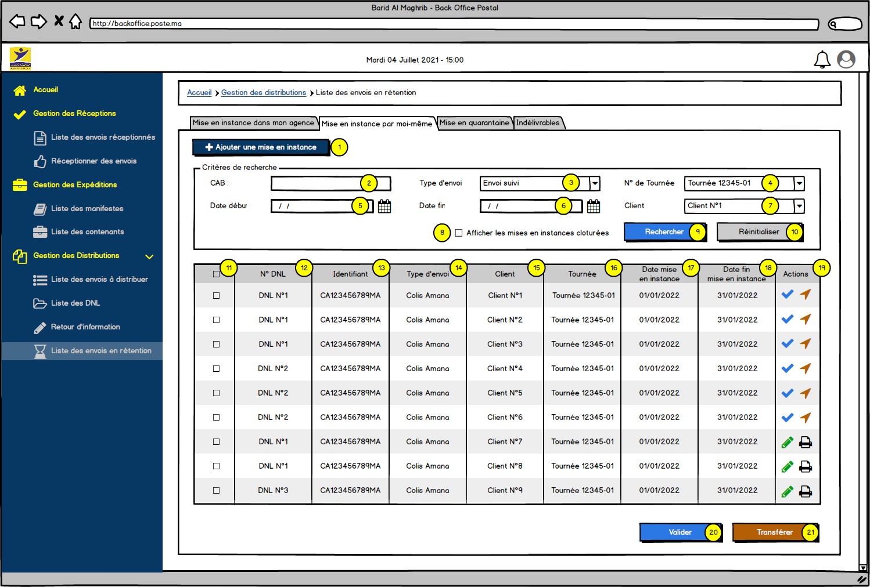

Figure 134 : Afficher la liste des envois mis en instance par moi-même

* + - 1. Liste des champs

|  |  |  |  |  |  |
| --- | --- | --- | --- | --- | --- |
| Champs | Type | Obligatoire ? | Modifiable ? | Valeur par défaut | Descriptions |
| 1 | Bouton | Oui | Non | « Ajouter une mise en instance » | Bouton pour ajouter une nouvelle mise en instance |
| 2 | Alphanumérique | Non | Oui | - | CAB de l’envoi |
| 3 | Combobox | Non | Oui | - | Type de l’envoi |
| 4 | Combobox | Non | Oui | - | Numéro de la tournée |
| 5 | Date | Non | Oui | - | Date début |
| 6 | Date | Non | Oui | - | Date fin |
| 7 | Combobox | Non | Oui | - | Nom du client |
| 8 | Checkbox | Non | Oui | - | Bouton pour afficher les mises en instances clôturées |
| 9 | Bouton | Oui | Non | « Rechercher » | Bouton pour lancer la recherche |
| 10 | Bouton | Oui | Non | « Réinitialiser » | Bouton pour réinitialiser les champs de recherche |
| 11 | Checkbox | Non | Oui | - | Case à cocher |
| 12 | Alphanumérique | Oui | Non | - | Numéro de la DNL |
| 13 | Alphanumérique | Oui | Non | - | Identifiant de l’envoi |
| 14 | Alphanumérique | Oui | Non | - | Type de l’envoi |
| 15 | Alphanumérique | Oui | Non | - | Nom du client |
| 16 | Alphanumérique | Oui | Non | - | Numéro de la tournée |
| 17 | Alphanumérique | Oui | Non | - | Date de début de la mise en instance |
| 18 | Alphanumérique | Oui | Non | - | Date de fin de la mise en instance |
| 19 | Liens | Oui | Non | - | * : Valider la mise en instance * : Transférer l’envoi à une autre agence * : Effectuer le retour d’information * : Imprimer la DNL de mise en instance |
| 20 | Bouton | Oui | Non | « Valider » | Bouton pour valider la mise en instance |
| 21 | Bouton | Oui | Non | « Transférer » | Bouton pour transférer les envois |

* + - 1. Règles de gestion

|  |  |
| --- | --- |
| ID_RG | Règle de gestion |
| RG_01 | Cet écran est accessible depuis le menu applicatif en cliquant sur « Gestion des distribution», sous menu « Liste des envois en rétention » et onglet « Mise en instance par moi-même » |
| RG_02 | Lors de l’accès à l’écran, la liste affiche par défaut tous les envois qui ont comme statut « En instance » et qui font partie de l’agence de l’agent connecté |
| RG_03 | Toutes les informations de la liste sont affichées en mode lecture seule |
| RG_04 | L’agent peut sélectionner des critères de recherche et cliquer sur le bouton « Rechercher » afin de filtrer la liste des envois |
| RG_05 | Le clic sur le bouton « Réinitialiser » permet de vider tous les critères de recherche |
| RG_06 | Dans les critères de recherche, la date de fin ne peut pas être inférieur à la date de début |
| RG_07 | Le filtre par date doit s’effectuer sur la date de mise en instance de l’envoi |
| RG_08 | Si le CAB est scanné par la douchette, la recherche doit se lancer automatiquement sans devoir cliquer manuellement sur le bouton « Rechercher » |
| RG_09 | Les envois à afficher dans la liste sont ceux pour lesquels l’agent connecté a effectué lui-même la mise en instance. |
| RG_10 | Le clic sur le « Afficher les mises en instances clôturées » permet à l’agent d’afficher les mises en instances clôturées (pour lesquelles l’envoi à atteint un statut final) |
| RG_11 | Le clic sur le bouton « Ajouter une mise en instance » permet à l’agent d’ajouter une nouvelle mise en instance. La Popin suivante s’affiche :  Une image contenant table  Description générée automatiquement  Figure 135 : Ajouter une mise en instance   * Les champs « Agence » et « CAB » sont des champs obligatoires * Les agences affichées sont celles qui sont rattachées au centre de l’agent connecté * Si l’agent scanne un CAB avec la douchette, il est ajouté automatiquement sans devoir cliquer sur « Ajouter » * La solution doit vérifier que le CAB saisi / scanné existe bien dans la base de données. Sinon, le message d’erreur suivant s’affiche :     Figure 136 : Message d’alerte CAB inexistant dans la BD   * Les envois qui peuvent être mis en instance sont seulement ceux qui ont un statut différents de « Livré » 🡪 Statut = « Echec de livraison/Non distribué ». Sinon, le message d’erreur suivant s’affiche :     Figure 137 : Message d’alerte CAB impossible à mettre en instance   * Le clic sur  permet de supprimer l’envoi de la liste * Le clic sur « Valider » permet de confirmer l’ajout de la mise en instance. L’agent et par la suite redirigé vers l’écran de la liste des envois en instances mis à jour. * Le clic sur « Annuler » annule l’ajout de la mise en instance et redirige vers l’écran précédent sans modifications. |
| RG_12 | L’agent peut effectuer les actions suivantes :   * Valider la mise en instance  : Cette action permet à l’agent de valider la mise en instance qu’il vient d’ajouter. Cela génère la création d’une DNL de mise en instance. (BAM doit communiquer le Template de la DNL de mise en instance) * Transférer l’envoi  : Cette action permet à l’agent de transférer la mise en instance dans une autre agence. La Popin suivante s’affiche :     Figure 138 : Transférer un envoi mis en instance   * + Les agences affichées dans la liste sont seulement celles rattachées à la tournée dont fait partie l’agence de l’agent connecté   + L’agent ne peut transférer que les envois qui ne sont pas encore validés dans l’onglet « Mise en instance par moi-même »   + Un envoi qui est transféré sera alors affiché dans la liste des envois en instance de l’agence de destination   + Un envoi qui est transféré continuera d’être affiché dans l’onglet « Mise en instance par moi-même »   + Le clic sur « **Valider** » valide le transfert de l’envoi vers la nouvelle agence et redirige vers l’écran précédant mis à jour   + Le clic dur « **Annuler** » annule le transfert de l’envoi et redirige vers l’écran précédant sans modifications * Effectuer le retour d’information  : Les Popin de retour d’information s’affichent :   + « Livré » au client « **Lui-même** » :   Une image contenant texte  Description générée automatiquement  Figure 139 : Popin livraison de l’envoi au client lui-même   * + « Livré » à un **mandataire** :     Figure 140 : Popin livraison de l’envoi à un Mandataire   * + « Livré » à un **tuteur / témoin** :     Figure 141 : Popin livraison de l’envoi à un Tuteur / Témoin   * + « Livré » à un ayant droit :     Figure 142 : Popin livraison de l’envoi à un Ayant droit   * + « Non livré » :     Figure 143 : Popin choix du statut de non-livraison et de la mesure   * Imprimer la DNL de mise en instance : Cette action permet à l’agent de lancer l’impression de la DNL de mise en instance de l’envoi concerné. |
| RG_13 | Le bouton de validation de la mise en instance  n’est affiché que pour les envois qui ne sont pas encore validés par l’agent |
| RG_14 | Le bouton de transfert l’envoi à une autre agence  n’est affiché que pour les envois qui ne sont pas encore validés par l’agent |
| RG_15 | Le bouton d’édition du retour d’information  n’est affiché que pour les envois qui sont validés par l’agent |
| RG_16 | Le bouton d’impression la DNL de mise en instance  n’est affiché que pour les envois qui sont validés par l’agent |
| RG_17 | Le clic sur le bouton « **Valider** » permet à l’agent de valider en masse les envois qu’il aura sélectionné au préalable et qui ne sont pas encore validés :   * Si l’agent sélectionne des envois qui ont des statuts différents (Validés et pas encore validés), le bouton « Valider » sera alors grisé * Si l’agent ne sélectionne que des envois qui ne sont pas encore validés, le bouton « Valider » sera alors grisé * Si l’agent ne sélectionne que des envois qui sont validés, le bouton « Valider » sera alors disponible, et lors du clic dessus, la Popin de confirmation suivante s’affiche :     Figure 144 : Confirmer la validation en masse des envois en instance   * + Le clic sur « Valider » confirme la validation des envois et redirige vers l’écran précédant mis à jour   + Le clic sur « Annuler » annule la validation des envois et redirige vers l’écran précédant sans modifications * La validation des envois permet de générer la création d’une DNL de mise en instance qui regroupe tous les envois validés en même temps. |
| RG_18 | Le clic sur « **Transférer** » permet à l’agent de transférer la mise en instance de plusieurs envois dans une autre agence. La Popin suivante s’affiche :    Figure 145 : Transférer en masse des envois mis en instance   * Les agences affichées dans la liste sont seulement celles rattachées à la tournée dont fait partie l’agence de l’agent connecté * L’agent ne peut transférer que les envois qui ne sont pas encore validés dans l’onglet « Mise en instance par moi-même » * Les envois qui sont transférés seront alors affichés dans la liste des envois en instance de l’agence de destination * Les envois qui sont transférés continueront d’être affiché dans l’onglet « Mise en instance par moi-même » * Le clic sur « **Valider** » valide le transfert des envois vers la nouvelle agence et redirige vers l’écran précédant mis à jour * Le clic dur « **Annuler** » annule le transfert des envois et redirige vers l’écran précédant sans modifications |

* + 1. Liste des envois mis en quarantaine

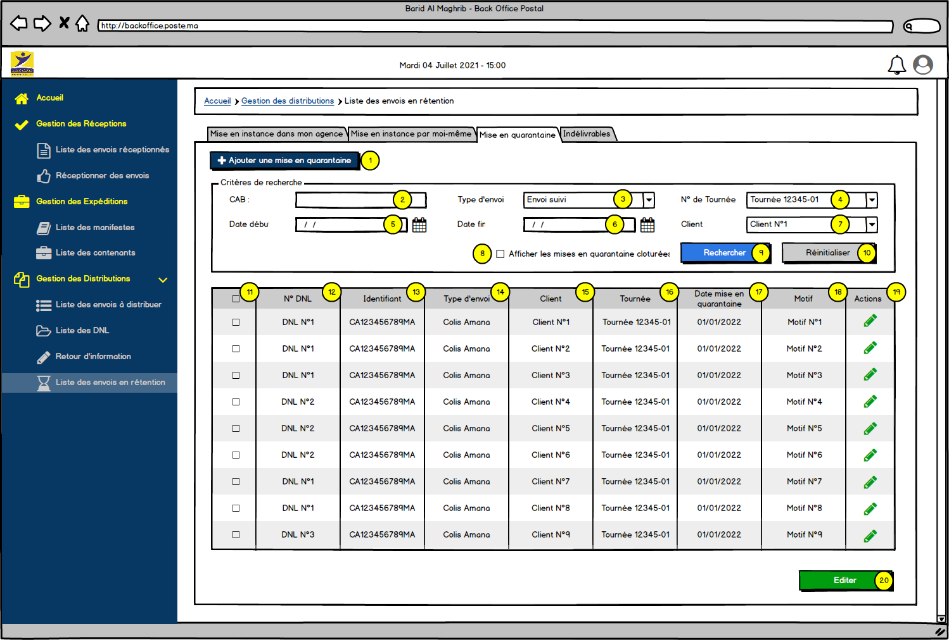

Figure 146 : Afficher la liste des envois mis en quarantaine

* + - 1. Liste des champs

|  |  |  |  |  |  |
| --- | --- | --- | --- | --- | --- |
| Champs | Type | Obligatoire ? | Modifiable ? | Valeur par défaut | Descriptions |
| 1 | Bouton | Oui | Non | « Ajouter une mise en quarantaine » | Bouton pour ajouter une nouvelle mise en quarantaine |
| 2 | Alphanumérique | Non | Oui | - | CAB de l’envoi |
| 3 | Combobox | Non | Oui | - | Type de l’envoi |
| 4 | Combobox | Non | Oui | - | Numéro de la tournée |
| 5 | Date | Non | Oui | - | Date début |
| 6 | Date | Non | Oui | - | Date fin |
| 7 | Combobox | Non | Oui | - | Nom du client |
| 8 | Checkbox | Non | Oui | - | Bouton pour afficher les mises en quarantaine clôturées |
| 9 | Bouton | Oui | Non | « Rechercher » | Bouton pour lancer la recherche |
| 10 | Bouton | Oui | Non | « Réinitialiser » | Bouton pour réinitialiser les champs de recherche |
| 11 | Checkbox | Non | Oui | - | Case à cocher |
| 12 | Alphanumérique | Oui | Non | - | Numéro de la DNL |
| 13 | Alphanumérique | Oui | Non | - | Identifiant de l’envoi |
| 14 | Alphanumérique | Oui | Non | - | Type de l’envoi |
| 15 | Alphanumérique | Oui | Non | - | Nom du client |
| 16 | Alphanumérique | Oui | Non | - | Numéro de la tournée |
| 17 | Alphanumérique | Oui | Non | - | Date de début de la mise en quarantaine |
| 18 | Alphanumérique | Oui | Non | - | Motif de la mise en quarantaine |
| 19 | Liens | Oui | Non | - | : Effectuer le retour d’information |
| 20 | Bouton | Oui | Non | « Editer » | Bouton pour éditer la mise en quarantaine |

* + - 1. Règles de gestion

|  |  |
| --- | --- |
| ID_RG | Règle de gestion |
| RG_01 | Cet écran est accessible depuis le menu applicatif en cliquant sur « Gestion des distribution», sous menu « Liste des envois en rétention » et onglet « Mise en quarantaine » |
| RG_02 | Lors de l’accès à l’écran, la liste affiche par défaut tous les envois qui ont comme statut « Retenu au site de distribution » et qui font partie de l’agence de l’agent connecté |
| RG_03 | Toutes les informations de la liste sont affichées en mode lecture seule |
| RG_04 | L’agent peuut sélectionner des critères de recherche et cliquer sur le bouton « Rechercher » afin de filtrer la liste des envois |
| RG_05 | Le clic sur le bouton « Réinitialiser » permet de vider tous les critères de recherche |
| RG_06 | Dans les critères de recherche, la date de fin ne peut pas être inférieur à la date de début |
| RG_07 | Le filtre par date doit s’effectuer sur la date de mise en quarantaine de l’envoi |
| RG_08 | Si le CAB est scanné par la douchette, la recherche doit se lancer automatiquement sans devoir cliquer manuellement sur le bouton « Rechercher » |
| RG_09 | Les envois à afficher dans la liste sont des envois présentant des anomalies ou nécessitant des actions avant leur mise en distribution |
| RG_10 | Le clic sur le « Afficher les mises en quarantaine clôturées » permet à l’agent d’afficher les mises en quarantaine clôturées (pour lesquelles l’envoi a été remis en distribution) |
| RG_11 | Le clic sur le bouton « Ajouter une mise en quarantaine » permet à l’agent d’ajouter une nouvelle mise en quarantaine . La Popin suivante s’affiche :  Une image contenant table  Description générée automatiquement  Figure 147 : Ajouter une mise en quarantaine   * Les champs « Motif » et « CAB » sont des champs obligatoires * La liste des motifs à afficher doit être communiquée par BAM * Si l’agent scanne un CAB avec la douchette, il est ajouté automatiquement sans devoir cliquer sur « Ajouter » * La solution doit vérifier que le CAB saisi / scanné existe bien dans la base de données. Sinon, le message d’erreur suivant s’affiche :     Figure 148 : Message d’alerte CAB inexistant dans la BD   * Les envois qui peuvent être mis en instance sont seulement ceux qui ont un statut différents de « Livré » 🡪 Statut = « Echec de livraison/Non distribué ». Sinon, le message d’erreur suivant s’affiche :     Figure 149 : Message d’alerte CAB impossible à mettre en quarantaine   * Le clic sur  permet de supprimer l’envoi de la liste * Le clic sur « Valider » permet de confirmer l’ajout de la mise en quarantaine. L’agent est redirigé vers l’écran de la liste des envois en quarantaine mis à jour * Le clic sur « Annuler » annule l’ajout de la mise en quarantaine et redirige vers l’écran précédent sans modifications. |
| RG_12 | L’agent peut procéder à l’édition du statut de l’envoi mis en quarantaine en cliquant sur le bouton . La Popin suivante s’affiche :    Figure 150 : Editer un envoi mis en quarantaine   * Si l’agent sélectionne « A remettre en distribution », l’envoi doit reprendre le dernier statut qu’il avait avant sa mise en quarantaine * Si l’agent sélectionne « A retourner à l’expéditeur », l’envoi doit être retourné à son expéditeur. La solution doit déduire le circuit à suivre (l’expéditeur devient le destinataire) * Si l’agent sélectionne « A mettre en rebus », l’envoi doit détruit et ne plus faire partie des envois à distribuer * Les envois édités ne doivent plus être affichées dans la liste des envois mis en quarantaine. Cependant, l’agent peut les afficher en cliquant sur le bouton « Afficher les mises en quarantaine clôturées » * Le clic sur « **Valider** » confirme l’édition de la mise en quarantaine de l’envoi concerné et redirige vers l’écran précédant mis à jour * Le clic sur « **Annuler** » annule l’édition de la mise en quarantaine et redirige vers l’écran précédant sans modifications |
| RG_13 | Les mises en quarantaines « Clôturées » ne doivent pas donner la possibilité d’édition (ne pas afficher le bouton ) |
| RG_14 | Le clic sur le bouton « **Editer** » permet à l’agent l’édition en masse du statut des envoi mis en quarantaine. La Popin suivante s’affiche :    Figure 151 : Editer des envois mis en quarantaine   * Si l’agent sélectionne « A remettre en distribution », les envois doivent reprendre le dernier statut qu’ils avaient avant leur mise en quarantaine * Si l’agent sélectionne « A retourner à l’expéditeur », les envois doivent être retournés à son expéditeur. La solution doit déduire le circuit à suivre (l’expéditeur devient le destinataire) * Si l’agent sélectionne « A mettre en rebus », les envois doivent détruits et ne plus faire partie des envois à distribuer * Les envois édités ne doivent plus être affichées dans la liste des envois mis en quarantaine. Cependant, l’agent peut les afficher en cliquant sur le bouton « Afficher les mises en quarantaine clôturées » * Le clic sur « **Valider** » confirme l’édition de la mise en quarantaine de l’envoi concerné et redirige vers l’écran précédant mis à jour * Le clic sur « **Annuler** » annule l’édition de la mise en quarantaine et redirige vers l’écran précédant sans modifications |

* + 1. Liste des envois indélivrables

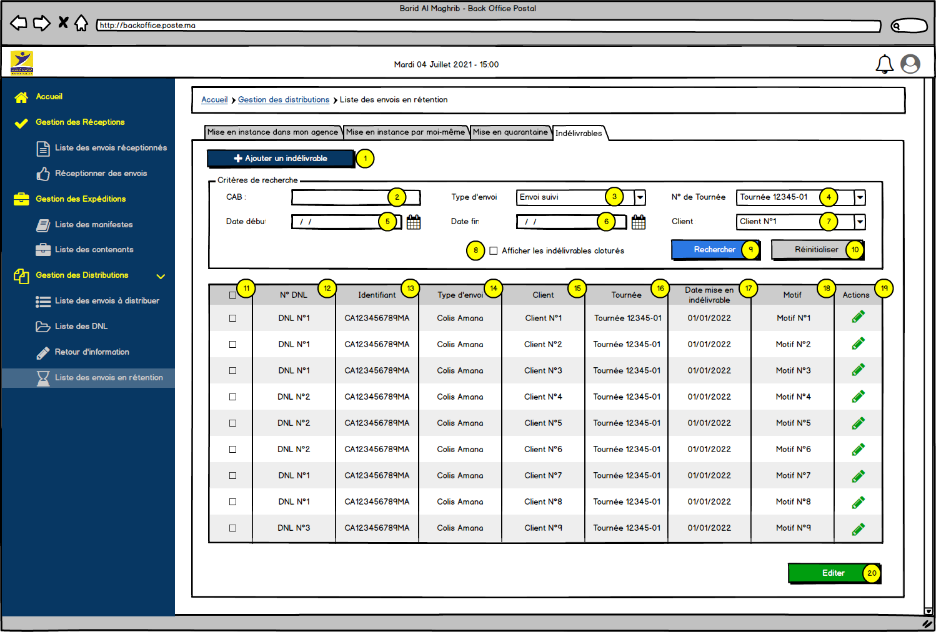

Figure 152 : Afficher la liste des envois indélivrables

* + - 1. Liste des champs

|  |  |  |  |  |  |
| --- | --- | --- | --- | --- | --- |
| Champs | Type | Obligatoire ? | Modifiable ? | Valeur par défaut | Descriptions |
| 1 | Bouton | Oui | Non | « Ajouter un indélivrable » | Bouton pour ajouter un nouvel indélivrable |
| 2 | Alphanumérique | Non | Oui | - | CAB de l’envoi |
| 3 | Combobox | Non | Oui | - | Type de l’envoi |
| 4 | Combobox | Non | Oui | - | Numéro de la tournée |
| 5 | Date | Non | Oui | - | Date début |
| 6 | Date | Non | Oui | - | Date fin |
| 7 | Combobox | Non | Oui | - | Nom du client |
| 8 | Checkbox | Non | Oui | - | Bouton pour afficher les indélivrables clôturés |
| 9 | Bouton | Oui | Non | « Rechercher » | Bouton pour lancer la recherche |
| 10 | Bouton | Oui | Non | « Réinitialiser » | Bouton pour réinitialiser les champs de recherche |
| 11 | Checkbox | Non | Oui | - | Case à cocher |
| 12 | Alphanumérique | Oui | Non | - | Numéro de la DNL |
| 13 | Alphanumérique | Oui | Non | - | Identifiant de l’envoi |
| 14 | Alphanumérique | Oui | Non | - | Type de l’envoi |
| 15 | Alphanumérique | Oui | Non | - | Nom du client |
| 16 | Alphanumérique | Oui | Non | - | Numéro de la tournée |
| 17 | Alphanumérique | Oui | Non | - | Date de début de la mise en indélivrable |
| 18 | Alphanumérique | Oui | Non | - | Motif de la mise en indélivrable |
| 19 | Liens | Oui | Non | - | : Effectuer le retour d’information |
| 20 | Bouton | Oui | Non | « Editer » | Bouton pour éditer la mise en indélivrable |

* + - 1. Règles de gestion

|  |  |
| --- | --- |
| ID_RG | Règle de gestion |
| RG_01 | Cet écran est accessible depuis le menu applicatif en cliquant sur « Gestion des distribution», sous menu « Liste des envois en rétention » et onglet « Indélivrables » |
| RG_02 | Lors de l’accès à l’écran, la liste affiche par défaut tous les envois qui ont comme statut « XXX » (à communiquer par BAM) et qui font partie de l’agence de l’agent connecté |
| RG_03 | Toutes les informations de la liste sont affichées en mode lecture seule |
| RG_04 | L’agent peut sélectionner des critères de recherche et cliquer sur le bouton « Rechercher » afin de filtrer la liste des envois |
| RG_05 | Le clic sur le bouton « Réinitialiser » permet de vider tous les critères de recherche |
| RG_06 | Dans les critères de recherche, la date de fin ne peut pas être inférieur à la date de début |
| RG_07 | Le filtre par date doit s’effectuer sur la date de mise en indélivrable de l’envoi |
| RG_08 | Si le CAB est scanné par la douchette, la recherche doit se lancer automatiquement sans devoir cliquer manuellement sur le bouton « Rechercher » |
| RG_09 | Les envois à afficher dans la liste sont des envois qui ne peuvent pas être délivrés au client |
| RG_10 | Le clic sur le « Afficher les indélivrables clôturés » permet à l’agent d’afficher les indélivrables clôturés (pour lesquelles l’envoi a été remis en distribution) |
| RG_11 | Le clic sur le bouton « Ajouter un indélivrable » permet à l’agent d’ajouter une nouvelle mise en indélivrable. La Popin suivante s’affiche :  Une image contenant table  Description générée automatiquement  Figure 153 : Ajouter un indélivrable   * Les champs « Motif » et « CAB » sont des champs obligatoires * La liste des motifs à afficher doit être communiquée par BAM * Si l’agent scanne un CAB avec la douchette, il est ajouté automatiquement sans devoir cliquer sur « Ajouter » * La solution doit vérifier que le CAB saisi / scanné existe bien dans la base de données. Sinon, le message d’erreur suivant s’affiche :     Figure 154 : Message d’alerte CAB inexistant dans la BD   * Les envois qui peuvent être mis en instance sont seulement ceux qui ont un statut différents de « Livré » 🡪 Statut = « Echec de livraison/Non distribué ». Sinon, le message d’erreur suivant s’affiche :     Figure 155 : Message d’alerte CAB impossible à mettre en indélivrable   * Le clic sur  permet de supprimer l’envoi de la liste * Le clic sur « Valider » permet de confirmer l’ajout de l’indélivrable. L’agent est redirigé vers l’écran de la liste des envois indélivrables mis à jour * Le clic sur « Annuler » annule l’ajout de la mise en indélivrable et redirige vers l’écran précédent sans modifications. |
| RG_12 | L’agent peut procéder à l’édition du statut de l’envoi mis en indélivrable en cliquant sur le bouton . La Popin suivante s’affiche :    Figure 156 : Editer un envoi mis en indélivrable   * Si l’agent sélectionne « A remettre en distribution », l’envoi doit reprendre le dernier statut qu’il avait avant sa mise en indélivrable * Si l’agent sélectionne « A retourner à l’expéditeur », l’envoi doit être retourné à son expéditeur. La solution doit déduire le circuit à suivre (l’expéditeur devient le destinataire) * Si l’agent sélectionne « A mettre en rebus », l’envoi doit détruit et ne plus faire partie des envois à distribuer * Les envois édités ne doivent plus être affichées dans la liste des envois indélivrables. Cependant, l’agent peut les afficher en cliquant sur le bouton « Afficher les indélivrables clôturés » * Le clic sur « **Valider** » confirme l’édition de la mise en indélivrable de l’envoi concerné et redirige vers l’écran précédant mis à jour * Le clic sur « **Annuler** » annule l’édition de la mise en indélivrable et redirige vers l’écran précédant sans modifications |
| RG_13 | Les indélivrables « Clôturés » ne doivent pas donner la possibilité d’édition (ne pas afficher le bouton ) |
| RG_14 | Le clic sur le bouton « **Editer** » permet à l’agent l’édition en masse du statut des envois indélivrables. La Popin suivante s’affiche :    Figure 157 : Editer des envois indélivrables   * Si l’agent sélectionne « A remettre en distribution », les envois doivent reprendre le dernier statut qu’ils avaient avant leur mise en indélivrable * Si l’agent sélectionne « A retourner à l’expéditeur », les envois doivent être retournés à son expéditeur. La solution doit déduire le circuit à suivre (l’expéditeur devient le destinataire) * Si l’agent sélectionne « A mettre en rebus », les envois doivent détruits et ne plus faire partie des envois à distribuer * Les envois édités ne doivent plus être affichées dans la liste des envois mis en quarantaine. Cependant, l’agent peut les afficher en cliquant sur le bouton « Afficher les mises en quarantaine clôturées » * Le clic sur « **Valider** » confirme l’édition de la mise en indélivrable de l’envoi concerné et redirige vers l’écran précédant mis à jour * Le clic sur « **Annuler** » annule l’édition de la mise en indélivrable et redirige vers l’écran précédant sans modifications |

1. Gestion des Collectes

La collecte est une composante principale de la future solution Back-Office. La collecte passe les principales étapes suivantes :

* **Planification de la collecte** : Préparation et actualisation du programme de collecte (court, moyen et long terme)
* **Préparation des tournées de collecte** : Intégration des collectes dans les DNLs et affectation de ces derniers aux agents de collecte
* **Exécution de la tournée** : Collecte des envois et renseignement du retour d’information
* **Clôture la journée** : Le responsable de collecte procède à la validation des journées de l’ensemble des agents appartenant à son agence.
  1. Planifier des tournées de collecte
     1. Afficher le programme de collectes planifiées

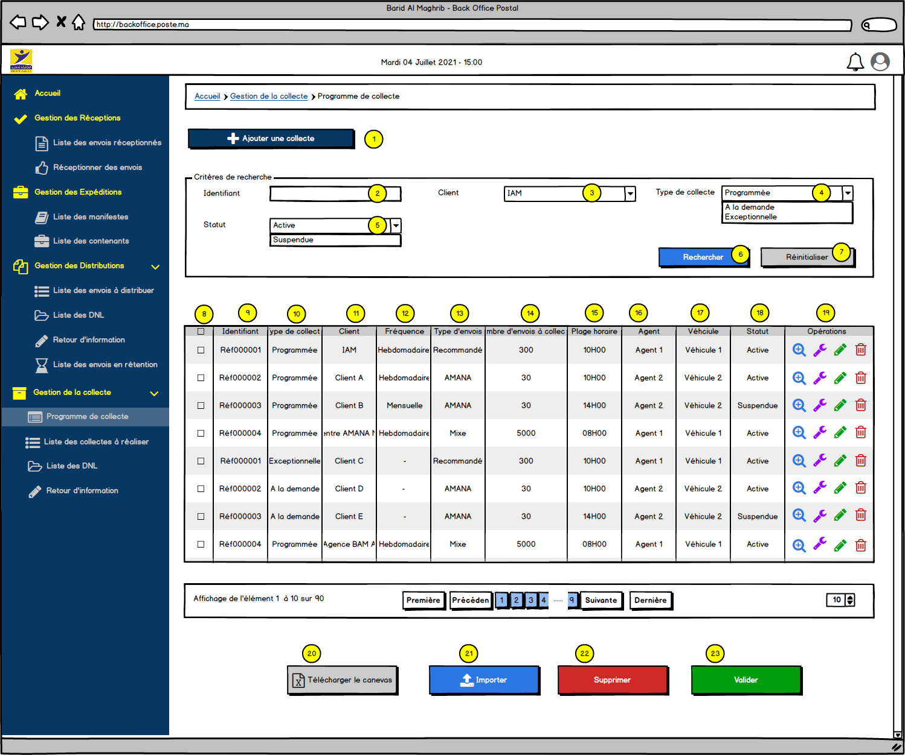

Figure 158 : Afficher le programme de collecte

* + - 1. Liste des champs

|  |  |  |  |  |  |
| --- | --- | --- | --- | --- | --- |
| Champs | Type | Obligatoire ? | Modifiable ? | Valeur par défaut | Descriptions |
| 1 | Bouton | Oui | Non | « Ajouter une collecte » | Permet d’ajouter une collecte au programme |
| 2 | Alphanumérique | Non | Oui | - | Identifiant de la collecte |
| 3 | Combobox | Non | Oui | - | Client |
| 4 | Combobox | Non | Oui | - | Type de collecte |
| 5 | Combobox | Non | Oui | - | Statut de la collecte |
| 6 | Bouton | Non | Non | « Rechercher » | Rechercher des collectes |
| 7 | Bouton | Non | Non | « Réinitialiser » | Réinitialiser la recherche |
| 8 | Checkbox | Non | Oui | - | Sélectionner des collectes |
| 9 | Alphanumérique | Oui | Non | - | Identifiant de la collecte |
| 10 | Alphanumérique | Oui | Non | - | Type de la collecte |
| 11 | Alphanumérique | Oui | Non | - | Client |
| 12 | Alphanumérique | Oui | Non | - | Fréquence |
| 13 | Alphanumérique | Oui | Non | - | Type d’envois |
| 14 | Alphanumérique | Oui | Non | - | Nombre d’envois à collecter (estimatif) |
| 15 | Alphanumérique | Oui | Non | - | Plage horaire 🡺 Plages horaires à communiquer par BAM |
| 16 | Alphanumérique | Oui | Non | - | Agent de collecte |
| 17 | Alphanumérique | Oui | Non | - | Véhicule affecté à l’agent de collecte |
| 18 | Alphanumérique | Oui | Non | - | Statut la collecte :   * Active * Suspendue |
| 19 | Liens | Oui | Non | - | * «   » permet de consulter la collecte * «  » permet d’effectuer une modification provisoire sur la collecte * «  » permet d’éditer la collecte * «  » permet de supprimer la collecte |
| 20 | Bouton | Oui | Non | « Télécharger le canevas » | Télécharger le canevas d’import en masse du programme de collecte |
| 21 | Bouton | Oui | Non | « Importer » | Importer le programme de collecte |
| 22 | Bouton | Oui | Non | « Supprimer » | Supprimer une collecte |
| 23 | Bouton | Oui | Non | « Valider » | Valider le programme de collecte. |

* + - 1. Règles de gestion

|  |  |
| --- | --- |
| ID_RG | Règle de gestion |
| RG_01 | Cet écran est accessible le menu applicatif en cliquant sur « Programme de collecte ». |
| RG_02 | Chaque responsable de collecte (désigné dans ce qui suit RC) peut éditer le programme de de son agence. |
| RG_03 | Le clic sur « Ajouter une collecte » permet d’ouvrir la Popin d’ajout d’une collecte programmée. |
| RG_04 | Sur la liste des collecte :   * Le bouton «  » permet d’ouvrir, en mode lecture seule, la Popin de consultation d’une collecte programmée ; * Le bouton «  » permet d’ouvrir la Popin d’édition d’une collecte; * Le bouton «  » permet d’ouvrir la Popin de modification provisoire d’une collecte * Le bouton «  » permet de supprimer la collecte du programme (opération soumise à des règles) |
| RG_05 | Le champ client est liste de choix avec recherche semi-automatique. |
| RG_06 | Le bouton « Télécharger le canevas » permet de télécharger le canevas d’import du programme de collecte |
| RG_07 | Le bouton « Importer » permet d’importer le programme de collecte. Cette opération aux contrôles suivants :   * L’import d’une ligne avec un identifiant existant permet de mettre à jour la collecte * L’import d’une ligne avec un identifiant vide permet de créer une nouvelle collecte * Les lignes existantes sur le programme de collecte mais qui ne sont pas renseignées sur le fichier d’import reste intactes. * Si le fichier d’import ne correspond pas au canevas autoriser afficher le message bloquant suivant :   Une image contenant texte  Description générée automatiquement  Figure 159 : Fichier d'import erroné   * L’import d’une ligne avec un identifiant renseigné mais qui n’existe pas sur le programme de collecte sera bloqué. Le message bloquant suivant sera affiché :   Une image contenant texte  Description générée automatiquement  Figure 160 : Charger une ligne avec un identifiant inexistant sur le programme de collecte   * + Le clic sur retour permet de fermer la Popin et bloquer l’import du fichier |
| RG_08 | Le responsable de collecte peut supprimer uniquement les collectes avec un statut « Suspendue ».   * En cliquant sur « Supprimer », si la (les) collecte (s) sélectionnée (s) a (ont) le statut « Suspendue », la Popin de confirmation suivante est proposée à l’utilisateur pour confirmer son action :   Une image contenant texte  Description générée automatiquement  Figure 161 : Popin Supprimer un (des) collecte (s) du programme   * En cliquant sur « **Confirmer** » : Suppression de la (les) collecte (s) et redirection de l’utilisateur vers la liste des collectes actualisée. * En cliquant sur « **Annuler** » : Annulation de la suppression et l’utilisateur reste sur la même page * En cliquant sur « Supprimer », si la (les) collecte (s) sélectionnée (s) a (ont) le statut « Suspendue » (si au moins une collecte n’a pas le statut «Suspendue »), le message d’alerte bloquant s’affiche :   Une image contenant texte  Description générée automatiquement  Figure 162 : Erreur de suppression d'une collecte |
| RG_09 | A la validation du programme de collecte, la solution doit tenir compte des modifications provisoires des collectes (remplacement agent, remplacement véhicule, suspension de la collecte, etc…)  PS : voir la section « Editer provisoirement une collecte ». |
| RG_10 | Le bouton « Valider » permet d’enregistrer le programme de collecte et générer les tournées de collecte la journée en cours. En cliquant dessus, le message de confirmation s’affiche :   * S’il s’agit d’une première génération du programme de collecte de la journée en cours :   Une image contenant texte  Description générée automatiquement  Figure 163 : Popin valider le programme de collecte   * En cliquant sur « **Confirmer** » : enregistrement des modifications apportées sur le programme de collecte et génération des tournées de collecte de la journée en cours * En cliquant sur « **Annuler** » : Annulation l’opération et l’utilisateur reste sur la même page. * S’il s’agit d’une Nième génération du programme de collecte de la journée en cours :   Une image contenant texte  Description générée automatiquement  Figure 164 : Popin mise à jour du programme de collecte   * En cliquant sur « **Confirmer** » : enregistrement des modifications apportées sur le programme de collecte et mise à jour des tournées de collecte de la journée en cours * En cliquant sur « **Annuler** » : Annulation l’opération et l’utilisateur reste sur la même page. |

* + 1. Ajouter une nouvelle collecte au programme

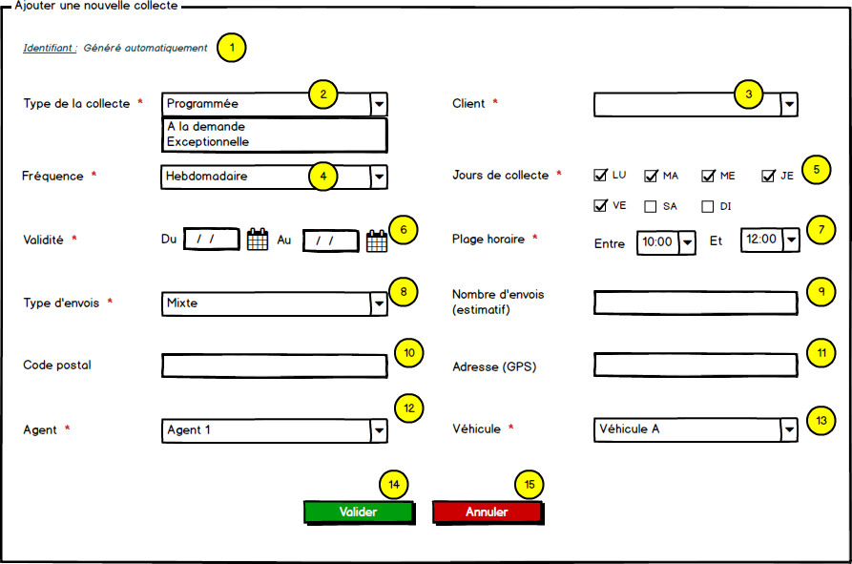

Figure 165 : Popin Ajouter une nouvelle collecte

* + - 1. Liste des champs

|  |  |  |  |  |  |
| --- | --- | --- | --- | --- | --- |
| Champs | Type | Obligatoire ? | Modifiable ? | Valeur par défaut | Descriptions |
| 1 | Alphanumérique | Oui | Non | - | Identifiant de la collecte |
| 2 | Combobox | Oui | Oui | - | Type de collecte |
| 3 | Combobox | Oui | Oui | - | Client |
| 4 | Combobox | Oui | Oui | - | Fréquence de collecte |
| 5 | Checkbox | Oui | Oui | - | Jours de collecte |
| 6 | Date | Oui | Oui | - | Dates de collecte (validité entre Date 1 et date 2) |
| 7 | Combobox | Oui | Oui | - | Plage horaire de collecte (entre créneau 1 et créneau 2) |
| 8 | Combobox | Oui | Oui |  | Type d’envois |
| 9 | Numérique | Non | Oui |  | Nombre estimatif d’envois |
| 10 | Alphanumérique | Non | Oui | - | Code postal |
| 11 | Alphanumérique | Non | Oui | - | Adresse (coordonnées GPS) |
| 12 | Combobox | Oui | Oui | - | Agent de collecte |
| 13 | Combobox | Oui | Oui | - | Véhicule utilisé pour la collecte |
| 14 | Bouton | - | - | «Valider » | Valider l’ajout de la collecte |
| 15 | Bouton | - | - | « Annuler | Annuler l’ajout de la collecte |

* + - 1. Règles de gestion

|  |  |
| --- | --- |
| ID_RG | Règle de gestion |
| RG_01 | Cet écran est accessible par le responsable depuis le programme de la collecte en cliquant sur « Ajouter une collecte ». |
| RG_02 | L’identifiant de la collecte est généré de manière automatique à Nomenclature du code à communiquer par BAM |
| RG_03 | Les champs « **Fréquence** » et « **Jours de collecte** » s’affichent uniquement si « **Type de collecte= Programmée** » |
| RG_04 | Par défaut les jours du lundi au vendredi sont cochés avec possibilité de modification. |
| RG_05 | Pour la validité de collecte, la date de début doit être inférieure ou égale à la date fin. |
| RG_06 | Pour la plage horaire, l’heure de début de collecte doit être supérieure ou égale à l’heure de fin. |
| RG_07 | Précisions sur le champs client :   * Si le type de collecte est « Programmée » ou « A la demande », le champ client une liste de choix semi-automatique qui puise ses données depuis l’interfaçage avec le SICOM (Voir le protocole d’interfaçage) * Si le type de collecte est « Exceptionnelle », le champ client devient une saisie libre (alphanumérique) |
| RG_08 | Le bouton « Annuler » permet d’annuler l’ajout d’une collecte. En cliquant dessus, afficher le message de confirmation suivant :  Une image contenant texte  Description générée automatiquement  Figure 166 : Annuler l'ajout d'une collecte   * Le clic sur « Confirmer » permet d’annuler l’ajout et de retourner vers le programme de collecte * Le clic sur « Annuler » permet de fermer la Popin et rester sur l’écran d’ajout d’une collecte sans perdre les données saisies. |
| RG_09 | Le bouton « Valider » permet d’ajouter la collecte au programme en affichant la message informatif suivant « Traitement  Une image contenant texte  Description générée automatiquement  Figure 167 : Confirmation de l'ajout de la collecte au programme   * Le clic sur « Confirmer » permet d’ajouter la collecte au programme et actualiser la liste des collectes * Le clic sur «Annuler » permet de fermer la Popin et rester sur l’écran d’ajout d’une collecte |
| RG_10 | En cliquant sur «Valider », si le véhicule est déjà affecté à un autre agent durant la même période de validité, afficher le message de confirmation suivant :  Une image contenant texte  Description générée automatiquement  Figure 168 : Véhicule déjà affecté à un agent   * Le clic sur « Annuler » permet de fermer cette Popin est rester sur l’écran d’ajout * Le clic sur « Confirmer » permet de valider l’ajout de collecte au programme.   🡺Hypothèse de conception : nous avons supposé que le véhicule pourrait être utilisé par plusieurs agents pendant la même journée, ce qui justifie la mise en place d’une alerte non bloquante. |
| RG_11 | Pour une collecte «Exceptionnelle » :   * En cliquant sur « Valider », si la durée de validité dépasse X jours, afficher le message bloquant suivant en dessous du champ « Validité » : « La durée de validité d'une collecte exceptionnelle ne peut pas dépasser "X" jours ».   PS : Avec « X » est le nombre paramétrable de jours de validité autorisé pour une collecte exceptionnelle. |

* + 1. Editer une collecte

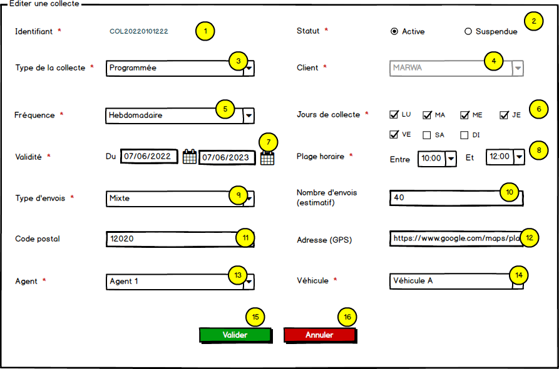

Figure 169 : Editer une collecte

* + - 1. Liste des champs

|  |  |  |  |  |  |
| --- | --- | --- | --- | --- | --- |
| Champs | Type | Obligatoire ? | Modifiable ? | Valeur par défaut | Descriptions |
| 1 | Alphanumérique | Oui | Non | - | Identifiant de la collecte |
| 2 | Radio-boutons | Oui | Oui | - | Statut de la collecte |
| 3 | Combobox | Oui | Oui | - | Type de collecte |
| 4 | Combobox | Oui | Non | - | Client |
| 5 | Combobox | Oui | Oui | - | Fréquence de collecte |
| 6 | Checkbox | Oui | Oui | - | Jours de collecte |
| 7 | Date | Oui | Oui | - | Dates de collecte (validité entre Date 1 et date 2) |
| 8 | Combobox | Oui | Oui | - | Plage horaire de collecte (entre créneau 1 et créneau 2) |
| 9 | Combobox | Oui | Oui |  | Type d’envois |
| 10 | Numérique | Non | Oui |  | Nombre estimatif d’envois |
| 11 | Alphanumérique | Non | Oui | - | Code postal |
| 12 | Alphanumérique | Non | Oui | - | Adresse (coordonnées GPS) |
| 13 | Combobox | Oui | Oui | - | Agent de collecte |
| 14 | Combobox | Oui | Oui | - | Véhicule utilisé pour la collecte |
| 15 | Bouton | - | - | «Valider » | Valider la modification de la collecte |
| 16 | Bouton | - | - | « Annuler | Annuler la modification de la collecte |

* + - 1. Règles de gestion

|  |  |
| --- | --- |
| ID_RG | Règle de gestion |
| RG_01 | Cet écran est accessible par le responsable de collecte depuis le programme de la collecte en cliquant sur « Editer une collecte ». |
| RG_02 | Les champs « **Fréquence** » et « **Jours de collecte** » s’affichent uniquement si « **Type de collecte= Programmée** » |
| RG_03 | Pour la validité de collecte, la date de début doit être inférieure ou égale à la date fin. |
| RG_04 | Pour la plage horaire, l’heure de début de collecte doit être supérieure ou égale à l’heure de fin. |
| RG_05 | Le bouton « Annuler » permet d’annuler la modification de la collecte. En cliquant dessus, afficher le message de confirmation suivant :  Text, email  Description automatically generated with medium confidence  Figure 170 : Annuler la modification de la collecte   * Le clic sur « Confirmer » permet d’annuler la modification et de retourner vers le programme de collecte * Le clic sur « Annuler » permet de fermer la Popin et rester sur l’écran de modification de la collecte sans perdre les données saisies. |
| RG_06 | Le bouton « Valider » permet de modifier la collecte en affichant la message de confirmation suivant :  Une image contenant texte  Description générée automatiquement  Figure 171 : Confirmation de modification de la collecte   * Le clic sur « Confirmer » permet modifier la collecte et actualiser la liste des collectes. * Le clic sur «Annuler » permet de fermer la Popin et rester sur l’écran de modification de la collecte |
| RG_07 | En cliquant sur «Valider », si le véhicule est déjà affecté à un autre agent durant la même période de validité, afficher le message de confirmation suivant :  Graphical user interface, text, application  Description automatically generated  Figure 172 : Véhicule déjà affecté à un agent   * Le clic sur « Annuler » permet de fermer cette Popin est rester sur l’écran de modification de la collecte * Le clic sur « Confirmer » permet de valider la modification de collecte.   **🡺Hypothèse de conception** : nous avons supposé que le véhicule pourrait être utilisé par plusieurs agents pendant la même journée, ce qui justifie la mise en place d’une alerte non bloquante. |
| RG_08 | Pour une collecte «Exceptionnelle » :   * En cliquant sur « Valider », si la durée de validité dépasse X jours, afficher le message bloquant suivant en dessous du champ « Validité » : « La durée de validité d'une collecte exceptionnelle ne peut pas dépasser "X" jours ».   PS : Avec « X » est le nombre paramétrable de jours de validité autorisé pour une collecte exceptionnelle. |
| RG_09 | Si le responsable suspend une collecte, l’agent recevra une notification (Message Push, sms) |

* + 1. Editer provisoirement une collecte

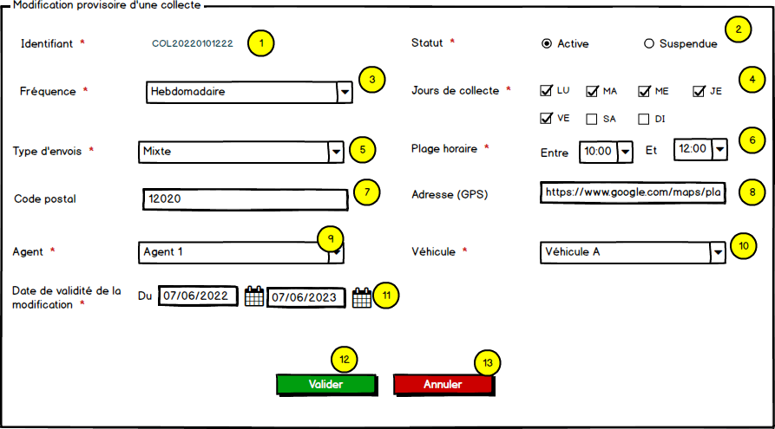

Figure 173 : Modification temporaire d'une collecte

* + - 1. Liste des champs

|  |  |  |  |  |  |
| --- | --- | --- | --- | --- | --- |
| Champs | Type | Obligatoire ? | Modifiable ? | Valeur par défaut | Descriptions |
| 1 | Alphanumérique | Oui | Non | - | Identifiant de la collecte |
| 2 | Radio-boutons | Oui | Oui | - | Statut de la collecte |
| 3 | Combobox | Oui | Oui | - | Fréquence de collecte |
| 4 | Checkbox | Oui | Oui | - | Jours de collecte |
| 5 | Combobox | Oui | Oui |  | Type d’envois |
| 6 | Combobox | Oui | Oui | - | Plage horaire de collecte (entre créneau 1 et créneau 2) |
| 7 | Alphanumérique | Non | Oui | - | Code postal |
| 8 | Alphanumérique | Non | Oui | - | Adresse (coordonnées GPS) |
| 9 | Combobox | Oui | Oui | - | Agent de collecte |
| 10 | Combobox | Oui | Oui | - | Véhicule utilisé pour la collecte |
| 11 | Date | Oui | Oui | - | Date de validité de la modification provisoire |
| 12 | Bouton | - | - | «Valider » | Valider la modification de la collecte |
| 13 | Bouton | - | - | « Annuler | Annuler la modification de la collecte |

* + - 1. Règles de gestion

|  |  |
| --- | --- |
| ID_RG | Règle de gestion |
| RG_01 | Cet écran est accessible par le responsable de collecte depuis le programme de la collecte en cliquant sur « Editer provisoirement une collecte ». |
| RG_02 | Sur cet écran, le reposable de collecte procède aux modifications temporaires sur les collectes sans impacter la planification principale détaillée dans les sections précédentes. Il peut modifier, pour une durée de validité donnée :   * Le statut : possibilité de suspendre ou activer une collecte * Changer la fréquence de collecte (s’il s’agit bien d’une collecte programmée) * Changer les jours de collecte (s’il s’agit bien d’une collecte programmée) * Changer la plage horaire * Changer le code postal * Changer l’adresse GPS * Remplacer l’agent de collecte principal par un suppliant * Remplacer le véhicule principal par à l’autre   NB : Ces modifications prendront effet uniquement pendant la durée de validité de la modification. Hors l’intervalle de dates en question, la solution se base sur la planification principale. |
| RG_03 | Les champs « **Fréquence** » et « **Jours de collecte** » s’affichent uniquement si « **Type de collecte= Programmée** » |
| RG_04 | Pour la validité de la modification, la date de début doit être inférieure ou égale à la date fin. |
| RG_05 | Pour la plage horaire, l’heure de début de collecte doit être supérieure ou égale à l’heure de fin. |
| RG_06 | Le bouton « Annuler » permet d’annuler la modification provisoire de la collecte. En cliquant dessus, afficher le message de confirmation suivant :  Text, email  Description automatically generated with medium confidence  Figure 174 : Annuler la modification de la collecte   * Le clic sur « Confirmer » permet d’annuler la modification provisoire de la collecte et de retourner vers le programme de collecte * Le clic sur « Annuler » permet de fermer la Popin et rester sur l’écran de modification provisoire de la collecte sans perdre les données saisies. |
| RG_07 | Le bouton « Valider » permet de modifier la collecte en affichant la message de confirmation suivant :  Text, email  Description automatically generated  Figure 175 : Confirmation de modification de la collecte   * Le clic sur « Confirmer » permet modifier provisoirement la collecte et actualiser la liste des collectes. * Le clic sur «Annuler » permet de fermer la Popin et rester sur l’écran de modification provisoire de la collecte |
| RG_08 | En cliquant sur «Valider », si le véhicule est déjà affecté à un autre agent durant la même période de validité, afficher le message de confirmation suivant :  Graphical user interface, text, application  Description automatically generated  Figure 176 : Véhicule déjà affecté à un agent   * Le clic sur « Annuler » permet de fermer cette Popin est rester sur l’écran de modification provisoire de la collecte * Le clic sur « Confirmer » permet de valider la modification de collecte.   **🡺Hypothèse de conception** : nous avons supposé que le véhicule pourrait être utilisé par plusieurs agents pendant la même journée, ce qui justifie la mise en place d’une alerte non bloquante. |
| RG_09 | Pour une collecte «Exceptionnelle » :   * En cliquant sur « Valider », si la durée de validité dépasse X jours, afficher le message bloquant suivant en dessous du champ « Validité » : « La durée de validité d'une collecte exceptionnelle ne peut pas dépasser "X" jours ».   PS : Avec « X » est le nombre paramétrable de jours de validité autorisé pour une collecte exceptionnelle. |
| RG_10 | Si le responsable suspend une collecte, l’agent recevra une notification (Message Push, sms) |

* 1. Valider les tournées de collecte
     1. Liste des collectes à réaliser

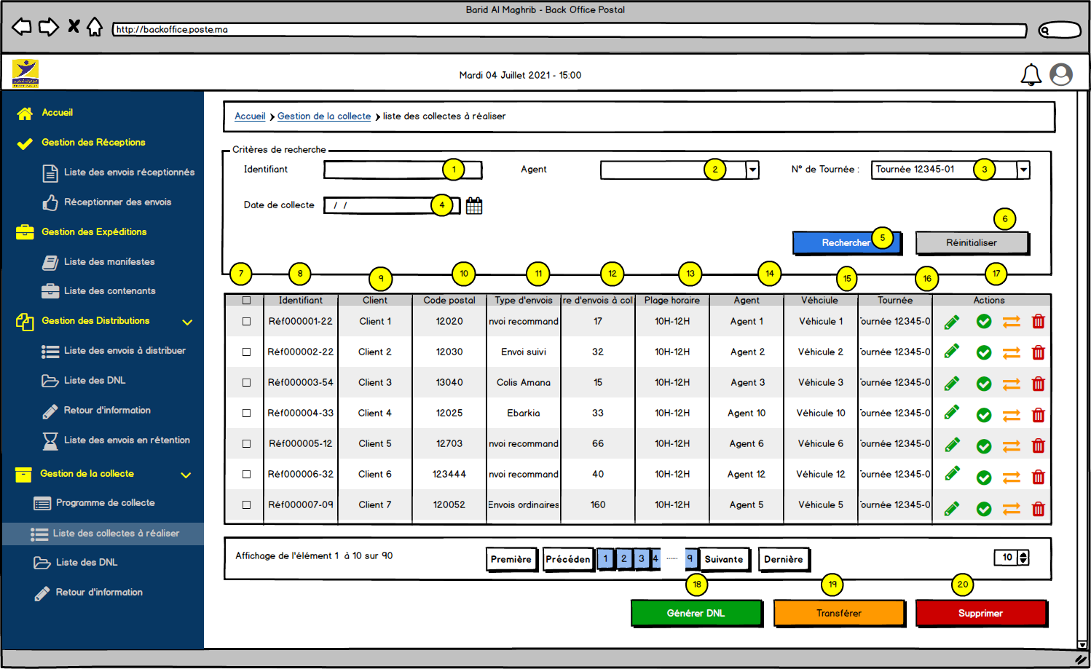

Figure 177 : Liste des collectes à réaliser

* + - 1. Liste des champs

|  |  |  |  |  |  |
| --- | --- | --- | --- | --- | --- |
| Champs | Type | Obligatoire ? | Modifiable ? | Valeur par défaut | Descriptions |
| 1 | Alphanumérique | Non | Oui | - | Identifiant de la collecte |
| 2 | Combobox | Non | Oui | - | Agent de collecte |
| 3 | Combobox | Non | Oui | - | N° de la tournée |
| 4 | Date de collecte | Non | Oui |  | Date de collecte |
| 5 | Bouton | - | - | « Rechercher » | Rechercher |
| 6 | Bouton | - | - | « Réinitialiser » | Réinitialiser |
| 7 | Checkbox | Non | Oui | - | Sélectionner des collectes |
| 8 | Alphanumérique | Oui | Non | - | Identifiant de la collecte |
| 9 | Alphanumérique | Oui | Non | - | Client |
| 10 | Alphanumérique | Oui | Non | - | Code postal |
| 11 | Alphanumérique | Oui | Non | - | Types d’envois |
| 12 | Alphanumérique | Oui | Non | - | Nombre d’envois à collecter |
| 13 | Alphanumérique | Oui | Non | - | Plage horaire de collecte |
| 14 | Alphanumérique | Oui | Non | - | Agent de collecte |
| 15 | Alphanumérique | Oui | Non | - | Véhicule utilisé pour la collecte |
| 16 | Alphanumérique | Oui | Non | - | N° de la tournée |
| 17 | Liens | - | - | - | * «  » permet d’éditer le nombre d’envois à collecter * « » permet de générer une DNL pour la collecte * «  » Permet de déplacer la collecte vers une autre tournée * «  » permet de supprimer la collecte de la liste |
| 18 | Bouton | - | - | « Générer DNL » | Générer une DNL pour les collectes cochées. |
| 19 | Bouton | - | - | « Transférer » | Déplacer les collectes sélectionnées vers une autre tournée |
| 20 | Bouton | - | - | « Supprimer » | Supprimer les collectes sélectionnées de la liste |

* + - 1. Règles de gestion

|  |  |
| --- | --- |
| ID_RG | Règle de gestion |
| RG_01 | Cet écran est accessible depuis le menu applicatif en cliquant sur « Gestion de la collecte», sous menu « Liste des collectes à réaliser » |
| RG_02 | Par défaut la liste est chargée avec un filtre sur les collectes appartenant à la tournée de l’agent connecté. |
| RG_03 | Chaque agent peut générer des DNLs à partir des collectes appartenant à sa tournée. Le responsable de collecte peut générer des DNLs pour l’ensemble des agents.  **@ Un agent peut-il créer des DNLs pour un autre agent ?** |
| RG_04 | L’utilisateur peut sélectionner des critères de recherche et cliquer sur le bouton « Rechercher » afin de filtrer la liste des collectes.  PS : Pour lancer la recherche, l’utilisateur doit obligatoirement renseigner l’agent ou la tournée |
| RG_05 | Le clic sur le bouton « Réinitialiser » permet de vider tous les critères de recherche déjà sélectionnés |
| RG_06 | Les collectes à afficher sont celles qui ont le statut **XXX** (statut à communiquer par BAM) |
| RG_07 | Si une collecte est affectée à une DNL, il ne doit plus remonter dans la liste des collecte à réaliser. |
| RG_08 | La date de collecte est par défaut la date du jour avec possibilité de modification |
| RG_09 | Le bouton «  » permet d’ouvrir la Popin pour modifier le nombre d’envois à collecter    Figure 178 : Modifier le nombre d'envois à collecter   * Le clic sur « Valider » permet de modifier le nombre d’envois à collecter pour la collecte en question et réactualiser la liste des collectes à réaliser * Le clic sur « Annuler » permet d’annuler l’opération et rester sur la liste des collectes à réaliser |
| RG_10 | L’utilisateur peut effectuer les actions suivantes :   * Générer une DNL pour la collecte concernée  : Le clic sur ce bouton permet à l’utilisateur de créer une nouvelle DNL. Le message de confirmation suivant s’affiche :   Une image contenant texte  Description générée automatiquement  Figure 179 : Message confirmation génération DNL   * + La DNL est créée en nom de l’agent désigné pour la collecte   + Un numéro automatique est attribué à la DNL   + Le clic sur le bouton « Accéder au DNL » redirige l’agent vers l’écran d’édition de la DNL qui vient d’être créé   + Le clic sur le bouton « Retour » redirige l’agent vers l’écran de la liste des collectes à réaliser rafraîchie |
| RG_11 | Transférer la collecte concernée dans une autre tournée  : Le responsable de collecte a la possibilité de transférer une collecte vers une autre tournée.   * + Ce bouton est visible uniquement au responsable de collecte ou à un autre profil avec des habilitations spécifiques   + La Popin suivante s’ouvre afin de permettre au responsable de sélectionner la tournée de destination et d’ajouter éventuellement un commentaire :     Figure 180 : Popin transfert d’une collecte vers une autre tournée   * + La tournée initiale de la collecte ne doit pas s’afficher pour sélection.   + Le clic sur « Annuler » renvoie le responsable de collecte vers l’écran précédent sans modifications   + Le clic sur « Valider » permet au responsable de collecte de valider le transfert de la collecte vers une autre tournée. |
| RG_12 | Supprimer la collecte de la liste  : Le clic sur ce bouton permet au responsable de collecte, ou un agent qui a des habilitations particulières, de supprimer une collecte de la liste. La Popin de confirmation suivante s’affiche :    Figure 181 : Message confirmation suppression des collectes à réaliser   * + Le clic sur « Annuler » annule la suppression et redirige l’utilisateur vers l’écran précédant sans modifications   + Le clic sur « Confirmer » confirme la suppression de la collecte en question |
| RG_13 | Si l’utilisateur clique sur un trois boutons « **Générer DNL**», « **Transférer** » ou « **Supprimer** » sans avoir coché au moins une collecte dans la liste, le message d’alerte suivant s’affiche :    Figure 182 : Message d’alerte aucune collecte cochée   * Le clic sur «Retour » permet de fermer la Popin. |
| RG_14 | Le clic sur le bouton « **Générer DNL** » permet à l’agent de créer une nouvelle DNL en son nom qui inclut toutes les collectes cochées dans la liste. Le message de confirmation suivant s’affiche :  Une image contenant texte  Description générée automatiquement  Figure 183 : Message confirmation génération DNL   * Un numéro automatique est attribué à la DNL * Le clic sur le bouton « Accéder à la DNL » redirige l’agent vers l’écran d’édition de la DNL qui vient d’être créée * Le clic sur le bouton « Retour » redirige l’agent vers l’écran de la liste des collectes à réaliser rafraîchie |
| RG_15 | Le clic sur le bouton « **Transférer** » donne au responsable de collecte la possibilité de transférer plusieurs collectes vers d’autres tournées.   * Ce bouton est visible uniquement au responsable de collecte ou à un autre profil avec des habilitations spécifiques * Une collecte peut être transférée vers une autre tournée différente de sa tournée initiale * La Popin suivante s’ouvre afin de permettre à l’agent de sélectionner la tournée de destination et d’ajouter éventuellement un commentaire :     Figure 184 : Popin transfert des collectes vers une autre tournée   * + Le clic sur « Annuler » renvoie l’agent vers l’écran précédent sans modifications   + Le clic sur « Valider » permet à l’agent de valider le transfert de la collecte vers une autre tournée. |
| RG_16 | Le clic sur le bouton « **Supprimer** » permet au responsable de collecte ou à l’agent qui a des habilitations particulières de supprimer plusieurs collectes de la liste en même temps. La Popin de confirmation suivante s’affiche :    Figure 185 : Message confirmation suppression des collectes à réaliser   * Le clic sur « Annuler » annule la suppression et redirige l’utilisateur vers l’écran précédant sans modifications * Le clic sur « Confirmer » confirme la suppression de la collecte en question |

* + 1. Afficher la liste des DNL de collecte en cours

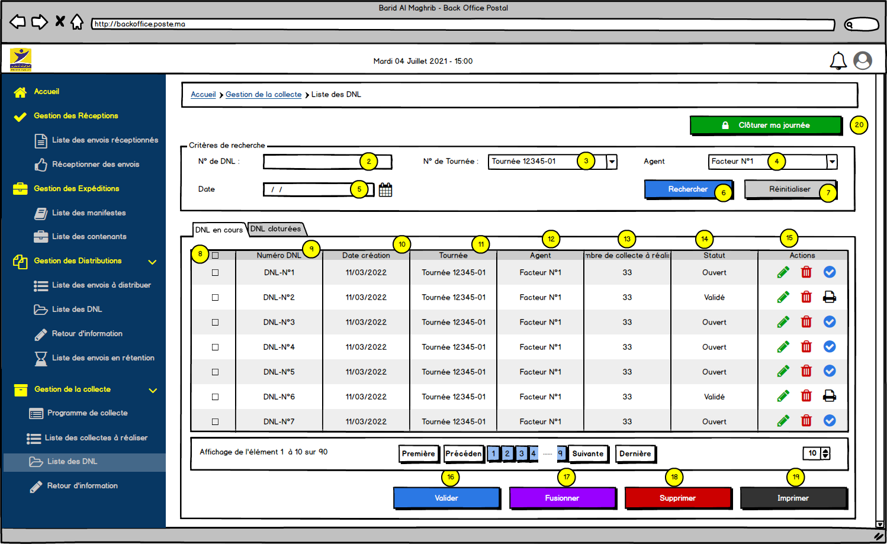

Figure 186 : Afficher la liste des DNL de collecte en cours

* + - 1. Liste des champs

|  |  |  |  |  |  |
| --- | --- | --- | --- | --- | --- |
| Champs | Type | Obligatoire ? | Modifiable ? | Valeur par défaut | Descriptions |
| 2 | Alphanumérique | Non | Oui | - | N° de DNL |
| 3 | Combobox | Non | Oui | - | N° de la tournée |
| 4 | Combobox | Non | Oui |  | Agent de collecte |
| 5 | Date | Non | Oui | - | Date de création de la DNL |
| 6 | Bouton | - | - | « Rechercher » | Rechercher des DNLs |
| 7 | Bouton | - | - | « Réinitialiser » | Réinitialiser la recherche |
| 8 | Checkbox | Non | Oui | - | Sélectionner les DNLs |
| 9 | Alphanumérique | Oui | Non | - | Numéro de la DNL |
| 10 | Date | Oui | Non | - | Date de création de la DNL |
| 11 | Alphanumérique | Oui | Non | - | Numéro de la tournée |
| 12 | Alphanumérique | Oui | Non | - | Agent de collecte |
| 13 | Alphanumérique | Oui | Non | - | Nombre de collecte à réaliser |
| 14 | Alphanumérique | Oui | Non | - | Statut du DNL |
| 15 | Liens | - | - | - | * «  » Editer la DNL * «  » Supprimer la DNL * «  » Valider la DNL * «  » Imprimer la DNL |
| 16 | Bouton | - | - | « Valider » | Valider la (les) DNL (s) |
| 17 | Bouton | - | - | « Fusionner » | Fusionner des DNLs |
| 18 | Supprimer | - | - | « Supprimer » | Supprimer des DNLs |
| 19 | Imprimer | - | - | « Imprimer » | Imprimer DNLS |
| 20 | Bouton | - | - | « Clôturer ma journée » | Clôturer la journée de l’agent |

* + - 1. Règles de gestion

|  |  |
| --- | --- |
| ID_RG | Règle de gestion |
| RG_01 | Cet écran est accessible depuis le menu applicatif en cliquant sur « Gestion de la collecte», sous menu « Liste des DNLs » |
| RG_02 | Chaque agent peut visualiser ses DNLs. Le responsable de collecte peut voir tous les DNLs de son agence. |
| RG_03 | Le responsable de collecte peut sélectionner des critères de recherche et cliquer sur le bouton « Rechercher » afin de filtrer la liste des DNL |
| RG_04 | Le clic sur le bouton « Réinitialiser » permet de vider tous les critères de recherche |
| RG_05 | Les DNL à afficher sont ceux qui ont le statut « Ouvert » et « Validé » |
| RG_06 | Le filtre par date s’applique sur la date de création du DNL |
| RG_07 | L’agent peut effectuer les actions suivantes :   * Editer la DNL  : Cette action redirige l’agent vers l’écran d’édition de la DNL concernée * Valider la DNL  : Cette action permet à l’agent de passer une DNL au statut « Validé ». La Popin de confirmation suivante s’affiche :     Figure 187 : Message confirmation de la validation de la DNL   * Supprimer la DNL  : Cette action permet à l’utilisateur de supprimer une DNL. La Popin de confirmation suivante s’affiche :     Figure 188 : Message confirmation suppression des DNL   * + Le clic sur « Annuler » annule la suppression et redirige l’agent vers l’écran précédant sans modifications   + Le clic sur « Valider » confirme la suppression de la DNL sélectionnés. * Imprimer la DNL  : Cette action permet d’imprimer le document DNL papier (Template à communiquer par BAM) |
| RG_08 | Le bouton de validation des DNL  ne s’affiche que pour les DNL dont le statut est « Ouvert » |
| RG_09 | Le bouton d’impression des DNL  ne s’affiche que pour les DNL dont le statut est « Validé » |
| RG_10 | Lorsqu’une DNL est supprimée, les collectes qui y faisaient partie reviennent à la liste des collectes à réaliser avec possibilité de les affecter à d’autres DNL. |
| RG_11 | Si l’agent clique sur un des trois boutons « **Valider**», « **Supprimer** » ou « **Imprimer** » sans avoir coché au moins une DNL avant, le message d’alerte suivant s’affiche :    Figure 189 : Message d’alerte aucune DNL cochée |
| RG_12 | Si l’agent clique sur « **Fusionner** », sans avoir coché au moins deux DNLs avant, le message d’alerte suivant s’affiche :    Figure 190 : Message d’alerte aucune DNL cochée |
| RG_13 | Si l’agent coche plusieurs DNLs qui ont des statuts différents, les boutons « **Valider** » et « **Imprimer** » sont grisés |
| RG_14 | Le clic sur le bouton « **Valider** » permet à l’utilisateur de passer les DNL sélectionnés au statut « Validé ». La Popin de confirmation suivante s’affiche :    Figure 191 : Message confirmation de la validation des DNL |
| RG_15 | Le clic sur le bouton « **Fusionner** » permet à l’utilisateur de fusionner deux ou plusieurs DNL qui lui appartiennent. La Popin de confirmation suivante s’affiche :    Figure 192 : Message confirmation fusion des DNL   * Le clic sur « Annuler » annule la fusion et redirige l’agent vers l’écran précédant sans modifications * Le clic sur « Valider » confirme la fusion des DNL sélectionnés.   Lorsque l’utilisateur valide la fusion des DNL, les règles suivantes doivent être respectées :   * Un agent ne peut fusionner que les DNL qui sont à son nom (le responsable de collecte peut fusionner des DNLs appartenant au même agent/tournée) * Les DNL fusionnés sont supprimés par la suite * Un nouveau DNL est créé au nom de l’agent avec un nouveau numéro de DNL * Si l’agent coche des DNL qui ont des statuts différents, la fusion est possible et le statut de la nouvelle DNL créé sera « **Ouvert** » |
| RG_16 | Le clic sur le bouton « **Supprimer** » permet à l’utilisateur de supprimer plusieurs DNL en même temps. La Popin de confirmation suivante s’affiche :    Figure 193 : Message confirmation suppression des DNL   * Le clic sur « Annuler » annule la suppression et redirige l’utilisateur vers l’écran précédant sans modifications * Le clic sur « Valider » confirme la suppression de la DNL sélectionnés.   @BAM : est-il possible de supprimer une DNL validée ? |
| RG_17 | Le clic sur le bouton « **Imprimer** » permet à l’agent d’imprimer les documents DNL au format papier (Template à communiquer par BAM). Les différents documents sont ouverts dans des fenêtres différentes du navigateur. |
| RG_18 | Le bouton « **Clôturer ma journée** » ne s’affiche que si le facteur a procédé auparavant à la clôture de toutes les DNL à son nom (retour d’information fait pour toutes les collectes contenues dans ses DNL). |
| RG_19 | Le clic sur le bouton « **Clôturer ma journée** » permet au facteur de clôturer sa journée (Statut DNL devient **Clôturé** 🡪 Il ne pourra plus par la suite créer de nouvelles DNL au cours de la même journée |
| RG_20 | Lorsque l’agent clôture sa journée, un état de bouclage est généré avec possibilité de l’imprimer🡺 Template à communiquer par BAM |

* + 1. Afficher la liste des DNL de collecte clôturées

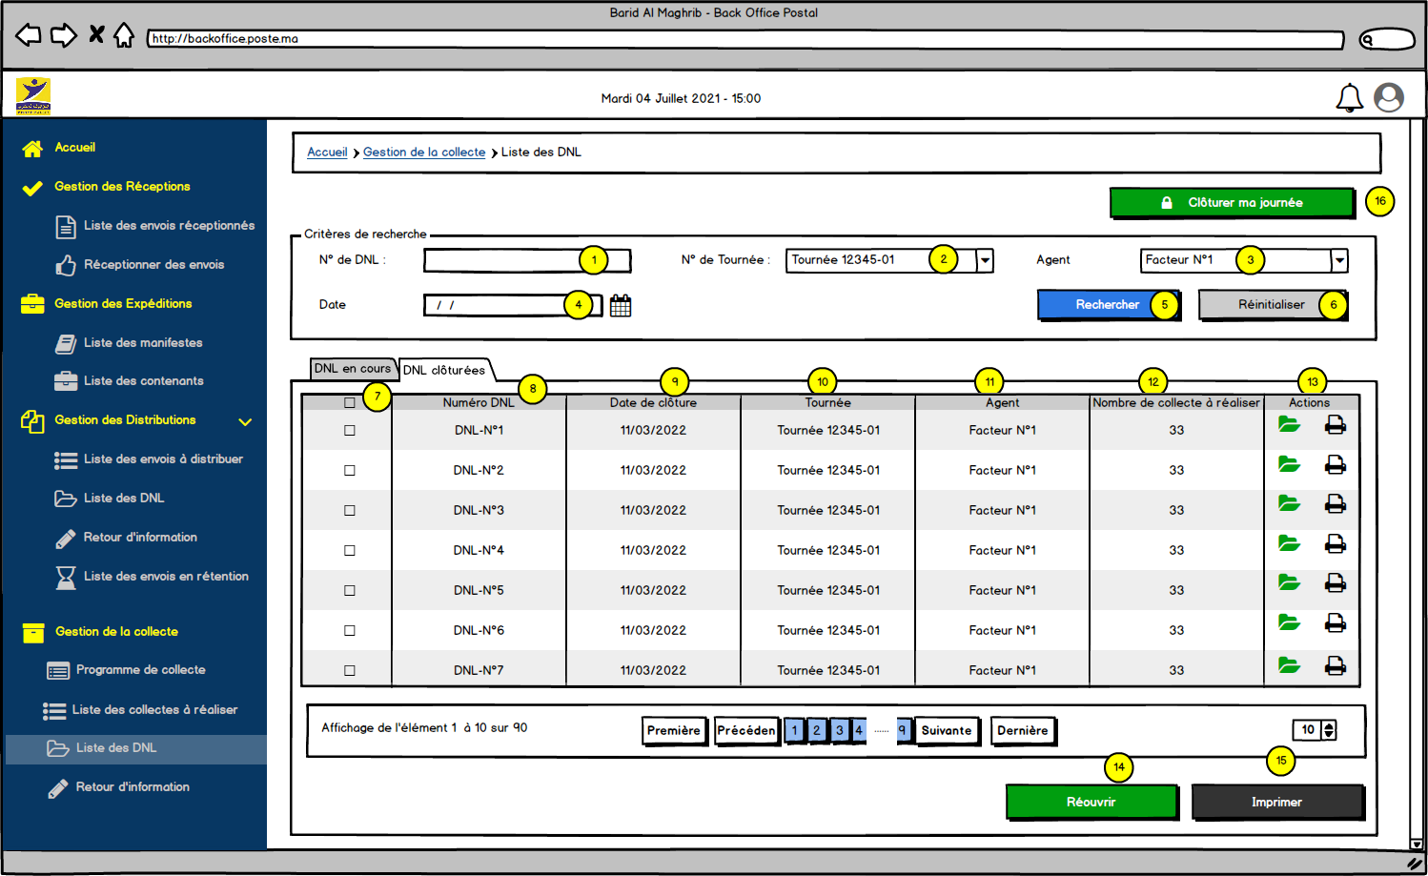

Figure 194 : Afficher la liste des DNL de collecte clôturées

* + - 1. Liste des champs

|  |  |  |  |  |  |
| --- | --- | --- | --- | --- | --- |
| Champs | Type | Obligatoire ? | Modifiable ? | Valeur par défaut | Descriptions |
| 1 | Alphanumérique | Non | Oui | - | N° de DNL |
| 2 | Combobox | Non | Oui | - | N° de la tournée |
| 3 | Combobox | Non | Oui |  | Agent de collecte |
| 4 | Date | Non | Oui | - | Date de clôture de la DNL |
| 5 | Bouton | - | - | « Rechercher » | Rechercher des DNLs |
| 6 | Bouton | - | - | « Réinitialiser » | Réinitialiser la recherche |
| 7 | Checkbox | Non | Oui | - | Sélectionner les DNLs |
| 8 | Alphanumérique | Oui | Non | - | Numéro de la DNL |
| 9 | Date | Oui | Non | - | Date de clôture de la DNL |
| 10 | Alphanumérique | Oui | Non | - | Numéro de la tournée |
| 11 | Alphanumérique | Oui | Non | - | Agent de collecte |
| 12 | Alphanumérique | Oui | Non | - | Nombre de collecte à réaliser |
| 13 | Liens | - | - | - | * «  » Réouvrir la DNL * «  » Imprimer la DNL |
| 14 | Bouton | - | - | « Réouvrir » | Réouvrir la (les) DNL (s) |
| 15 | Imprimer | - | - | « Imprimer » | Imprimer DNLS |
| 16 | Bouton | - | - | « Clôturer ma journée » | Clôturer la journée de l’agent |

* + - 1. Règles de gestion

|  |  |
| --- | --- |
| ID_RG | Règle de gestion |
| RG_01 | Cet écran est accessible depuis le menu applicatif en cliquant sur « Gestion de la collecte», sous menu « Liste des DNLs » |
| RG_02 | Chaque agent peut visualiser ses DNLs. Le responsable de collecte peut voir tous les DNLs de son agence. |
| RG_03 | Le responsable de collecte peut sélectionner des critères de recherche et cliquer sur le bouton « Rechercher » afin de filtrer la liste des DNL |
| RG_04 | Le clic sur le bouton « Réinitialiser » permet de vider tous les critères de recherche |
| RG_05 | Cet écran affiche les DNLS qui ont le statut «Clôturé ». |
| RG_06 | Le filtre date d’applique sur la date de clôture des DNLs |
| RG_07 | L’agent peut effectuer les actions suivantes :   * Réouvrir la DNL  : Cette action permet à un agent qui a des habilitations spéciales de réouvrir la DNL en question. * Imprimer la DNL  : Cette action permet d’imprimer le document DNL papier (Template à communiquer par BAM) |
| RG_08 | Si l’agent clic sur un des deux boutons « **Réouvrir**» ou « **Imprimer** » sans avoir coché au moins une DNL, le message d’alerte suivant s’affiche :    Figure 195 : Message d’alerte aucune DNL cochée |
| RG_09 | Le clic sur le bouton « **Réouvrir** » permet à un agent qui a des habilitations spéciales de réouvrir les DNL sélectionnées. La Popin de confirmation suivante s’affiche :    Figure 196 : Message confirmation réouverture des DNL   * Le clic sur « Annuler » annule la réouverture et redirige l’agent vers l’écran précédant sans modifications * Le clic sur « Valider » confirme la réouverture du DNL sélectionnés. Les DNLs en question disparaissent de l’onglet « DNLs clôturées » et apparaissent dans l’onglet « DNLs en cours » avec un statut « Ouvert ».   PS : Ne pas permettre la réouverture des DNLs dont la journée est clôturée 🡺 @Vérifier par BAM |
| RG_10 | Le clic sur le bouton « **Imprimer** » permet à l’agent d’imprimer les documents DNL au format papier (Template à communiquer par BAM). Les différents documents sont ouverts dans des fenêtres différentes du navigateur. |
| RG_11 | Le bouton « **Clôturer ma journée** » ne s’affiche que si l’agent a procédé auparavant à la clôture de toutes les DNL à son nom (retour d’information fait pour toutes les collectes contenues dans les DNL à son nom). |
| RG_12 | Le clic sur le bouton « **Clôturer ma journée** » permet au facteur de clôturer sa journée 🡪 Il ne pourra plus par la suite créer de nouvelles DNL au cours de la même journée. |
| RG_13 | Lorsque le facteur clôture sa journée, un état de bouclage est généré avec la possibilité de l’imprimer 🡪 (Template à communiquer par BAM) |

* + 1. Editer une DNL de collecte

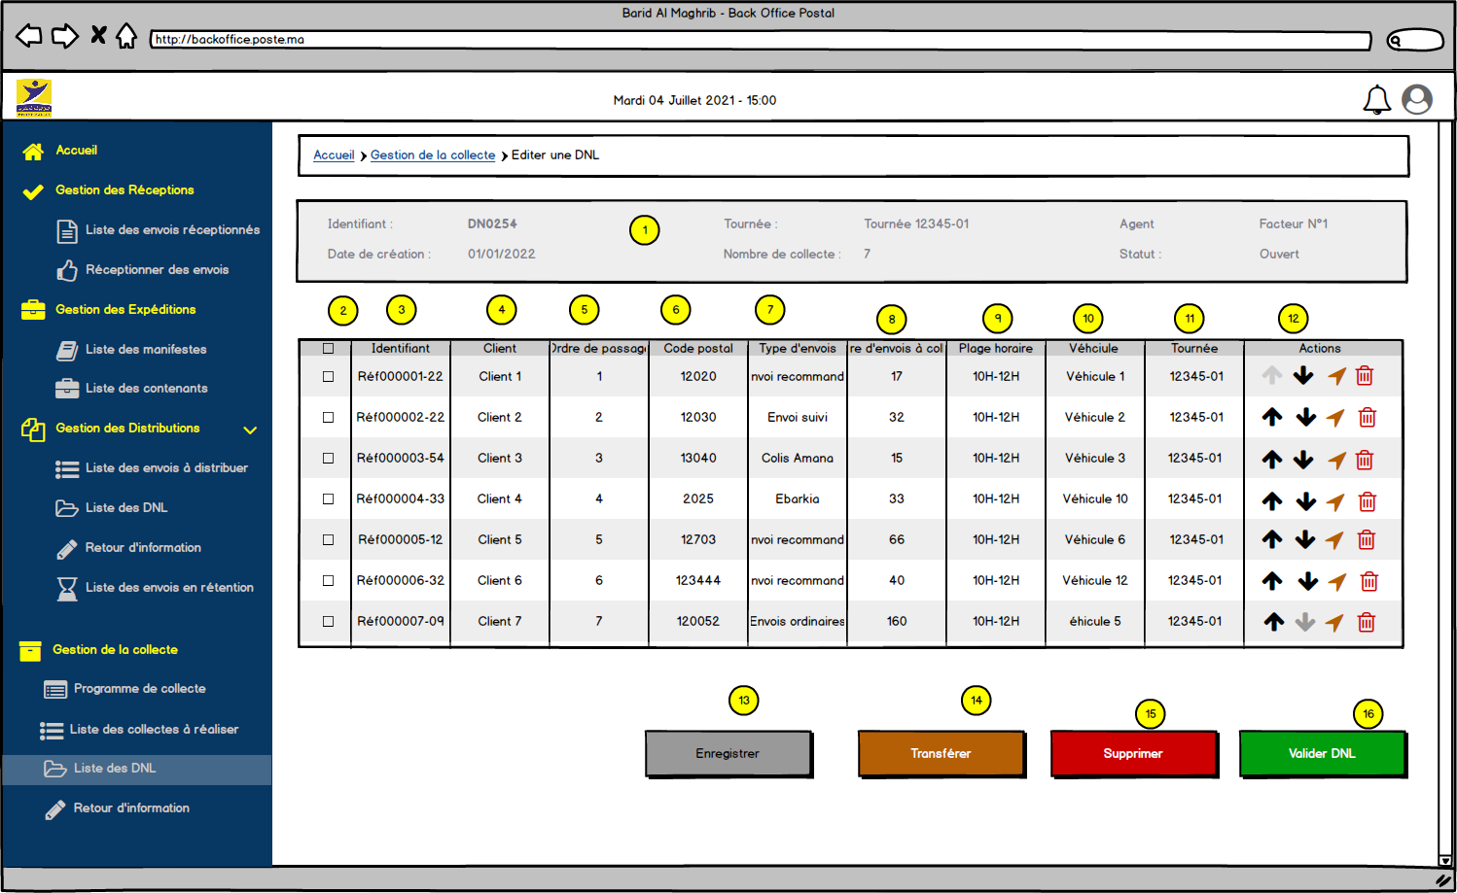

Figure 197 : Editer une DNL de collecte

* + - 1. Liste des champs

|  |  |  |  |  |  |
| --- | --- | --- | --- | --- | --- |
| Champs | Type | Obligatoire ? | Modifiable ? | Valeur par défaut | Descriptions |
| 1 | Alphanumérique | Non | Non | - | Permet d’afficher le détail sur la DNL :   * Identifiant DNL * Date de création DNL * Tournée * Nombre de collecte * Agent * Statut de la DNL |
| 2 | Checkbox | Non | Oui | - | Sélectionner des collectes |
| 3 | Alphanumérique | Oui | Non | - | Identifiant de la collecte |
| 4 | Alphanumérique | Oui | Non | - | Client |
| 5 | Alphanumérique | Oui | Non | - | Ordre de passage |
| 6 | Alphanumérique | Oui | Non | - | Code postal |
| 7 | Alphanumérique | Oui | Non | - | Types d’envois |
| 8 | Alphanumérique | Oui | Non | - | Nombre d’envois à collecter |
| 9 | Alphanumérique | Oui | Non | - | Plage horaire de collecte |
| 10 | Alphanumérique | Oui | Non | - | Véhicule utilisé pour la collecte |
| 11 | Alphanumérique | Oui | Non | - | N° de la tournée |
| 12 | Liens | - | - | - | * «» permet de changer l’ordre de passage d’une collecte * «  » permet de déplacer la collecte vers une autre DNL * «  »Permet de supprimer la collecte de la liste |
| 13 | Bouton | - | - | « Enregistrer » | Permet d’enregistrer les modifications apportées sur le DNL |
| 14 | Bouton | - | - | « Transférer » | Permet de transférer la collecte vers d’autres DNLs |
| 15 | Bouton | - | - | « Supprimer » | Permet de supprimer les collectes de la liste |
| 16 | Bouton | - | - | « Valider DNL » | Permet de valider la DNL |

* + - 1. Règles de gestion

|  |  |
| --- | --- |
| ID_RG | Règle de gestion |
| RG_01 | Cet écran est accessible depuis le menu applicatif en cliquant sur « Gestion de la collecte > Liste des DNLs » en cliquant sur « Editer DNL » |
| RG_02 | Le bloc haut affiche le détail de la DNL :   * Identifiant DNL * Date de création DNL * Tournée * Nombre de collecte * Agent * Statut de la DNL |
| RG_03 | Les flèches «  » permettent de modifier l’ordre de passage. |
| RG_04 | L’utilisateur peut :   * «  » :Transférer une DNL vers une autre DNL * «  » : Supprimer la collecte du DNL   PS : ces actions (de manière unitaire ou en masse) sont permises si le statut du DNL est « Ouvert » |
| RG_05 | Le bouton enregistrer permet d’enregistrer les modifications (ordre de passage) |
| RG_06 | Si l’agent clic sur un des boutons « **Transférer** » ou « **Supprimer** » sans avoir coché au moins une collecte avant, le message suivant s’affiche :    Figure 198 : Message d’alerte aucune collecte cochée |
| RG_07 | Transfert des collectes vers d’autres DNLs (unitaire et en masse) :  En cliquant sur « Transférer » la Popin suivante s’affiche en fonction du profil connecté :   * Agent de collecte : l’agent peut déplacer les collectes entre ses propres DNLS     Figure 199 : Déplacer la (les) collecte (s) vers une autre DNL   * Le clic sur « Valider » permet déplacer la collecte vers la DNL sélectionnée. La DNL actuel sera actualisé * Le clic sur « Annuler » permet de fermer la Popin et rester l’écran DNL sans aucun changement. * Responsable de collecte : il peut déplacer la collecte vers d’autres DNL des autres agents. La Popin suivante s’affiche :   Une image contenant table  Description générée automatiquement  Figure 200 : Déplacer la (les) collecte (s) vers une autre DNL   * Il doit sélectionner l’agent et ensuite sélectionner une DNL * S’il sélectionne le même agent, la DNL en cours ne s’affiche pas pour sélection * Le clic sur « Valider » permet de déplacer l’envoi vers la DNL sélectionnée. La DNL actuel sera actualisé. * Le clic sur « Annuler » permet de fermer la Popin et rester l’écran DNL sans aucun changement. |
| RG_08 | Suppression unitaire et en masse des collectes de la liste :  Le clic sur « Supprimer » permet d’afficher la Popin de confirmation suivante :  Une image contenant texte  Description générée automatiquement  Figure 201 : Supprimer des collectes du DNL   * Le clic sur « Confirmer » permet de supprimer les envois du DNL et ce dernier réactualisé * Le clic sur « Annuler » permet de fermer la Popin et rester l’écran en cours   PS : Si l’utilisateur supprime toutes les collectes du DNL ce dernier sera supprimé et l’utilisateur sera redirigé vers la liste des DNLs |
| RG_09 | Le bouton « Valider » permet de valider la DNL en question :   * Statut devient « Validé » * Les boutons « Transférer », « flèches d’ordre », « Supprimer » disparaissent * Les boutons « Consulter » « Editer », « Clôturer DNK » apparaissent, |

* 1. Exécuter des tournées de collecte
     1. Effectuer le retour d’information

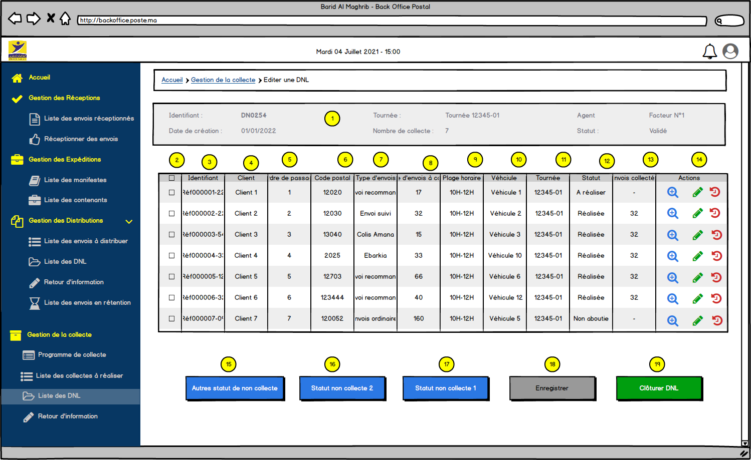

Figure 202 : Exécuter la tournée sur le WEB

* + - 1. Liste des champs

|  |  |  |  |  |  |
| --- | --- | --- | --- | --- | --- |
| Champs | Type | Obligatoire ? | Modifiable ? | Valeur par défaut | Descriptions |
| 1 | Alphanumérique | Non | Non | - | Permet d’afficher le détail sur la DNL :   * Identifiant DNL * Date de création DNL * Tournée * Nombre de collecte * Agent * Statut de la DNL |
| 2 | Checkbox | Non | Oui | - | Sélectionner les collectes |
| 3 | Alphanumérique | Oui | Non | - | Identifiant de la collecte |
| 4 | Alphanumérique | Oui | Non | - | Client |
| 5 | Alphanumérique | Oui | Non | - | Ordre de passage |
| 6 | Alphanumérique | Oui | Non | - | Code postal |
| 7 | Alphanumérique | Oui | Non | - | Types d’envois |
| 8 | Alphanumérique | Oui | Non | - | Nombre d’envois à collecter |
| 9 | Alphanumérique | Oui | Non | - | Plage horaire de collecte |
| 10 | Alphanumérique | Oui | Non | - | Véhicule utilisé pour la collecte |
| 11 | Alphanumérique | Oui | Non | - | N° de la tournée |
| 12 | Alphanumérique | Oui | Non | - | Statut de la collecte |
| 13 | Alphanumérique | Oui | Non | - | Nombre d’envois collecté |
| 14 | Liens | - | - | - | * Consulter la collecte * Réaliser la collecte * permet de réinitialiser la collecte. |
| 15 | Bouton | - | - | « Autres statut de non-collecte » | Autres statut de non-collecte |
| 16 | Bouton | - | - | « Statut de non-collecte 1 » | Statut de non-collecte 1 |
| 17 | Bouton | - | - | « Statut de non-collecte 2» | Statut de non-collecte 2 |
| 18 | Bouton | - | - | « Enregistrer » | Permet d’enregistrer les modifications apportées sur le DNL |
| 19 | Bouton | - | - | « Clôturer DNL » | Permet de clôturer la DNL |

* + - 1. Règles de gestion

|  |  |
| --- | --- |
| ID_RG | Règle de gestion |
| RG_01 | Cet écran est accessible en cliquant sur « Gestion de la collecte > Liste des DNLs » puis sur « Editer DNL » |
| RG_02 | Le bloc haut affiche le détail de la DNL :   * Identifiant DNL * Date de création DNL * Tournée * Nombre de collecte * Agent * Statut de la DNL |
| RG_03 | L’agent peut réaliser les collectes appartenant à une DNL validée. |
| RG_04 | Le bouton enregistrer permet d’enregistrer les modifications. |
| RG_05 | Le bouton «   » permet de l’écran de consultation d’une collecte |
| RG_06 | Le bouton «  » permet de rediriger l’écran d’exécution d’une collecte |
| RG_07 | Lorsque l’agent clique sur un des boutons « Autres statuts de non-collecte »,« Statut de non-collecte 1 », « Statut de non-collecte 2 » ou « Statut de non-collecte N», sans avoir coché au moins une collecte avant, le message suivant s’affiche :    Figure 203 : Cocher au moins une collecte  Le clic sur le bouton retour redirige l’agent vers la page précédente sans apporter de modifications sur la DNL. |
| RG_08 | Les boutons « Statut de non-collecte 1 », « Statut de non-collecte 2 », « Statut de non-collecte N», permettent (🡺 Statuts et motifs à communiquer par BAM » permettent d’indiquer pour les collectes sélectionnées le Statut et la motif de non-collecte.  PS : le statut des collectes non réalisées pour un motif donné est « **Non aboutie** » |
| RG_09 | Le clic sur « Autres statuts de non-collecte » permet d’ouvrir la Popin suivante :     * Le clic sur « Valider » permet d’enregistrer le statut et le motif de non-collecte * Le clic sur « Annuler » permet d’annuler l’opération sans rien modifier sur la DNL.   PS : le statut de ces collectes non réalisées est « **Non aboutie** » |
| RG_10 | Les collectes réalisées auront le statut « **Réalisée** » et celles non encore démarrées auront le statut « **A réaliser** » |
| RG_11 | Le bouton «  » permet de réinitialiser les données de la collecte. En cliquant la Popin de confirmation suivante s’affiche :    Figure : Réinitialiser une collecte   * Ce bouton est activé uniquement si le statut de la collecte est différent de « **A réaliser** » * Le clic sur « Confirmer » permet de réinitialiser la collecte ( l’heure de début de collecte, les coordonnées GPS enregistrées à l’issue de la collecte, l’heure de fin et le détail des envois collectés seront perdus) * Le clic sur « Annuler » permet de fermer la Popin sans apporter aucune modification sur la collecte. |
| RG_12 | Le bouton « Clôturer DNL» permet clôturer la DNL en question. En cliquant dessus :   * Si l’agent a exécuté (renseigné le retour d’information) toutes les collectes contenues dans la DNL, la solution affiche le message de confirmation suivante :     Figure 205 : Popin confirmation de clôture de la DNL   * + Le clic sur « Confirmer » permet de clôturer la DNL 🡺 Statut devient « Clôturé »   + Le clic sur « Annuler » permet d’annuler l’opération sans aucun changement à réaliser. * Si l’agent n’a pas encore exécuté (renseigné le retour d’information) toutes les collectes, le message bloquant suivant s’affiche :     Figure 206 : Impossible de clôturer la DNL |

* + 1. Consulter une collecte

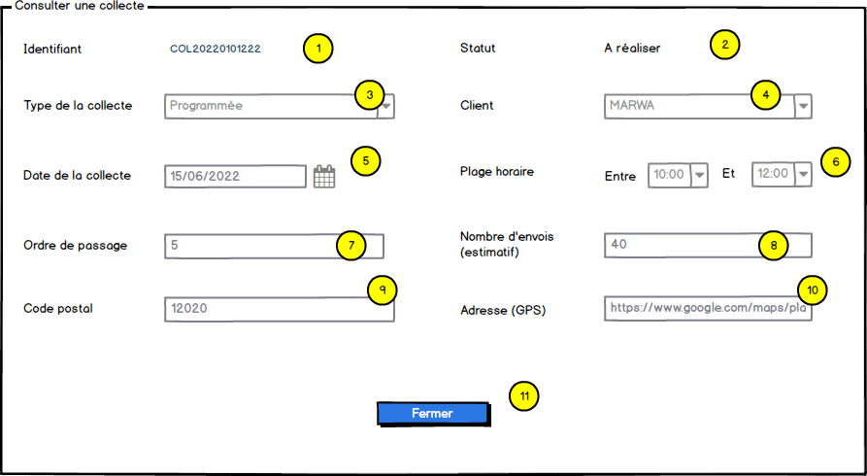

Figure 207 : Consulter une collecte à réaliser

* + - 1. Liste des champs

|  |  |  |  |  |  |
| --- | --- | --- | --- | --- | --- |
| Champs | Type | Obligatoire ? | Modifiable ? | Valeur par défaut | Descriptions |
| 1 | Alphanumérique | Oui | Non | - | Identifiant de la collecte |
| 2 | Alphanumérique | Oui | Non | - | Statut de la collecte |
| 3 | Alphanumérique | Oui | Oui | - | Type de collecte |
| 4 | Alphanumérique | Oui | Non | - | Client |
| 5 | Alphanumérique x | Oui | Non | - | Date de la collecte |
| 6 | Alphanumérique x | Oui | Non | - | Plage horaire |
| 7 | Alphanumérique x | Oui | Non | - | Ordre de passage |
| 8 | Alphanumérique x | Oui | Non | - | Nombre estimatif d’envois |
| 9 | Alphanumérique | Oui | Non | - | Code postal |
| 10 | Alphanumérique | Oui | Non | - | Adresse (coordonnées GPS) |
| 11 | Bouton | - | - | « Fermer » | Fermer l’écran de consultation |

* + - 1. Règles de gestion

|  |  |
| --- | --- |
| ID_RG | Règle de gestion |
| RG_01 | Cet écran est accessible l’écran « DNL de collecte à réaliser » en cliquant sur le bouton « Consulter » |
| RG_02 | Tous les informations sur cet écran sont en lecture seule. |
| RG_03 | Le bouton « Fermer » permet de retourner vers l’écran de la DNL en question. |

* + 1. Réaliser une collecte

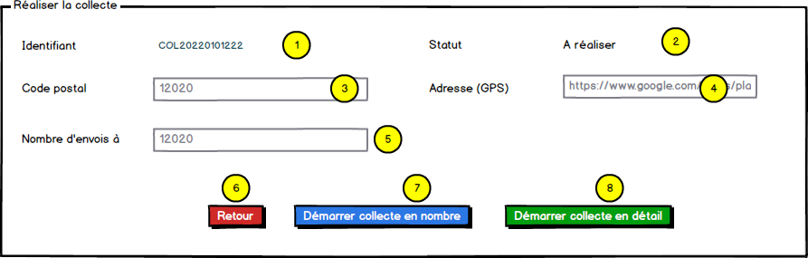

Figure : Démarrer une collecte

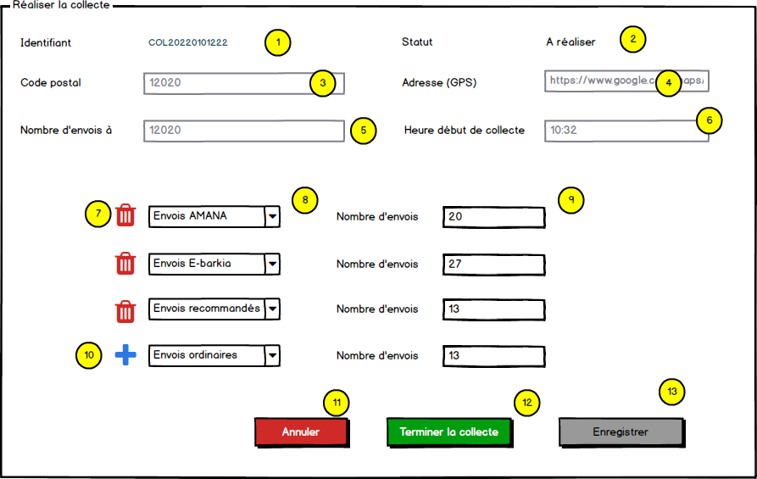

Figure 209 : Réaliser une collecte en nombre

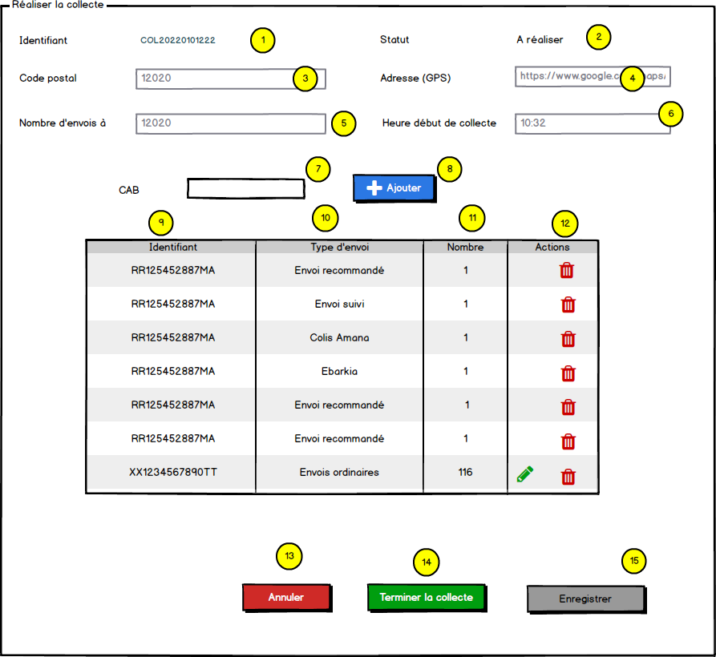

Figure 210 : Réaliser une collecte en détail

* + - 1. Liste des champs

|  |  |  |  |  |  |
| --- | --- | --- | --- | --- | --- |
| Champs | Type | Obligatoire ? | Modifiable ? | Valeur par défaut | Descriptions |
| Démarrer une collecte | | | | | |
| 1 | Alphanumérique | Oui | Non | - | Identifiant de la collecte |
| 2 | Alphanumérique | Oui | Non | - | Statut de la collecte |
| 3 | Alphanumérique | Oui | Non | - | Code postal |
| 4 | Alphanumérique | Oui | Non | - | Adresse GPS |
| 5 | Alphanumérique | Oui | Non | - | Envois collecter |
| 6 | Bouton | - | - | « Retour » | Retour |
| 7 | Bouton | - | - | « Démarrer la collecte en nombre » | Démarrer la collecte en nombre |
| 8 | Bouton | - | - | « Démarrer la collecte en détail » | Démarrer la collecte en détail |
| Réaliser une collecte en nombre | | | | | |
| 1 | Alphanumérique | Oui | Non | - | Identifiant de la collecte |
| 2 | Alphanumérique | Oui | Non | - | Statut de la collecte |
| 3 | Alphanumérique | Oui | Non | - | Code postal |
| 4 | Alphanumérique | Oui | Non | - | Adresse GPS |
| 5 | Alphanumérique | Oui | Non | - | Envois collecter |
| 6 | Alphanumérique | Oui | Non | - | Heure début de collecte |
| 7 | Bouton | - | - | « Supprimer » | Supprimer la ligne |
| 8 | Combobox | Oui | Oui | - | Type d’envois à collecter |
| 9 | Numérique | Oui | Oui | - | Nombre d’envois à collecter par type |
| 10 | Bouton | - | - | « Ajouter » | Ajouter un type d’envois |
| 11 | Bouton | - | - | « Annuler » | Annuler la collecte |
| 12 | Bouton | - | - | « Terminer la collecte » | Terminer la collecte |
| 13 | Bouton | - | - | « Enregistrer» | Enregistrer les modifications |
| Réaliser une collecte en détail | | | | | |
| 1 | Alphanumérique | Oui | Non | - | Identifiant de la collecte |
| 2 | Alphanumérique | Oui | Non | - | Statut de la collecte |
| 3 | Alphanumérique | Oui | Non | - | Code postal |
| 4 | Alphanumérique | Oui | Non | - | Adresse GPS |
| 5 | Alphanumérique | Oui | Non | - | Envois collecter |
| 6 | Alphanumérique | Oui | Non | - | Heure début de collecte |
| 7 | Alphanumérique | Oui | Non | - | CAB de l’envoi |
| 8 | Bouton | - | - | « Ajouter » | Ajouter l’envoi dans la liste |
| 9 | Alphanumérique | Oui | Non | - | Identifiant de l’envoi |
| 10 | Alphanumérique | Oui | Non | - | Type d’envoi |
| 11 | Alphanumérique | Oui | Non | - | Nombre d’envois |
| 12 | Alphanumérique | Oui | Non | - | Actions |
| 13 | Bouton | - | - | « Annuler » | Annuler la collecte |
| 14 | Bouton | - | - | « Terminer la collecte » | Terminer la collecte |
| 15 | Bouton | - | - | « Enregistrer» | Enregistrer les modifications |

* + - 1. Règles de gestion

|  |  |
| --- | --- |
| ID_RG | Règle de gestion |
| RG_01 | Cet écran est accessible l’écran « DNL de collecte à réaliser » en cliquant sur le bouton « Réaliser » |
| RG_02 | L’écran « Démarrer une collecte » s’affiche en premier lieu. Il permet de choisir entre :   * « Retour » qui ferme la Popin sans démarrer la collecte * « Démarrer la collecte en nombre » qui permet de constater les envois à collecter par type d’envois * « Démarrer la collecte en détail » qui permet de collecter les envois en détail (par saisie manuelle ou scan des CAB |
| RG_03 | Le clic sur « Démarrer la collecte en nombre » ou « Démarrer la collecte en détail » permet à la solution d’enregistrer la date de début de collecte et les coordonnées GPS du lieu de collecte. |
| RG_04 | Collecte des envois en nombre :   * L’agent doit renseigner le type d’envois et le nombre d’envois à collecter pour le type en question (un type d’envois pour chaque ligne) * Un type d’envois renseigné n’apparait plus dans la liste de choix * Le bouton « Ajouter » permet d’ajouter une nouvelle ligne. Ce bouton disparait si tous les types sont sélectionnés * Le bouton « Supprimer » permet de supprimer la ligne. Le type d’envois en question réapparaitra pour sélection dans liste * Le bouton enregistrer permet d’enregistrer les données saisies * Le bouton Annuler permet d’abandonner les modifications non enregistrées * Le bouton « Terminer » permet terminer la collecte (constater la date fin de collecte et changer le statut de la collecte 🡺 « **Réalisée** » |
| RG_05 | Collecte des envois en détail :   * L’agent peut saisir le CAB et cliquer sur ajouter ou uniquement scanner le CAB de l’envoi pour être ajouté à la liste * Le bouton « Supprimer » permet de supprimer la ligne. * Le bouton enregistrer permet d’enregistrer les données saisies * Le bouton Annuler permet d’abandonner les modifications non enregistrées 🡺 Statut de la collecte devient « **En cours** » * Le bouton « Terminer » permet terminer la collecte (constater la date fin de collecte et changer le statut de la collecte 🡺 « **Réalisée** »   PS : pour les envois ordinaires possibilité de scanner le CAB du contenant pour récupérer le nombre d’envois (avec possibilité de modification en cliquant sur le bouton  «  » qui apparait uniquement pour les envois ordinaires). |
| RG_06 | Les envois scannés lors de la collecte auront un statut (@Définir par BAM) |
| RG_07 | Le bouton « Terminer » reste inactif tant que l’agent n’a pas ajouté aucun envoi (en détail ou en nombre) |

1. Gestion des Annulations
   1. Afficher la liste des opérations annulées

L’écran d’affichage des opérations d’annulation de réception et d’expédition et le suivant :

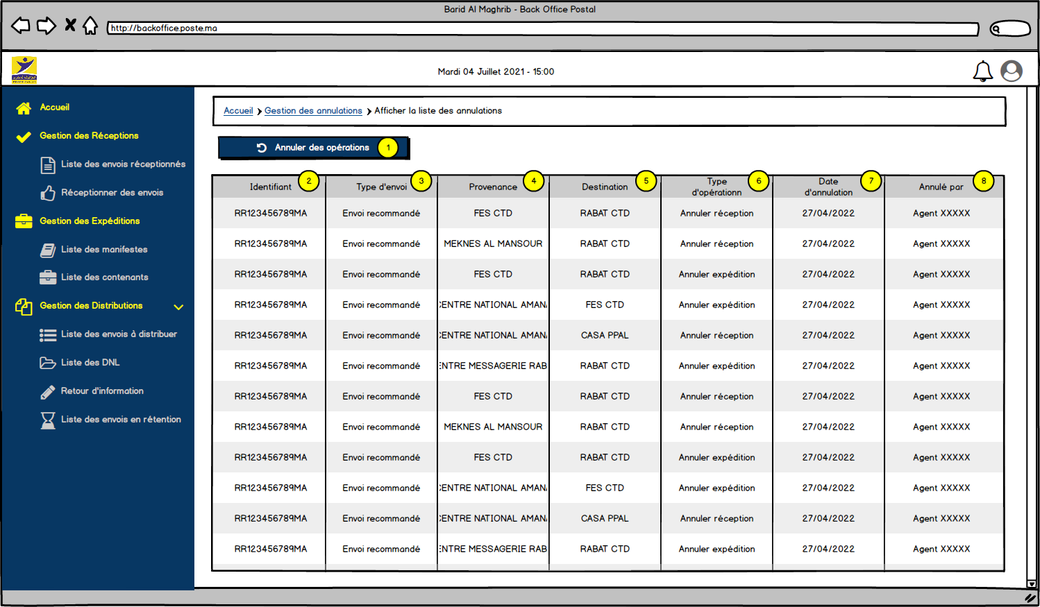

Figure 211 : Afficher la liste des opérations annulées

* + 1. Liste des champs

|  |  |  |  |  |  |
| --- | --- | --- | --- | --- | --- |
| Champs | Type | Obligatoire ? | Modifiable ? | Valeur par défaut | Descriptions |
| 1 | Bouton | Oui | Non | « Annuler des opérations » | Bouton pour annuler des opérations de réception / expédition |
| 2 | Alphanumérique | Oui | Non | - | Identifiant de l’envoi |
| 3 | Alphanumérique | Oui | Non | - | Type de l’envoi |
| 4 | Alphanumérique | Oui | Non | - | Provenance de l’envoi |
| 5 | Alphanumérique | Oui | Non | - | Destination de l’envoi |
| 6 | Alphanumérique | Oui | Non | - | Type de l’opération |
| 7 | Alphanumérique | Oui | Non | - | Date de l’annulation |
| 8 | Alphanumérique | Oui | Non | - | Agent qui a effectué l’annulation |

* + 1. Règles de gestion

|  |  |
| --- | --- |
| ID_RG | Règle de gestion |
| RG_01 | Toutes les données de la liste des envois sont affichées en mode lecture seule |
| RG_02 | Le clic sur le bouton « Annuler des opérations » redirige l’agent vers l’écran d’annulation |

* 1. Ajouter une nouvelle annulation

L’écran d’annulation des opérations de réception et d’expédition et le suivant :

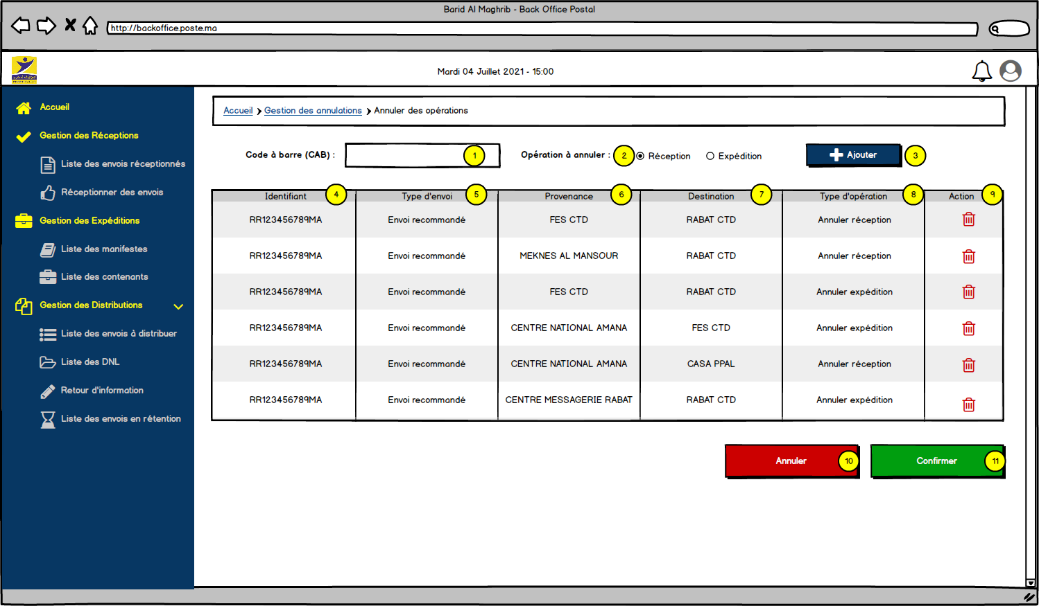

Figure 212 : Annuler les opérations de réception / expédition

* + 1. Liste des champs

|  |  |  |  |  |  |
| --- | --- | --- | --- | --- | --- |
| Champs | Type | Obligatoire ? | Modifiable ? | Valeur par défaut | Descriptions |
| 1 | Alphanumérique | Oui | Oui | - | Identifiant de l’envoi |
| 2 | Radio bouton | Oui | Oui | - | Choix du type d’opération à annuler : Réception / Expédition |
| 3 | Bouton | Oui | Non | « Ajouter » | Bouton pour ajouter l’envoi à la liste |
| 4 | Alphanumérique | Oui | Non | - | Identifiant de l’envoi |
| 5 | Alphanumérique | Oui | Non | - | Type de l’envoi |
| 6 | Alphanumérique | Oui | Non | - | Provenance de l’envoi |
| 7 | Alphanumérique | Oui | Non | - | Destination de l’envoi |
| 8 | Alphanumérique | Oui | Non | - | Type d’annulation |
| 9 | Lien | Oui | Non | - | Retirer l’envoi de la liste |
| 10 | Bouton | Oui | Non | « Annuler » | Bouton pour annuler |
| 11 | Bouton | Oui | Non | « Confirmer » | Bouton pour confirmer |

* + 1. Règles de gestion

|  |  |
| --- | --- |
| ID_RG | Règle de gestion |
| RG_01 | Les identifiants à saisir / scanner sont uniquement ceux des envois qui existent dans la base de données. Si l’agent scanne un CAB qui n’existe pas ou un CAB d’un manifeste, contenant ou autres, le message bloquant suivant s’affiche :    Figure 213 : Message d’alerte identifiant incorrect |
| RG_02 | Lorsque l’agent scanne les identifiants avec la douchette, ils sont automatiquement ajoutés à la liste sans devoir cliquer sur le bouton « Ajouter » |
| RG_03 | La solution doit afficher les attributs de chaque envois en se basant sur son identifiant |
| RG_04 | Si l’agent clique sur le radio bouton (Réception / Expédition), tous les envois scannés par la suite auront comme type d’opération celui sélectionné. L’agent peut changer son choix et scanner de nouveaux envois pour appliquer un autre type d’opération |
| RG_05 | L’agent a la possibilité de retirer un envoi de la liste en cliquant sur |
| RG_06 | Lorsque l’agent clique sur le bouton « **Annuler** »   * Si aucun envoi n’a été ajouté à la liste, l’agent sera redirigé vers l’écran de la liste des annulation effectuées * Si au moins un envoi a été ajouté à la liste, le message de confirmation suivant s’affiche :     Figure 214 : Message de confirmation de l’annulation   * + Le clic sur « **Confirmer** » annule les opérations effectuées par l’agent et le renvoie vers l’écran de la liste des annulation effectuées   + Le clic sur « **Annuler** » permet à l’agent de rester sur l’écran d’annulation en gardant toutes les opérations effectuées |
| RG_07 | Lorsque l’agent clique sur le bouton « Confirmer » :   * Les envois pour lesquels l’opération = « Annuler réception » ne doivent plus avoir le statut « Réceptionné » et doivent revenir au statut précédent (expédié par exemple) * Les envois pour lesquels l’opération = « Annuler expédition » ne doivent plus avoir le statut « Expédié » et doivent revenir au statut précédent (réceptionné ou déposé par exemple) |
| RG_08 | L’annulation d’une opération de réception / expédition doit générer automatiquement la création d’une anomalie 🡪 Gestion des anomalies à détailler plus tard |

1. Application Mobile
   1. Connexion à l’Application
      1. S’authentifier à l’application
         1. Maquette de l’écran

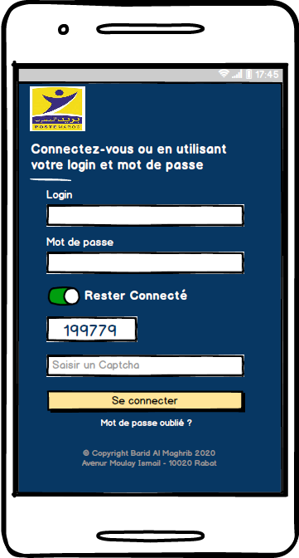

Figure 215 : S'authentifier à l'application mobile

* + - 1. Règles de gestion

|  |  |
| --- | --- |
| ID_RG | Règle de gestion |
| RG_01 | Le login de l’utilisateur sur application mobile doit être le même que pour le site web, à savoir son matricule. |
| RG_02 | Chaque agent doit saisir son login et mot de passe et captcha afin de se connecter à l’application. |
| RG_03 | L’application permet aux agents de réinitialiser leur mot de passe en cas d’oubli en cliquant sur l’option « **Mot** **de** **passe** **oublié ?** ». Avec cette option, un mail est envoyé au client avec un lien lui permettant de réinitialiser son mot de passe. |
| RG_04 | Le clic sur « **Se connecter** » permet de rediriger l’agent vers la page d’accueil. |
| RG_05 | Le clic sur « **Annuler** » permet d’annuler la connexion. |
| RG_06 | Lorsque le captcha est incorrect, le message bloquant suivant s’affiche « Merci de saisir un captcha valide » |

* + 1. Activer l’option mot de passe oublié
       1. Maquette de l’écran

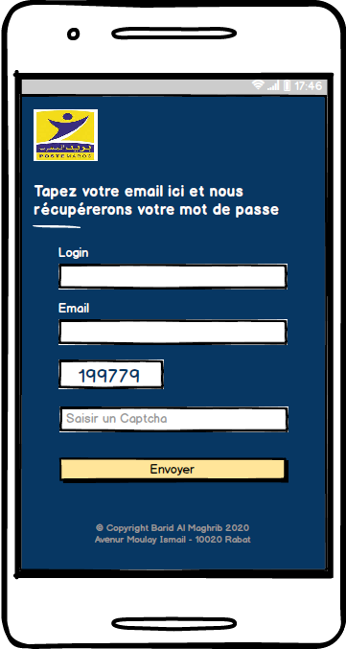

Figure 216 : Récupérer mot de passe – Application mobile

* + - 1. Règles de gestion

|  |  |
| --- | --- |
| ID_RG | Règle de gestion |
| RG_01 | Au clic sur le bouton « **Envoyer** » un mail avec un lien permettant de réinitialiser le MDP sera automatiquement envoyé à l’agent sur l’adresse insérée sur cette page. |
| RG_02 | L’adresse renseigné par l’agent doit être existant dans la base de données. Sinon, le message d’erreur bloquant suivant s’affiche « Le login saisi n'existe pas » |
| RG_03 | L’adresse fournie par l’agent doit être existante dans la base de données.  Si l’adresse mail n’existe pas, aucun email de réinitialisation de mot de passe ne sera envoyé et le message d’erreur bloquant suivant s’affiche : « L'adresse email saisie n'existe pas » |
| RG_04 | Lorsque l’adresse mail renseignée ne correspond pas au login, le message d’erreur bloquant suivant s’affiche : « L'adresse email ne correspond pas au login » |
| RG_05 | La réinitialisation du mot de passe doit se faire directement depuis le site web |
| RG_06 | Le captcha peut être activé ou désactivé par un administrateur fonctionnel |

* + 1. Afficher la page d’accueil de l’application
       1. Maquette de l’écran

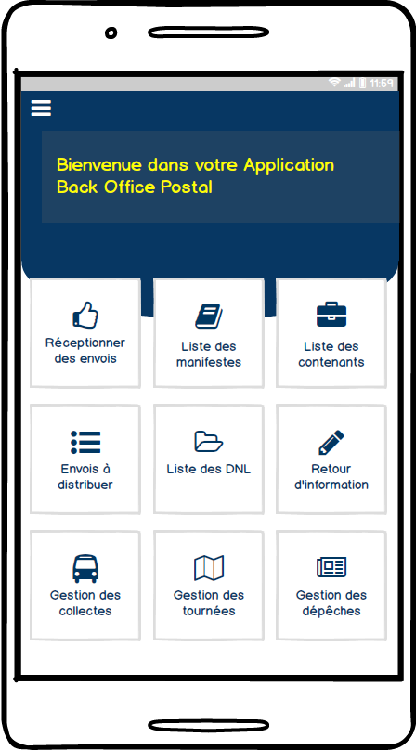

Figure 217 : Afficher la Page d'Accueil – Application mobile

* + - 1. Règles de gestion

|  |  |
| --- | --- |
| ID_RG | Règle de gestion |
| RG_01 | Les habilitations qu’un utilisateur peut avoir dans l’application mobile doivent être distinctes des habilitations dans le site web. |
| RG_02 | L’affichage des icones de l’écran d’accueil doit être adapté aux habilitations de l’utilisateur |
| RG_03 | Le clic sur « **Réceptionner des envois**» redirige vers l’écran « **Valider la réception des envois** ». |
| RG_04 | Le clic sur « **Liste des manifestes** » redirige vers l’écran « **Afficher la liste des manifestes** ». |
| RG_05 | Le clic sur « **Liste des contenants** » redirige vers l’écran « **Afficher la liste des contenants** ». |
| RG_06 | Le clic sur « **Envois à distribuer** » redirige vers l’écran « **Afficher la liste des envois à distribuer** ». |
| RG_07 | Le clic sur « **Liste des DNL** » redirige vers l’écran « **Afficher la liste des DNL** ». |
| RG_08 | Le clic sur « **Retour d'information** » redirige vers l’écran « **Effectuer retour d'information** ». |
| RG_09 | Le clic sur « **Gestion des collectes** » redirige vers l’écran « **Gestion des collectes** ». |
| RG_10 | Le clic sur « **Gestion des tournées** » redirige vers l’écran « **Gestion des tournées** ». |
| RG_11 | Le clic sur « **Gestion des dépêches** » redirige vers l’écran « **Gestion des dépêches** ». |
| RG_12 | Le clic sur permet d’afficher le menu suivant :  Une image contenant texte  Description générée automatiquement  Figure 218 : Afficher le menu latéral – Application mobile |

* 1. Gestion des Réceptions
     1. Afficher la liste des envois réceptionnés
        1. Maquette de l’écran
* **Rechercher des envois réceptionnés**

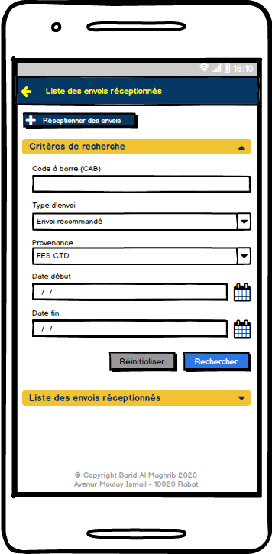

Figure 219 : Rechercher envois réceptionnés – Application mobile

* **Afficher la liste des envois réceptionnés**

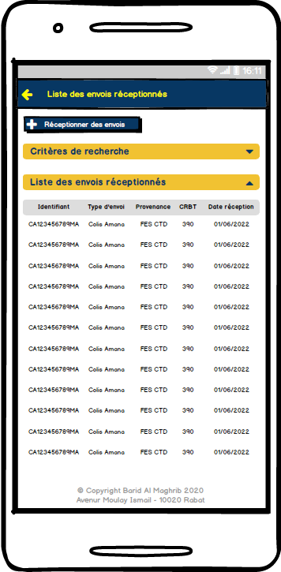

Figure 220 : Afficher la liste des envois réceptionnés – Application mobile

* + - 1. Règles de gestion

|  |  |
| --- | --- |
| ID_RG | Règle de gestion |
| RG_01 | Cet écran est accessible via la rubrique « **Liste des envois réceptionnés** ». |
| RG_02 | Le clic sur le bouton « Réceptionner des envois » renvoie vers l’écran de réception des envois (UC 7.2.2 : Valider la réception des envois) |
| RG_03 | Toutes les données du tableau sont en mode lecture seule |
| RG_04 | * + Chaque agent peut visualiser uniquement les envois affectés à son agence. |
| RG_05 | * + Dans les critères de recherche, la date de fin ne peut pas être inférieure à la date de début |
| RG_06 | Le clic sur « Recherche » permet réduire le bloc « Critères de recherche » et de développer le bloc « Liste des contenants » en affichant le résultat de la recherche |
| RG_07 | Le clic sur « Réinitialiser » permet de vider tous les champs de recherches renseignés par l’agent au préalable. |

* + 1. Valider la réception des envois
       1. Maquette de l’écran

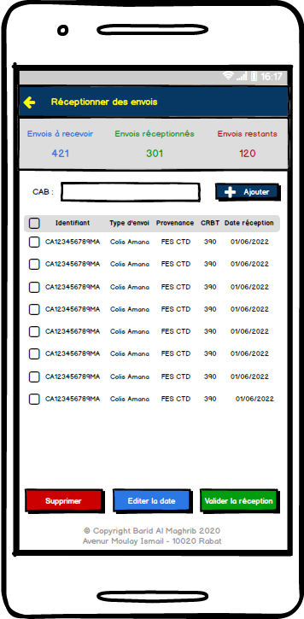

Figure 221 : Valider la réception des envois – Application mobile

* + - 1. Règles de gestion

|  |  |
| --- | --- |
| ID_RG | Règle de gestion |
| RG_01 | Cet écran est accessible via la rubrique « **Valider la réception des envois** ». |
| RG_02 | L’écran de réception doit permettre les fonctionnalités suivantes :   * Bouton scanner qui permet de scanner les envois * Les statistiques en temps réel (par agence d’expédition et global) * Pour chaque envoi scanné, afficher les attributs (type d’envoi, nombre, CRBT/VD, …) |
| RG_03 | Les statistiques affichées dans le premier bloc (Envois à recevoir, Envois réceptionnés, Envois restants) doivent refléter les données en temps réel des envois **de l’agence de l’agent connecté** |
| RG_04 | * + Les « Envois restants » = « Envois à recevoir » **moins** « Envois réceptionnés » |
| RG_05 | L’agent peut saisir manuellement les envois à afficher dans le tableau ou bien les scanner directement à l'aide de la douchette :   * Si le CAB est saisi manuellement, l’agent doit cliquer manuellement sur le bouton « Ajouter » pour afficher l’envoi dans la liste * Si le CAB est scanné par la douchette, il doit être ajouté directement dans la liste sans devoir cliquer manuellement sur le bouton « Ajouter » |
| RG_06 | L’agent peut scanner les CAB des :   * **Envois unitaire :** Les envois sont alors ajoutés unitairement et à la suite dans la liste * **Contenants :** La solution affiche tous les envois du contenant de manière automatique * **Dépêche :** La solution affiche tous les envois de la dépêche de manière automatique * **Axe de transport :** La solution affiche tous les envois de l’axe de manière automatique |
| RG_07 | Lors du scan des CAB des envois unitaires, si l’envoi n’a pas été constatée sur le système, une alerte sera affichée à l’agent avec la possibilité de le réceptionner quand même :  Une image contenant texte  Description générée automatiquement  Figure 222 : Afficher alerte envoi unitaire non constaté  Si l’agent valide la réception, une anomalie est créée automatiquement 🡪 Gestion des anomalies à détailler plus tard  PS : L’envoi en question doit être distingué par code couleur.  **@BAM : Le scan d’un envoi non encore constaté sur le système engendra-t-il une augmentation du nom des envois « A recevoir » ?** |
| RG_08 | Lors du scan des CAB des contenants, dépêches ou axes de transport, si au moins un envoi n’a pas été constatée sur le système, une alerte sera affichée à l’agent avec la possibilité de le réceptionner quand même :  Une image contenant texte  Description générée automatiquement  Figure 223 : Afficher alerte envoi dans un lot non constaté  Si l’agent valide la réception, une anomalie est créée automatiquement pour chaque envoi 🡪 Gestion des anomalies à détailler plus tard  PS : L’envoi en question doit être distingué par code couleur  **@BAM : Le scan d’un envoi non encore constaté sur le système engendra-t-il une augmentation du nom des envois « A recevoir » ?** |
| RG_09 | Au moment de scan des envois, tous les attributs correspondants sont détectés automatiquement par la solution (nombre, provenance, CRBT, etc.) |
| RG_10 | Lors du scan d’un CAB qui fait partie d’un envoi groupé, la solution affiche à l’agent le message d’alerte (non bloquant) suivant :  Une image contenant texte  Description générée automatiquement  Figure 224 : Afficher alerte envoi groupé |
| RG_11 | Tous les envois affichés dans la liste (via saisie manuelle ou scan du CAB) sont cochés par défaut (Option « Cocher tout » sélectionnée par défaut) |
| RG_12 | Si l’agent saisi ou scanne un CAB qui n’est pas destiné à son agence, la solution affiche le message d’alerte suivant :  Une image contenant texte  Description générée automatiquement  Figure 225 : Afficher alerte Erreur / Fausse direction  Si l’agent valide la réception, une anomalie est créée automatiquement 🡪 Gestion des anomalies à détailler plus tard  **@BAM : Quel est le fonctionnement attendu pour une fausse direction ?** |
| RG_13 | L’agent peut effectuer des actions sur les envois en cliquant dessus. La Popin suivante s’affiche l’invitant à choisir l’action souhaitées :    Figure 226 : Popin choix de l’action – Application mobile   * **Editer la date de réception :** La date de réception réelle peut être différente de la date de l’opération dans le système 🡪 Si l’agent n’édite pas la date, la date de réception est par défaut la date de l’opération de réception, sinon, il faut appliquer la date sélectionnée par l’agent     Figure 227 : Editer la date de réception   * **Editer l’envoi :**   + *Envois Ordinaires* : L’agent peut modifier le nombre d’envoi à réceptionner s’il y a une divergence     Figure 228 : Editer le nombre d’envois ordinaires à réceptionner   * + *Autres types d’envoi* : L’agent peut indiquer l’état des envois   Une image contenant texte  Description générée automatiquement  Figure 229 : Editer l’état de l’envoi   * **Supprimer l’envoi de la liste :** L’agent peut supprimer un envoi de la liste avant de procéder à la réception. Le message de confirmation suivant s’affiche :   Une image contenant texte  Description générée automatiquement  Figure 230 : Popin confirmation suppression envoi   * + Le clic sur « Confirmer » permet de valider la suppression de l’envoi en question. L’envoi supprimé peut alors être ajouté dans d’autres contenants si nécessaire.   + Le clic sur « Annuler » annule la suppression et renvoie vers l’écran précédent sans perdre les opérations effectuées. |
| RG_14 | L’agent peut cocher un ou plusieurs envois à supprimer de la liste. En cliquant sur «Supprimer » le message de confirmation suivant s’affiche :  Une image contenant texte  Description générée automatiquement  Figure 231 : Popin confirmation suppression de plusieurs envois   * + Le clic sur « Confirmer » permet de valider la suppression des envois en question. Les envois supprimés peuvent alors être ajoutés dans d’autres contenants si nécessaire.   + Le clic sur « Annuler » annule la suppression et renvoie vers l’écran précédent sans perdre les opérations effectuées. |
| RG_15 | L’agent peut éditer, en masse, la date de réception d’un ou plusieurs envois en les cochant sur la liste. En cliquant sur « Valider » la date renseignée par l’agent s’applique sur les envois en question    Figure 232 : Editer en masse la date de réception |
| RG_16 | Si l’agent saisi ou scanne un CAB qui a déjà fait l’objet d’une réception, la solution affiche un message d’alerte bloquant :  Une image contenant texte  Description générée automatiquement  Figure 233 : Afficher alerte envoi déjà réceptionné |
| RG_17 | Les opérations spécifiques (changement de dates, de nombre d’envois, etc.) doivent être réservées aux profils habilités (un chef de centre, un contrôleur, …) |
| RG_18 | L’agent peut supprimer ou décocher certains envois s’il ne souhaite pas effectuer leur réception tout de suite :   * Les envois supprimés ne seront plus affichés dans la liste * Les envois décochés restent affichés dans la liste |
| RG_19 | A l’ajout/ scan d’un envoi à la liste, la solution doit lui attribuer un statut intermédiaire **« En instance de réception** » |
| RG_20 | Lorsque l’agent clique sur le bouton « **Valider la réception** », tous les envois cochés auront comme statut « **Réceptionné** » et ne seront plus affichés dans la liste. |
| RG_21 | Si l’agent coche une partie des envois seulement, après la validation de la réception seuls les envois qui n’étaient pas cochés resteront affichés à l’écran. |

* 1. Gestion des Expéditions
     1. Afficher la liste des manifestes
        1. Maquette de l’écran
* **Rechercher des manifestes**

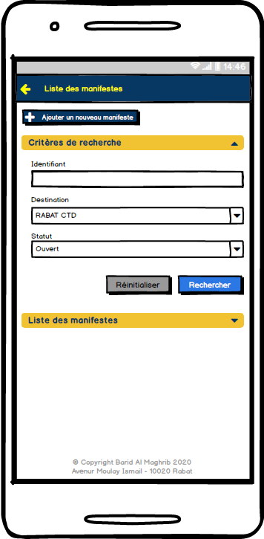

Figure 234 : Rechercher des manifestes – Application mobile

* **Afficher la liste des manifestes**

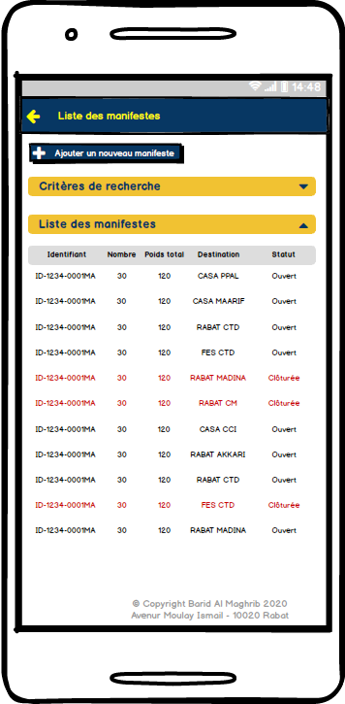

Figure 235 : Afficher la liste des manifestes – Application mobile

* + - 1. Règles de gestion

|  |  |
| --- | --- |
| ID_RG | Règle de gestion |
| RG_01 | Cet écran est accessible via la rubrique « **Liste des manifestes** ». |
| RG_02 | Le bouton « Ajouter un nouveau manifeste » redirige vers l’écran de création d’un manifeste |
| RG_03 | Toutes les données du tableau sont affichées en mode lecture seule |
| RG_04 | L’agent peut effectuer des actions sur les contenants en cliquant dessus. La Popin suivante s’affiche l’invitant à choisir l’action souhaitées :    Figure 236 : Popin choix de l’action – Application mobile   * Consulter un manifeste : Le clic sur le bouton de consultation renvoie vers l’écran de consultation du manifeste en mode lecture seule. * Clôturer un manifeste : Le clic sur le bouton de clôture permet de clôturer le manifeste. * Réouvrir un manifeste : Le clic sur le bouton de réouverture permet de réouvrir le manifeste et de l’éditer par la suite. * Editer un manifeste : Le clic sur le bouton d’édition renvoie vers l’écran d’édition du manifeste avec possibilité de le modifier * Imprimer le manifeste : Le clic sur le bouton d’impression permet à l’agent de pouvoir imprimer le document relatif au manifeste (liste et Templates des documents à fournir par BAM). * Supprimer un manifeste : Le clic sur le bouton de suppression permet de supprimer le manifeste |
| RG_05 | A la clôture d’un manifeste, la Popin suivante s’affiche :    Figure 237 : Clôturer le manifeste   * Le clic sur « Annuler » permet à l’agent d’annuler l’opération et retourner vers la liste des manifestes. * Le clic sur « Confirmer » permet à l’agent de clôturer le manifeste è Statut devient «**Clôturé** ». |
| RG_06 | Dans la liste des manifestes :   * Le manifeste clôturé ne doit plus avoir l’action de clôture, mais celle de réouverture * Le manifeste clôturé ne doit plus avoir l’action d’édition, mais celle d’impression |
| RG_07 | A la suite à la réouverture d’un manifeste, la Popin suivante s’affiche :  Une image contenant texte  Description générée automatiquement  Figure 238 : Confirmer la réouverture du manifeste   * Le clic sur « Confirmer » permet de valider la réouverture du manifeste et redirige l’agent vers la liste des manifestes actualisée è Statut devient «**Ouvert** » * Le clic sur « Annuler » permet d’annuler la demande de réouverture du manifeste et l’agent reste sur la même vue. |
| RG_08 | Ne pas permettre la réouverture d’un manifeste appartenant à un contenant. En cliquant sur « **Réouvrir** », si cette règle de gestion n’est pas respectée, afficher la Popin suivante :    Figure 239 : Réouvrir un manifeste appartenant à un contenant   * Le clic sur « **Fermer** » Permet de fermer la Popin et rester sur l’écran en cours. |
| RG_09 | Ne pas permettre la suppression d’un manifeste appartenant à un contenant. En cliquant sur « **Réouvrir** », si cette règle de gestion n’est pas respectée, afficher la Popin suivante :    Figure 240 : Supprimer un manifeste appartenant à un contenant   * Le clic sur « **Fermer** » Permet de fermer la Popin et rester sur l’écran en cours. |
| RG_10 | A la suite de la suppression d’un manifeste, une Popin de confirmation est proposée à l’utilisateur pour confirmer son action :  Une image contenant texte  Description générée automatiquement  Figure 241 : Popin Supprimer un manifeste   * En cliquant sur « **Confirmer** » : Suppression du manifeste et redirection de l’utilisateur vers la liste des manifestes actualisée. * En cliquant sur « **Annuler** » : Annulation de la suppression et l’utilisateur reste sur la même page |
| RG_12 | Lorsqu’un agent supprime un manifeste qui contient des envois, cette suppression va libérer les envois en question et l’agent devra les ajouter manuellement dans un autre manifeste/contenant.  PS : un envoi ne peut pas être affecté, à la fois, à deux manifestes. |
| RG_13 | Un manifeste clôturé ne peut pas être édité à Seule sa consultation ou sa réouverture est possible pour les agents |
| RG_11 | Lors de la réouverture d’un manifeste pour y ajouter des envois ou les retirer, ce dernier garde son identifiant. |

* + 1. Ajouter un nouveau manifeste
       1. Maquette de l’écran

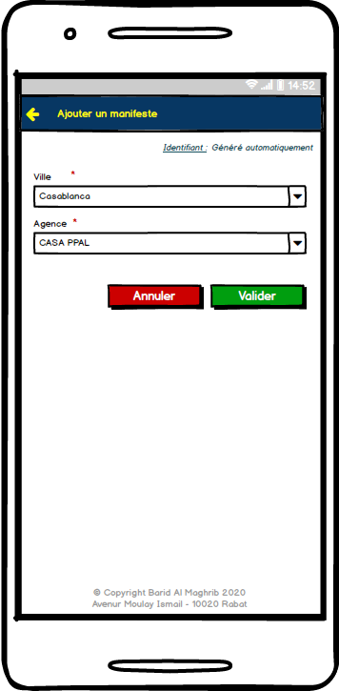

Figure 242 : Ajouter un nouveau manifeste – Application mobile

* + - 1. Règles de gestion

|  |  |
| --- | --- |
| ID_RG | Règle de gestion |
| RG_01 | Cet écran est accessible via la rubrique « **Ajouter un nouveau manifeste** ». |
| RG_02 | Tous les champs de l’écran de création d’un manifestes sont obligatoires |
| RG_03 | L’identifiant du manifeste est généré de manière automatique à Nomenclature du code à communiquer par BAM |
| RG_04 | Le champ « Agence » est grisé et ne s’active que lorsque l’agent choisi une Ville. Les agences affichées sont alors celles qui sont référencées dans la ville concernée.  à Référentiel des villes et des agences est à communiquer par BAM |
| RG_05 | Le clic sur le bouton « Valider » renvoie vers écran d’édition du manifeste créé. |
| RG_06 | Le clic sur « Annuler » permet de fermer la Popin de création du manifeste et retourner vers l’écran « Liste des manifestes ». |

* + 1. Editer un manifeste
       1. Maquette de l’écran

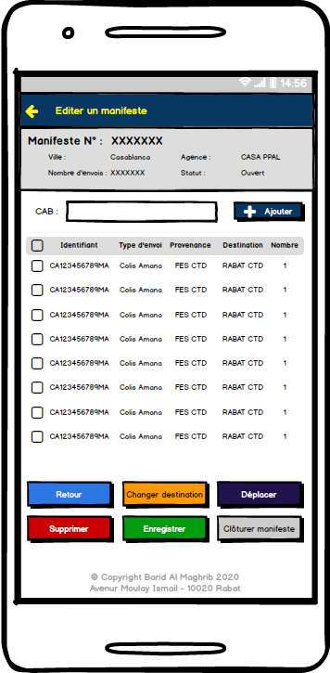

Figure 243 : Editer un manifeste – Application mobile

* + - 1. Règles de gestion

|  |  |
| --- | --- |
| ID_RG | Règle de gestion |
| RG_01 | Cet écran est accessible via la rubrique « **Liste des manifestes** » en cliquant sur un des manifestes de la liste |
| RG_02 | Seul l’agent ayant créé le manifeste peut le modifier, ou bien un profil supérieur. Les autres agents ne peuvent pas, par conséquent, l’éditer. |
| RG_03 | L’agent peut saisir manuellement les envois à afficher dans le tableau ou bien les scanner directement à l'aide de la douchette :   * Si le CAB est saisi manuellement, l’agent doit cliquer sur le bouton « Ajouter » pour afficher l’envoi dans la liste * Si le CAB est scanné par la douchette, il doit être ajouté directement dans la liste sans devoir cliquer sur le bouton «Ajouter» |
| RG_04 | Tous les envois affichés dans la liste (via saisie manuelle ou scan du CAB) sont cochés par défaut (Option « Cocher tout » sélectionnée par défaut) |
| RG_05 | Au moment de l’ajout d’un envoi (via scan ou saisie manuelle), si ce dernier existe dans la liste, le message d’alerte suivant (bloquant) s’affiche:  Une image contenant texte  Description générée automatiquement  Figure 244 : Popin Envoi déjà ajouté dans la liste   * Le clic sur « Retour » permet de fermer la Popin et rester sur l’écran en cours. |
| RG_06 | Au moment de l’ajout d’un envoi (via scan ou saisie manuelle), si ce dernier est déjà ajouté à un autre manifeste, le message d’alerte suivant (bloquant) s’affiche:  Une image contenant texte  Description générée automatiquement  Figure 245 : Popin Envoi déjà ajouté dans un autre manifeste   * Le clic sur « Retour » permet de fermer la Popin et rester sur l’écran en cours. |
| RG_07 | Au moment de l’ajout d’un envoi (via scan ou saisie manuelle), si ce dernier est déjà ajouté à un contenant, le message d’alerte suivant (bloquant) suivant s’affiche:  Une image contenant texte  Description générée automatiquement  Figure 246 : Popin Envoi déjà ajouté dans un à contenant   * Le clic sur « Retour » permet de fermer la Popin et rester sur l’écran en cours. |
| RG_08 | L’agent peut travailler sur plusieurs manifestes en même temps, il doit enregistrer le manifeste en cours avant de passer à l’édition d’un autre manifeste. |
| RG_09 | L’agent peut effectuer les opérations suivantes :   * Changer la destination de l’envoi * Déplacer l’envoi dans un autre manifeste * Supprimer l’envoi du manifeste   La Popin suivante lui permet de faire le choix :    Figure 247 : Popin choix de l’action – Application mobile |
| RG_10 | L’agent a la possibilité de déplacer les envois vers un autre manifeste de manière unitaire en cliquant sur le bouton pour chaque envoi, ou bien en masse en cochant les envois souhaités et en cliquant sur le bouton « **Déplacer** » |
| RG_11 | L’agent ne peut pas affecter (déplacer) un envoi à un manifeste qui ne lui appartient pas |
| RG_12 | Un envoi affecté à un manifeste validé et clôturé, ne peut pas être affecté à un autre manifeste. La suppression ou la réouverture du manifeste initial, rend possible la déplacement dudit envoi vers un autre.  PS : Le déplacement des envois vers un autre manifeste est soumis à la règle de gestion précédente (RG_11). |
| RG_13 | L’agent a la possibilité de supprimer les envois de la liste de manière unitaire en cliquant sur le bouton pour chaque envoi, ou bien en masse en cochant les envois souhaités et en cliquant sur le bouton « **Supprimer** » |
| RG_14 | Précisions sur le changement de destination d’un envoi appartenant à un manifeste :   * En cliquant sur le bouton « Changer la destination de l’envoi », si le manifeste en question est clôturé, afficher le message d’alerte (bloquant) suivant :   Une image contenant texte  Description générée automatiquement  Figure 248 : Changer la destination d'un envoi appartenant à un manifeste clôturé   * + Le clic sur « Retour » permet de fermer la Popin et rester sur l’écran en cours * En cliquant sur le bouton « Changer la destination de l’envoi », si le manifeste en question est ouvert, affiché le message de confirmation suivant :   Une image contenant texte  Description générée automatiquement  Figure 249 : Changer la destination d'un envoi   * L’agent peut sélectionner une seule ville/agence * Le clic sur « Annuler » permet de fermer la Popin et d’annuler l’opération * Le clic sur « Confirmer » permet dissocier l’envoi du manifeste en question et de créer automatiquement un incident (Voir la gestion des incidents) |
| RG_16 | L’agent peut changer l’affectation des envois **seulement** au sein de ses manifestes. Deux cas de figure à prévoir :   * **Cas 1 :** en cliquant sur «**Déplacer** »,si l’agent dispose de manifestes ouverts avec la même destination des envois sélectionnés, la Popin suivante s’affiche :   Une image contenant table  Description générée automatiquement  Figure 250 : Popin déplacement envoi dans un autre manifeste   * + La liste affiche **uniquement** les manifestes, ouverts et avec la même destination des envois sélectionnés, créés par le même agent, avec la possibilité d’en sélectionner seulement un seul manifeste de destination.   + Le clic sur « Valider » permet d’**ajouter** l’envoi à la liste des envois du nouveau manifeste et de le **supprimer** du manifeste actuel.   + Le clic sur « Annuler » renvoie l’agent vers l’écran précédent **sans perdre** les opérations effectuées * **Cas 2 :** en cliquant sur «**Déplacer** »,si l’agent ne dispose pas de manifestes ouverts avec la même destination des envois à déplacer, afficher le message bloquant suivant :   Une image contenant texte  Description générée automatiquement  Figure 251 : Déplacer un envoi vers un autre manifeste   * + Le clic sur « Retour » permet de fermer la Popin et rester sur l’écran en cours |
| RG_17 | L’agent peut supprimer un envoi du manifeste. Le message de confirmation suivant s’affiche :  Une image contenant texte  Description générée automatiquement  Figure 252 : Popin confirmation suppression envoi   * Le clic sur « Confirmer » permet de valider la suppression de l’envoi en question. L’envoi supprimé peut alors être ajouté dans d’autres manifestes si nécessaire. * Le clic sur « Annuler » annule la suppression et renvoie vers l’écran précédent sans perdre les opérations effectuées. |
| RG_18 | Pour les envois ordinaires, l’agent va scanner le CAB de la caissette qui les contient avec la possibilité de modifier le nombre d’envois via la Popin suivante :  Une image contenant texte  Description générée automatiquement  Figure 253 : Editer un manifeste |
| RG_19 | Si l’agent saisit ou scanne un envoi qui n’a pas été réceptionné dans la solution, le message d’alerte suivant s’affiche :  Une image contenant texte  Description générée automatiquement  Figure 254 : Popin envoi non réceptionné   * En cliquant sur « Confirmer »:   + L’envoi sera ajouté au manifeste ;   + L’évènement de réception sera constaté automatiquement dans le système à **heure de réception = heure d’expédition moins 1 minute**   + Une anomalie sera créée automatiquement à Gestion des anomalies à détailler plus tard |
| RG_20 | Lorsque l’agent saisit ou scanne un identifiant d’envoi qui n’a pas une agence de destination renseignée préalablement dans le système, la Popin suivante s’affiche pour l’inviter à renseigner manuellement l’agence de destination :  Une image contenant texte  Description générée automatiquement  Figure 255 : Popin agence de destination manquante   * Le clic sur « Confirmer » permet d’affecter l’envoi à une agence de destination :   + Si l’agence sélectionnée correspond à la destination du manifeste, l’envoi sera ajouté dans la liste dudit manifeste ;   + Si l’agence sélectionnée ne correspond pas à la destination du manifeste, l’envoi ne sera pas ajouté à la liste et le message d’information suivant sera affiché :   Une image contenant texte  Description générée automatiquement  Figure 256 : Modification de la destination   * + Le clic sur « Retour » permet de fermer la Popin d’information. * Le clic sur « Annuler » permet d’annuler l’ajout de l’envoi au manifeste et redirige l’agent vers l’écran précédant sans perdre les opérations effectuées |
| RG_21 | Au moment de l’ajout d’un envoi dans un manifeste, s’il s’agit d’un groupement, afficher le message informatif ci-dessous sans bloquer l’ajout :  Une image contenant texte  Description générée automatiquement  Figure 257 : Afficher alerte envois groupés   * Le clic sur « Retour » permet de fermer la Popin * L’envoi en question sera ajouté à la liste |
| RG_22 | Le clic sur le bouton « **Retour** » permet de revenir vers l’écran de la liste des manifestes. Si des opérations ont été effectuées avant, le message d’alerte suivant s’affiche :  Une image contenant texte  Description générée automatiquement  Figure 258 : Afficher alerte retour à la liste des manifestes   * Le clic sur « Confirmer » annule toutes les opérations effectuées par l’agent et renvoie vers l’écran précédent (liste des manifestes) * Le clic sur « Annuler » annule l’opération et permet à l’agent de rester sur l’écran d’édition du manifestes et de garder toutes les opérations effectuées. |
| RG_23 | Changement en masse destination   * Le bouton « **Changer Destination** « reste inactif tant que l’agent n’a pas sélectionné au moins un envoi. * En cliquant sur le bouton « **Changer Destination** », si le manifeste en question est clôturé, afficher le message d’alerte (bloquant) suivant :   Une image contenant texte  Description générée automatiquement  Figure 259 : Changer la destination d'un envoi appartenant à un manifeste clôturé   * + Le clic sur « Retour » permet de fermer la Popin et rester sur l’écran en cours * En cliquant sur le bouton « **Changer Destination** », si le manifeste en question est ouvert, affiché le message de confirmation suivant :   Une image contenant texte  Description générée automatiquement  Figure 260 : Changer masse la destination des envois   * L’agent peut sélectionner une seule ville/agence * Le clic sur « Annuler » permet de fermer la Popin et d’annuler l’opération * Le clic sur « Confirmer » permet dissocier les envois sélectionnés du manifeste et de créer automatiquement un (des) incident (s) (Voir la gestion des incidents) |
| RG_24 | Le clic sur le bouton « **Supprimer** » permet de supprimer les envois sélectionnés du manifeste. Le message de confirmation suivant s’affiche :  Une image contenant texte  Description générée automatiquement  Figure 261 : Popin confirmation suppression en masse des envois   * Le clic sur « Confirmer » permet de valider la suppression des envois en question. Les envois supprimés peuvent alors être ajoutés dans d’autres manifestes si nécessaire. * Le clic sur « Annuler » annule la suppression et renvoie vers l’écran précédent sans perdre les opérations effectuées. |
| RG_25 | Le clic sur le bouton « **Enregistrer** » permet à l’agent d’enregistrer les opérations effectuées sur son manifeste. Le message de confirmation suivant s’affiche :  Une image contenant texte  Description générée automatiquement  Figure 262 : Message de confirmation de l’enregistrement   * Le clic sur « Retour » permet de retourner vers l’écran de la liste des manifestes * Les opérations effectuées sont sauvegardées dans la base de données |
| RG_26 | A la clôture du manifeste, la Popin suivante s’affiche :    Figure 263 : Clôturer le manifeste   * Le clic sur « Annuler » permet à l’agent d’annuler l’opération et retourner vers l’écran en cours. * Le clic sur « Confirmer » permet à l’agent de clôturer le manifeste è Statut devient «**Clôturé** ». |
| RG_27 | Une fois le manifeste est clôturé:   * Le bouton « Clôturer » disparait * Le bouton « Réouvrir » qui permet de réouvrir le manifeste s’affiche🡺 Statut devient « Ouvert » * Le bouton « Imprimer » qui permet d’imprimer le manifeste s’affiche. |
| RG_28 | A la suite à la réouverture d’un manifeste, la Popin suivante s’affiche :  Une image contenant texte  Description générée automatiquement  Figure 264 : Confirmer la réouverture du manifeste   * Le clic sur « Confirmer » permet de valider la réouverture du manifeste è Statut devient «**Ouvert** » * Le clic sur « Annuler » permet d’annuler la demande de réouverture du manifeste et l’agent reste sur la même vue. |
| RG_29 | Ne pas permettre la réouverture d’un manifeste appartenant à un contenant. En cliquant sur « **Réouvrir** », si cette règle de gestion n’est pas respectée, afficher la Popin suivante :    Figure 265 : Réouvrir un manifeste appartenant à un contenant   * Le clic sur « **Fermer** » Permet de fermer la Popin et rester sur l’écran en cours. |
| RG_30 | Un manifeste clôturé ne peut pas être édité à Seule sa consultation ou la réouverture est possible pour les agents |
| RG_31 | Lors de la réouverture d’un manifeste pour y ajouter des envois ou les retirer, ce dernier garde son identifiant. |

* + 1. Afficher la liste des contenants
       1. Maquette de l’écran
* **Rechercher des contenants**

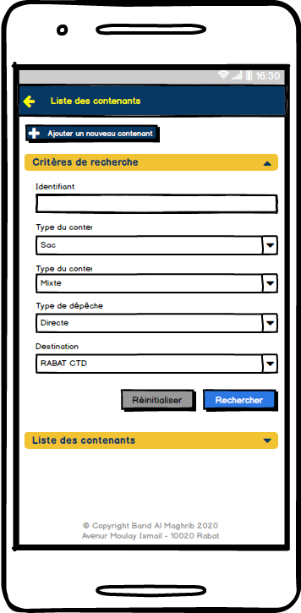

Figure 266 : Rechercher des contenants – Application mobile

* **Afficher la liste des contenants**

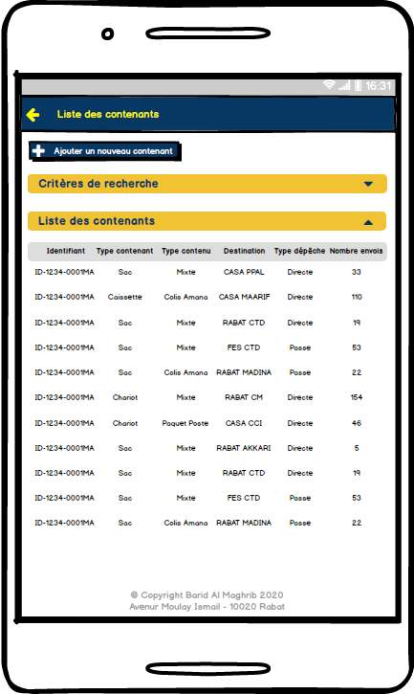

Figure 267 : Afficher la liste des contenants – Application mobile

* + - 1. Règles de gestion

|  |  |
| --- | --- |
| ID_RG | Règle de gestion |
| RG_01 | Cet écran est accessible via la rubrique « **Liste des contenants** ». |
| RG_02 | Le bouton « Ajouter un nouveau contenant » redirige vers l’écran de création d’un contenant |
| RG_03 | Toutes les données du tableau sont affichées en mode lecture seule |
| RG_04 | Le clic sur « Recherche » permet réduire le bloc « Critères de recherche » et de développer le bloc « Liste des contenants » en affichant le résultat de la recherche |
| RG_05 | Le clic sur « Réinitialiser » permet de vider tous les champs de recherches renseignés par l’agent au préalable. |
| RG_06 | L’agent peut effectuer des actions sur les contenants en cliquant dessus. La Popin suivante s’affiche l’invitant à choisir l’action souhaitées :    Figure 268 : Popin choix de l’action – Application mobile   * Consulter un contenant : Le clic sur le bouton de consultation renvoie vers l’écran de consultation du contenant en mode lecture seule * Editer un contenant : Le clic sur le bouton de consultation renvoie vers l’écran d’édition du contenant * Clôturer un contenant : Le clic sur le bouton de clôture permet de clôturer le contenant. La Popin de renseignement du code de l’élément de fermeture s’affiche :     Figure 269 : Clôturer le contenant   * + Le clic sur « Annuler » permet à l’agent d’annuler la clôture du contenant et redirige vers l’écran de la liste des contenants   + Le clic sur « Valider » permet à l’agent de :     - Clôturer le contenant (changement de statut)     - Affecte le code de l’élément de fermeture au contenant :     - Une règle d’unicité des codes des éléments de fermeture est à prévoir pour éviter l’utilisation du même code plusieurs fois     - Si le code saisi ou scanné est déjà utilisé, un message d’erreur s’affiche « Le code de l’élément de fermeture est déjà utilisé pour un autre contenant. Merci de vérifier et réessayer. »   + Dans la liste des contenants :     - Le contenant clôturé ne doit plus avoir l’action de clôture, mais celle de réouverture     - Le contenant clôturé ne doit plus avoir l’action d’édition, mais celle d’impression * Réouvrir un contenant : Le clic sur le bouton de réouverture permet de réouvrir le contenant et de l’éditer par la suite. La Popin suivante s’affiche :   Une image contenant texte  Description générée automatiquement  Figure 270 : Confirmer la réouverture d’un contenant   * + Le clic sur « Confirmer » permet de valider la réouverture du contenant (changement de statut) et redirige l’agent vers la liste des contenants actualisée   + Le clic sur « Annuler » permet d’annuler la demande de réouverture du contenant et l’agent reste sur la même vue   + Dans la liste des contenants :     - Le contenant réouvert ne doit plus avoir l’action de réouverture, mais celle de clôture     - Le contenant réouvert ne doit plus avoir l’action d’impression, mais celle d’édition * Editer un contenant : Le clic sur le bouton d’édition renvoie vers l’écran d’édition du contenant avec possibilité de le modifier * Imprimer les documents : Le clic sur le bouton d’impression permet à l’agent de pouvoir imprimer les différents documents relatifs au contenant (liste et Templates des documents à fournir par BAM). La Popin suivante s’affiche :     Figure 271 : Imprimer documents du contenant   * Supprimer un contenant : Le clic sur le bouton de suppression permet de supprimer le contenant |
| RG_07 | Suite à la réouverture d’un contenant, une Popin de confirmation est proposée à l’utilisateur pour confirmer son action :  Une image contenant texte  Description générée automatiquement  Figure 272 : Popin Réouvrir un contenant   * En cliquant sur « **Confirmer** » : Réouvertur du contenant et redirection de l’utilisateur vers la liste des contenants actualisée. * En cliquant sur « **Annuler** » : Annulation de la réouverture et l’utilisateur reste sur la même page |
| RG_08 | Suite à la suppression d’un contenant, une Popin de confirmation est proposée à l’utilisateur pour confirmer son action :    Figure 273 : Popin Supprimer un contenant   * En cliquant sur « **Confirmer** » : Suppression du contenant et redirection de l’utilisateur vers la liste des contenants actualisée. * En cliquant sur « **Annuler** » : Annulation de la suppression et l’utilisateur reste sur la même page |
| RG_09 | Lorsqu’un agent supprime un contenant qui contient des envois, cette suppression va libérer les envois en question et l’agent devra les ajouter manuellement dans un autre contenant |
| RG_10 | Un contenant clôturé ne peut pas être édité 🡪 Seule sa consultation ou la réouverture est possible pour les agents |
| RG_11 | Lors de la réouverture d’un contenant pour y ajouter des envois ou les retirer, ce dernier garde son identifiant, mais les éléments de fermeture peuvent être changés |

* + 1. Créer un contenant
       1. Maquette de l’écran

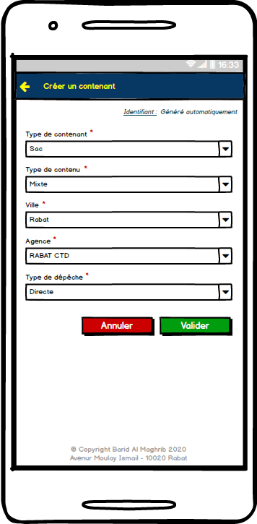

Figure 274 : Créer un nouveau contenant – Application mobile

* + - 1. Règles de gestion

|  |  |
| --- | --- |
| ID_RG | Règle de gestion |
| RG_01 | Cet écran est accessible via la rubrique « **Ajouter un contenant** ». |
| RG_02 | Tous les champs de l’écran de création d’un contenant sont obligatoires |
| RG_03 | L’identifiant du contenant est généré de manière automatique 🡪 Nomenclature du code à communiquer par BAM |
| RG_04 | Le clic sur le bouton « Valider » renvoie vers écran d’édition du contenant créé |
| RG_05 | Les Types de contenant peuvent être :   * Sac * Chariot * Caissette * Carton * (Liste exhaustive à communiquer par BAM) |
| RG_06 | Les Types de contenu peuvent être :   * Mixte * Envois Amana * Paquets Poste * Envois recommandés * (Liste exhaustive à communiquer par BAM) |
| RG_07 | Le champ « Agence » est grisé et ne s’active que lorsque l’agent choisi une Ville. Les agences affichées sont alors celles qui sont référencées dans la ville concernée. |

* + 1. Editer un contenant
       1. Maquette de l’écran

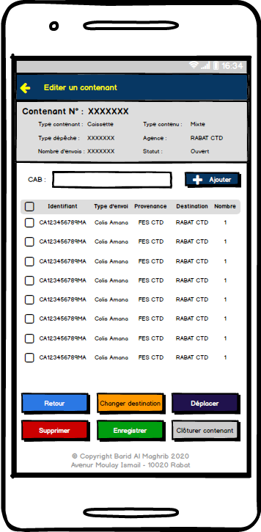

Figure 275 : Editer un contenant – Application mobile

* + - 1. Règles de gestion

|  |  |
| --- | --- |
| ID_RG | Règle de gestion |
| RG_01 | Cet écran est accessible via la rubrique « **Liste des contenants** » en cliquant sur un des contenant de la liste |
| RG_02 | Seul l’agent ayant créé le contenant peut le modifier, ou bien un profil supérieur. Les autres agents ne peuvent par conséquent pas l’éditer. |
| RG_03 | L’agent peut saisir manuellement les envois à afficher dans le tableau ou bien les scanner directement à l'aide de la douchette :   * Si le CAB est saisi manuellement, l’agent doit cliquer manuellement sur le bouton « Ajouter » pour afficher l’envoi dans la liste * Si le CAB est scanné par la douchette, il doit être ajouté directement dans la liste sans devoir cliquer manuellement sur le bouton « Ajouter » |
| RG_04 | L’agent peut scanner les CAB des :   * **Envois :** Les envois sont alors ajoutés unitairement et à la suite dans la liste * **Manifestes :** Les envois affectés au manifeste en question seront ajoutés dans la liste. |
| RG_05 | Tous les envois affichés dans la liste (via saisie manuelle ou scan du CAB) sont cochés par défaut (Option « Cocher tout » sélectionnée par défaut) |
| RG_06 | Au moment de l’ajout d’un envoi (via scan ou saisie manuelle), si ce dernier existe dans la liste, le message d’alerte suivant (bloquant) s’affiche:  Une image contenant texte  Description générée automatiquement  Figure 276 : Popin Envoi déjà ajouté dans la liste   * Le clic sur « Retour » permet de fermer la Popin et rester sur l’écran en cours. |
| RG_07 | Au moment de l’ajout d’un envoi (via scan ou saisie manuelle), si ce dernier est déjà ajouté à un autre manifeste, le message d’alerte suivant (bloquant) s’affiche:  Une image contenant texte  Description générée automatiquement  Figure 277 : Popin Envoi déjà ajouté dans un autre manifeste  Le clic sur « Retour » permet de fermer la Popin et rester sur l’écran en cours. |
| RG_08 | L’agent peut travailler sur plusieurs contenants en même temps, il doit enregistrer le contenant en cours avant de passer à l’édition d’un autre contenant. |
| RG_09 | L’agent peut effectuer les opérations suivantes :   * Changer la destination de l’envoi * Déplacer l’envoi dans un autre contenant * Supprimer l’envoi du contenant   La Popin suivante s’affiche l’invitant à choisir l’action souhaitée :    Figure 278 : Popin choix de l’action – Application mobile |
| RG_10 | L’agent a la possibilité de déplacer les envois vers un autre contenant de manière unitaire en cliquant sur le bouton pour chaque envoi, ou bien en masse en cochant les envois souhaités et en cliquant sur le bouton « **Déplacer** » |
| RG_11 | L’agent ne peut pas déplacer un envoi à un contenant qui ne lui appartient pas |
| RG_12 | Un envoi affecté à un contenant validé et clôturé, ne peut pas être affecté à un autre contenant. La suppression ou la réouverture du contenant initial, rend possible la déplacement dudit envoi vers un autre.  PS : Le déplacement des envois vers un autre contenant est soumis à la règle de gestion précédente (RG_11). |
| RG_13 | L’agent a la possibilité de supprimer les envois de la liste de manière unitaire en cliquant sur le bouton pour chaque envoi, ou bien en masse en cochant les envois souhaités et en cliquant sur le bouton « **Supprimer** » |
| RG_14 | Précisions sur le **changement de destination** d’un envoi appartenant à un contenant:   * En cliquant sur le bouton « **Changer la destination de l’envoi** », si le contenant en question est clôturé, afficher le message d’alerte (bloquant) suivant :   Une image contenant texte  Description générée automatiquement  Figure 279 : Changer la destination d'un envoi appartenant à un contenant clôturé   * + Le clic sur « Retour » permet de fermer la Popin et rester sur l’écran en cours * En cliquant sur le bouton « **Changer la destination de l’envoi** », si le contenant en question est ouvert, deux cas de figure à prévoir :   + Si l’envoi est affecté à un manifeste clôturé, afficher la Popin suivante :   Une image contenant texte  Description générée automatiquement  Figure 280 : Changer la destination d'un envoi appartenant à un contenant clôturé   * + - Le clic sur « Retour » permet de fermer la Popin d’alerte et retourner vers l’écran précédent.   + Si l’envoi est affecté à un manifeste ouvert, afficher la Popin suivante :   Une image contenant texte  Description générée automatiquement  Figure 281 : Changer la destination d'un envoi   * L’agent peut sélectionner une seule ville/agence * Le clic sur « Annuler » permet de fermer la Popin et d’annuler l’opération * Le clic sur « Confirmer » permet dissocier l’envoi du contenant (manifeste) en question et de créer automatiquement un incident (Voir la gestion des incidents) |
| RG_15 | L’agent peut **changer l’affectation** des envois **seulement** au sein de ses contenants. Deux cas de figure à prévoir :   * **Cas 1 :** en cliquant sur «**Déplacer** »,si l’agent dispose de contenants ouverts avec la même destination des envois sélectionnés, deux éventualités à prévoir :   + **Cas 1.1 :**  si l’envoi sélectionné appartient à un manifeste, afficher le message de confirmation suivant s’affiche :   Une image contenant texte  Description générée automatiquement  Figure 282 : Déplacer un envoi appartenant à un manifeste vers un autre contenant   * + - Le clic sur « Annuler » permet de fermer la Popin et rester sur l’écran en cours     - Le clic sur «Confirmer » permet d’afficher la Popin suivante :   Une image contenant table  Description générée automatiquement  Figure 283 : Popin déplacement des envois du manifeste dans un autre contenant   * + - * La liste affiche **uniquement** les contenants, ouverts et avec la même destination des envois sélectionnés, créés par le même agent, avec la possibilité d’en sélectionner seulement un seul contenant de destination.       * Le clic sur « Valider » permet d’affecter tous les envois du manifeste au nouveau contenant et de les **supprimer** du contenant actuel.       * Le clic sur « Annuler » renvoie l’agent vers l’écran précédent **sans perdre** les opérations effectuées   + Cas 1.2 : si l’envoi sélectionné n’appartient pas à un manifeste, afficher la Popin suivante:   Une image contenant table  Description générée automatiquement  Figure 284 : Popin déplacement d’un vers un autre contenant   * + - * La liste affiche **uniquement** les contenants, ouverts et avec la même destination des envois sélectionnés, créés par le même agent, avec la possibilité d’en sélectionner seulement un seul contenant de destination.       * Le clic sur « Valider » permet d’affecter les envois au nouveau contenant et de les **supprimer** du contenant actuel.       * Le clic sur « Annuler » renvoie l’agent vers l’écran précédent **sans perdre** les opérations effectuées * **Cas 2 :** en cliquant sur «**Déplacer** »,si l’agent ne dispose pas de contenants ouverts avec la même destination des envois à déplacer, afficher le message bloquant suivant :   Une image contenant texte  Description générée automatiquement  Figure 285 : Déplacer un envoi vers un autre manifeste  Le clic sur « Retour » permet de fermer la Popin et rester sur l’écran en cours |
| RG_16 | Pour les envois ordinaires, l’agent va scanner le CAB de la caissette qui les contient avec la possibilité de modifier le nombre d’envois via la Popin suivante :  Une image contenant texte  Description générée automatiquement  Figure 286 : Editer un contenant  Le nombre validé par l’agent deviendra celui de la caissette et qui sera communiqué lors du scan de son CAB par les agents au moment de sa réception |
| RG_17 | L’agent peut **supprimer** un envoi du contenant, deux cas de figure à prévoir :   * **Cas 1 :** Si l’envoi appartient à un manifeste clôturé, afficher le message de confirmation suivant :   Une image contenant texte  Description générée automatiquement  Figure 287 : Supprimer un envoi appartenant à un manifeste   * + Le clic sur « Confirmer » permet de valider la suppression de tous les envois du manifeste en question. Ce dernier peut alors être ajouté dans d’autres contenants si nécessaire.   + Le clic sur « Annuler » annule la suppression et renvoie vers l’écran précédent sans perdre les opérations effectuées. * **Cas 2** : Si l’envoi , n’appartient pas à un manifeste clôturé, afficher le message de confirmation, le message de confirmation suivant s’affiche :   Une image contenant texte  Description générée automatiquement  Figure 288 : Popin confirmation suppression envoi   * + Le clic sur « Confirmer » permet de valider la suppression de l’envoi en question. L’envoi supprimé peut alors être ajouté dans d’autres contenants si nécessaire.   + Le clic sur « Annuler » annule la suppression et renvoie vers l’écran précédent sans perdre les opérations effectuées. |
| RG_18 | Si l’agent saisit ou scanne un envoi qui n’a pas été réceptionné dans la solution, le message d’alerte suivant s’affiche :  Une image contenant texte  Description générée automatiquement  Figure 289 : Popin envoi non réceptionné   * En cliquant sur « Confirmer »:   + L’envoi sera ajouté au contenant ;   + L’évènement de réception sera constaté automatiquement dans le système à **heure de réception = heure d’expédition moins 1 minute**   Une anomalie sera créée automatiquement à Gestion des anomalies à détailler plus tard |
| RG_19 | Lorsque l’agent saisit ou scanne un identifiant d’envoi qui n’a pas une agence de destination renseignée préalablement dans le système, la Popin suivante s’affiche pour l’inviter à renseigner manuellement l’agence de destination :  Une image contenant texte  Description générée automatiquement  Figure 290 : Popin agence de destination manquante   * Le clic sur « Confirmer » permet d’affecter l’envoi à une agence de destination :   + Si l’agence sélectionnée correspond à la destination du contenant, l’envoi sera ajouté dans la liste;   + Si l’agence sélectionnée ne correspond pas à la destination du contenant, l’envoi ne sera pas ajouté à la liste et le message d’information suivant sera affiché :   Une image contenant texte  Description générée automatiquement  Figure 291 : Modification de la destination   * + Le clic sur « Retour » permet de fermer la Popin d’information.   + Le clic sur « Annuler » permet d’annuler l’ajout de l’envoi au contenant et redirige l’agent vers l’écran précédant sans perdre les opérations effectuées |
| RG_20 | Au moment de l’ajout d’un envoi dans un contenant, si le type de contenu d’envoi ne correspond pas à celui du contenant, afficher le message bloquant suivant  Une image contenant texte  Description générée automatiquement  Figure 292 : Message d’alerte type de contenu d’envoi ne correspond pas à celui du contenant   * + Le clic sur « Confirmer » permet de valider l’ajout de tous les envois du manifeste en question à la liste.   + Le clic sur « Annuler » annule l’ajout et renvoie vers l’écran précédent sans perdre les opérations effectuées.   PS : Si le type de contenu autorisé dans le contenant est « Mixte », aucun blocage n’est à prévoir. |
| RG_21 | Si l’agent saisit ou scanne un envoi qui a été déjà ajouté dans un autre contenant, le message d’alerte bloquant suivant s’affiche :  Une image contenant texte  Description générée automatiquement  Figure 293 : Popin Envoi déjà ajouté dans un autre contenant  Le clic sur le bouton « Retour » renvoie vers l’écran d’édition du contenant avec la possibilité de saisir ou scanner un nouveau CAB |
| RG_21 | Au moment de l’ajout d’un envoi dans un contenant, s’il s’agit d’un envoi affecté à un manifeste clôturé de la même destination, afficher le message  Une image contenant texte  Description générée automatiquement  Figure 294 : Popin Envoi déjà ajouté dans un manifeste clôturé   * + Le clic sur « Confirmer » permet de valider l’ajout de tous les envois du manifeste en question à la liste.   + Le clic sur « Annuler » annule l’ajout et renvoie vers l’écran précédent sans perdre les opérations effectuées. |
| RG_22 | Au moment de l’ajout d’un envoi dans un contenant, s’il s’agit d’un groupement, afficher le message informatif ci-dessous sans bloquer l’ajout :  Une image contenant texte  Description générée automatiquement  Figure 295 : Afficher alerte envois groupés   * Le clic sur « Retour » permet de fermer la Popin * L’envoi en question sera ajouté à la liste |
| RG_23 | Le clic sur le bouton « **Retour** » permet de revenir vers l’écran de la liste des contenants. Si des opérations ont été effectuées avant, le message d’alerte suivant s’affiche :  Une image contenant texte  Description générée automatiquement  Figure 296 : Afficher alerte retour à la liste des manifestes   * Le clic sur « Confirmer » annule toutes les opérations effectuées par l’agent et renvoie vers l’écran précédent (liste des contenants) * Le clic sur « Annuler » annule l’opération et permet à l’agent de rester sur l’écran d’édition du contenants et de garder toutes les opérations effectuées. |
| RG_24 | Le clic sur le bouton « **Supprimer** » permet de supprimer les envois sélectionnés du contenant. Le message de confirmation suivant s’affiche :  Une image contenant texte  Description générée automatiquement  Figure 297 : Popin confirmation suppression en masse des envois   * Le clic sur « Confirmer » permet de valider la suppression des envois en question. Les envois supprimés peuvent alors être ajoutés dans d’autres contenants si nécessaire. * Le clic sur « Annuler » annule la suppression et renvoie vers l’écran précédent sans perdre les opérations effectuées.   PS : La suppression en masse des envois appartenant à un manifeste suit la même logique de la suppression unitaire. |
| RG_25 | Le clic sur le bouton « **Enregistrer** » permet à l’agent d’enregistrer les opérations effectuées sur son contenant. Le message de confirmation suivant s’affiche :  Une image contenant texte  Description générée automatiquement  Figure 298 : Message de confirmation de l’enregistrement   * Le clic sur « Retour » permet de retourner vers l’écran de la liste des contenants   Les opérations effectuées sont sauvegardées dans la base de données |
| RG_26 | Le clic sur ce bouton permet de clôturer le contenant, la Popin de renseignement du code de l’élément de fermeture s’affiche :    Figure 299 : Clôturer le contenant   * + Le clic sur « Annuler » permet à l’agent d’annuler la clôture du contenant et rester sur l’écran en cours.   + Le clic sur « Valider » permet à l’agent de :     - Clôturer le contenant (changement de statut)     - Affecte le code de l’élément de fermeture au contenant :     - Une règle d’unicité des codes des éléments de fermeture est à prévoir pour éviter l’utilisation du même code plusieurs fois     - Si le code saisi ou scanné est déjà utilisé, un message d’erreur s’affiche « Le code de l’élément de fermeture est déjà utilisé pour un autre contenant. Merci de vérifier et réessayer. »       * + Afficher le message de confirmation suivant :     Figure 300 : Popin confirmation clôture du contenant   * + - * + Le clic sur « Terminer » renvoie vers l’écran de la liste des contenants         + Le clic sur « Imprimer les documents » ouvre la Popin suivante (Liste et Template des documents à communiquer par BAM) :     Figure 301 : Imprimer documents du contenant |
| RG_27 | Au moment de la clôture du contenant, si ce dernier contient des envois qui n’appartiennent pas à un manifeste, afficher la Popin de confirmation suivante :  Une image contenant texte  Description générée automatiquement  Figure 302 : Créer un manifeste complémentaire   * + - Le clic sur «Confirmer » permet de créer un manifeste complémentaire pour les envois en question et passer aux étapes de clôture. Ce nouveau manifeste apparaitra, également dans la liste manifestes.     - Le clic sur « Annuler » permet d’annuler la création du manifeste complémentaire et passer aux étapes de clôture |
| RG_28 | Une fois le contenant est clôturé:   * Le bouton « Clôturer » disparait * Le bouton « Réouvrir » qui permet de réouvrir le manifeste s’affiche🡺 Statut devient « Ouvert » * Le bouton « Imprimer » qui permet d’imprimer le manifeste s’affiche.   Et vice-versa. |
| RG_29 | A la suite à la réouverture d’un contenant, la Popin suivante s’affiche :  Une image contenant texte  Description générée automatiquement  Figure 303 : Confirmer la réouverture du contenant   * Le clic sur « Confirmer » permet de valider la réouverture du contenant è Statut devient «**Ouvert** » * Le clic sur « Annuler » permet d’annuler la demande de réouverture du contenant et l’agent reste sur la même vue. |
| RG_30 | Un contenant clôturé ne peut pas être édité à Seule sa consultation ou la réouverture est possible pour les agents |
| RG_31 | Lors de la réouverture d’un contenant pour y ajouter des envois ou les retirer, ce dernier garde son identifiant. |

* 1. Gestion des Distributions
     1. Afficher la liste des envois à distribuer
        1. Maquette de l’écran
* **Rechercher des envois à distribuer**

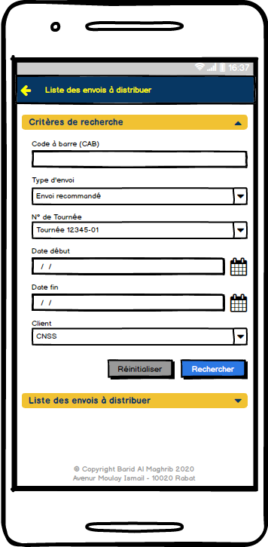

Figure 304 : Rechercher des envois à distribuer – Application mobile

* **Afficher la liste des envois à distribuer**

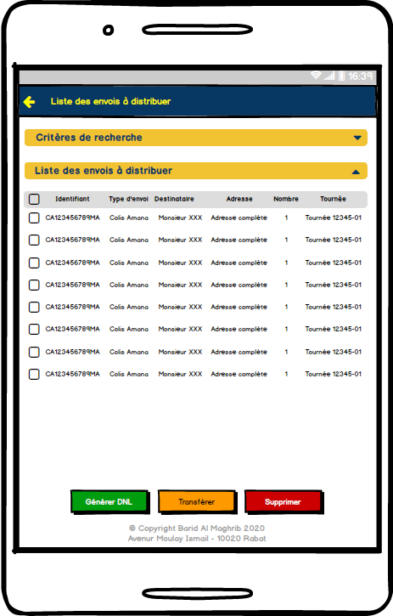

Figure 305 : Afficher la liste des envois à distribuer – Application mobile

* + - 1. Règles de gestion

|  |  |
| --- | --- |
| ID_RG | Règle de gestion |
| RG_01 | Cet écran est accessible via la rubrique « **Liste des envois à distribuer** ». |
| RG_02 | Lors de l’accès à l’écran, la liste affiche par défaut tous les envois de la tournée à laquelle est rattachée l’agence de l’agent connecté |
| RG_03 | Un agent ne peut pas voir les envois des autres agences qui ne font pas partie de la tournée à laquelle est rattachée son agence |
| RG_04 | Le clic sur « Recherche » permet réduire le bloc « Critères de recherche » et de développer le bloc « Liste des envois à distribuer » en affichant le résultat de la recherche |
| RG_05 | Le clic sur « Réinitialiser » permet de vider tous les champs de recherches renseignés par l’agent au préalable. |
| RG_06 | Les envois à afficher sont ceux qui ont le statut **XXX** (statut à communiquer par BAM) |
| RG_07 | Si un envoi fait partie d’une DNL, il ne doit plus remonter dans la liste des envois à distribuer |
| RG_08 | Dans les critères de recherche, la « date de fin » ne peut pas être inférieur à la « date de début » |
| RG_09 | Si le CAB est scanné par la douchette, la recherche doit se lancer automatiquement sans devoir cliquer manuellement sur le bouton « Rechercher » |
| RG_10 | Le filtre par date doit s’effectuer sur la date de changement de statut |
| RG_11 | Les envois dont les dates sont les plus anciennes sont affichés en premier dans la liste |
| RG_12 | L’agent peut effectuer des actions sur les envois en cliquant dessus. La Popin suivante s’affiche l’invitant à choisir l’action souhaitées :    Figure 306 : Popin choix de l’action – Application mobile   * Générer une DNL pour l’envoi concerné : Le clic sur ce bouton permet à l’agent de créer une nouvelle DNL en son nom. Le message de confirmation suivant s’affiche :   Une image contenant texte  Description générée automatiquement  Figure 307 : Message confirmation génération DNL   * + Un numéro automatique est attribué à la DNL   + Le clic sur le bouton « Accéder au DNL » redirige l’agent vers l’écran d’édition de la DNL qui vient d’être créé   + Le clic sur le bouton « Retour » redirige l’agent vers l’écran de la liste des envois à distribuer rafraîchie * Transférer l’envoi concerné dans une autre tournée : L’agent a la possibilité de transférer un envoi qui n’est pas destiné à son agence.   + Un envoi qui est transféré dans une autre tournée à laquelle n’est pas rattachée l’agence de l’agent connecté ne doit plus remonter dans la liste de envois à distribuer.   + La Popin suivante s’ouvre afin de permettre à l’agent de sélectionner la tournée de destination et d’ajouter éventuellement un commentaire :     Figure 308 : Popin transfert d’un envoi vers une autre tournée   * + - Le clic sur « Annuler » renvoie l’agent vers l’écran précédent sans modifications     - Le clic sur « Valider » permet à l’agent de valider le transfert de l’envoi vers une autre tournée. * Supprimer l’envoi concerné de la liste : Le clic sur ce bouton permet à l’agent qui a des habilitations particulières de supprimer un envoi de la liste. BAM doit communiquer le traitement à mettre en place pour les envois supprimés. La Popin de confirmation suivante s’affiche :     Figure 309 : Message confirmation suppression des envois à distribuer   * + Le clic sur « Annuler » annule la suppression et redirige l’agent vers l’écran précédant sans modifications   + Le clic sur « Valider » confirme la suppression de l’envoi en question |
| RG_13 | Si l’agent clic sur un des trois boutons « **Générer DNL**», « **Transférer** » ou « **Supprimer** » sans avoir coché au moins un envoi avant, le message d’alerte suivant s’affiche :    Figure 310 : Message d’alerte aucun envoi coché |
| RG_14 | Le clic sur le bouton « **Générer DNL** » permet à l’agent de créer une nouvelle DNL en son nom qui inclut tous les envois cochés dans la liste. Le message de confirmation suivant s’affiche :  Une image contenant texte  Description générée automatiquement  Figure 311 : Message confirmation génération DNL   * Un numéro automatique est attribué à la DNL * Le clic sur le bouton « Accéder à la DNL » redirige l’agent vers l’écran d’édition de la DNL qui vient d’être créée * Le clic sur le bouton « Retour » redirige l’agent vers l’écran de la liste des envois à distribuer rafraîchie |
| RG_15 | Le clic sur le bouton « **Transférer** » donne à l’agent la possibilité de transférer plusieurs envois qui ne sont pas destinés à son agence.   * Un envoi qui est transféré dans une autre tournée à laquelle n’est pas rattachée l’agence de l’agent connecté ne doit plus remonter dans la liste de envois à distribuer. * La Popin suivante s’ouvre afin de permettre à l’agent de sélectionner la tournée de destination et d’ajouter éventuellement un commentaire :     Figure 312 : Popin transfert d’un envoi vers une autre tournée   * + Le clic sur « Annuler » renvoie l’agent vers l’écran précédent sans modifications   + Le clic sur « Valider » permet à l’agent de valider le transfert de l’envoi vers une autre tournée. |
| RG_16 | Le clic sur le bouton « **Supprimer** » permet à l’agent qui a des habilitations particulières de supprimer plusieurs envois de la liste en même temps. BAM doit communiquer le traitement à mettre en place pour les envois supprimés. La Popin de confirmation suivante s’affiche :    Figure 313 : Message confirmation suppression des envois à distribuer   * Le clic sur « Annuler » annule la suppression et redirige l’agent vers l’écran précédant sans modifications * Le clic sur « Valider » confirme la suppression des envois sélectionnés. |

* + 1. Afficher la liste des DNL en cours
       1. Maquette de l’écran
* **Rechercher des DNL en cours**

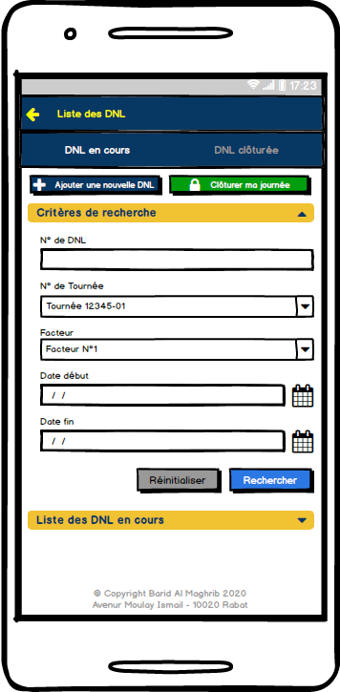

Figure 314 : Rechercher des DNL en cours – Application mobile

* **Afficher la liste des DNL en cours**

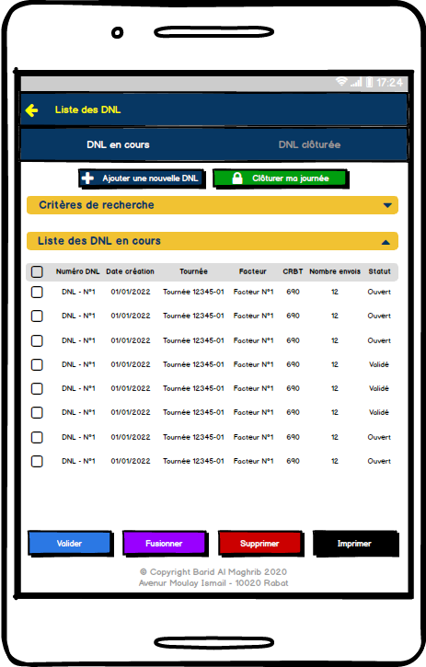

Figure 315 : Afficher la liste des DNL en cours – Application mobile

* + - 1. Règles de gestion

|  |  |
| --- | --- |
| ID_RG | Règle de gestion |
| RG_01 | Cet écran est accessible via la rubrique « **Liste des DNL** », onglet « DNL en cours » |
| RG_02 | Lors de l’accès à l’écran, la liste affiche par défaut tous les DNL de la tournée à laquelle est rattachée l’agence de l’agent connecté |
| RG_03 | Un agent ne peut pas voir les DNL des autres agences qui ne font pas partie de la tournée à laquelle est rattachée son agence |
| RG_04 | Le clic sur « Recherche » permet réduire le bloc « Critères de recherche » et de développer le bloc « Liste des DNL en cours » en affichant le résultat de la recherche |
| RG_05 | Le clic sur « Réinitialiser » permet de vider tous les champs de recherches renseignés par l’agent au préalable. |
| RG_06 | Les DNL à afficher sont ceux qui ont le statut « Ouvert » et « Validé » |
| RG_07 | Dans les critères de recherche, la « date de fin » ne peut pas être inférieur à la « date de début » |
| RG_08 | Le filtre par date doit s’effectuer sur la date de création de la DNL |
| RG_09 | Si le CAB est scanné par la douchette, la recherche doit se lancer automatiquement sans devoir cliquer manuellement sur le bouton « Rechercher » |
| RG_10 | Les DNL dont les dates de création sont les plus anciennes sont affichés en premier dans la liste |
| RG_11 | L’agent peut effectuer des actions sur les DNL en cliquant dessus. La Popin suivante s’affiche l’invitant à choisir l’action souhaitées :    Figure 316 : Popin choix de l’action – Application mobile   * Editer la DNL : Cette action redirige l’agent vers l’écran d’édition de la DNL concerné * Valider la DNL : Cette action permet à l’agent de passer une DNL au statut « Validé ». La Popin de confirmation suivante s’affiche :     Figure 317 : Message confirmation de la validation des DNL   * Supprimer la DNL : Cette action permet à l’agent de supprimer une DNL. La Popin de confirmation suivante s’affiche :     Figure 318 : Message confirmation suppression des DNL   * + Le clic sur « Annuler » annule la suppression et redirige l’agent vers l’écran précédant sans modifications   + Le clic sur « Valider » confirme la suppression de la DNL sélectionnés. * Imprimer la DNL : Cette action permet d’imprimer le document DNL papier (Template à communiquer par BAM) |
| RG_12 | Le bouton de validation des DNL ne s’affiche que pour les DNL dont le statut est « Ouvert » |
| RG_13 | Le bouton d’impression des DNL ne s’affiche que pour les DNL dont le statut est « Valider » |
| RG_14 | Lorsqu’une DNL est supprimé, les envois qui y faisaient partie reviennent à la liste des envois à distribuer avec possibilité de les affecter à d’autres DNL |
| RG_15 | Si l’agent clic sur un des trois boutons « **Valider**», « **Fusionner** », « **Supprimer** » ou « **Imprimer** » sans avoir coché au moins une DNL avant, le message d’alerte suivant s’affiche :    Figure 319 : Message d’alerte aucune DNL cochée |
| RG_16 | Si l’agent coche deux DNL qui ont des statuts différents, les boutons « **Valider** » et « **Imprimer** » sont grisés |
| RG_17 | Le clic sur le bouton « **Valider** » permet à l’agent de passer les DNL sélectionnés au statut « Validé ». La Popin de confirmation suivante s’affiche :    Figure 320 : Message confirmation de la validation des DNL |
| RG_18 | Le clic sur le bouton « **Fusionner** » permet à l’agent de fusionner deux DNL qui lui appartiennent. La Popin de confirmation suivante s’affiche :    Figure 321 : Message confirmation fusion des DNL   * Le clic sur « Annuler » annule la fusion et redirige l’agent vers l’écran précédant sans modifications * Le clic sur « Valider » confirme la fusion des DNL sélectionnés.   Lorsque l’agent valide la fusion des DNL, les règles suivantes doivent être respectées :   * Un agent ne peut fusionner que les DNL qui sont à son nom * Les DNL fusionnés sont supprimés par la suite * Un nouveau DNL est créé au nom de l’agent avec un nouveau numéro de DNL * Si l’agent coche des DNL qui ont des statuts différents, la fusion est possible et le statut de la nouvelle DNL créé sera « **Ouvert** » |
| RG_19 | Le clic sur le bouton « **Supprimer** » permet à l’agent de supprimer plusieurs DNL en même temps. La Popin de confirmation suivante s’affiche :    Figure 322 : Message confirmation suppression des DNL   * Le clic sur « Annuler » annule la suppression et redirige l’agent vers l’écran précédant sans modifications * Le clic sur « Valider » confirme la suppression de la DNL sélectionnés. |
| RG_20 | Le clic sur le bouton « **Imprimer** » permet à l’agent d’imprimer les documents DNL au format papier (Template à communiquer par BAM). Les différents documents sont ouverts dans des fenêtres différentes du navigateur. |
| RG_21 | Le clic sur le bouton « Ajouter une nouvelle DNL » renvoie vers l’écran de création d’une DNL |
| RG_22 | Le bouton « **Clôturer ma journée** » ne s’affiche que si le facteur a procédé auparavant à la clôture de toutes les DNL à son nom (retour d’information fait pour tous les envois contenus dans les DNL à son nom). |
| RG_23 | Le clic sur le bouton « **Clôturer ma journée** » permet au facteur de clôturer sa journée 🡪 Il ne pourra plus par la suite créer de nouvelles DNL au cours de la même journée |
| RG_24 | Lorsque le facteur clôture sa journée, un état de bouclage est généré avec la possibilité de l’imprimer 🡪 (Template à communiquer par BAM) |

* + 1. Afficher la liste des DNL clôturées
       1. Maquette de l’écran
* **Rechercher des DNL clôturées**

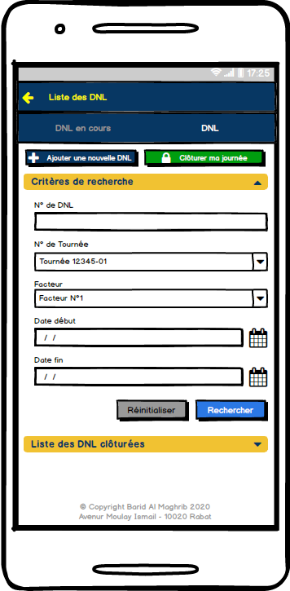

Figure 323 : Rechercher des DNL clôturées – Application mobile

* **Afficher la liste des DNL clôturées**

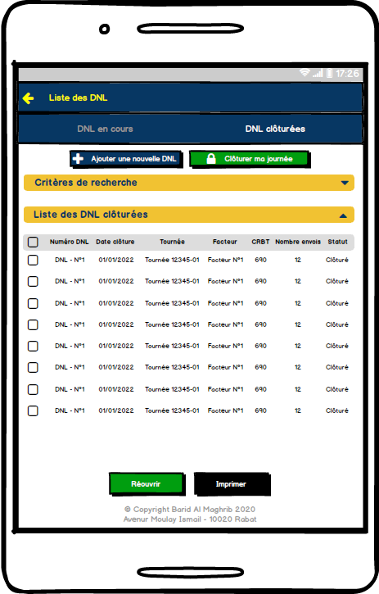

Figure 324 : Afficher la liste des DNL clôturées – Application mobile

* + - 1. Règles de gestion

|  |  |
| --- | --- |
| ID_RG | Règle de gestion |
| RG_01 | Cet écran est accessible via la rubrique « **Liste des DNL** », onglet « DNL clôturées » |
| RG_02 | Lors de l’accès à l’écran, la liste affiche par défaut tous les DNL de la tournée à laquelle est rattachée l’agence de l’agent connecté |
| RG_03 | Un agent ne peut pas voir les DNL des autres agences qui ne font pas partie de la tournée à laquelle est rattachée son agence |
| RG_04 | Le clic sur « Recherche » permet réduire le bloc « Critères de recherche » et de développer le bloc « Liste des DNL clôturées » en affichant le résultat de la recherche |
| RG_05 | Le clic sur « Réinitialiser » permet de vider tous les champs de recherches renseignés par l’agent au préalable. |
| RG_06 | Les DNL à afficher sont ceux qui ont le statut « Clôturé » |
| RG_07 | Dans les critères de recherche, la date de fin ne peut pas être inférieur à la date de début |
| RG_08 | Le filtre par date doit s’effectuer sur la date de clôture du DNL |
| RG_09 | Si le CAB est scanné par la douchette, la recherche doit se lancer automatiquement sans devoir cliquer manuellement sur le bouton « Rechercher » |
| RG_10 | Les DNL dont les dates de clôture sont les plus récentes sont affichés en premier dans la liste |
| RG_11 | L’agent peut effectuer des actions sur les DNL en cliquant dessus. La Popin suivante s’affiche l’invitant à choisir l’action souhaitées :    Figure 325 : Popin choix de l’action – Application mobile   * Réouvrir la DNL : Cette action permet à un agent qui a des habilitations spéciales de réouvrir la DNL en question. * Imprimer la DNL : Cette action permet d’imprimer le document DNL papier (Template à communiquer par BAM) |
| RG_12 | Si l’agent clic sur un des deux boutons « **Réouvrir**» ou « **Imprimer** » sans avoir coché au moins un envoi avant, le message d’alerte suivant s’affiche :    Figure 326 : Message d’alerte aucune DNL cochée |
| RG_13 | Le clic sur le bouton « **Réouvrir** » permet à un agent qui a des habilitations spéciales de réouvrir les DNL sélectionnées. La Popin de confirmation suivante s’affiche :    Figure 327 : Message confirmation réouverture des DNL   * Le clic sur « Annuler » annule la suppression et redirige l’agent vers l’écran précédant sans modifications * Le clic sur « Valider » confirme la suppression du DNL sélectionnés. |
| RG_14 | Les DNL qui sont réouvertes passent automatiquement au statut « Ouvert » et ne sont plus affichées dans l’onglet « DNL clôturés » mais dans l’onglet « DNL en cours ». L’agent aura par la suite la possibilité d’éditer ces DNL afin d’y ajouter / supprimer des envois |
| RG_15 | Le clic sur le bouton « **Imprimer** » permet à l’agent d’imprimer les documents DNL au format papier (Template à communiquer par BAM). Les différents documents sont ouverts dans des fenêtres différentes du navigateur. |
| RG_16 | Le clic sur le bouton « Ajouter une nouvelle DNL » renvoie vers l’écran de création d’une DNL |
| RG_17 | Le bouton « **Clôturer ma journée** » ne s’affiche que si le facteur a procédé auparavant à la clôture de toutes les DNL à son nom (retour d’information fait pour tous les envois contenus dans les DNL à son nom). |
| RG_18 | Le clic sur le bouton « **Clôturer ma journée** » permet au facteur de clôturer sa journée 🡪 Il ne pourra plus par la suite créer de nouvelles DNL au cours de la même journée |
| RG_19 | Lorsque le facteur clôture sa journée, un état de bouclage est généré avec la possibilité de l’imprimer 🡪 (Template à communiquer par BAM) |

* + 1. Créer une nouvelle DNL
       1. Maquette de l’écran

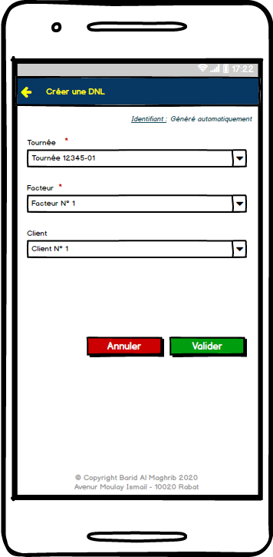

Figure 328 : Créer une DNL – Application mobile

* + - 1. Règles de gestion

|  |  |
| --- | --- |
| ID_RG | Règle de gestion |
| RG_01 | Cet écran est accessible via la rubrique « **Créer une nouvelle DNL** ». |
| RG_02 | La création des DNL peut se faire selon trois options (fonctionnalité paramétrable et applicable par centre) :   * Par le facteur pour lui-même (auto-affectation) * Par un agent pour les différents facteurs * Par un facteur pour un autre facteur |
| RG_03 | L’identifiant de la DNL est généré de manière automatique 🡪 Nomenclature du code à communiquer par BAM |
| RG_04 | Il est possible de créer des DNLs spéciaux par client. Dans ce cas, un contrôle doit être mis en place pour que seuls les envois de ce client soient en mesure d’être ajoutés au DNL |
| RG_05 | Pour les DNL par spéciaux par client, le document imprimable doit contenir le nom dudit client (Template à communiquer par BAM) |
| RG_06 | Pour un même facteur, bloquer la création d’une nouvelle DNL, le lendemain, si au moins un ancien DNL n’est pas au statut « Clôturé » (retour d’information n’est pas renseigné pour un ou plusieurs envois) |

* + 1. Editer une DNL
       1. Maquette de l’écran

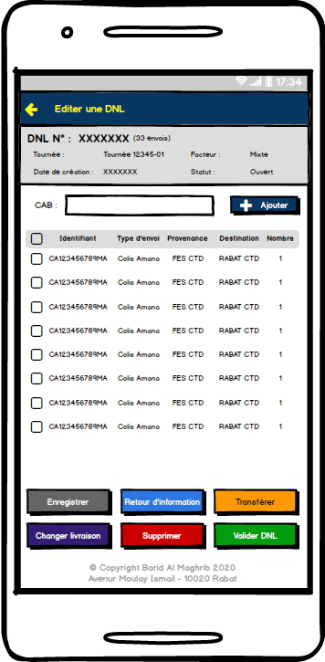

Figure 329 : Editer une DNL – Application mobile

* + - 1. Règles de gestion

|  |  |
| --- | --- |
| ID_RG | Règle de gestion |
| RG_01 | Cet écran est accessible via la rubrique « **Liste des DNL** », onglet « DNL en cours » et en cliquant sur la DNL concernée |
| RG_02 | Lors de l’accès à l’écran, la liste affiche par défaut tous les envois qui sont déjà affectés à la DNL et l’option « cocher tout » est sélectionnée par défaut. |
| RG_03 | Si le CAB est scanné par la douchette, il doit être ajouté automatiquement à la liste sans devoir cliquer manuellement sur le bouton « Ajouter » |
| RG_04 | Si un envoi est destiné à une agence qui ne fait pas partie de la tournée, la solution doit bloquer l’affectation |
| RG_05 | La solution doit détecter automatiquement les attributs de l’envoi (Type d’envoi, Mode de livraison, Destination, CRBT) |
| RG_06 | La solution doit bloquer l’ajout d’un envoi qui n’a pas d’événement de dépôt |
| RG_07 | L’agent peut effectuer des actions sur les envois en cliquant dessus. La Popin suivante s’affiche l’invitant à choisir l’action souhaitées :    Figure 330 : Popin choix de l’action – Application mobile   * Transférer l’envoi : Cette action permet à l’agent de transférer l’envoi en question soit à une autre DNL qui lui appartient, soit à un autre facteur s’il a les habilitations nécessaire pour le faire * Changer le mode de livraison : Cette action permet à un agent avec un profil habilité de changer le mode de livraison des envois. La solution doit de retourner les informations à jour sur le mode de distribution de cet envoi au SICOM (interfaçage) * Supprimer l’envoi de la DNL : Cette action permet au facteur de supprimer un envoi |
| RG_08 | Le bouton de transfert des envois ne s’affiche que pour les envois qui ont le statut « Affecté » (pas encore de retour d’information qui est fait) |
| RG_09 | Le bouton de changement de mode de livraison ne s’affiche que pour les envois qui ont un statut différent de « Livré » |
| RG_10 | Si l’agent clic sur un des boutons « **Retour d’information** », « **Transférer** », « **Changer mode de livraison**» ou « **Supprimer** » sans avoir coché un envoi avant, le message suivant s’affiche :    Figure 331 : Message d’alerte aucun envoi coché |
| RG_11 | Au moment de l’affectation des envois, la solution doit vérifier le respect du plafond CRBT autorisé par facteur 🡪 le plafond est paramétrable au niveau des « Paramètres globaux ».  Si ce plafond est dépassé lors de l’affectation des envois à la DNL, la Popin suivante s’affiche :  Une image contenant texte  Description générée automatiquement  Figure 332 : Popin confirmation dépassement plafond CRBT   * Le clic sur « Annuler » annule l’ajout de l’envoi à la DNL et redirige l’agent vers l’écran précédant sans modifications * Le clic sur « Valider » confirme l’ajout de l’envoi et le dépassement du plafond CRBT. |
| RG_12 | Le clic sur le bouton « **Retour d’information** » permet au facteur de changer le statut des envois sélectionnés et de renseigner les différents informations nécessaire. La Popin suivante s’affiche :    Figure 333 : Popin de retour d’information  En fonction du choix de l’agent, des champs peuvent apparaitre pour détailler au mieux le retour d’information.   * Le clic sur « Annuler » annule le retour d’information et redirige l’agent vers l’écran précédant sans modifications * Le clic sur « Valider » confirme le retour d’information |
| RG_13 | Si le facteur choisit le statut « **Livré** », il doit renseigner à qui cette livraison a-t-elle été faite (Client lui-même, Mandataire ou Tuteur / Témoin).  S’il choisit l’option « **Client lui-même** », il peut valider directement le retour d’information :  Une image contenant texte  Description générée automatiquement  Figure 334 : Popin livraison de l’envoi au client lui-même   * Le clic sur « Annuler » annule le retour d’information et redirige l’agent vers l’écran précédant sans modifications * Le clic sur « Valider » confirme le retour d’information |
| RG_14 | Si le facteur choisit l’option « **Tuteur / Témoin** » (cas des personnes illettrées, non voyantes ou mineurs) il doit renseigner le nom ainsi que la CIN de ce tuteur / témoin. La Popin suivante s’affiche :    Figure 335 : Popin livraison de l’envoi à un Tuteur / Témoin  Les champs « Nom du Tuteur / Témoin » et « CIN du Tuteur / Témoin » sont des champs obligatoires. Le facteur ne pourra valider le retour d’information que s’il les renseigne.   * Le clic sur « Annuler » annule le retour d’information et redirige l’agent vers l’écran précédant sans modifications * Le clic sur « Valider » confirme le retour d’information |
| RG_15 | Si le facteur choisit l’option « **Mandataire** » (cas des personnes représentés par d’autres personnes) il doit renseigner le nom ainsi que la CIN de ce mandataire. La Popin suivante s’affiche :    Figure 336 : Popin livraison de l’envoi à un Mandataire  Les champs « Nom du Mandataire » et « CIN du Mandataire » sont des champs obligatoires. Le facteur ne pourra valider le retour d’information que s’il les renseigne.   * Le clic sur « Annuler » annule le retour d’information et redirige l’agent vers l’écran précédant sans modifications * Le clic sur « Valider » confirme le retour d’information |
| RG_16 | Si le facteur choisit l’option « **Ayant droit** » (cas des personnes décédés), il doit renseigner le nom de cet ayant droit ainsi que les informations du document légal. La Popin suivante s’affiche :    Figure 337 : Popin livraison de l’envoi à un Ayant droit  Les champs « Nom de l'Ayant droit », « Référence du document », « Délivré par » et « Date de fin de validité » sont des champs non obligatoires. Le facteur pourra valider le retour d’information même s’il ne les renseigne pas.   * Le clic sur « Annuler » annule le retour d’information et redirige l’agent vers l’écran précédant sans modifications * Le clic sur « Valider » confirme le retour d’information |
| RG_17 | Si le facteur choisit le statut « **Non** **Livré** », il doit renseigner le motif de non-livraison ainsi que la mesure qui a été prise pour l’envoi en question. La Popin suivante s’affiche :  Une image contenant texte  Description générée automatiquement  Figure 338 : Popin non-livraison de l’envoi  Les champs « Motif » et « Mesure » sont des champs obligatoires. Le facteur ne pourra valider le retour d’information que s’il les renseigne.   * Le clic sur « Annuler » annule le retour d’information et redirige l’agent vers l’écran précédant sans modifications * Le clic sur « Valider » confirme le retour d’information |
| RG_18 | Le retour d’information en masse ne peut se faire que pour les envois qui ont le même statut 🡪 Si le facteur sélectionne des envois qui ont des statuts différents, le bouton « **Retour d’information**» devient grisé. |
| RG_19 | Le clic sur le bouton « **Transférer** » permet à l’agent de transférer en masses des envois. La Popin suivante de transfert des envois s’affiche :    Figure 339 : Popin transfert envoi à un autre facteur  Par défaut, le facteur lui-même est sélectionné dans la liste déroulante :   * Si le facteur veut effectuer le transfert d’envoi **vers un autre facteur**, la solution doit vérifier si ce facteur de destination a des DNL créées à son nom ou pas :   + Si le facteur en question a déjà **une** DNL créée à son nom, l’envoi y est automatiquement affecté   + Si le facteur en question a déjà **plusieurs** DNL créées à son nom, l’envoi est automatiquement affecté à la dernière DNL créée   + Si le facteur en question **n’a pas** de DNL à son nom, une nouvelle DNL est créée à son nom, avec un nouvel identifiant DNL, et l’envoi y est automatiquement affecté. * Si le facteur veut transférer les envois **à lui-même** (autre DNL qui lui appartient), le champ de choix parmi ces DNL s’affiche :   Une image contenant table  Description générée automatiquement  Figure 340 : Popin transfert d’envoi au facteur lui-même   * + Le facteur ne peut choisir qu’une seule DNL de destination   + Le champ de sélection de la DNL est obligatoire. Le facteur ne peut pas valider le transfert d’envoi tant qu’il n’a pas choisi une DNL de destination   + Le clic sur « Annuler » annule le transfert des envois et redirige l’agent vers l’écran précédant sans modifications   + Le clic sur « Valider » confirme le transfert des envois |
| RG_20 | Le transfert des envois ne peut se faire que pour les envois qui ont le statut « **Affecté** » (pas encore de retour d’information qui est fait) 🡪 Si le facteur sélectionne au moins un envoi qui a eu un retour d’information, le bouton « **Transférer**» devient grisé. |
| RG_21 | Le clic sur le bouton « **Changer mode de livraison** » permet à un agent avec un profil habilité de changer le mode de livraison des envois. La Popin de choix du mode de distribution s’affiche :    Figure 341 : Popin changement du mode de livraison   * L’agent peut choisir un nouveau mode de livraison et la liste déroulante ne doit pas afficher le mode de livraison actuel. * Le clic sur « Annuler » annule le changement du mode de livraison et redirige l’agent vers l’écran précédant sans modifications * Le clic sur « Valider » confirme le changement du mode de livraison |
| RG_22 | Si le facteur choisit le mode de livraison « En agence », un champs de choix de l’agence de destination s’affiche dans la Popin comme suit :    Figure 342 : Popin changement du mode de livraison « En agence »   * L’agent peut choisir une agence de livraison seulement parmi les agences qui font partie de la tournée concernée par la DNL * Le clic sur « Annuler » annule le changement du mode de livraison et redirige l’agent vers l’écran précédant sans modifications * Le clic sur « Valider » confirme le changement du mode de livraison |
| RG_23 | Si le facteur choisit le mode de livraison « Dans un point relais », un champs de choix du point relais de destination s’affiche dans la Popin comme suit :    Figure 343 : Popin changement du mode de livraison « Dans un point relais »   * L’agent peut choisir un point relais de livraison seulement parmi ceux qui sont rattachés à la tournée concernée par la DNL * Le clic sur « Annuler » annule le changement du mode de livraison et redirige l’agent vers l’écran précédant sans modifications * Le clic sur « Valider » confirme le changement du mode de livraison |
| RG_24 | Si le facteur choisit le mode de livraison « Dans un réseau partenaire », un champs de choix du partenaire de destination s’affiche dans la Popin comme suit :    Figure 344 : Popin changement du mode de livraison « Dans un réseau partenaire »   * L’agent peut choisir un partenaire de livraison seulement parmi ceux qui sont rattachés à la tournée concernée par la DNL * Le clic sur « Annuler » annule le changement du mode de livraison et redirige l’agent vers l’écran précédant sans modifications * Le clic sur « Valider » confirme le changement du mode de livraison |
| RG_25 | Le bouton « **Supprimer** » permet au facteur de supprimer des envois en masses de la DNL sur lequel il travaille. La suppression des envois ne peut se faire que pour les envois qui ont le statut « **Affecté** » (pas encore de retour d’information qui est fait) 🡪 Si le facteur sélectionne au moins un envoi qui a eu un retour d’information, le bouton « **Supprimer** » devient grisé. |
| RG_26 | Le bouton « **Valider DNL** » permet au facteur de valider sa DNL et de le passer au statut « Validé ». Le document papier est alors généré est possible à imprimer depuis l’écran de la liste des DNL onglet « DNL en cours » |
| RG_27 | En cas de retour des envois à l’expéditeur, le système doit déduire automatiquement le sens de l’opération (l’expéditeur devient lui-même le destinataire) |
| RG_28 | Le clic sur un envoi dans le tableau  permet d’ouvrir la Popin de retour d’information. |
| RG_29 | Lorsque le retour d’information est fait pour tous les envois d’une DNL, cette dernière est automatiquement clôturée :   * Le statut de la DNL passe à « Clôturé » * Elle n’est pas affichée dans la liste des DNL onglet « DNL en cours » et passe à l’onglet « DNL clôturées » |

* + 1. Effectuer le retour d’information pour les envois enregistrés
       1. Maquette de l’écran

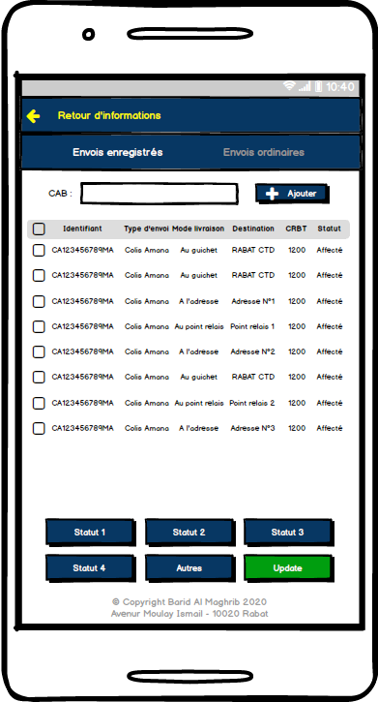

Figure 345 : Effectuer le retour d’information pour les envois enregistrés – Application mobile

* + - 1. Règles de gestion

|  |  |
| --- | --- |
| ID_RG | Règle de gestion |
| RG_01 | Cet écran est accessible via la rubrique « **Effectuer retour d’information** », onglet « Envois enregistrés » |
| RG_02 | Lors de l’accès à l’écran, la liste est vide et le facteur doit saisir / scanner les CAB soir des envois individuellement, soit le CAB de la DNL |
| RG_03 | Lorsque le CAB est scanné par la douchette, l’envoi (s’il s’agit d’un CAB d’envoi) ou l’ensemble des envois (s’il s’agit d’un CAB de DNL) concernés doivent être ajoutés automatiquement à la liste sans devoir cliquer manuellement sur le bouton « Ajouter » |
| RG_04 | Lorsque l’agent scanne le CAB d’un envoi, il est ajouté à la liste et est automatiquement sélectionné. Lorsque l’agent scanne le CAB d’une DNL, tous les envois de la DNL sont ajoutés à la liste et sont automatiquement sélectionnés (cocher tout activée par défaut) |
| RG_05 | Lorsque l’agent scanne un envoi appartenant à une DNL, la solution affichera dans la liste tous les envois de cette DNL avec l’envoi scanné pré-coché et possibilité de cocher un ou plusieurs autres envois et appliquer le même statut |
| RG_06 | Si l’agent scanne un qui fait partie d’un envoi groupé, la solution doit d’afficher le reste des autres envois du groupe :   * Si la livraison fractionnée est permise, décocher un ou plusieurs envois doit être possible * Si la livraison fractionnée n’est pas permise, décocher un ou plusieurs envois ne doit pas être possible |
| RG_07 | Lorsqu’un envoi est destiné à une agence qui ne fait pas partie de la tournée de l’agent qui effectue l’opération, la solution doit bloquer l’ajout de cet envoi à la liste |
| RG_08 | La solution doit détecter automatiquement les attributs de l’envoi (Type d’envoi, Mode de livraison, Destination, CRBT, Statut) |
| RG_09 | Lorsque l’agent clique sur un des boutons de changement de statut sans avoir coché au moins un envoi avant, le message suivant s’affiche :    Figure 346 : Message d’alerte aucun envoi coché  Le clic sur le bouton retour redirige l’agent vers la page précédente sans apporter de modifications sur aucun envoi |
| RG_10 | L’agent ne peut effectuer le retour d’information que pour les envois qui n’ont pas le statut « Livré » et dont la DNL n’est pas validée. Pour ceux-là, une habilitation spéciale est nécessaire. |
| RG_11 | Si le facteur clique sur le bouton « **Livré** », il doit renseigner à qui cette livraison a-t-elle été faite (Client lui-même, Mandataire ou Tuteur / Témoin, Ayant droit) 🡪 Détail des Popin à voir dans les RG suivantes |
| RG_12 | Lorsque le facteur choisit le statut « **Livré** » et sélectionne l’option « **Client lui-même** », il peut valider directement le retour d’information :  Une image contenant texte  Description générée automatiquement  Figure 347 : Popin livraison de l’envoi au client lui-même   * Le clic sur « Annuler » annule le retour d’information et redirige l’agent vers l’écran précédant sans modifications * Le clic sur « Valider » confirme le retour d’information |
| RG_13 | Lorsque le facteur choisit le statut « **Livré** » et sélectionne l’option « **Tuteur / Témoin** » (cas des personnes illettrées, non voyantes ou mineurs) il doit renseigner le nom ainsi que la CIN de ce tuteur / témoin. La Popin suivante s’affiche :    Figure 348 : Popin livraison de l’envoi à un Tuteur / Témoin  Les champs « Nom du Tuteur / Témoin » et « CIN du Tuteur / Témoin » sont des champs obligatoires. Le facteur ne pourra valider le retour d’information que s’il les renseigne.   * Le clic sur « Annuler » annule le retour d’information et redirige l’agent vers l’écran précédant sans modifications * Le clic sur « Valider » confirme le retour d’information |
| RG_14 | Lorsque le facteur choisit le statut « **Livré** » et sélectionne l’option « **Mandataire** » (cas des personnes représentés par d’autres personnes) il doit renseigner le nom ainsi que la CIN de ce mandataire. La Popin suivante s’affiche :    Figure 349 : Popin livraison de l’envoi à un Mandataire  Les champs « Nom du Mandataire » et « CIN du Mandataire » sont des champs obligatoires. Le facteur ne pourra valider le retour d’information que s’il les renseigne.   * Le clic sur « Annuler » annule le retour d’information et redirige l’agent vers l’écran précédant sans modifications * Le clic sur « Valider » confirme le retour d’information |
| RG_15 | Lorsque le facteur choisit le statut « **Livré** » et sélectionne l’option « **Ayant droit** » (cas des personnes décédés), il doit renseigner le nom de cet ayant droit ainsi que les informations du document légal présenté. La Popin suivante s’affiche :    Figure 350 : Popin livraison de l’envoi à un Ayant droit  Les champs « Nom de l'Ayant droit », « Référence du document », « Délivré par » et « Date de fin de validité » sont des champs non obligatoires. Le facteur pourra valider le retour d’information même s’il ne les renseigne pas.   * Le clic sur « Annuler » annule le retour d’information et redirige l’agent vers l’écran précédant sans modifications * Le clic sur « Valider » confirme le retour d’information |
| RG_16 | Le clic sur les boutons de raccourci affiche la Popin suivante pour le choix de la mesure :  Une image contenant texte  Description générée automatiquement  Figure 351 : Popin choix de la mesure   * Le clic sur « Annuler » annule le changement de statut en redirige vers l’écran précédent sans modifications * Le clic sur « Valider » enregistre le changement de statut des envois avec sa mesure |
| RG_17 | Le clic sur le bouton « Autres » permet au facteur de donner aux envois un statut qui ne fait pas parties de boutons de raccourci. La Popin de choix du statut s’affiche comme suit :    Figure 352 : Popin choix du statut et de la mesure   * Le clic sur « Annuler » annule le changement de statut en redirige vers l’écran précédent sans modifications * Le clic sur « Valider » enregistre le changement de statut des envois avec sa mesure |
| RG_18 | Le clic sur le bouton « Update » ne doit être actif que si on coche un envoi dont le statut est « Livré ». Pour les autres cas, le bouton est grisé :   * Le bouton n’est visible que pour des agents avec des habilitations spéciales * Il permet de donner à l’envoi le statut intermédiaire « Update » et le facteur peut alors choisir un autre statut à lui affecter |
| RG_19 | Lorsque le facteur sélectionne des envois avec des statuts différents, tous les boutons de changement de statut deviennent grisés. |
| RG_20 | Lorsque le retour d’information est fait pour tous les envois d’une DNL (la solution doit détecter automatiquement cette information), cette dernière est automatiquement clôturée :   * Le statut de la DNL passe à « Clôturé » * Elle n’est pas affichée dans la liste des DNL onglet « DNL en cours » et passe à l’onglet « DNL clôturées » |
| RG_21 | Lorsque l’agent veut ajouter un envoi qui fait partie d’une DNL clôturée, le message bloquant suivant s’affiche :  Une image contenant texte  Description générée automatiquement  Figure 353 : Message d’alerte envoi faisant partie d’une DNL clôturée  Le clic sur « Retour » redirige l’agent vers l’écran précédent sans modifications. |

* + 1. Effectuer le retour d’information pour les envois ordinaires
       1. Maquette de l’écran

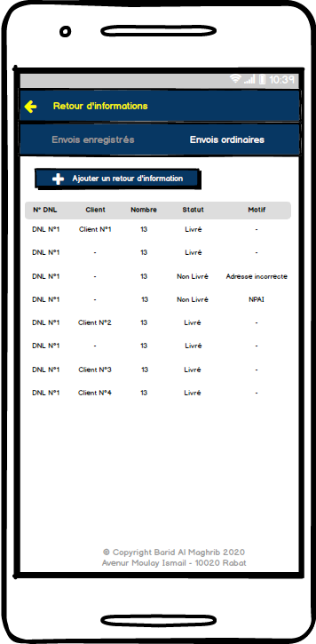

Figure 354 : Effectuer le retour d’information pour les envois ordinaires – Application mobile

* + - 1. Règles de gestion

|  |  |
| --- | --- |
| ID_RG | Règle de gestion |
| RG_01 | Cet écran est accessible via la rubrique « **Effectuer retour d’information** », onglet « Envois ordinaires » |
| RG_02 | Lors de l’accès à l’écran, la liste affiche par défaut tous les envois pour lesquels le retour d’information a déjà été effectué |
| RG_03 | Toutes les informations de la liste sont affichées en mode lecture seule |
| RG_04 | Un agent ne peut visualiser que les envois ordinaires pour lesquels il a effectué lui-même le retour d’informations |
| RG_05 | L’agent ne peut modifier le retour d’information que pour les envois qui n’ont pas le statut « Livré ». Pour ces derniers, une habilitation spéciale est nécessaire. |
| RG_06 | Lorsqu’une DNL est clôturée, toutes les informations concernant les envois ordinaires qui y font partie ne doivent plus être affichées dans la liste |
| RG_07 | L’agent peut effectuer des actions sur les envois en cliquant dessus. La Popin suivante s’affiche l’invitant à choisir l’action souhaitées :    Figure 355 : Popin choix de l’action – Application mobile   * Editer le retour d’information : Cette action permet à l’agent d’éditer le retour d’information en ouvrant la Popin d’ajout du retour d’information préremplie. * Supprimer le retour d’information : Cette action permet à l’agent de supprimer le retour d’information renseigné * Donner la main pour changer statut « Livré » : Cette action permet à un agent qui a des habilitations spéciale de donner la main au facteur de modifier le statut « Livré » en cas d’erreur :   + Le statut de l’envoi devient un statut intermédiaire « Update »   + Le bouton d’édition devient visible et le facteur peut à nouveau modifier le statut de l’envoi |
| RG_08 | Le clic sur le bouton « Ajouter un nouveau retour d’information » permet à l’agent d’ajouter un retour d’information pour des envois ordinaires.   * Si l’agent veut indiquer que les envois ont été livrés, la Popin correspondante est la suivante :   Une image contenant texte  Description générée automatiquement  Figure 356 : Ajouter un retour d’information envois ordinaires « Livrés »   * + Les champs « N° DNL », « Nombre d’envois » et « Statut » sont des champs obligatoires.   + Le champs « Client » est n’est pas obligatoire   + Dans la liste des DNL, la solution ne doit afficher que les DNL qui ont un statut différent de « Clôturé »   + Le clic sur « Annuler » annule l’ajout du retour d’information et redirige vers l’écran précédant sans modifications   + Le clic sur « Valider » enregistre le retour d’information et redirige vers l’écran de la liste des retours d’informations mis à jour avec la nouvelle ligne * Si l’agent veut indiquer que les envois n’ont pas été livrés, la Popin est la suivante :     Figure 357 : Ajouter un retour d’information envois ordinaires « Non Livrés »   * + Les champs « N° DNL », « Nombre d’envois », « Statut » et « Motif » sont des champs obligatoires.   + Le champ « Client » est un champ non obligatoire   + Dans la liste des DNL, la solution ne doit afficher que les DNL qui ont un statut différent de « Clôturé »   + Le clic sur « Annuler » annule l’ajout du retour d’information et redirige vers l’écran précédant sans modifications   + Le clic sur « Valider » enregistre le retour d’information et redirige vers l’écran de la liste des retours d’informations mis à jour avec la nouvelle ligne |

* 1. Gestion des Collectes
     1. Afficher la liste des collectes à réaliser
        1. Maquette de l’écran
* **Rechercher des collectes à réaliser**

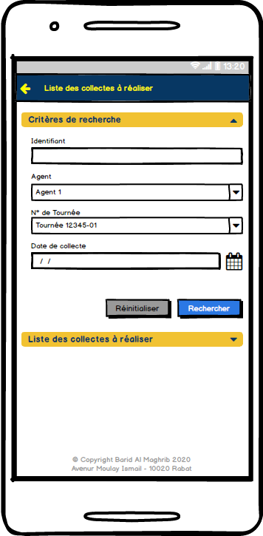

Figure 358 : Rechercher les collectes à réaliser – Application mobile

* **Afficher la liste des collectes à réaliser**

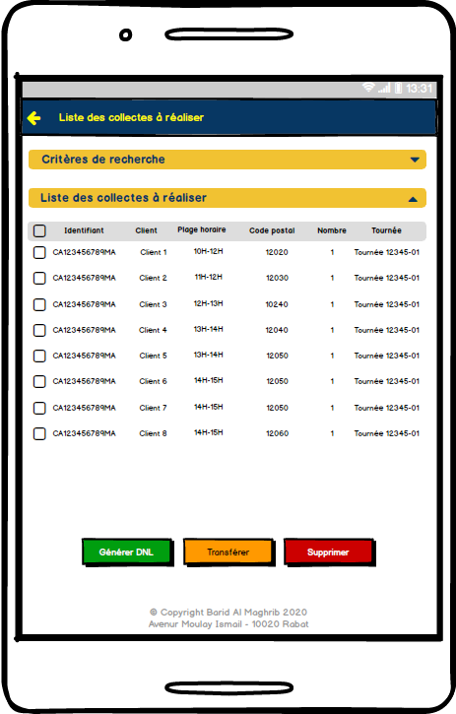

Figure 359 : Afficher la liste des collectes à réaliser – Application mobile

* + - 1. Règles de gestion

|  |  |
| --- | --- |
| ID_RG | Règle de gestion |
| RG_01 | Cet écran est accessible depuis le menu applicatif en cliquant sur « Gestion de la collecte», sous menu « Liste des collectes à réaliser » |
| RG_02 | Par défaut la liste est chargée avec un filtre sur les collectes appartenant à la tournée de l’agent connecté. |
| RG_03 | Chaque agent peut générer des DNLs à partir des collectes appartenant à sa tournée. Le responsable de collecte peut générer des DNLs pour l’ensemble des agents.  **@ Un agent peut-il créer des DNLs pour un autre agent ?** |
| RG_04 | L’utilisateur peut sélectionner des critères de recherche et cliquer sur le bouton « Rechercher » afin de filtrer la liste des collectes.  PS : Pour lancer la recherche, l’utilisateur doit obligatoirement renseigner l’agent ou la tournée |
| RG_05 | Le clic sur le bouton « Réinitialiser » permet de vider tous les critères de recherche déjà sélectionnés |
| RG_06 | Les collectes à afficher sont celles qui ont le statut **XXX** (statut à communiquer par BAM) |
| RG_07 | Si une collecte est affectée à une DNL, il ne doit plus remonter dans la liste des collecte à réaliser. |
| RG_08 | La date de collecte est par défaut la date du jour avec possibilité de modification |
| RG_09 | Si l’utilisateur clique sur un trois boutons « **Générer DNL**», « **Transférer** » ou « **Supprimer** » sans avoir coché au moins une collecte dans la liste, le message d’alerte suivant s’affiche :    Figure 360 : Message d’alerte aucune collecte cochée   * Le clic sur «Retour » permet de fermer la Popin. |
| RG_10 | Le clic sur le bouton « **Générer DNL** » permet à l’agent de créer une nouvelle DNL en son nom qui inclut toutes les collectes cochées dans la liste. Le message de confirmation suivant s’affiche :  Une image contenant texte  Description générée automatiquement  Figure 361 : Message confirmation génération DNL   * Un numéro automatique est attribué à la DNL * Le clic sur le bouton « Accéder à la DNL » redirige l’agent vers l’écran d’édition de la DNL qui vient d’être créée * Le clic sur le bouton « Retour » redirige l’agent vers l’écran de la liste des collectes à réaliser rafraîchie |
| RG_11 | Le clic sur le bouton « **Transférer** » donne au responsable de collecte la possibilité de transférer plusieurs collectes vers d’autres tournées.   * Ce bouton est visible uniquement au responsable de collecte ou à un autre profil avec des habilitations spécifiques * Une collecte peut être transférée vers une autre tournée différente de sa tournée initiale * La Popin suivante s’ouvre afin de permettre à l’agent de sélectionner la tournée de destination et d’ajouter éventuellement un commentaire :     Figure 362 : Popin transfert des collectes vers une autre tournée   * + Le clic sur « Annuler » renvoie l’agent vers l’écran précédent sans modifications   + Le clic sur « Valider » permet à l’agent de valider le transfert de la collecte vers une autre tournée. |
| RG_12 | Le clic sur le bouton « **Supprimer** » permet au responsable de collecte ou à l’agent qui a des habilitations particulières de supprimer plusieurs collectes de la liste en même temps. La Popin de confirmation suivante s’affiche :    Figure 363 : Message confirmation suppression des collectes à réaliser   * Le clic sur « Annuler » annule la suppression et redirige l’utilisateur vers l’écran précédant sans modifications * Le clic sur « Confirmer » confirme la suppression de la collecte en question |

* + 1. Afficher la liste des DNL de collecte en cours
       1. Maquette de l’écran
* **Rechercher les DNL de collecte en cours**

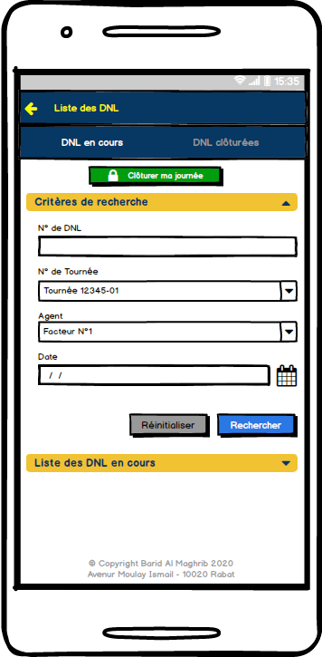

Figure 364 : Rechercher les DNL de collecte en cours – Application mobile

* **Afficher la liste des collectes à réaliser**

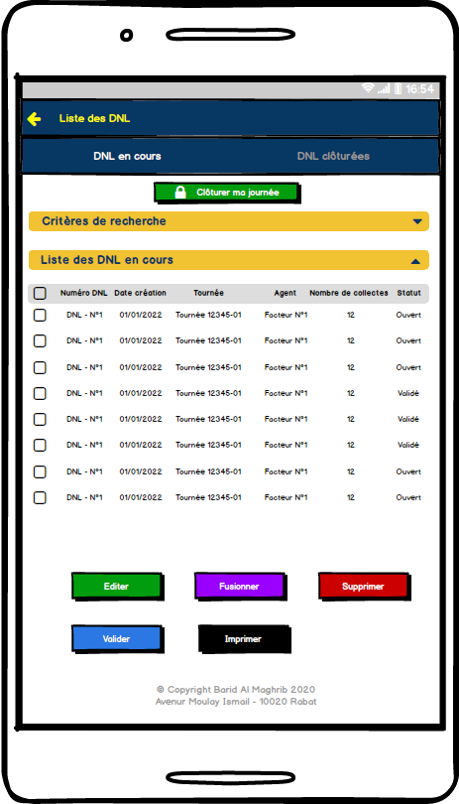

Figure 365 : Afficher la liste des DNL de collecte en cours – Application mobile

* + - 1. Règles de gestion

|  |  |
| --- | --- |
| ID_RG | Règle de gestion |
| RG_01 | Cet écran est accessible depuis le menu applicatif en cliquant sur « Gestion de la collecte», sous menu « Liste des DNLs » |
| RG_02 | Chaque agent peut visualiser ses DNLs. Le responsable de collecte peut voir tous les DNLs de son agence. |
| RG_03 | Le responsable de collecte peut sélectionner des critères de recherche et cliquer sur le bouton « Rechercher » afin de filtrer la liste des DNL |
| RG_04 | Le clic sur le bouton « Réinitialiser » permet de vider tous les critères de recherche |
| RG_05 | Les DNL à afficher sont ceux qui ont le statut « Ouvert » et « Validé » |
| RG_06 | Le filtre par date s’applique sur la date de création du DNL |
| RG_07 | Lorsqu’une DNL est supprimée, les collectes qui y faisaient partie reviennent à la liste des collectes à réaliser avec possibilité de les affecter à d’autres DNL. |
| RG_08 | Le bouton « **Editer** » permet d’éditer la DNL. Il est visible uniquement si une seule DNL est cochée. |
| RG_09 | Si l’agent clique sur un des trois boutons « **Valider**», « **Supprimer** » ou « **Imprimer** » sans avoir coché au moins une DNL avant, le message d’alerte suivant s’affiche :    Figure 366 : Message d’alerte aucune DNL cochée |
| RG_10 | Si l’agent clique sur « **Fusionner** », sans avoir coché au moins deux DNLs avant, le message d’alerte suivant s’affiche :    Figure 367 : Message d’alerte aucune DNL cochée |
| RG_11 | Si l’agent coche plusieurs DNLs qui ont des statuts différents, les boutons « **Valider** » et « **Imprimer** » sont grisés |
| RG_12 | Le clic sur le bouton « **Valider** » permet à l’utilisateur de passer les DNL sélectionnés au statut « Validé ». La Popin de confirmation suivante s’affiche :    Figure 368 : Message confirmation de la validation des DNL |
| RG_13 | Le clic sur le bouton « **Fusionner** » permet à l’utilisateur de fusionner deux ou plusieurs DNL qui lui appartiennent. La Popin de confirmation suivante s’affiche :    Figure 369 : Message confirmation fusion des DNL   * Le clic sur « Annuler » annule la fusion et redirige l’agent vers l’écran précédant sans modifications * Le clic sur « Valider » confirme la fusion des DNL sélectionnés.   Lorsque l’utilisateur valide la fusion des DNL, les règles suivantes doivent être respectées :   * Un agent ne peut fusionner que les DNL qui sont à son nom (le responsable de collecte peut fusionner des DNLs appartenant au même agent/tournée) * Les DNL fusionnés sont supprimés par la suite * Un nouveau DNL est créé au nom de l’agent avec un nouveau numéro de DNL * Si l’agent coche des DNL qui ont des statuts différents, la fusion est possible et le statut de la nouvelle DNL créé sera « **Ouvert** » |
| RG_14 | Le clic sur le bouton « **Supprimer** » permet à l’utilisateur de supprimer plusieurs DNL en même temps. La Popin de confirmation suivante s’affiche :    Figure 370 : Message confirmation suppression des DNL   * Le clic sur « Annuler » annule la suppression et redirige l’utilisateur vers l’écran précédant sans modifications * Le clic sur « Valider » confirme la suppression de la DNL sélectionnés.   @BAM : est-il possible de supprimer une DNL validée ? |
| RG_15 | Le clic sur le bouton « **Imprimer** » permet à l’agent d’imprimer les documents DNL au format papier (Template à communiquer par BAM). Les différents documents sont ouverts dans des fenêtres différentes du navigateur. |
| RG_16 | Le bouton « **Clôturer ma journée** » ne s’affiche que si le facteur a procédé auparavant à la clôture de toutes les DNL à son nom (retour d’information fait pour toutes les collectes contenues dans ses DNL). |
| RG_17 | Le clic sur le bouton « **Clôturer ma journée** » permet au facteur de clôturer sa journée (Statut DNL devient **Clôturé** 🡪 Il ne pourra plus par la suite créer de nouvelles DNL au cours de la même journée |
| RG_18 | Lorsque l’agent clôture sa journée, un état de bouclage est généré avec possibilité de l’imprimer🡺 Template à communiquer par BAM |

* + 1. Afficher la liste des DNL de collecte clôturées
       1. Maquette de l’écran
* **Rechercher les DNL de collecte clôturées**

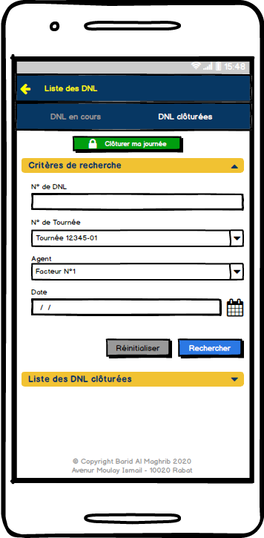

Figure 371 : Rechercher les DNL clôturées – Application mobile

* **Afficher la liste les DNL de collecte clôturées**

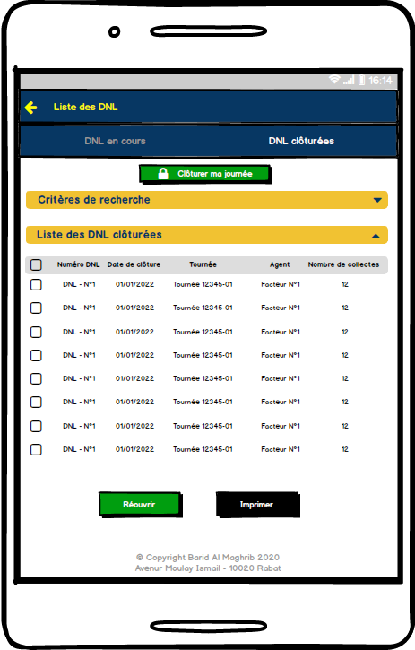

Figure 372 : Afficher la liste des DNL clôturées – Application mobile

* + - 1. Règles de gestion

|  |  |
| --- | --- |
| ID_RG | Règle de gestion |
| RG_01 | Cet écran est accessible depuis le menu applicatif en cliquant sur « Gestion de la collecte», sous menu « Liste des DNLs » |
| RG_02 | Chaque agent peut visualiser ses DNLs. Le responsable de collecte peut voir tous les DNLs de son agence. |
| RG_03 | Le responsable de collecte peut sélectionner des critères de recherche et cliquer sur le bouton « Rechercher » afin de filtrer la liste des DNL |
| RG_04 | Le clic sur le bouton « Réinitialiser » permet de vider tous les critères de recherche |
| RG_05 | Cet écran affiche les DNLS qui ont le statut «Clôturé ». |
| RG_06 | Le filtre date d’applique sur la date de clôture des DNLs |
| RG_07 | Si l’agent clic sur un des deux boutons « **Réouvrir**» ou « **Imprimer** » sans avoir coché au moins une DNL, le message d’alerte suivant s’affiche :  Graphical user interface, application  Description automatically generated  Figure 373 : Message d’alerte aucune DNL cochée |
| RG_08 | Le clic sur le bouton « **Réouvrir** » permet à un agent qui a des habilitations spéciales de réouvrir les DNL sélectionnées. La Popin de confirmation suivante s’affiche :  Diagram  Description automatically generated with low confidence  Figure 374 : Message confirmation réouverture des DNL   * Le clic sur « Annuler » annule la réouverture et redirige l’agent vers l’écran précédant sans modifications * Le clic sur « Valider » confirme la réouverture du DNL sélectionnés. Les DNLs en question disparaissent de l’onglet « DNLs clôturées » et apparaissent dans l’onglet « DNLs en cours » avec un statut « Ouvert ».   PS : Ne pas permettre la réouverture des DNLs dont la journée est clôturée 🡺 @Vérifier par BAM |
| RG_09 | Le clic sur le bouton « **Imprimer** » permet à l’agent d’imprimer les documents DNL au format papier (Template à communiquer par BAM). Les différents documents sont ouverts dans des fenêtres différentes du navigateur. |
| RG_10 | Le bouton « **Clôturer ma journée** » ne s’affiche que si l’agent a procédé auparavant à la clôture de toutes les DNL à son nom (retour d’information fait pour toutes les collectes contenues dans les DNL à son nom). |
| RG_11 | Le clic sur le bouton « **Clôturer ma journée** » permet au facteur de clôturer sa journée 🡪 Il ne pourra plus par la suite créer de nouvelles DNL au cours de la même journée. |
| RG_12 | Lorsque le facteur clôture sa journée, un état de bouclage est généré avec la possibilité de l’imprimer 🡪 (Template à communiquer par BAM) |

* + 1. Editer une DNL de collecte
       1. Maquette de l’écran

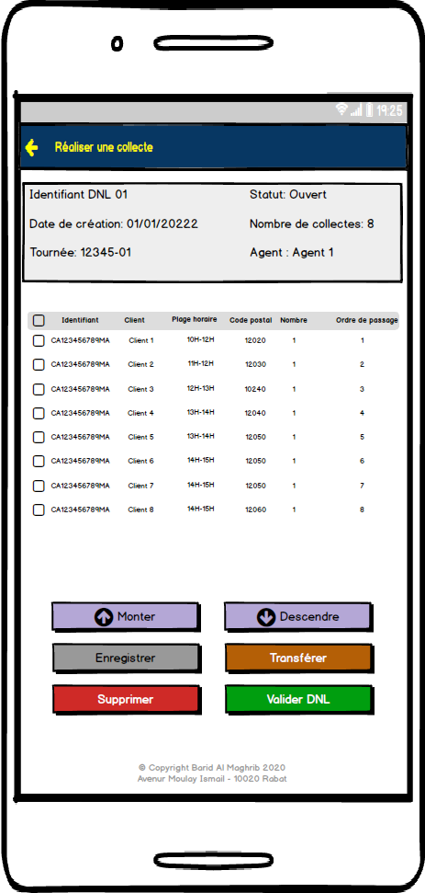

Figure 375 : Editer une DNL de collecte – Application mobile

* + - 1. Règles de gestion

|  |  |
| --- | --- |
| ID_RG | Règle de gestion |
| RG_01 | Cet écran est accessible depuis le menu applicatif en cliquant sur « Gestion de la collecte > Liste des DNLs » en cliquant sur « Editer DNL » |
| RG_02 | Le bloc haut affiche le détail de la DNL :   * Identifiant DNL * Date de création DNL * Tournée * Nombre de collecte * Agent * Statut de la DNL |
| RG_03 | Les boutons « Monter », « Descendre » permettent de modifier l’ordre de passage |
| RG_04 | Le bouton enregistrer permet d’enregistrer les modifications (ordre de passage) |
| RG_05 | Si l’agent clic sur un des boutons « **Monter** », « **Descendre** », « **Transférer** » ou « **Supprimer** » sans avoir coché au moins une collecte avant, le message suivant s’affiche :  Graphical user interface, application  Description automatically generated  Figure 376 : Message d’alerte aucune collecte cochée |
| RG_06 | Transfert des collectes vers d’autres DNLs (unitaire et en masse) :  En cliquant sur « Transférer » la Popin suivante s’affiche en fonction du profil connecté :   * Agent de collecte : l’agent peut déplacer les collectes entre ses propres DNLS   Graphical user interface, application  Description automatically generated  Figure 377 : Déplacer la (les) collecte (s) vers une autre DNL   * Le clic sur « Valider » permet déplacer la collecte vers la DNL sélectionnée. La DNL actuel sera actualisé * Le clic sur « Annuler » permet de fermer la Popin et rester l’écran DNL sans aucun changement. * Responsable de collecte : il peut déplacer la collecte vers d’autres DNL des autres agents. La Popin suivante s’affiche :   Graphical user interface, table  Description automatically generated  Figure 378 : Déplacer la (les) collecte (s) vers une autre DNL   * Il doit sélectionner l’agent et ensuite sélectionner une DNL * S’il sélectionne le même agent, la DNL en cours ne s’affiche pas pour sélection * Le clic sur « Valider » permet de déplacer l’envoi vers la DNL sélectionnée. La DNL actuel sera actualisé. * Le clic sur « Annuler » permet de fermer la Popin et rester l’écran DNL sans aucun changement. |
| RG_07 | Suppression unitaire et en masse des collectes de la liste :  Le clic sur « Supprimer » permet d’afficher la Popin de confirmation suivante :  Graphical user interface, text, application  Description automatically generated  Figure 379 : Supprimer des collectes du DNL   * Le clic sur « Confirmer » permet de supprimer les envois du DNL et ce dernier réactualisé * Le clic sur « Annuler » permet de fermer la Popin et rester l’écran en cours   PS : Si l’utilisateur supprime toutes les collectes du DNL ce dernier sera supprimé et l’utilisateur sera redirigé vers la liste des DNLs |
| RG_08 | Le bouton « Valider » permet de valider la DNL en question :   * Statut devient « Validé » * Les boutons « Transférer », « Monter » , « Descendre », « Supprimer » disparaissent * Les boutons « Consulter » « Editer », « Clôturer DNK » apparaissent, |

* + 1. Effectuer le retour d’information
       1. Maquette de l’écran

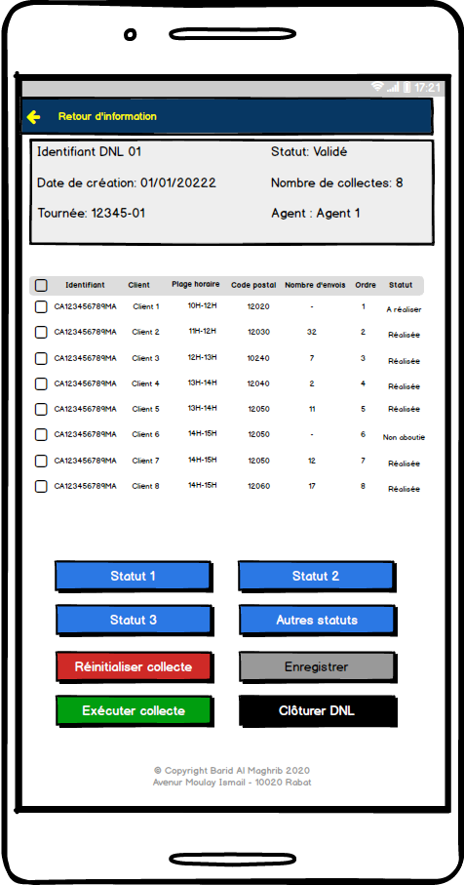

Figure 380 : Effectuer le retour d'information des Collecte – Application mobile

* + - 1. Règles de gestion

|  |  |
| --- | --- |
| ID_RG | Règle de gestion |
| RG_01 | Cet écran est accessible en cliquant sur « Gestion de la collecte > Liste des DNLs » puis sur « Editer DNL » |
| RG_02 | Le bloc haut affiche le détail de la DNL :   * Identifiant DNL * Date de création DNL * Tournée * Nombre de collecte * Agent * Statut de la DNL |
| RG_03 | L’agent peut réaliser les collectes appartenant à une DNL validée. |
| RG_04 | Le bouton enregistrer permet d’enregistrer les modifications. |
| RG_05 | Le bouton « Exécuter la collecte » permet de rediriger l’écran d’exécution d’une collecte |
| RG_06 | Lorsque l’agent clique sur un des boutons « Autres statuts de non-collecte »,« Statut de non-collecte 1 », « Statut de non-collecte 2 » ou « Statut de non-collecte N», sans avoir coché au moins une collecte avant, le message suivant s’affiche :  Graphical user interface, application  Description automatically generated  Figure 381 : Cocher au moins une collecte  Le clic sur le bouton retour redirige l’agent vers la page précédente sans apporter de modifications sur la DNL. |
| RG_07 | Les boutons « Statut de non-collecte 1 », « Statut de non-collecte 2 », « Statut de non-collecte N», permettent (🡺 Statuts et motifs à communiquer par BAM » permettent d’indiquer pour les collectes sélectionnées le Statut et la motif de non-collecte.  PS : le statut des collectes non réalisées pour un motif donné est « **Non aboutie** » |
| RG_08 | Le clic sur « Autres statuts de non-collecte » permet d’ouvrir la Popin suivante : * Le clic sur « Valider » permet d’enregistrer le statut et le motif de non-collecte * Le clic sur « Annuler » permet d’annuler l’opération sans rien modifier sur la DNL.   PS : le statut de ces collectes non réalisées est « **Non aboutie** » |
| RG_09 | Les collectes réalisées auront le statut « **Réalisée** » et celles non encore démarrées auront le statut « **A réaliser** » |
| RG_10 | Le bouton « Réinitialiser la collecte » permet de réinitialiser les données de la collecte. En cliquant la Popin de confirmation suivante s’affiche :  Graphical user interface  Description automatically generated  Figure : Réinitialiser une collecte   * Ce bouton est activé uniquement si le statut de la collecte est différent de « **A réaliser** » * Le clic sur « Confirmer » permet de réinitialiser la collecte ( l’heure de début de collecte, les coordonnées GPS enregistrées à l’issue de la collecte, l’heure de fin et le détail des envois collectés seront perdus) * Le clic sur « Annuler » permet de fermer la Popin sans apporter aucune modification sur la collecte. |
| RG_11 | Le bouton « Clôturer DNL» permet clôturer la DNL en question. En cliquant dessus :   * Si l’agent a exécuté (renseigné le retour d’information) toutes les collectes contenues dans la DNL, la solution affiche le message de confirmation suivante :   Graphical user interface  Description automatically generated  Figure 383 : Popin confirmation de clôture de la DNL   * + Le clic sur « Confirmer » permet de clôturer la DNL 🡺 Statut devient « Clôturé »   + Le clic sur « Annuler » permet d’annuler l’opération sans aucun changement à réaliser. * Si l’agent n’a pas encore exécuté (renseigné le retour d’information) toutes les collectes, le message bloquant suivant s’affiche :   Graphical user interface, application  Description automatically generated  Figure 384 : Impossible de clôturer la DNL |

* + 1. Réaliser une collecte
       1. Maquette de l’écran
* **Démarrer une collecte**

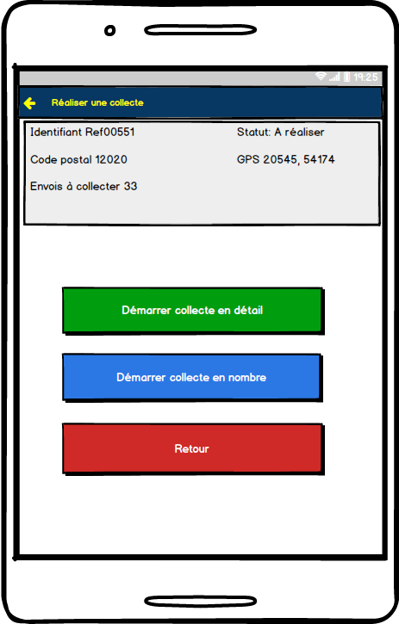

Figure 385 : Démarrer une collecte – Application mobile

* **Réaliser une collecte en nombre**

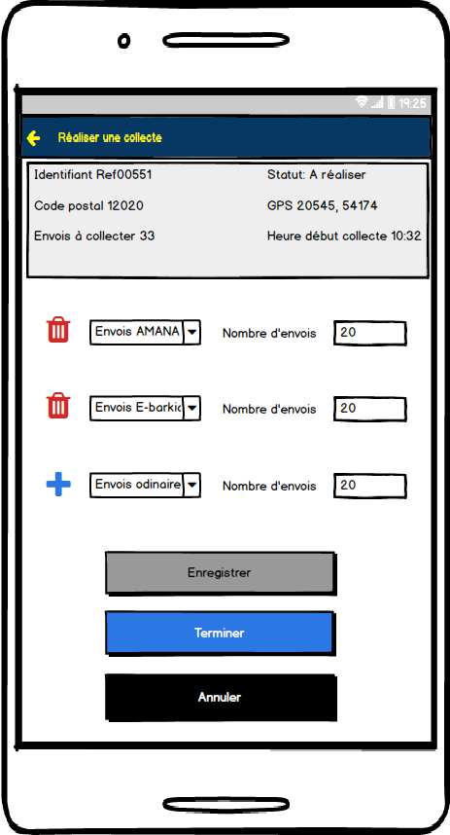

Figure 386 : Réaliser une collecte en nombre – Application mobile

* **Réaliser une collecte en détail**

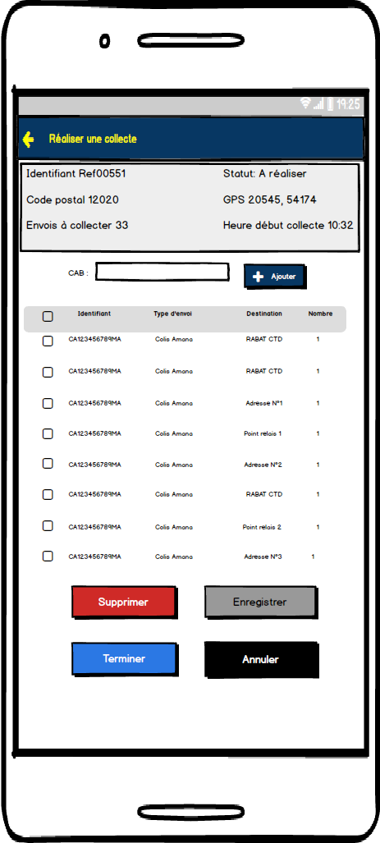

Figure 387 : Réaliser une collecte en détail – Application mobile

* + - 1. Règles de gestion

|  |  |
| --- | --- |
| ID_RG | Règle de gestion |
| RG_01 | Cet écran est accessible l’écran « DNL de collecte à réaliser » en cliquant sur le bouton « Réaliser » |
| RG_02 | L’écran « Démarrer une collecte » s’affiche en premier lieu. Il permet de choisir entre :   * « Retour » qui ferme la Popin sans démarrer la collecte * « Démarrer la collecte en nombre » qui permet de constater les envois à collecter par type d’envois * « Démarrer la collecte en détail » qui permet de collecter les envois en détail (par saisie manuelle ou scan des CAB |
| RG_03 | Le clic sur « Démarrer la collecte en nombre » ou « Démarrer la collecte en détail » permet à la solution d’enregistrer la date de début de collecte et les coordonnées GPS du lieu de collecte. |
| RG_04 | Collecte des envois en nombre :   * L’agent doit renseigner le type d’envois et le nombre d’envois à collecter pour le type en question (un type d’envois pour chaque ligne) * Un type d’envois renseigné n’apparait plus dans la liste de choix * Le bouton « Ajouter » permet d’ajouter une nouvelle ligne. Ce bouton disparait si tous les types sont sélectionnés * Le bouton « Supprimer » permet de supprimer la ligne. Le type d’envois en question réapparaitra pour sélection dans liste * Le bouton enregistrer permet d’enregistrer les données saisies * Le bouton Annuler permet d’abandonner les modifications non enregistrées * Le bouton « Terminer » permet terminer la collecte (constater la date fin de collecte et changer le statut de la collecte 🡺 « **Réalisée** » |
| RG_05 | Collecte des envois en détail :   * L’agent peut saisir le CAB et cliquer sur ajouter ou uniquement scanner le CAB de l’envoi pour être ajouté à la liste * Le bouton « Supprimer » permet de supprimer la ligne. * Le bouton enregistrer permet d’enregistrer les données saisies * Le bouton Annuler permet d’abandonner les modifications non enregistrées 🡺 Statut de la collecte devient « **En cours** » * Le bouton « Terminer » permet terminer la collecte (constater la date fin de collecte et changer le statut de la collecte 🡺 « **Réalisée** »   PS : pour les envois ordinaires possibilité de scanner le CAB du contenant pour récupérer le nombre d’envois |
| RG_06 | Les envois scannés lors de la collecte auront un statut (@Définir par BAM) |
| RG_07 | Le bouton « Terminer » reste inactif tant que l’agent n’a pas ajouté aucun envoi (en détail ou en nombre) |